Парадигма развития науки
Методологическое обеспечение
А.Е. Кононюк
ДИСКРЕТНО-НЕПРЕРЫВНАЯ МАТЕМАТИКА
Книга 5
Матрицы
Часть 3

Киев
Освіта України
2012

УДК 51 (075.8)
ББК В161.я7
К 213

Рецензенты: М.К.Печурин - д-р техн. наук, проф. (Национальный авиационный университет).

Кононюк А.Е.
К65 Дискретно-непрерывная математика. Матрицы. К.5.Ч.3.
К.4:"Освіта України", 2012. - 520 с.
ISBN 978-966-7599-50-8

Многотомная работа содержит систематическое изложение математических дисциплин, исспользуемых при моделировании и исследованиях математических моделей систем.
В работе излагаются основы теории множеств, отношений, поверхностей, пространств, алгебраических систем, матриц, графов, математической логики, теории формальных грамматик и автоматов, теории алгоритмов, которые в совокупности образуют единную методолгически взамосвязанную математическую систему «Дискретно-непрерывная математика».
Для бакалавров, специалистов, магистров, аспирантов, докторантов и просто ученых и специалистов всех специальностей.

ББК В161.я7

ISBN 978-966-7599-50-8 ©А.Е. Кононюк, 2012

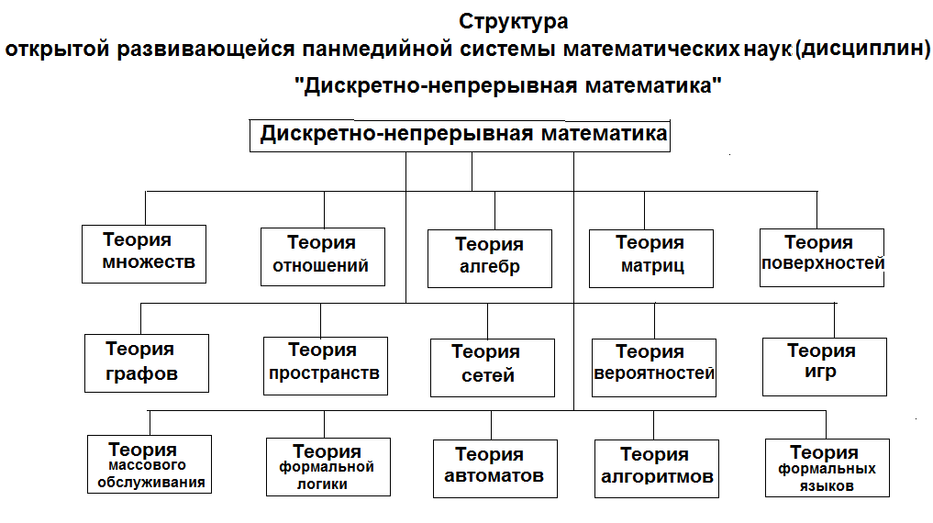

Оглавление

Модуль 11. Линейные операторы………………………………………4
Микромодуль 26. Линейные операторы в п-мерном векторном пространстве………………………………………………………………. 4
Микромодуль 27. Структура линейного оператора в n-мерном пространстве…………………………………. …………………………..32
Микромодуль 28. Линейные оператор в унитарном пространстве.. 69
Микромодуль 29. Сингулярные пучки матриц…………………….. 127
Микромодуль 30. Системные критерии и вырожденные задачи…..154
Модуль 12. Введение в теорию точных матриц…………………….195
Микромодуль 31. Коэффициенты характеристических
многочленов……………………………………………………………..205
Микромодуль 32. Собственные аффинные и ортогональные
проекторы………………………………………………………………..232
Микромодуль 33. Основные скалярные инварианты сингулярных матриц ………………………………………………………………… 243
Микромодуль 34. Два альтернативных варианта
комплексификации……………………………………………………. 251
Модуль 13. Фундаментальное содержание тензорной
тригонометрии…………………………………………………………..258
Микромодуль 35. Тензорная евклидова и квазиевклидова тригонометрия…………. ………………………………………………259
Микромодуль 36. Тензорная псевдоевклидова тригонометрия……298
Микромодуль 37. Тригонометрическая природа
коммутативности и антикоммутативности……………………………314
Микромодуль 38. Тригонометрические спектры и неравенства…..320
Микромодуль 39. Геометрические нормы матричных объектов…..330
Микромодуль 40. Варианты комплексификации тензорной тригонометрии…………………………………………………………..340
Микромодуль 41. Тригонометрия общих псевдоевклидовых пространств………………………………………………………………345
Микромодуль 42. Тригонометрия псевдоевклидова пространства Минковского…………………………………………………………….360
Приложение. Тригонометрические модели движений
в неевклидовых геометриях и в теории относительности …………..377
Литература…………………………………………………………….516

Модуль 11
Линейные операторы

Микромодуль 26
Линейные операторы в п-мерном векторном пространстве

Матрицы составляют основной аналитический аппарат для изучения линейных операций в п-мерном пространстве. В свою очередь изучение этих операций дает возможность разбить все матрицы на классы и выявить важные свойства, присущие всем матрицам одного и того же класса.
В настоящей микромодуле излагаются наиболее простые свойства линейных операторов в п-мерном пространстве. Дальнейшее исследование линейных операторов в п-мерном пространстве будет продолжено в микромодулях 27 и 28.

11.1. Векторное пространство

1. Пусть дана некоторая совокупность R произвольных элементов х, у, z,..., в которой определены две операции: операция «сложения» и операция «умножения на число из поля К (эти операции будем отмечать обычными знаками «+» и «•», причем последний знак иногда не ставится, а только подразумевается).
Допустим, что эти операции всегда выполнимы и однозначны в R и для любых элементов х, у, z из R и чисел α, βиз К:
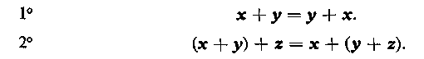
3° Существует такой элемент 0 в R, что произведение числа 0 на любой элемент х из R равно элементу 0:
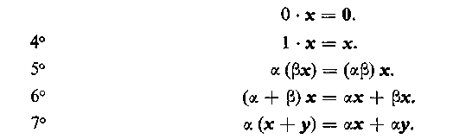
Определение 1. Совокупность элементов R, в которой всегда выполнимы и однозначны две операции: «сложение» элементов и «умножение элемента из R на число из К», причем эти операторы удовлетворяют постулатам 1°—7°, мы будем называть векторным пространством (над полем К), а сами элементы — векторами (Нетрудно видеть, что из свойств 1°—7° следуют все обычные свойства операций сложения и умножения на число. Так, например, при любом х из
где —х = (—1) • х и т. п.)
Определение 2. Векторы х, у, ..., и из R называются линейно зависимыми, если существуют такие числа из К, не равные одновременно нулю, что
(1)
В случае, если не существует подобной линейной зависимости, векторы х, у, ... ..., и называются линейно независимыми.
Если векторы х, у, ..., и линейно зависимы, то один из векторов может быть представлен в виде линейной комбинации остальных с коэффициентами из поля К. Так, например, если в (1) α≠0, то
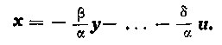
Определение 3. Пространство R называется конечномерным, а число п — числом измерений этого пространства, если в R существует п линейно независимых векторов, в то время как любые п+1 векторов из R линейно зависимы. Если же в пространстве можно найти линейно независимую систему из любого числа векторов, то пространство называется бесконечномерным.
В настоящей книге в основном изучаются конечномерные пространства.
Определение 4. Система из п линейно независимых заданных в определенном порядке векторов в п-мерном пространстве называется базисом этого пространства.
2. Пример 1. Совокупность обычных векторов (направленных геометрических отрезков) является трехмерным векторным пространством. Часть этого пространства, состоящая из векторов, параллельных некоторой плоскости, является двумерным пространством, а все векторы, параллельные некоторой прямой, образуют одномерное векторное пространство.
Пример 2. Столбец из п чисел поля К: х = (х₁, х₂, …, х_{п}) назовем вектором (п — фиксированное число). Основные операции определим как операции над столбцевыми матрицами:
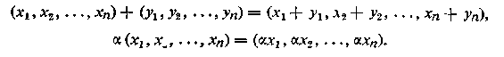
Элементом нуль будет столбец (0, 0, ..., 0). Легко проверить, что все постулаты 1°—7° выполняются. Эти векторы образуют п-мерное пространство. В качестве базиса этого пространства можно, например взять столбцы единичной матрицы п-го порядка:
Пространство, рассмотренное в этом примере, часто называют численным п-мерным пространством.
Пример 3. Совокупность бесконечных последовательностей (х₁, х₂, …, х_{п},… ), в которой операции определены естественным образом, т. е.
представляет собой бесконечномерное пространство.
Пример 4. Совокупность многочленов степени < п с коэффициентами из К представляет собой п-мерное векторное пространство (в качестве основных операций берутся обычное сложение многочленов и умножение многочлена на число). Базисом такого пространства является, например, система степеней
Все же такие многочлены (без ограничения степени) образуют бесконечномерное пространство.
Пример 5. Все функции, определенные в замкнутом интервале [а, b], образуют бесконечномерное пространство.
3. Пусть векторы образуют базис п-мерного векторного пространства R, а х — произвольный вектор этого пространства. Тогда векторы линейно зависимы (ибо число их равно п+1):
где по крайней мере одно из чисел отлично от нуля. Однако в данном случае так как векторы не могут быть связаны линейной зависимостью. Поэтому
(2)
где
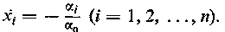
Заметим, что числа х_{1,} х₂, ..., х_{п} однозначно определяются заданием вектора х и базисаВ самом деле, если наряду с (2) имеется другое разложение для вектора х:
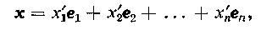 (2')
то, вычитая почленно (2) из (2'), получим:
откуда в силу линейной независимости векторов базиса следует
т. е.
(3)
Числа называются координатами вектора х в базисе е₁,е₂, ......,е_{п}. Если
то 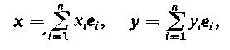
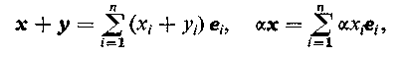
т.е. координаты суммы векторов получаются почленным сложением соответствующих координат слагаемых векторов и при умножении вектора на число α. все координаты вектора умножаются на это число.
4. Пусть векторы
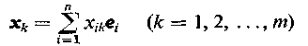
линейно зависимы, т. е.
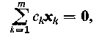 (4)
где по крайней мере одно из чисел с₁,с₂, ..., с_{т} не равно нулю.
Если вектор равен нулю, то все его координаты равны нулю. Поэтому векторное равенство (4) эквивалентно следующей системе скалярных равенств:
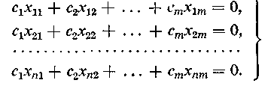 (4')
Эта система однородных линейных уравнений относительно с₁,с₂,...,с_{т}, как известно, имеет ненулевое решение тогда и только тогда, когда ранг матрицы коэффициентов меньше числа неизвестных, т. е. меньше т. Поэтому равенство этого ранга числу т является необходимым и достаточным условием для линейной независимости векторов
Таким образом, имеет место следующая
Теорема 1. Для того чтобы векторыбыли линейно независимы, необходимо и достаточно, чтобы ранг r матрицы, составленной из координат этих векторов в произвольном базисе,
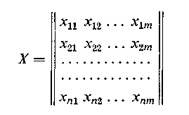
был равен т, т. е. числу векторов.
Замечание. Линейная независимость векторов х₁, х₂, ..., х_{т} означает линейную независимость столбцов матрицы X, поскольку в k-м столбце стоят координаты вектора х_{k} (k = 1, 2, ..., т). Поэтому, согласно теореме, если в прямоугольной матрице столбцы линейно независимы, то ранг матрицы равен числу столбцов. Отсюда следует, что в произвольной прямоугольной матрице максимальное число линейно независимых столбцов равно рангу матрицы. Кроме того, если мы транспонируем матрицу, т. е. строки делаем столбцами (и наоборот), то ранг матрицы при этом, очевидно, не меняется. Поэтому в прямоугольной матрице всегда число линейно независимых столбцов равно числу линейно независимых строк и равно рангу матрицы.
5. Если в n-мерном пространстве выбран базис е_{1,} е₂, …, е_{п}, то каждому вектору х однозначно отвечает столбец , где х₁,х₂, ..., х_{п} — координаты вектора х в данном базисе. Таким образом, задание базиса устанавливает взаимно однозначное соответствие между векторами произвольного n-мерного векторного пространства R и векторами n-мерного численного пространства R', рассмотренного в примере 2. При этом сумме векторов из R отвечает сумма соответствующих векторов из R'. Аналогичное имеет место и для произведения вектора на число α из К. Другими словами, произвольное n-мерное векторное пространство изоморфно численному n-мерному пространству и, следовательно, все векторные пространства одного и того же числа измерений п над одним и тем же числовым полем К изоморфны между собой. Это означает, что с точностью до изоморфизма существует только одно п-мерное векторное пространство при заданном числовом поле.
Может возникнуть вопрос, зачем мы ввели «абстрактное» п-мерное пространство, если с точностью до изоморфизма оно совпадает с п-мерным численным пространством. Действительно, можно было бы определить вектор как систему п чисел, заданных в определенном порядке, и установить операцию над этими векторами, как это было сделано в примере 2. Но при этом смешались бы воедино свойства вектора, не зависящие от выбора базиса, со свойствами специального базиса. Например, равенство нулю всех координат вектора есть свойство самого вектора; оно не зависит от выбора базиса. Равенство между собой всех координат вектора не есть свойство самого вектора, ибо при изменении базиса оно исчезает. Аксиоматическое определение векторного пространства непосредственно выделяет свойства векторов не зависящие от выбора базиса.
6. Если некоторая совокупность векторов R', составляющая часть R, обладает тем свойством, что сумма любых двух векторов из R' и произведение любого вектора из R' на число αК всегда принадлежат R', то такое многообразие R' само является векторным пространством, подпространством в R. Если даны два подпространства R' и R" в R и известно, что 1° R' и R" не имеют общих векторов, кроме нуля, и 2° любой вектор х из R представляется в виде суммы
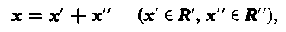 (5)
то мы будем говорить, что пространство R расщепляется на два подпространства R' и R" и будем писать:
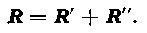 (6)
Заметим, что условие 1° означает единственность представления (5). В самом деле, если бы для некоторого вектора х мы имели два разных представления в виде суммы слагаемых из R' и R", представление (5) и представление
(7)
то, вычитая почленно (7) из (5), мы получили бы:
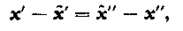
т. е. равенство между отличными от нуля векторами что невозможно в силу 1°.
Таким образом, условие 1° можно заменить требованием единственности представления (5). В таком виде определение расщепления непосредственно распространяется на любое число слагаемых подпространств.
Пусть
базисы соответственно в R' и R". Тогда можно доказать, что все эти п' + п" векторов линейно независимы и образуют базис в R, т. е. что из базисов слагаемых подпространств составляется базис всего пространства. В частности, отсюда будет следовать, что п = п' + п".
Пример 1. Пусть в пространстве трех измерений даны три непараллельных одной и той же плоскости направления. Так как любой вектор в пространстве можно разложить на составляющие по этим трем направлениям, притом единственным образом, то
где R — совокупность всех векторов нашего пространства, R' — совокупность всех векторов, параллельныхпервому направлению, R" — второму, R'" — третьему. В данном случае п = 3,
Пример 2. Пусть в пространстве трех измерений даны плоскость и пересекающая ее прямая. Тогда
,
где R — совокупность всех векторов нашего пространства, R' — совокупность всех векторов, параллельных заданной плоскости, и R" — совокупность всех векторов, параллельных заданной прямой. В этом примере
Задание базисав пространстве R по существу означает некоторое расщепление всего пространства Я на и одномерных подпространств.

11. 2. Линейный оператор, отображающий n-мерное пространство в т-мерное

1. Рассмотрим линейное преобразование
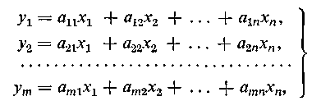 (8)
коэффициенты которого принадлежат числовому полю К, и два векторных пространства над этим полем: п-мерное R и m-мерное S. Выберем в R некоторый базис и в S некоторый базис 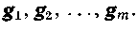Тогда преобразование (8) относит каждому вектору 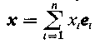 из R некоторый вектор 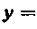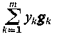 из S, т. е. преобразование (8) определяет некоторый оператор А, относящий вектору х вектор у : у = Ах. Нетрудно видеть, что этот оператор А обладает свойством линейности, которое мы сформулируем так:
Определение 5. Оператор А, отображающий R в S, т. е. относящий каждому вектору х из R некоторый вектор у = Ах из S, называется линейным, если для любых х, х₁ из R и α из К
(9)
Таким образом, преобразование (8) при заданных базисах в R и S определяет некоторый линейный оператор, отображающий R в S.
Покажем теперь обратное, т. е. что для произвольного линейного оператора А, отображающего R в S, и произвольных базисов в R и в S существует такая прямоугольная матрица с элементами из поля К
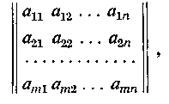 (10)
что составленное при помощи этой матрицы линейное преобразование (8) выражает координаты преобразованного вектора у = Ах через координаты исходного вектора х.
Действительно, применим оператор А к базисному вектору е_{k} и координатыполученного вектора Ае_{k} в базисе обозначим через
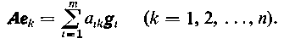 (11)
Помножая обе части равенства (11) на х_{k} и суммируя в пределах от 1 до п₀ получим:
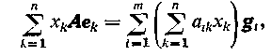
откуда
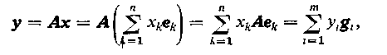
где
что и требовалось установить.
Таким образом, при заданных базисах в R и S каждому линейному оператору А, отображающему R в S, отвечает некоторая прямоугольная матрица (10) с размерами т×п и, наоборот, каждой такой матрице отвечает некоторый линейный оператор, отображающий R в S.
При этом в матрице А, отвечающей оператору А, k-й столбец состоит из последовательных координат вектора
Обозначим через столбцы координат векторов х и у. Тогда векторному равенству
у = Ах
соответствует матричное равенство
у = Ах,
которое является матричной записью преобразования (8).
Пример.
Рассмотрим совокупность всех многочленов от t степени ≤ п — 1 с коэффициентами из числового поля К. Эта совокупность представляет собой некоторое п-мерное векторное пространство R_{n} (см. пример 4 п.11.1). Точно так же многочлены от t степени ≤ п —2 с коэффициентами из К образуют пространство R_{n-1}. Оператор дифференцирования относит каждому многочлену из R_{n} некоторый многочлен из R_{n-1}. Таким образом, этот оператор отображает R_{n} в R_{n-1}. Оператор дифференцирования является линейным оператором, так как
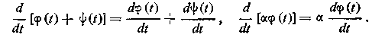
В пространствах R_{n} и R_{n-1}выберем базисы из степеней t:
Пользуясь формулой (11), построим прямоугольную матрицу размером (n—1) × п, соответствующую оператору дифференцированияв этих базисах:
11.3. Сложение и умножение линейных операторов

1. Пусть даны два линейных оператора А и В, отображающие R в S, и соответствующие им матрицы
Определение 6. Суммой операторов А и В называется оператор С, определяемый равенством
. (12)
На основе этого определения легко проверяется, что сумма С = А + В линейных операторов А и В есть также линейный оператор. Далее,
Отсюда следует, что оператору С отвечает матрица
где т. е. оператору С отвечает матрица
С = А + В. (13)
К этому же выводу можно прийти из рассмотрения матричного равенства
Сх = Ах + Вх (14)
(х - столбец координат вектора х), соответствующего векторному равенству (12). Поскольку х — произвольный столбец, то из (14) следует (13).
2. Пусть даны три векторных пространства R, S и Т соответственно q, n и т измерений и два линейных оператора А и В, из которых В отображает R в S, а А отображает S в Т; в символической записи:
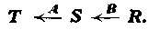
Определение 7. Произведением операторов А и В называется оператор С, для которого при любом х из А
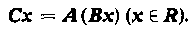 (15)
Оператор С отображает R в Т:
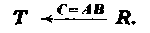
Из линейности операторов А и В вытекает линейность оператора С. Выберем в пространствах R, S, Т произвольные базисы и обозначим через А, В, С матрицы, соответствующие операторам А, В, С при этом выборе базисов. Тогда векторным равенствам
(16)
будут соответствовать матричные равенства
где х, у, z — столбцы координат векторов х, у, z. Отсюда находим:
и в силу произвольности столбца х
С = АВ. (17)
Таким образом, произведению С = АВ операторов А и В отвечает матрица равная произведению матриц А и В.
Предоставляем читателю самому доказать, что оператору
(то есть оператору, для которого, отвечает матрица
Таким образом, мы видим, что действия над матрицами были определены так, что сумме линейных операторов А+В, произведениям АВ и αА отвечают соответственно матрицы А + В, АВ и αА, где А и В — матрицы, соответствующие операторам А и В, а α — число из К.

11. 4. Преобразование координат

Рассмотрим в п-мерном векторном пространстве два базиса: («старый» базис) и («новый» базис).
Взаимное расположение векторов базиса определится, если задать координаты векторов одного базиса относительно другого.
Мы положим:
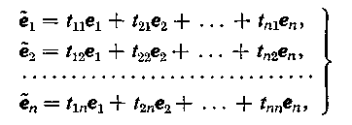 (18)
или в сокращенной записи:
(18')
Установим связь между координатами одного и того же вектора в различных базисах.
Пусть
— координаты вектора х соответственно в «старом» и «новом» оазисах:
(19)
Подставим в (19) вместо векторов их выражения из (18). Получим:
Сопоставляя это равенство с (19) и учитывая, что координаты вектора однозначно определяются заданием вектора и базиса, находим:
(20)
или в подробной записи:
(21)
Формулы (21) определяют преобразование координат вектора при переходе от одного базиса к другому. Они выражают «старые» координаты через «новые». Матрица
(22)
называется матрицей преобразования координат или преобразующей матрицей. В ней k-й столбец состоит из «старых» координат k-го «нового» базисного вектора. В этом можно убедиться из формулы (18) или непосредственно из формул (21), положив в последних при i ≠ k.
Заметим, что матрица Т неособенная, т. е.
(23)
Действительно, положив в (21) получим систему п линейных однородных уравнений с п неизвестными х₁, х₂, …, х_{п} и с определителем | Т |. Эта система может иметь только нулевое решение так как в противном случае из (19) следовала бы линейная зависимость между векторамиПоэтому
Неравенство (23) вытекает и из теоремы 1 п.11.1, поскольку элементами матрицы Т являются «старые» координаты линейно независимых векторов
Введем в рассмотрение столоцевые матрицы
Тогда формулы преобразования координат (21) могут быть записаны в виде следующего матричного равенства:
(24)
Помножая снова обе части этого равенства на Т⁻¹ найдем выражение для обратного преобразования
(25)

11.5. Эквивалентные матрицы. Ранг оператора. Неравенства Сильвестра

1. Пусть даны два векторных пространства R и S, соответственно п и m измерений над числовым полем К, и линейный оператор А, отображающий R в S. В настоящем параграфе мы выясним, как меняется матрица А, соответствующая данному линейному оператору А, при изменении базисов в R и S.
Выберем в R и S произвольные базисы В этих базисах оператору А будет соответствовать матрица Векторному равенству
у = Ах (26)
соответствует матричное равенство
у = Ах, (27)
где х и у — координатные столбцы для векторов х и у в базисах
Выберем теперь в R и S другие базисы В новых базисах вместо х, у, А будем иметь:При этом
(28)
Обозначим через Q и N неособенные квадратные матрицы соответственно порядков п и т, осуществляющие преобразование координат в пространствах R и S при переходе от старых базисов к новым (см. п.11.4):
(29)
Тогда из (27) и (29) получаем:
(30)
Полагая Р = N⁻¹ мы из (28) и (30) находим:
(31)
Определение 8. Две прямоугольные матрицы А и В одинаковых размеров называются эквивалентными, если существуют две неособенные квадратные матрицы Р и Q такие, что
B = PAQ. (32)
Если матрицы А и В имеют размеры т×п, то в (32) квадратная матрица Р имеет порядок т, а квадратная матрица Q — порядок п. Если элементы эквивалентных матриц А и В принадлежат некоторому числовому полю, то матрицы Р и Q могут быть выбраны так, чтобы их элементы принадлежали тому же числовому полю.
Из (31) следует, что две матрицы, соответствующие одному и тому же линейному оператору А при различном выборе базисов в R и S, всегда эквивалентны между собой. Нетрудно видеть, что и обратно, если матрица А отвечает оператору А при некоторых базисах в R и S, а матрица В эквивалентна матрице А, то она отвечает тому же линейному оператору при некоторых других базисах в R и S.
Таким образом, каждому линейному оператору, отображающему R в S, соответствует класс эквивалентных между собой матриц с элементами из поля К.
2. Следующая теорема устанавливает критерий эквивалентности двух матриц:
Теорема 2. Для того чтобы две прямоугольные матрицы одинаковых размеров были эквивалентны, необходимо и достаточно, чтобы эти матрицы имели один и тот же ранг.
Доказательство. Условие необходимо. При умножении прямоугольной матрицы на какую-либо неособенную квадратную матрицу (слева или справа) ранг исходной прямоугольной матрицы не может измениться. Поэтому из (32) следует
Условие достаточно. Пусть А — прямоугольная матрица размера т×п. Она определяет линейный оператор А, отображающий пространство R с базисом в пространство S с базисом Обозначим через r число линейно независимых векторов среди векторов Не нарушая общности, можем считать, что линейно независимыми являются векторы (этого можно достигнуть надлежащей нумерацией базисных векторов ), а остальные, выражаются линейно через них:
(33)
Определим новый базис в R следующим образом:
(34)
Тогда в силу (33)
(35)
Далее положим:
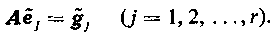 (36)
Векторылинейно независимы. Дополним их некоторыми векторами до базиса
Тогда матрица, отвечающая тому же оператору А в новых базисах , согласно (35) и (36) будет иметь вид
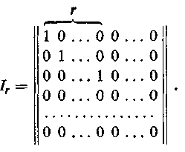 (37)
В матрице I_{r} вдоль главной диагонали сверху вниз идут r единиц; все остальные элементы матрицы I_{r} равны нулю. Так как матрицы А и I_{r} соответствуют одному и тому же оператору А, то они эквивалентны между собой. По доказанному эквивалентные матрицы имеют один и тот же ранг. Поэтому ранг исходной матрицы А равен r.
Мы показали, что произвольная прямоугольная матрица ранга r эквивалентна «канонической» матрице I_{r}. Но матрица I_{r} полностью определяется заданием размеров т×п числа r. Поэтому все прямоугольные матрицы данных размеров т×п данного ранга r эквивалентны одной и той же матрице I_{r} и, следовательно, эквивалентны между собой. Теорема доказана.
3. Пусть дан линейный оператор А, отображающий n-мерное пространство R в m-мерное S. Совокупность векторов вида Ах, где хR, образует векторное пространство (cовокупность векторов вида удовлетворяет постулатам 1—7 п.11.1, поскольку сумма двух векторов вида и произведение такого вектора на число снова дают вектор такого вида). Это пространство мы будем обозначать через AR; оно составляет часть пространства S или, как говорят, является подпространством в пространстве S.
Наряду с подпространством AR в S рассмотрим совокупность всех векторов хR, удовлетворяющих уравнению
Ах = 0. (38)
Эти векторы также образуют подпространство в R; это подпространство мы обозначим через N_{А}.
Определение 9. Если линейный оператор А отображает R в S, то число измерений r пространства AR называется рангом оператора А^{г}), а число измерений d пространства N_{А}, состоящего из всех векторов хR, удовлетворяющих условию (38), — дефектом оператора А.
(Число измерений пространства AR всегда ≤ числа измерений пространства R, т. е. r≤n, Это следует из того, что равенство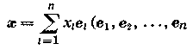— базис в R) влечет равенство 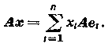).
Среди всех эквивалентных прямоугольных матриц, задающих данный оператор А в различных базисах, имеется каноническая матрица I_{r}. Обозначим через
соответствующие ей базисы в R и S. Тогда
Из определения AR и N следует, что векторы образуют базис в AR, а векторысоставляют базис в N_{a}. Отсюда вытекает, что r — ранг оператора А и
d=n-r. (39)
Если А — произвольная матрица, соответствующая оператору А, то она эквивалентна I_{r} и, следовательно, имеет тот же ранг r. Таким образом, ранг оператора А совпадает с рангом прямоугольной матрицы
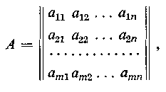
определяющей оператор А в некоторых базисах
В столбцах матрицы А стоят координаты векторов Так как из 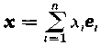 следует
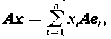
то ранг оператора А, т. е. число измерений RA, равняется максимальномучислу линейно независимых векторов среди Таким образом, ранг матрицы совпадает с числом линейно независимых столбцов матрицы. Поскольку при транспонировании строки матрицы делаются столбцами, а ранг не меняется, то число линейно независимых строк матрицы также равно рангу матрицы.
4. Пусть даны два линейных оператора A, В и их произведение С = АВ. Пусть оператор В отображает R в S, а оператор А отображает S в Т. Тогда оператор С отображает R вТ:
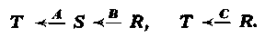
Введем матрицы А, В, С, соответствующие операторам А, В, С при некотором выборе базисов в R, S и Т. Тогда операторному равенству С = АВ будет соответствовать матричное равенство С = АВ.
Обозначим через r_{А},r_{B}, r_{C} ранги операторов А, В, С, или, что то же, ранги матриц А, В, С. Эти числа определяют число измерений подпространств AS, BR, A(BR). Посколькуто . (RS означает, что совокупность R составляет часть совокупности S). Кроме того, число измерений A(BR) не может превосходить числа измерений BR. Поэтому
r_{C} ≤r_{А}, r_{C}≤r_{B}.
Эти неравенства были нами получены ранее из формулы для миноров произведения двух матриц.
Рассмотрим оператор А как оператор, отображающий BR в Т. Тогда ранг этого оператора будет равен числу измерений пространства A(BR), т. е. r_{C}. Поэтому, применяя формулу (39), получим:
r_{С} = r_{B} –d₁, (40)
где d₁ — максимальное число линейно независимых векторов из BR, удовлетворяющих уравнению
Ах = 0. (41)
Но все решения этого уравнения, принадлежащие S, образуют подпространство d измерений, где
d = п - r_{А} (42)
— дефект оператора А, отображающего S в Т. Поскольку BRS, то
d₁ ≤ d. (43)
Из (40), (42) и (43) находим:
Таким образом, мы получили следующие неравенства Сильвестра для ранга произведения двух прямоугольных матриц А и В с размерами
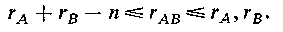 (44)
Если матричное уравнение АХВ=С, где размеры прямоугольных матриц имеет решение X, то из неравенств Сильвестра легко следует:
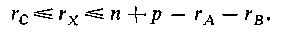
Можно доказать, что если уравнение АХВ=С имеет какое-либо решение, то оно имеет решение любого ранга r, заключенного между числами r_{C} и п +р — r_{A}- r_{B}.

11.6. Линейные операторы, отображающие п-мерное пространство само в себя

1. Линейный оператор, отображающий п-мерное векторное пространство R само в себя (в данном случае R ≡ S, п = т), мы будем просто называть линейным оператором в R.
Сумма двух линейных операторов в R, а также произведение такого оператора на число — снова линейные операторы в R. Умножение двух таких линейных операторов всегда выполнимо, и произведение их есть снова линейный оператор в R. Таким образом, линейные операторы в R образуют кольцо. В этом кольце имеется единичный оператор, т. е. оператор Е, для которого
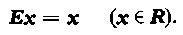
При этом для произвольного оператора А в R
Если А — линейный оператор в R, то имеет смысл и вообще
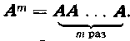
Кроме того, полагаем А⁰ = Е. Тогда, как легко видеть, при любых целых неотрицательных р и q
Пусть — многочлен относительно скалярного аргумента t с коэффициентами из поля К. Тогда полагаем:
При этом для любых двух многочленов f(t) и g (t).
Пусть
(45)
Обозначим через координаты вектора х в произвольном базисе а через — координаты вектора у в том же базисе. Тогда
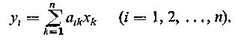 (46)
В базисе линейному оператору А отвечает квадратная матрица. Напомним, что в k-м столбце этой матрицы стоят координаты вектора т. е.
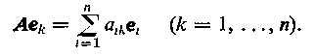 (47)
Вводя координатные столбцы мы преобразование (46) можем записать в матричной форме
у = Ах. (48)
Сумме и произведению двух операторов A и В отвечают сумма и произведение соответствующих квадратных матриц Произведению αA соответствует матрица αА. Единичному оператору Е отвечает квадратная единичная матрица Таким образом, выбор базиса устанавливает изоморфное соответствие между кольцом линейных операторов в R и кольцом квадратных матриц п-го порядка с элементами из К. При этом соответствии многочлену f(A) соответствует матрица f(A).
2. Рассмотрим наряду с базисом другой базисв R. Тогда аналогично (48)
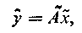 (49)
где— столбцовые матрицы, составленные из координат векторов х, у в базисе— квадратная матрица, соответствующая оператору А в этом базисе. Запишем в матричной форме формулы преобразования координат
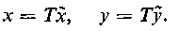 (50)
Тогда из (48) и (50) находим:
что в сопоставлении с (49) дает: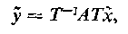
(51)
Формула (51) представляет собой специальный частный случай формулы (31) (в данном случае
Oпределение 10. Две матрицы А и В, связанные соотношением
(51')
где Т — некоторая неособенная матрица, называются подобными.
(Матрицу Т всегда можно выбрать так, чтобы ее элементы принадлежали основному числовому полю К, которому принадлежат элементы матриц А и В. Легко проверяются три свойства подобия матриц: рефлексивность (матрица А всегда подобна самой себе), симметричность (если А подобна В, то и В подобна А) и транзитивность (если А подобна В, В подобна С, то А подобна С).
Таким образом, мы показали, что две матрицы, соответствующие одному и тому оке линейному оператору в R при различных базисах, подобны между собой, причем матрица Т, связывающая эти матрицы, совпадает с матрицей преобразования координат при переходе от первого базиса ко второму (см. (50)).
Другими словами, линейному оператору в R отвечает целый класс подобных между собой матриц; эти матрицы представляют данный оператор в различных базисах.
Изучая свойства линейного оператора в R, мы тем самым изучаем свойства матриц, присущие одновременно всему классу подобных матриц, т. е. изучаем свойства матриц, остающиеся неизменными (инвариантными) при переходе от данной матрицы к матрице, ей подобной.
Заметим еще, что две подобные матрицы имеют всегда равные определители. Действительно, из (51′) следует, что
(52)
Равенство является необходимым, но не достаточным условием для подобия матриц А и В.
Ранее был установлен критерий подобия двух матриц, т. е. были даны необходимые и достаточные условия для того, чтобы две квадратные матрицы п-го порядка были подобны между собой.
Согласно равенству (52) мы можем под определителем линейного оператора А в R (|А|) понимать определитель любой матрицы, соответствующей данному оператору.
Если |А|=0 (≠0), то оператор А называется особенным (соответственно неособенным). Согласно этому определению в любом базисе особенному (неособенному) оператору отвечает особенная (соответственно неособенная) матрица. Для особенного оператора:
1) всегда существует вектор х ≠ 0 такой, что Ах = 0,
2) AR составляет правильную часть R.
Для неособенного оператора:
1) из Ах = 0 следует х = 0;
2) AR ≡R, т. е. векторы вида Ах (х R) заполняют все пространство R. Другими словами, линейный оператор в R является особенным или неособенным в зависимости от того, больше или равен нулю его дефект.
3. Если А — неособенный оператор, то в равенстве у = Ах задание вектора уR однозначно определяет вектор хR. Действительно, существование вектора х следует из того, что векторы вида Ах (х R) заполняют все пространство R. С другой стороны, из равенств следует:
и отсюда: Поэтому, исходя из равенства у = Ах, можно определить обратный оператор А⁻¹ равенством х = А⁻¹у. Легко видеть, что обратный оператор А⁻¹ для линейного оператора А в R также является линейным оператором в R; при этом
где Е — единичный оператор. Если в некотором базисе неособенному оператору А отвечает неособенная матрица А, то в этом базисе обратному оператору А⁻¹ соответствует матрица А⁻¹.
Рассмотрим некоторые частные типы линейных операторов в R.
1°. Оператор J в R называется инволютивным, если J²=Е. Инволютивный оператор неособенный и для него J⁻¹=J. Инволютивному оператору в любом базисе соответствует инволютивная матрица J, т. е. матрица J, для которой J² = Е.
2°. Оператор Р в й называется проекционным, если Р² = Р. Пусть дано произвольное расщепление пространства R на два подпространства S и T:B=S+T. Тогда для любого вектора хR имеет место разложение где Вектор х_{S} называется проекцией вектора х на подпространство S параллельно подпространству Т (aналогично, вектор х_{T} — проекция вектора х на подпространство Т параллельно подпространству S.)
Рассмотрим оператор Р, осуществляющий проектирование пространства R на подпространство S параллельно подпространству Т, т. е. оператор в R, определяемый равенством Рх = х_{S} для любого вектора хR. Очевидно, этот оператор является линейным, но он является и проективным, так как и, следовательно, т. е. Р² =Р.
Легко проверяется и обратное утверждение. Произвольный проекционный оператор Р в R осуществляет проектирование всего пространства R на подпространство S=PR параллельно подпространству Т = (Е — Р) R.
Любая натуральная степень проекционного оператора является проекционным оператором. Если Р — проекционный оператор, то и Е — Р — проекционный оператор, так как
Квадратная матрица Р называется проекционной, если Р²=Р. Очевидно, в произвольном базисе проекционному оператору соответствует проекционная матрица.

11.7. Характеристические числа и собственные векторы линейного оператора

При исследовании структуры линейного оператора А в R большую роль играют векторы х, для которых
(53)
Такие векторы называются собственными векторами, а соответствующие им числа λ — характеристическими или собственными числами оператора А (матрицы А).
Для нахождения характеристических чисел и собственных векторов оператора А выберем произвольно базис в R. Пусть
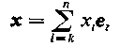
и 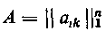 — матрица, отвечающая оператору А в базисе Тогда, приравнивая между собой соответственные координаты векторов, стоящих в левой и правой частях равенства (53), получим систему скалярных уравнений
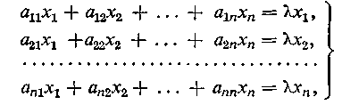 (54)
которую можно записать и так:
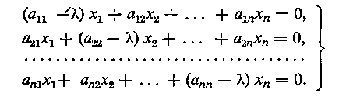 (55)
Так как искомый вектор не должен быть равен нулю, то среди его координат по крайней мере одна координата должна быть отлична от нуля. Для того чтобы система линейных однородных уравнений (55) имела ненулевое решение, необходимо и достаточно, чтобы определитель этой системы был равен нулю:
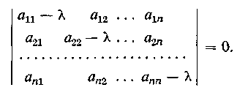 (56)
Уравнение (56) представляет собой алгебраическое уравнение п-й степени относительно λ. Коэффициенты этого уравнения принадлежат тому же числовому полю, что и элементы матрицы т. е. полю К.
Уравнение (56) часто встречается в различных проблемах геометрии, механики, астрономии, физики и носит название характеристического уравнения или векового уравнения матрицы(левую часть этого уравнения называют характеристическим многочленом). (Название «вековое уравнение» связано с тем, что это уравнение встречается при исследовании вековых возмущений планет).
Таким образом, каждое характеристическое число λ линейного оператора А является корнем характеристического уравнения (56). И наоборот, если некоторое число λ является корнем уравнения (56), то при этом значении λ система (55) и, следовательно, (54) имеет ненулевое решениет. е. этому числу λ отвечает собственный вектор оператора А.
Из сказанного следует, что любой линейный оператор А в R имеет не более чем п различных характеристических чисел.
Если К есть поле всех комплексных чисел, то любой линейный оператор в R всегда имеет по крайней мере один собственный вектор в R и соответствующее этому собственному вектору характеристическое число λ . Это следует из основной теоремы алгебры, согласно которой алгебраическое уравнение (56) в поле комплексных чисел всегда имеет по крайней мере один корень. (Это положение справедливо и в более общем случае, когда К — произвольное алгебраически замкнутое поле, т. е. такое поле, которому принадлежат корни всех алгебраических уравнений с коэффициентами из данного поля).
Напишем уравнение (56) в развернутом виде
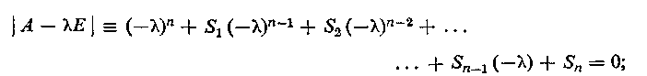(57)
здесь, как нетрудно видеть,
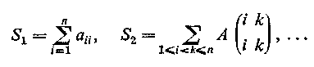 (58)
и вообще S_{p} равно сумме главных миноров р-го порядка матрицы
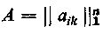
. В частности, S_{n}= |А|.
( Степень (—λ)^{n-p} имеется только в тех членах характеристического определителя (56), которые содержат какие-либо n —р диагональных элементов
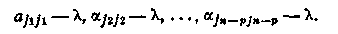
Произведение этих диагональных элементов входит в состав определителя (56) с множителем, равным главному минору
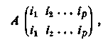
где индексы вместе с индексамиобразуют полную систему индексов 1,2.....п:
Здесь (—λ)^{n-p} умножается на
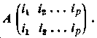
Перебирая всевозможные сочетания из индексов 1,2,..., п, мы получим в качестве коэффициента S_{p} при (—λ)^{n-p} сумму всех главных миноров р-го порядка матрицы А).

Обозначим через матрицу, соответствующую тому же оператору А в другом базисе. Матрица подобна матрице А:
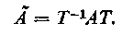
Отсюда 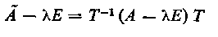
и, следовательно,
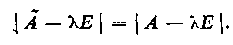 (59)
Таким образом, подобные матрицы А и имеют один и тот же характеристический многочлен. Этот многочлен иногда называют характеристическим многочленом оператора А и обозначают через | А — λЕ |.
Если х, у, z, ... — собственные векторы оператора А, соответствующие одному и тому же характеристическому числу — произвольные числа из К, то вектор либо равен нулю, либо также является собственным вектором оператора А при том же числе λ. Действительно, из
следует: 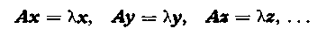
Поэтому линейно независимые собственные векторы, отвечающие одному и тому же характеристическому числу λ, образуют базис некоторого «собственного» подпространства, каждый вектор которого есть собственный вектор при том же λ. В частности, каждый собственный вектор порождает одномерное собственное подпространство, «собственное направление».
Однако, если собственные векторы оператора А соответствуют различным характеристическим числам, то линейная комбинация этих собственных векторов, вообще говоря, не будет собственным вектором оператора А.
Значение собственных векторов и характеристических чисел при исследовании линейных операторов будет проиллюстрировано в следующем параграфе на примере операторов простой структуры.

11.8. Линейные операторы простой структуры
Начнем со следующей леммы.
Лемма. Собственные векторы, соответствующие попарно различным характеристическим числам, всегда линейно независимы. Доказательство. Пусть
(60)
и пусть
(61)
Применяя к обеим частям этого равенства оператор А, получим:
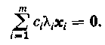 (62)
Умножим обе части равенства (61) λ₁ и вычтем почленно (61) из (62). Тогда получим:
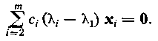 (63)
Можно сказать, что равенство (63) было получено из (61) путем почленного применения оператора А — λ₁Е. Применяя к (63) почленно операторы мы придем к следующему равенству:
откуда с_{т} = 0. Так как в (61) любое слагаемое может быть поставлено на последнее место, то в (61)
т. е. между вектораминет линейной зависимости. Лемма доказана.
Если характеристическое уравнение оператора имеет п различных корней и эти корни принадлежат полю К, то на основании леммы собственные векторы, соответствующие этим корням, линейно независимы.
Определение 11. Линейный оператор А в R называется оператором простой структуры, если А имеет в R п линейно независимых собственных векторов, где п — число измерений.
Таким образом, линейный оператор в R имеет простую структуру, если все корни характеристического уравнения различны между собой и принадлежат полю К. Однако это условие не является необходимым. Существуют линейные операторы простой структуры, у которых характеристический многочлен имеет кратные корни.
Рассмотрим произвольный линейный оператор А простой структуры. Обозначим через базис в R, состоящий из собственных векторов оператора, т. е.
Если
Другими словами, воздействие оператора А простой структуры на вектор может быть описано следующим образом:
В п-мерном пространстве R существует п линейно независимых «направлений», вдоль которых оператор простой структуры А осуществляет «растяжение» с коэффициентами Произвольный вектор х может быть разложен на компоненты, идущие вдоль этих собственных направлений. Эти компоненты подвергаются соответствующим «растяжениям», после чего они в сумме дают вектор Ах.
Нетрудно видеть, что оператору А в «собственном» базисе соответствует диагональная матрица
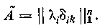
Если мы через А обозначим матрицу, отвечающую оператору А в произвольном базисе то
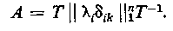 (64)
Матрицу, подобную диагональной, будем называть матрицей простой структуры. Таким образом, оператору простой структуры в любом базисе отвечает матрица простой структуры и наоборот.
Матрица Т в равенстве (64) осуществляет переход от базиса к базису В k-м столбце матрицы Т стоят координаты (в базисе собственного вектора g_{k}, соответствующего характеристическому числу λ_{k} матрицы Матрица Т называется фундаментальной
матрицей для матрицы А.
Равенство (64) перепишем так:
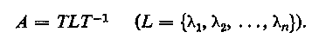 (64')
Переходя к р-м ассоциированным матрицамполучим:
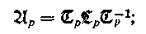 (65)
— диагональная матрица N-гo порядка у которой на главной диагонали стоят всевозможные произведения по р из Сопоставление (65) с (64') дает нам теорему:
Теорема 3. Если матрица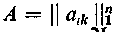имеет простую структуру, то при любом р≤п и ассоциированная матрица также имеет простую структуру; при этом характеристическими числами матрицы являются всевозможные произведения по из характеристических чисел λ₁, λ₂, …,λ_{п} матрицы А, а фундаментальной матрицей матрицы является ассоциированная для фундаментальной матрицы Т матрицы А.
Следствие. Если характеристическому числу λ_{k} матрицы простой структуры отвечает собственной вектор с координатами , то характеристическому числу матрицы отвечает собственный вектор с координатами
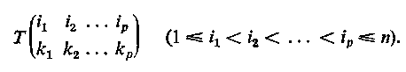 (66)
Произвольную матрицуможно представить в виде предела последовательности матрицкаждая из коюрых не имеет кратных характеристических чисел и потому имеет простую структуру. Характеристические числа матрицы А_{т} в пределе при т→∞ переходят в характеристические числа матрицы А, т. е.
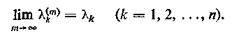
Отсюда
Так как, кроме того,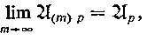то из теоремы 3 вытекает
Теорема 4 (Кронекера). Если— полная система
характеристических чисел произвольной матрицы А, то полная система характеристических чисел ассоциированной матрицы состоит из всевозможных произведений по р из чисел
В этом параграфе мы исследовали операторы и матрицы простой структуры. Изучение структуры операторов и матриц общего типа будет проведено в микромодулях 27 и 28.

Микромодуль 27
Структура линейного оператора в n-мерном пространстве

Изложенная ранее аналитическая теория элементарных делителей дала нам возможность для любой квадратной матрицы определить подобную ей матрицу, имеющую «нормальную» или «каноническую» форму. С другой стороны, в микромодуле 26 мы видели, что поведение линейного оператора в п-мерном пространстве в различных базисах задается при помощи класса подобных матриц. Наличие в этом классе матрицы, имеющей нормальную форму, тесно связано с важными и глубокими свойствами линейного оператора в п-мерном пространстве. Изучению этих свойств посвящен настоящий микромодуль. Исследование структуры линейного оператора приводит нас к теории преобразования матрицы к нормальной форме. Поэтому содержание настоящего микромодуля может быть названо геометрической теорией элементарных делителей.

11.9. Минимальный многочлен вектора, пространства

Рассмотрим п-мерное векторное пространство R над полем К и линейный оператор А в этом пространстве.
Пусть х — произвольный вектор из R. Составим ряд векторов
(67)
В силу конечномерности пространства найдется такое целое число что векторы линейно независимы, а А^{р}х есть линейная комбинация этих векторов с коэффициентами из поля К:
(68)
Составим многочлен
Тогда равенство (68) запишется так:
(69)
Всякий многочлен φ(λ), для которого имеет место равенство (69), мы будем называть аннулирующим многочленом для вектора х. (Конечно, подразумевается: относительно данного оператора А. Это обстоятельство мы для краткости в определении не оговариваем, поскольку на протяжении всего этого микромодуля мы будем иметь дело с одним оператором А). Но нетрудно видеть, что из всех аннулирующих многочленов для вектора х построенный нами многочлен является аннулирующим многочленом наименьшей степени со старшим коэффициентом 1. Такой многочлен мы будем называть минимальным аннулирующим многочленом вектора х или просто минимальным многочленом вектора х.
Заметим, что произвольный аннулирующий многочленвектора х делится нацело на минимальный многочлен φ(λ).
В самом деле, пусть
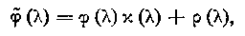 (70)
где — частное и остаток от деления на φ(λ). Тогда
(71)
и, следовательно,
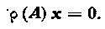 (72)
Но степень остатка ρ(λ) должна быть меньше степени минимального многочлена φ(λ). Значит, ρ(λ)≡ 0.
Из доказанного предложения следует, в частности, что каждому вектору х отвечает только один минимальный многочлен.
Выберем в пространстве R некоторый базисОбозначим через минимальные многочлены базисных векторов , а через ψ(λ)— наименьшее общее кратное этих многочленов (ψ(λ)берем со старшим коэффициентом 1). Тогда ψ(λ) будет аннулирующим многочленом для всех базисных векторов Так как произвольный вектор представляется в виде то
т. е.
(73)
Многочлен ψ(λ) является аннулирующим многочленом для всего пространства R. Пусть 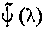 — произвольный аннулирующий многочлен для всего пространства R. Тогда будет аннулирующим многочленом для базисных векторов Следовательно, должен быть общим кратным для минимальных многочленов этих векторов, и потому многочлен должен делиться на наименьшее общее кратное ψ(λ) без остатка. Отсюда следует, что из всех аннулирующих многочленов для всего пространства R построенный нами многочлен ψ(λ) имеет наименьшую степень и старший коэффициент 1. Такой многочлен однозначно определяется заданием пространства R и оператора А и называется минимальным многочленом пространства R. (Если оператору А в некотором базисе соответствует матрица то аннулирующий или минимальный многочлен пространства R (относительно А) будет аннулирующим или соответственно минимальным многочленом матрицы А и наоборот.) Единственность минимального многочлена пространства R следует из установленного выше положения: произвольный аннулирующий многочлен пространства R делится нацело на минимальный многочлен ψ(λ). Хотя само построение минимального многочлена ψ(λ) было связано с определенным базисомоднако многочлен ψ(λ) не зависит от выбора этого базиса (это вытекает из единственности минимального многочлена для пространства R).
Наконец, отметим еще, что минимальный многочлен пространства R является аннулирующим для любого вектора х из R, и потому минимальный многочлен пространства делится без остатка на минимальный многочлен любого вектора из этого пространства.

11.10. Расщепление на инвариантные подпространства с взаимно простыми минимальными многочленами

Подпространство R' с R называется инвариантным относительно данного оператора А, если . т. е. из следует Другими словами, оператор А переводит векторы инвариантного подпространства снова в векторы этого же подпространства.
В дальнейшем мы будем производить расщепление всего пространства на инвариантные относительно А подпространства. Такое расщепление сводит изучение поведения оператора во всем пространстве к изучению его поведения в отдельных составляющих подпространствах.
Докажем теперь следующую теорему:
Теорема 1 (1-я теорема о расщеплении пространства на инвариантные подпространства). Если для данного линейного оператора А минимальный многочлен пространства ψ(λ) представляется в поле К в виде произведения двух взаимно простых многочленов ψ₁(λ) и ψ₂(λ) (со старшими коэффициентами, равными единице),
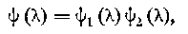 (74)
то все пространство R расщепляется на два инвариантных подпространства І₁ и І₂,
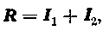 (75)
для которых минимальными многочленами служат соответственно множители ψ₁(λ) и ψ₂(λ).
Доказательство. Обозначим через І₁ совокупность всех векторов х, удовлетворяющих уравнению Аналогично определим І₂ с помощью уравненияОпределенные таким образом І₁ и І₂ суть подпространства в R.
Из взаимной простоты вытекает существование таких многочленов (с коэффициентами из К), что имеет место тождество
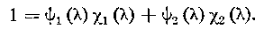 (76)
Пусть теперь х — произвольный вектор из R. Заменим в (76) λ на А и применим обе части полученного операторного равенства к вектору х:
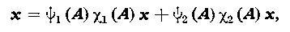 (77)
т. е.
(78)
где
(79)
Далее,
т. е.
І₁ и І₂ не имеют общих векторов, отличных от нуля. Действительно, если
то в силу (77)
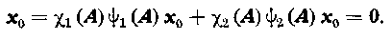
Таким образом, доказано, что
Пусть, далее, Тогда Помножая обе части этого равенства слева на А и переставляя местами А и ψ₁(А), получим т. е. Этим доказано, что подпространство І₁ инвариантно относительно А. Аналогично доказывается инвариантность подпространства І₂.
Докажем теперь, что есть минимальный многочлен для І₁. Пусть — произвольный аннулирующий многочлен для І₁, а х — произвольный вектор из R. Используя уже установленное разложение (78), напишем:
Поскольку х — произвольный вектор из R, то отсюда вытекает, что произведение есть аннулирующий многочлен для R и потому делится без остатка на 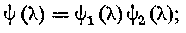 другими словами, делится на Но — произвольный аннулирующий многочлен для I₁, a — один из аннулирующих многочленов (в силу определения I₁). Значит, есть минимальный многочлен для I₁. Совершенно аналогично доказывается, что есть минимальный многочлен для инвариантного подпространства I₂.
Теорема доказана полностью.
Разложим многочлен на неприводимые в поле К множители:
(80)
(здесь — различные неприводимые в К многочлены со старшими коэффициентами 1). Тогда на основании доказанной теоремы
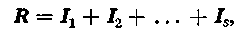 (81)
где I_{k} — инвариантное подпространство с минимальным многочленом
Таким образом, доказанная теорема сводит изучение поведения линейного оператора в произвольном пространстве к изучению поведения этого оператора в пространстве, где минимальный многочлен есть степень неприводимого в К многочлена. Это обстоятельство будет нами использовано для доказательства следующего важного для нас предложения:
Теорема 2. В пространстве всегда существует вектор, минимальный многочлен которого совпадает с минимальным многочленом всего пространства.
Доказательство. Рассмотрим сначала тот частный случай, когда минимальный многочлен пространства R есть степень неприводимого в К многочлена φ(λ):
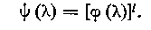
Выберем в R базис Минимальный многочлен вектора е_{i}
является делителем многочлена ψ(λ) и поэтому представляется в виде где
Но минимальный многочлен пространства есть наименьшее общее кратное минимальных многочленов базисных векторов, т. е. совпадает с наибольшей из степеней Другими словами, совпадает с минимальным многочленом одного из базисных векторов
Переходя к общему случаю, докажем предварительно следующую лемму:
Лемма. Если минимальные многочлены векторов е' и е" взаимно просты, то минимальный многочлен суммы векторов е' + е" равен произведению минимальных многочленов слагаемых векторов.
Доказательство. В самом деле, пусть — минималь-
ные многочлены векторов е' и е". По условию взаимно просты.
Пусть χ(λ) — произвольный аннулирующий многочлен для вектора е = е' + е". Тогда
т. е. есть аннулирующий многочлен для е'. Следовательно, делится без остатка на и так как взаимно просты, то χ(λ) делится на Аналогично доказывается, что χ(λ) делится на Нои взаимно просты. Следовательно, χ(λ) делится на произведение Итак, произвольный аннулирующий многочлен вектора е делится на аннулирующий многочлен Поэтому и будет минимальным многочленом вектора е = е' + е".
Вернемся к теореме 2. Для доказательства в общем случае используем расщепление (81). Так как минимальные многочлены подпространств I₁, I₂,... ..., I_{s} суть степени неприводимого многочлена, то для этих подпространств наше предложение уже доказано. Поэтому существуют такие векторы минимальными многочленами которых будут соответственно В силу леммы минимальный многочлен вектора равен произведению т. е. равен минимальному многочлену пространства R.

11.11. Надпространство

Пусть дано некоторое подпространствоМы будем говорить, что два вектора х, у из R сравнимы по mod I, и будем писатьв том и только в том случае, если Легко проверяется, что введенное таким образомпонятие сравнения обладает следующими свойствами: для любых
l. x≡x (mod I) (рефлективность сравнения).
2. Из х ≡ у (mod I) следует у ≡х (mod I) (обратимость или симметричность сравнения).
3. Из следует (транзитивность сравнения).
Наличие этих трех свойств сравнения дает нам возможность распределить все векторы пространства на классы, относя в каждый класс векторы, попарно сравнимые между собой по mod I (векторы из разных классов уже будут несравнимы по mod I). Класс, содержащий вектор х, будем обозначать через . (Так как каждый класс содержит бесчисленное множество векторов, то в силу этого условия он имеет и бесчисленное множество обозначений). Само подпространство I будет одним из этих классов, а именно, классом 0. Обратим внимание, что каждому сравнению отвечает равенство (т.е. совпадение) соответствующих классов:
Элементарно доказывается, что сравнения можно почленно складывать и почленно умножать на число из К:
1. Из следует
2. Из следует
Эти свойства сравнения показывают, что операции сложения и умножения на число из К не «ломают» классов. Если возьмем два классаи будем складывать элементы х, х', ... первого класса с любыми элементами у, у',... второго класса, то все полученные таким образом суммы будут принадлежать одному и тому же классу, который мы назовем суммой классови обозначим через +. Аналогично, если все векторы х, х', ... класса умножим на число αК, то полученные произведения будут принадлежать одному классу, который обозначим через α
Таким образом, в многообразии всех классов введены две операции: «сложение» и «умножение» на число из К. Эти операции, как легко проверить, обладают свойствами, сформулированными в определении векторного пространства. Поэтому , как и R, есть векторное пространство над полем К. Мы будем называть надпространством по отношению к R. Если п, т, — числа измерений соответственно пространств то
Все введенные в этом параграфе понятия можно очень хорошо проиллюстрировать на следующем примере.
Пример. Пусть R — совокупность всех векторов в трехмерном пространстве, К — поле вещественных чисел. Для большей наглядности будем векторы изображать в виде направленных отрезков с началом в точке О. Пусть І — некоторая прямая, проходящая через О (точнее, совокупность векторов, идущих вдоль некоторой прямой, проходящей через О; рис. 1).
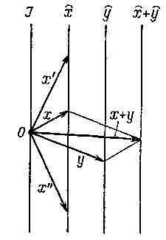
Рис. 1.

Сравнение х≡х' (mod І) означает, что векторы х и х' отличаются на вектор из І, т. е. отрезок, соединяющий концы х и х', параллелен прямой І. Поэтому класс изобразится прямой, проходящей через конец вектора х и параллельной І, точнее, «щеткой» векторов, исходящих из О, концы которых лежат на этой прямой. «Шетки» можно складывать и умножать на вещественное число (складывая и умножая векторы, входящие в эти щетки). Эти «щетки» и являются элементами надпространства . В данном примере п = 3, т = 1, 7? = 2.
Другой пример получим, если в качестве І возьмем плоскость, проходящую через точку О. В этом примере « = 3, т= 2, = 1.
Пусть теперь в R задан линейный оператор А. Предположим, что І есть инвариантное подпространство относительно А. Легко можно доказать, что из х ≡ х' (mod І) следует Ах ≡ Ах' (mod І), т. е. что к обеим частям сравнения можно применять оператор А. Другими словами, если ко всем векторам х, х', ... некоторого класса применить оператор А, то полученные векторы Ах, Ах', ... также принадлежат к одному классу, который мы обозначим через А. Линейный оператор А переводит класс в класс и, таким образом, является линейным оператором в R.
Мы будем говорить, что векторы линейно зависимы по mod І, если существуют такие числа в К, не равные одновременно нулю, что
(82)
Заметим, что не только понятие о линейной зависимости векторов, но все понятия, все предложения и рассуждения, приведенные в предыдущих параграфах этой главы, могут быть слово в слово повторены с одной лишь заменой всюду знака = знаком ≡ (mod І), где І — некоторое фиксированное подпространство, инвариантное относительно А.
Таким образом, вводятся понятия аннулирующий, минимальный многочлен вектора, пространства по mod І. Все эти понятия мы будем называть «относительными» в отличие от введенных ранее «абсолютных» понятий (имеющих место при знаке =).
Обратим внимание читателя на то, что относительный минимальный многочлен (вектора, пространства) есть делитель абсолютного. Пусть, например, σ₁(λ) есть относительный минимальный многочлен вектора х, а σ(λ) — соответствующий абсолютный минимальный многочлен.
Тогда
но отсюда следует, что и
Поэтому σ(λ) является относительным аннулирующим многочленом для вектора х и как таковой делится без остатка на относительный минимальный многочлен σ₁(λ).
Наряду с «абсолютными» предложениями предыдущих параграфов мы имеем и «относительные» предложения. Так, например, имеем предложение: «В любом пространстве всегда существует вектор, относительный минимальный многочлен которого совпадает с относительным минимальным многочленом всего пространства».
Справедливость всех «относительных» предложений обусловлена тем, что, оперируя со сравнениями по mod I, мы по существу имеем дело с равенствами, только не в пространстве R, а в надпространстве

11.12. Расщепление пространства на циклические инвариантные подпространства

Пусть
— минимальный многочлен вектора е. Тогда векторы
(83)
линейно независимы, а
(84)
Векторы (83) образуют базис некоторого p-мерного подпространства I. Это подпространство мы будем называть циклическим, имея в виду специальный характер базиса (83) и равенство (84). (Правильнее было бы называть это подпространство циклическим относительно линейного оператора А. Но, поскольку вся теория строится для одного оператора А, мы для сокращения опускаем слова «относительно линейного оператора А»). Оператор А переводит первый из векторов (83) во второй, второй — в третий и т. д. Последний же базисный вектор переводится оператором А в линейную комбинацию базисных векторов согласно равенству (84). Таким образом, оператор А переводит любой базисный вектор в вектор из I; значит, он и произвольный вектор из I переводит в вектор из I. Другими словами, циклическое подпространство всегда инвариантно относительно А.
Произвольный вектор хI представляется в виде линейной комбинации базисных векторов (83), т. е. в виде
(85)
где χ(λ) — многочлен от λ с коэффициентами из К степени Перебирая всевозможные многочлены χ(λ) степени с коэффициентами из К, мы получим все векторы из I, и при этом каждый вектор хI только один раз, т. е. только при одном многочлене χ(λ). Имея в виду базис (83) либо формулу (85), мы будем говорить, что вектор е порождает подпространство I.
Заметим еще, что минимальный многочлен порождающего вектора е будет одновременно и минимальным многочленом всего подпространства I.
Сейчас нам предстоит установить основное предложение всей этой теории, согласно которому пространство R расщепляется на циклические подпространства.
Пустьесть минимальный многочлен пространства R. Тогда в пространстве существует вектор е, для которого этот многочлен является минимальным (теорема 2, п.11.10). Пусть I₁ обозначает циклическое подпространство с базисом
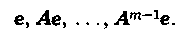 (86)
Если п = т, то R = I₁. Пусть п > т и пусть многочлен
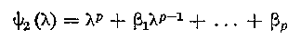
будет минимальным многочленом R по mod I₁. Согласно замечанию, сделанному в конце п.11.10, ψ₂(λ) будет делителем ψ₁(λ), т. е. существует такой многочлен , что
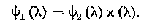 (87)
Далее, в R существует вектор g*, относительный минимальный многочлен которого есть ψ₂(λ). Тогда
(88)
т. е. существует многочлен χ(λ) степени такой, что
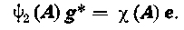 (89)
Применим к обеим частям этого равенства оператор Тогда слева в силу (87) получим т. е. нуль, поскольку ψ₁(λ) есть абсолютный минимальный многочлен пространства; следовательно,
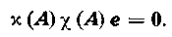 (90)
Это равенство показывает, что произведениеявляется аннулирующим многочленом для вектора е и потому делится без остатка на минимальный многочлен делится на
(91)
где — некоторый многочлен. Используя это разложение многочлена χ(λ), мы равенство (89) сможем записать так:
ψ₂(А)g = 0, (92)
где вектор g определяется равенством
g= g*- (A)e. (93)
Последнее равенство показывает, что
g = g* (mod I₁). (94)
Поэтому ψ₂(λ), будучи относительным минимальным многочленом для вектора g*, будет таковым и для вектора g. Но тогда из равенства (92) следует, что ψ₂(λ) является одновременно и абсолютным минимальным многочленом для вектора g.
Из того, что ψ₂(λ) есть абсолютный минимальный многочлен вектора g, следует, что подпространство I₂ с базисом
g, Ag, ..., A^{р-1}g (95)
будет циклическим.
Из того, что ψ₂(λ) есть относительный минимальный многочлен для g по mod I₁, вытекает, что векторы (95) линейно независимы по mod I, т. е. никакая линейная комбинация векторов (95) с не равными одновременно нулю коэффициентами не может равняться линейной комбинации векторов (86). Так как эти последние сами линейно независимы, то последнее наше утверждение означает линейную независимость т + р векторов
е,Ае, ..., А^{т-1}е; g,Ag,..., A^{р-1}g. (96)
Векторы (96) образуют базис инвариантного подпространства I₁ + I₂ с, числом измерений т + р.
Если п = т + р, то R = I + I₂. Если же п > т + р, то мы рассмотрим R по mod (I₁+I₂) и продолжим далее наш процесс выделения циклических инвариантных подпространств. Так как все пространство R конечномерно, имеет п измерений, то этот процесс должен приостановиться на некотором подпространстве I_{t}, где t ≤п.
Мы приходим к следующей теореме:
Теорема 3 (2-я теорема о расщеплении пространства на инвариантные подпространства). Пространство всегда можно расщепить на циклические относительно данного линейного оператора А подпространства I₁, I₂,.. .,I_{t} с минимальными многочленами ψ₁(λ), ψ₂(λ), ..., ψ_{t} (λ),
R = I₁+ I₂+.. .+I_{t} (97)
так, чтобы ψ₁(λ) совпадало с минимальным многочленом ψ(λ) всего пространства и каждое ψ_{і}(λ) было бы делителем ψ_{і-1}(λ) (і = 2, 3, ..., t).
Отметим теперь некоторые свойства циклических пространств. Пусть R — циклическое и-мерное пространство, ψ(λ)= λ^{т} + ... — минимальный многочлен этого пространства. Тогда из определения циклического пространства следует, что т = п. Обратно, пусть нам дано произвольное пространство R и известно, что т = п. Применяя доказанную теорему о расщеплении, мы представим R в виде (97). Но число измерений циклического подпространства I₁ равно т, так как его минимальный многочлен совпадает с минимальным многочленом всего пространства. Так как по условию т = п, то R = I₁, т. е. R есть циклическое пространство.
Таким образом, установлен следующий критерий цикличности пространства:
Теорема 4. Пространство циклично тогда и только тогда, когда его число измерений совпадает со степенью его минимального многочлена.
Пусть теперь мы имеем расщепление циклического пространства R на два инвариантных подпространства I₁ и I₂:
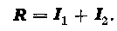 (98)
Обозначим числа измерений пространств R, I₁ и I₂ соответственно через п, п₁ и п₂, минимальные многочлены этих пространств — через и степени этих минимальных многочленов — через т, т₁ и т₂. Тогда
(99)
Сложим почленно эти неравенства:
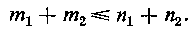 (100)
Так как ψ(λ) есть наименьшее общее кратное многочленов 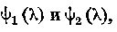 то
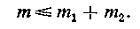 (101)
Кроме того, из (98) следует:
(102)
(100), (101) и (102) дают нам цепочку соотношений
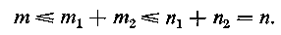 (103)
Но в силу цикличности пространства R крайние числа в этой цепочке, числа т и п, равны между собой. Следовательно, имеет место равенство и в промежуточных звеньях этой цепочки, т. е.
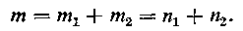
Из того, что т = т₁ + т₂, заключаем, что взаимно просты.
Из, принимая во внимание (99), находим:
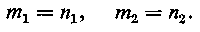 (104)
Эти же равенства означают цикличность подпространств I₁ и I₂.
Таким образом, мы приходим к следующему предложению:
Теорема 5. Циклическое пространство расщепляется только на такие инвариантные подпространства, которые 1° сами циклические и 2° имеют взаимно простые минимальные многочлены.
Те же рассуждения (проведенные в обратном порядке) показывают, что теорема 5 допускает обращение.
Теорема 6. Если пространство расщепляется на инвариантные подпространства, которые 1° являются циклическими и 2° имеют взаимно простые минимальные многочлены, то само пространство является циклическим.
Пусть теперь R — циклическое пространство и минимальный многочлен его есть степень неприводимого в поле К многочлена:В этом случае минимальный многочлен любого инвариантного подпространства в R тоже будет степенью этого неприводимого многочлена φ(λ). Следовательно, минимальные многочлены любых двух инвариантных подпространств не могут быть взаимно простыми. Но тогда в силу доказанного предложения R не расщепляется на инвариантные подпространства.
Пусть, обратно, известно, что некоторое пространство R не расщепляется на инвариантные подпространства. Тогда R — циклическое пространство, иначе его можно было бы расщепить с помощью второй теоремы о расщеплении на циклические подпространства; кроме того, минимальный многочлен R должен быть степенью неприводимого многочлена, так как в противном случае R можно было бы расщепить на инвариантные подпространства в силу первой теоремы о расщеплении.
Таким образом, приходим к следующему выводу:
Теорема 7. Пространство не расщепляется на инвариантные подпространства тогда и только тогда, когда 1° оно циклическое и 2° минимальный многочлен его есть степень неприводимого в поле К многочлена.
Вернемся теперь к расщеплению (97) и разложим минимальные многочлены (λ) циклических подпространств І₁,І₂, ...,І_{t} на неприводимые в поле К множители:
(39)
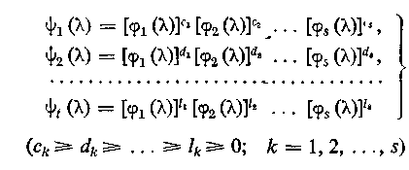 (39)

( Некоторые из показателейпри k > 1 могут равняться нулю).
Применим к І₁ первую теорему о расщеплении. Тогда получим:
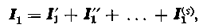
где — циклические подпространства с минимальными многочленами Аналогично расщепим подпространства І₂, ...,І_{t}.Тем самым мы получим расщепление всего пространства R на циклические подпространства с минимальными многочленами (при этом выбрасываются те степени, у которых показатели равны нулю). Из теоремы 7 следует, что эти циклические подпространства уже далее нерасщепимы (на инвариантные подпространства). Приходим к следующей теореме:
Теорема 8 (3-я теорема о расщеплении пространства на инвариантные подпространства). Пространство всегда можно расщепить на циклические инвариантные подпространства
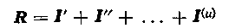 (106)
так, чтобы минимальный многочлен каждого из этих циклических подпространств был степенью неприводимого многочлена.
Эта теорема дает расщепление пространства на нерасщепимые далее инвариантные подпространства.
Замечание. Теорему 8 (3-ю теорему о расщеплении) мы получили, применяя первые две теоремы о расщеплении. Однако 3-ю теорему о расщеплении можно получить другим путем, а именно, как непосредственное (почти тривиальное) следствие из теоремы 7.
Действительно, пространство R, если оно вообще расщепляется, всегда можно расщепить на нерасщепимые далее инвариантные подпространства:
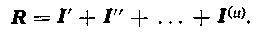
Согласно теореме 7 каждое из слагаемых подпространств является циклическим и имеет в качестве своего минимального многочлена степень неприводимого в К многочлена.

11.13. Нормальная форма матрицы

Пусть І₁ — m-мерное инвариантное подпространство в R. Выберем в І₁ произвольно базис и дополним его до базиса в R:
Посмотрим, как будет выглядеть матрица А оператора А в этом базисе. Напомним, что k-й столбец матрицы А заполняется координатами вектора При k≤т вектор (всилу инвариантности І₁) и, следовательно, последние п — т координат вектора Ае_{k} равны нулю. Поэтому матрица А имеет такую форму:
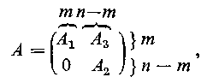 (107)
где А₁ и А₂ — квадратные матрицы порядка т и п — т, а А₃ — прямоугольная матрица. Равенство нулю четвертого «блока» и выражает инвариантность подпространства І₁. Матрица А₁ задает оператор А в І₁ (при базисе
Допустим теперь, что тоже есть базис некоторого инвариантного подпространства І₂, т. е. R = І₁ + І₂ и базис всего пространства составлен из двух частей, которые служат базисами в инвариантных подпространствах І₁ и І₂. Тогда, очевидно, в (107) и блок А₃ будет равен нулю и матрица А будет иметь квазидиагональный вид:
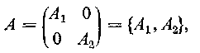 (108)
где А₁ и А₂ — квадратные матрицы порядков т и п — т, задающие оператор в подпространствах І₁ и І₂ (при базисах соответственно Нетрудно видеть, что и, обратно, квазидиагональному виду матрицы всегда соответствует расщепление пространства на инвариантные подпространства (при этом базис всего пространсгва составлен из базисов этих подпространств).
В силу 2-й теоремы о расщеплении мы можем расщепить все пространство R на циклические подпространства I₁, I₂ ,...,I_{t}:
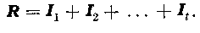 (109)
В ряду минимальных многочленов этих подпространств каждый многочлен есть делитель предыдущего (отсюда уже автоматически следует, что первый многочлен есть минимальный многочлен всего пространства).
Пусть
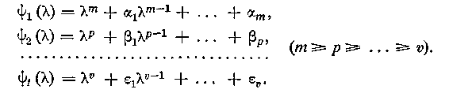 (110)
Обозначим через порождающие векторы в подпространствах I₁, I₂ ,...,I_{t} и составим базис всего пространства R из следующих базисов циклических подпространств:
(111)
Посмотрим, какова будет матрица L₁, отвечающая оператору А в этом базисе.
Как было выяснено в начале этого параграфа, матрица L₁ должна иметь квазидиагональную форму
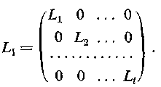 (112)
Матрица L₁ отвечает оператору А в I₁ при базисе
Припоминая правило составления матрицы по заданному оператору и заданному базису, найдем:
Аналогично 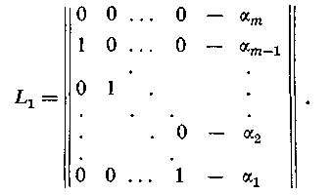 (113)
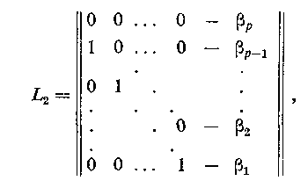 (114)
и т. д.
Вычислив характеристические многочлены матриц L₁, L₂, ..., L_{t}, получим:
(для циклических подпространств характеристический многочлен оператора А совпадает с минимальным многочленом подпространства относительно этого оператора).
Матрица L_{І} отвечает оператору А в «каноническом» базисе (111). Если А — матрица, отвечающая оператору А в произвольном базисе, то матрица А подобна матрице L_{І} т. е. существует такая неособенная матрица Т, что
А = Т L_{І}Т⁻¹. (115)
Про матрицу L_{І} мы будем говорить, что она имеет первую естественную нормальную форму. Первая естественная нормальная форма характеризуется
1) квазидиагональным видом (112),
2) специальной структурой диагональных клеток (113), (114) и т. п.,
3) дополнительным условием: характеристический многочлен каждой диагональной клетки делится нацело на характеристический многочлен следующей клетки.
Точно так же, если бы мы исходили не из 2-й, а из 3-й теоремы о расщеплении, то в соответствующем базисе оператору А отвечала бы матрица L_{ІІ}, имеющая вторую естественную нормальную форму, характеризуемую
1) квазидиагональным видом
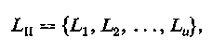
2) специальной структурой диагональных клеток (113), (114) и т. п.,
3) дополнительным условием: характеристический многочлен каждой клетки является степенью неприводимого в поле К многочлена.
В следующем параграфе мы покажем, что в классе подобных матриц, отвечающих одному и тому же оператору, существует только одна матрица, имеющая первую нормальную форму (это не означает, что существует только один канонический базис вида (111). Канонических базисов может быть много, но всем им отвечает одна и та же матрица L_{І}), и только одна (с точностью до порядка диагональных клеток), имеющая вторую нормальную форму. Более того, мы дадим алгоритм для нахождения многочленов по элементам матрицы А. Знание этих многочленов даст нам возможность выписать все элементы матриц L_{І} и L_{ІІ}, подобных матрице А и имеющих соответственно первую и вторую нормальную форму.

11.14. Инвариантные многочлены. Элементарные делители

В п. 1 настоящего параграфа повторяются для характеристической матрицы основные понятия, установленные ранее для произвольной многочленной матрицы.
1. Обозначим через D_{p}(λ) наибольший общий делитель всех миноров р-то порядка характеристической матрицы
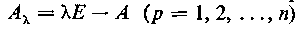
(В наибольшем общем делителе всегда выбираем старший коэффициент равным единице).
Так как в ряду
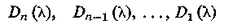
каждый многочлен делится на последующий без остатка, то формулы
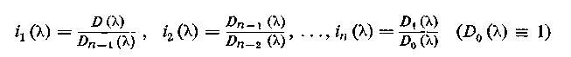 (116)
определяют п многочленов, произведение которых равно характеристическому многочлену
(117)
Многочленыразложим на неприводимые в поле К множители:
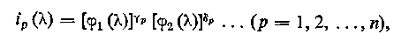 (118)
Где — различные неприводимые в поле К многочлены.
Многочлены называются инвариантными многочленами, а все степени, отличные от постоянной, среди называются элементарными делителями характеристической матрицы или просто матрицы А.
Произведение всех элементарных делителей, как и произведение всех инвариантных многочленов, равно характеристическому многочлену
Название «инвариантные многочлены» оправдано тем, что две подобные матрицы
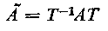 (119)
всегда имеют одни и те же инвариантные многочлены
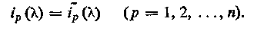 (120)
Действительно, из (119) следует:
(121)
Отсюда получаем соотношение между минорами подобных матриц .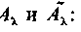
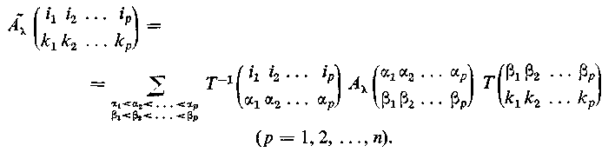 (122)
Это равенство показывает, что каждый общий делитель всех миноров р-го порядка матрицы А_{λ} является общим делителем всех миноров р-го порядка матрицыи наоборот (поскольку матрицы можно поменять местами). Отсюда вытекает: и, следовательно, имеет место (120).
Поскольку все матрицы, представляющие данный оператор А в различных базисах, подобны между собой и потому имеют и те же инвариантные многочлены и, следовательно, одни и те же элементарные делители, то можно говорить об инвариантных многочленах и элементарных делителях оператора А.
2. Возьмем теперь в качестве матрицу L_{I}, имеющую первую естественную нормальную форму, и вычислим инвариантные многочлены матрицы А, исходя из вида матрицы (на схеме (123) эта матрица выписана для случая т = 5, р = 4, q = 4, r = 3):
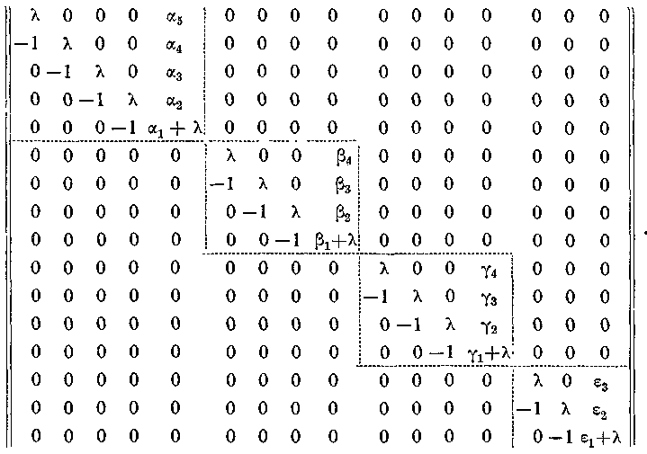
(123)
Пользуясь теоремой Лапласа, найдем:
(124)
Перейдем к отысканиюОбратим внимание на минор элемента Этот минор с точностью до множителя ±1 равен
(125)
Мы докажем, что этот минор (п — 1)-го порядка будет делителем всех прочих миноров (n — 1)-го порядка и что, следовательно,
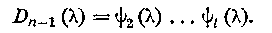 (126)
Для этого возьмем сначала минор элемента, находящегося вне диагональных клеток, и покажем, что такой минор равен нулю. Для получения этого минора нам придется из матрицы (123) вычеркнуть одну строку и один столбец. Вычеркнутые линии в рассматриваемом случае пересекут две разные диагональные клетки и, следовательно, у каждой из этих двух клеток будет вычеркнуто по одной линии. Пусть, например, у j-й диагональной клетки будет вычеркнута одна из строк. Возьмем в миноре ту вертикальную полосу, в которой содержится эта диагональная клетка. В этой полосе, имеющей s столбцов, все строки, за исключением s — 1 строк, будут состоять сплошь из нулей (здесь через s мы обозначили порядок матрицы A_{j}). Разлагая рассматриваемый определитель (п — 1)-го порядка на основании теоремы Лапласа по минорам s -го порядка, содержащимся в указанной полосе, мы и убедимся в том, что он равен нулю.
Возьмем теперь минор элемента, находящегося внутри одной из диагональных клеток. В этом случае вычеркиваемые линии «искалечат» только одну из диагональных клеток, например j-ю, и матрица минора снова будет квазидиагональной. Поэтому такой минор будет равен
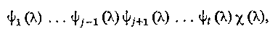 (127)
где — определитель «искалеченной» j -й диагональной клетки. В силу того, что делится нацело на произведение (127) разделится без остатка на произведение (125). Таким образом, равенство (126) можно считать доказанным. Аналогичными рассуждениями получим:
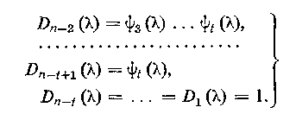 (128)
Из (124), (126) и (128) находим:
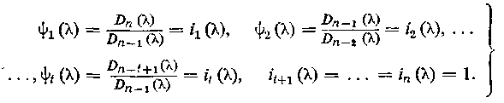 (129)
Формулы (129) показывают, что многочлены совпадают с отличными от единицы инвариантными многочленами оператора А (либо соответствующей матрицы А). Но тогда отличные от единицы в разложении (105) совпадают с элементарными делителями оператора А (либо соответствующей матрицы А). Поэтому задание инвариантных многочленов, или, что то же, задание элементарных делителей в поле К, однозначно определяет элементы нормальных форм L_{І} и L_{ІІ}.
Ранее было установлено, что две подобные матрицы имеют одни и те же инвариантные многочлены. Пусть теперь, обратно, известно, что две матрицы А и В с элементами из К имеют одни и те же инвариантные многочлены. Так как матрица L_{І} однозначно определяется заданием этих многочленов, то обе матрицы А и В подобны одной и той же матрице L_{І} и, следовательно, подобны между собой. Таким образом, приходим к следующему предложению:
Теорема 9. Для того чтобы две матрицы с элементами из К были подобны, необходимо и достаточно, чтобы у этих матриц были одни и те же инвариантные многочлены (или одинаковые элементарные делители в поле К).
Характеристический многочлен ∆ (λ) оператора А совпадает с D_{n} (λ) и потому равен произведению всех инвариантных многочленов:
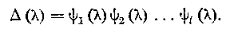 (130)
Но ' есть минимальный многочлен всего пространства относительно А; значит, и в силу (130)
(131)
Таким образом, мы попутно получили теорему Гамильтона — Кэли.

11.15. Нормальная жорданова форма матрицы

Пусть все корни характеристического многочленаоператора А принадлежат полю К. Это, в частности, всегда будет иметь место, если К есть поле всех комплексных чисел.
В рассматриваемом случае разложение инвариантных многочленов на элементарные делители в поле К будет выглядеть так:
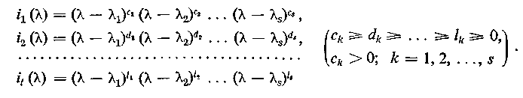 (132)
Так как произведение всех инвариантных многочленов равно характеристическому многочлену в (132) суть все различные между собой корни характеристического многочлена Возьмем какой-либо элементарный делитель
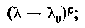 (133)
здесь λ₀ — одно из чисела р — один из (отличных от нуля) показателей
Этому элементарному делителю в расщеплении (106) отвечает определенное циклическое подпространство І, порождающий вектор которого обозначим буквой е. Для этого вектора будет минимальным многочленом.
Рассмотрим векторы
(134)
Векторылинейно независимы, так как в противном случае существовал бы аннулирующий многочлен для вектора е степени < р, что невозможно. Теперь заметим, что
(135)
или
(136)
Имея равенства (136), нетрудно выписать матрицу, отвечающую оператору А в І при базисе (134), Эта матрица будет выглядеть так:
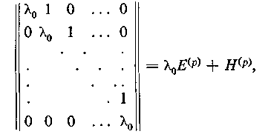 (137)
где Е^{(р)} — единичная матрица порядка р, а Н^{(р)} — матрица порядка р, у которой элементы первой «наддиагонали» равны единице, а все остальные элементы равны нулю.
Линейно независимые векторы для которых имеют место равенства (136), образуют так называемую жордонову цепочку векторов в І. Из жордановых цепочек, взятых в каждом из подпространств составляется жорданов базис в R. Если минимальные многочлены этих подпространств, т. е. элементарные делители оператора А, обозначим теперь через
(138)
(среди чисел могут быть и равные), то матрица J, отвечающая оператору А в жордановом базисе, будет иметь следующий квазидиагональный вид:
(139)

Про матрицу J говорят, что она имеет нормальную жорданову форму или просто жорданову форму. Матрица J сразу выписывается, если известны элементарные делители оператора А в поле К, содержащем все корни характеристического уравнения ∆ (λ) = 0.
Произвольная матрица А всегда подобна матрице J, имеющей нормальную жорданову форму, т. е. для произвольной матрицы А всегда существует такая неособенная матрицачто
(140)
Если все элементарные делители оператора А первой степени (и только в этом случае), жорданова форма является диагональной матрицей, и в этом случае мы имеем:
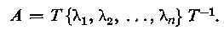 (141)
Таким образом, линейный оператор А имеет простую структуру в том и только в том случае, когда все элементарные делители оператора А линейны.
Векторы определяемые равенствами (136), занумеруем в обратном порядке:
(142)
Тогда
(143)
откуда
(144)
Векторы (142) образуют базис в циклическом инвариантном подпространстве І, соответствующем в расщеплении (106) элементарному делителю В этом базисе, как легко видеть, оператору А будет отвечать матрица
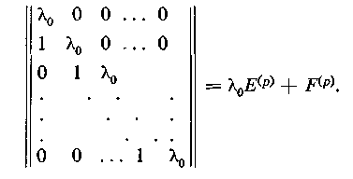 (145)
Про векторы (142) говорят, что они образуют нижнюю жорданову цепочку векторов. Если мы в каждом из подпространств в расщеплении (106) возьмем нижнюю жорданову цепочку векторов, то из этих цепочек составится нижний жорданов базис, в котором оператору А отвечает квазидиагональная матрица
(146)
Про матрицу J₁ говорят, что она имеет нижнюю жорданову форму. В отличие от матрицы (146) матрицу (139) мы иногда будем называть верхней жордановой матрицей.
Таким образом, произвольная матрица А всегда подобна как некоторой верхней, так и некоторой нижней жордановой матрице.

11.16. Метод А. Н. Крылова преобразования векового уравнения

1. Если дана матрица.то ее характеристическое (вековое) уравнение записывается в виде
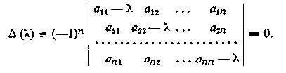 (147)
В левой части этого уравнения стоит характеристический многочлен п-й степени ∆(λ). Для непосредственного вычисления коэффициентов этого многочлена нужно раскрыть характеристический определитель а это связано при больших п с большим объемом вычислительной работы, поскольку λ входит в диагональные элементы определителя.
Напоминаем, что коэффициент при равен (с точностью до знака) сумме всех главных миноров порядка п — k матрицы А (k= 1,2, ..., n). Таким образом, уже при n = 6 для непосредственного определения коэффициента при λ в ∆(λ) нужно вычислить шесть определителей пятого порядка, а для коэффициента при λ² нужно вычислить 15 определителей четвертого порядка и т. п.
А. Н. Крылов в 1937 г. предложил преобразование характеристического определителя, в результате которого λ входит только в элементы одного столбца (или строки). Преобразование Крылова существенно упрощает вычисление коэффициентов характеристического уравнения.
В этом параграфе мы дадим алгебраический вывод преобразованного характеристического уравнения, несколько отличающийся от вывода самого Крылова. (А. Н. Крылов пришел к своему преобразованному уравнению, исходя из рассмотрения системы п линейных дифференциальных уравнений с постоянными коэффициентами).
Введем в рассмотрение n-мерное векторное пространство R с базисом и линейный оператор A в R, определяемый данной матрицейпри этом базисе.
Выберем в R произвольный вектор х ≠ 0 и составим ряд векторов
(148)
Пусть первые р векторов этого ряда линейно независимы а (р + 1)-й вектор А^{р}х есть линейная комбинация этих векторов:
(149)
или
где (150)
(151)
Все дальнейшие векторы ряда (148) также линейно выражаются через первые р векторов этого ряда. (Применяя к обеим частям равенства (149) оператор А, мы выражаем линейно через векторы Но А^{р}х в силу (149) линейно выражается через векторы Поэтому мы получаем аналогичное выражение для А^{р+1}х. Применяя к этому выражению вектора А^{р}х оператор А, мы выразим через и т. д.). Таким образом, в ряду 148 имеется р линейно независимых векторов, и это максимальное число линейно независимых векторов ряда (148) может быть всегда реализовано на первых р векторах ряда.
Многочлен φ(λ) является минимальным (аннулирующим) многочленом вектора х относительно оператора А. Метод А. Н. Крылова есть метод эффективного определения минимального многочлена φ(λ) вектора х.
Мы рассмотрим раздельно два случая: регулярный случай, когда р = п, и особый случай, когда р < п.
Многочлен φ(λ) является делителем минимального многочлена ψ(λ) всего пространства R (ψ(λ) — минимальный многочлен матрицы А), а ψ(λ) в свою очередь является делителем характеристического шчогочлена ∆(λ). Поэтому φ(λ) всегда является делителем ∆(λ).
В регулярном случае имеют одну и ту же степень п, и поскольку старшие коэффициенты у них равны, то эти многочлены совпадают. Таким образом, в регулярном случае
и потому метод Крылова в регулярном случае есть метод вычисления коэффициентов характеристического многочлена ∆(λ).
В особом случае, как мы увидим ниже, метод Крылова не дает возможности определить ∆(λ) и в этом случае он определяет только многочлен φ(λ), являющийся делителем ∆(λ).
При изложении преобразования Крылова мы будем обозначать координаты вектора х в заданном базисе через a,b,...,l, а координаты вектора через
Регулярный случай: р=п. В этом случае векторы линейно независимы, и равенства (149), (150), (151) принимают вид
(152)
или
(153)
где
(154)
Условие линейной независимости векторов
может быть аналитически записано так:
(155)
Рассмотрим матрицу, составленную из координат векторов
(156)
В регулярном случае ранг этой матрицы равен п. Первые п строк этой матрицы линейно независимы, а последняя, (п + 1)-я, строка есть линейная комбинация предыдущих п.
Зависимость между строками матрицы (156) получим, заменяя векторное равенство (152) эквивалентной системой п скалярных равенств
(157)
Из этой системы п линейных уравнений мы можем однозначно определить искомые коэффициенты (определитель этой системы в силу (155) отличен от нуля) и подставить полученные значения в (154). Это исключение из (154) и (157) можно провести в симметричной форме. Для этого перепишем (154) и (157) так:
Поскольку эта система из (п + 1) уравнений с (п + 1) неизвестными имеет ненулевое решение (α₀=1), то определитель этой системы должен равняться .нулю:
(158)
Отсюда мы определяем ∆(λ), предварительно транспонируя определитель (158) относительно главной диагонали:
(159)
где постоянный множитель М определяется формулой (155) и отличен от нуля.
Тождество (159) и представляет собой преобразование Крылова. В определителе Крылова, стоящем в правой части этого тождества, λ входит только в элементы последнего столбца; остальные же элементы этого определителя от λ не зависят.
Замечание. В регулярном случае все пространство R является циклическим (относительно оператора А). Если в качестве базиса выбрать векторы то в этом базисе оператору А соответствует матрица А, имеющая естественную нормальную форму
(160)
Переход от основного базиса к базису
Осуществляется при помощи неособенной преобразующей матрицы
(162)
При этом
(162)
3. Особый случай: р<п. В этом случае векторы линейно зависимы, и потому
Равенство (159) выведено при условии М≠0. Oбе части равенства представляют собой целые рациональные функции от λ и параметров а,b,..,l (
где— элементы матрицы). Поэтому «из соображений непрерывности» следует, что равенство (159) имеет место и при М = 0. Но тогда в определителе Крылова (159) после его раскрытия все коэффициенты окажутся равными нулю. Таким образом, в особом случае (р < п) формула (159) переходит в тривиальное тождество 0=0.
Рассмотрим матрицу, составленную из координат векторов
(163)
Эта матрица имеет ранг р и первые р строк в ней линейно независимы, последняя же (р + 1)-я строка есть линейная комбинация первых р строк с коэффициентами . Из п координат а, b, .. .,l мы сможем выбрать такие р координат с, f, ..., h, чтобы
определитель, составленный из этих координат векторов был отличен от нуля:
(164)
Далее, из (149) вытекает:
(165)
Из этой системы уравнений однозначно определяются коэффициенты α₁, α₂, ..., α_{р} многочлена φ(λ) (минимального многочлена вектора x). Совершенно аналогично регулярному случаю (лишь с заменой п на p и букв а, b, ...,l буквами с, f, ..., h) мы сможем исключить из (151) и (165) и получить следующую формулу для φ(λ):
(166)
4. Остановимся на выяснении вопроса, для каких матриц и при каком выборе исходного вектора х или, что то же, при каком выборе исходных параметров а, b, ..., l имеет место регулярный случай.
Мы уже видели, что в регулярном случае
Совпадение характеристического многочлена ∆(λ) с минимальным многочленом ψ(λ) означает, что у матрицы нет двух элементарных делителей с одним и тем же характеристическим числом, т. е. все элементарные делители попарно взаимно просты. В случае, когда А — матрица простой структуры, это требование равносильно условию, что характеристическое уравнение матрицы А не имеет кратных корней.
Совпадение многочленаозначает, что в качестве вектора х выбран вектор, порождающий (при помощи оператора А) все пространство R. Такой вектор согласно теореме 2 п.11.10 всегда существует.
Если же условиене выполняется, то, как бы ни выбрать вектор х ≠0, мы многочлена ∆(λ) не получим, так как полученный по методу Крылова многочлен φ(λ) является делителем ψ(λ), который в рассматриваемом случае не совпадает с многочленом ∆(λ), а является лишь его делителем. Варьируя вектор х, мы можем в качестве φ(λ) получить любой делитель ψ(λ).
Полученные выводы мы можем сформулировать в виде следующей теоремы:
Теорема 14. Преобразование Крылова дает выражение для характеристического многочлена ∆(λ) матрицы в виде определителя (159) в том и только в том случае, когда выполняются два условия:
1° Элементарные делители матрицы А попарно взаимно просты.
2° Исходные параметры а, b, ..., l являются координатами вектора х, порождающего (при помощи оператора А, соответствующего матрице А) все п-мерное пространство.
(В аналитическом виде это условие означает, что столбцы
где х = (а, b, ..., l), линейно независимы).
В общем же случае преобразование Крылова приводит к некоторому делителю φ(λ) характеристического многочлена ∆(λ). Этот делитель φ(λ) является минимальным многочленом для вектора х с координатами а,b, ..., l (а, b, ..., l — исходные параметры в преобразовании Крылова).
5. Покажем, как найти координаты собственного вектора у для любого характеристического числа λ₀, которое является корнем многочлена φ(λ), получающегося по методу Крылова. (Последующие рассуждения имеют место как для регулярного случая р—п, так и для особого случая р < п).
Вектор у ≠0 будем искать в виде
(167)
Подставляя это выражение для у в векторное равенство
и используя (167), мы получим:
(168)
Отсюда, между прочим, следует, что так как равенство в силу (168) давало бы линейную зависимость между векторами В дальнейшем мы полагаем
Тогда из (168) получаем:
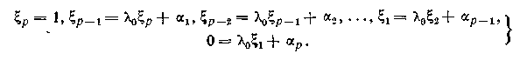 (169)
Первые р из этих равенств определяют нам последовательно величины (координаты вектора х в «новом» базисе последнее же равенство является следствием из предыдущих и из соотношения
Координаты вектора у в исходном базисе могут быть найдены по следующим формулам, которые вытекают из (167):
(170)
Пример 1.
Рассмотрим следующую схему вычислений.
Под данной матрицей А выписываем строку из координат вектора х: а, b, ..., l. Этими числами задаемся произвольно (при одном лишь ограничении: по крайней мере одно из этих чисел отлично от нуля). Под строкой а, b, ..., l пишем строку т. е. координаты
вектора Ах. Числа получаются путем последовательного умножения строки а, b, ..., l на строки данной матрицы А. Так, например, и т. д. Под строкой a₁,b₁, ..., l₁, пишем строку а₂, b₂, ..., l₂ и т. д. Каждая из приписываемых строк, начиная со второй, определяется путем последовательного умножения предыдущей строки на строки данной матрицы.
Над строками данной матрицы выписываем контрольную суммарную строку
В данном случае мы имеем регулярный случай, поскольку
Определитель Крылова имеет вид
Раскрывая этот определитель и сокращая на —16, найдем:
Обозначим через собственный вектор матрицы А, соответствующий характеристическому числу λ₀=1. Числа найдем по формулам (169):
Контрольное равенство —1 • λ₀ + 1 = 0 удовлетворяется.
Полученные числа располагаем в вертикальном столбце параллельно столбцу векторов Помножая столбец на столбец а_{1,}а₂,а₃,а₄, мы получим первую координату а' вектора у в исходном базисе ; аналогично получаем b', с', d'.
Находим координаты (после сокращения на 4) вектора у: 0, 2, 0,1. Аналогично определяем координаты 1,0, 1,0 собственного вектора z для характеристического числа λ₀= —1.
Далее, согласно (160) и (161)
где
Пример 2. Рассмотрим ту же матрицу А, но в качестве исходных параметров возьмем числа а = 1, b = 0, с = 0, d= 0.
Но в данном случае
и р = 3. Мы имеем дело с особым случаем.
Беря первые три координаты векторов определитель Крылова записываем в виде
Раскрывая этот определитель и сокращая на —8, получим:
Отсюда находим три характеристических числа: Четвертое характеристическое число получим из условия, что сумма всех характеристических чисел равна следу матрицы. Но Sp А = 0. Поэтому λ ₄ = —1.
Приведенные примеры показывают, что при применении метода Крылова, выписывая последовательно строки матрицы
(171)
нужно следить за рангом получаемой матрицы с тем, чтобы остановиться на первой сверху] строке, которая является линейной комбинацией предыдущих. Определение ранга связано с вычислением известных определителей. Кроме того, получив определитель Крылова в виде (159) или (166), для раскрытия его по элементам последнего столбца следует вычислить известное число определителей (р — 1)-го порядка [в регулярном случае (п — 1)-го порядка].
Вместо раскрытия определителя Крылова можно определить коэффициенты непосредственно из системы уравнений (157) [или (165)] применяя к этой системе какой-либо эффективный метод решения, например, метод исключения. Этот метод можно применить непосредственно к матрице
(172)
пользуясь им параллельно с получением соответствующих строк по методу Крылова. Тогда мы своевременно обнаружим зависимую от предыдущих строку матрицы (171) без вычисления каких-либо определителей.
Поясним это подробнее. В первой строке матрицы (172) выбираем какой-либо элемент с≠0 и с его помощью обращаем в нуль стоящий под ним элемент с₁, вычитая из второй строки первую, помноженную на Затем во второй строке выбираем какой-либо элемент и с помощью элементов с и f* обращаем в нуль элементы с₂ и f₂ и т. д.
(Элементы с₁, f*, ... не должны принадлежать последнему столбцу, содержащему степени λ). В результате такого преобразования в последнем столбце матрицы (172) степени λ ^{k} заменятся многочленами k-й степени
Так как при нашем преобразовании при любом k ранг матрицы, образованной первыми k строками и первыми п столбцами матрицы (172), не меняется, то (р+1)-я строка этой матрицы после преобразования будет иметь вид
Проведенное нами преобразование не изменяет величины определителя Крылова
Поэтому
(173)
т. е. g_{p} (λ) и будет искомым многочленом
(Напоминаем, что старшие коэффициенты многочленов φ(λ) и g_{p}(λ) равны единице).
Выполним следующее упрощение. Получив k-ю преооразованную строку в матрице (172)
(174)
следующую (k+1)-ю строку следует получать, умножая ряд (а не первоначальный ряд на строки данной матрицы. (Упрощение заключается в том, что в преобразованной строке (174) k — 1 элементов равны нулю. Поэтому такую строку проще умножать на строки матрицы А). Тогда мы найдем (k + 1)-ю строку в виде
и после вычитания предыдущих строк получим:
Рекомендуемое небольшое видоизменение метода Крылова (соединение его с методом исключения) позволяет сразу получить интересующий нас многочлен φ(λ) [в регулярном случае ∆(λ)] без вычисления каких-либо определителей и решения вспомогательной системы уравнений.

Пример.

Микромодуль 28
Линейные оператор в унитарном пространстве

B микромодулях 26 и 27 мы изучали линейные операторы в произвольном п-мерном векторном пространстве. Все базисы такого пространства равноправны между собой. Данному линейному оператору в каждом базисе отвечает некоторая матрица. Матрицы, отвечающие одному и тому же оператору в различных базисах, подобны между собой. Таким образом, изучение линейных операторов в п-мерном векторном пространстве давало возможность выявить свойства матрицы, присущие одновременно всему классу подобных между собой матриц.
В начале этого микромодкля мы введем метрику в п-мерное векторное пространство, относя специальным образом каждым двум векторам некоторое число — их «скалярное произведение». С помощью скалярного произведения определяется «длина» вектора и «косинус угла» между двумя векторами. Такая метризация приводит нас к унитарному пространству, если основное поле К — поле всех комплексных чисел, и к евклидову пространству, если К — поле всех вещественных чисел.
В настоящем микромодуле мы будем изучать свойства линейных операторов, связанные с метрикой пространства. По отношению к метрике пространства уже не все базисы равноправны. Однако равноправными являются все ортонормированные базисы. Переход от одного ортонормированного базиса к другому осуществляется в унитарном (соответственно евклидовом) пространстве при помощи специального - унитарного (соответственно ортогонального) -преобразования. Поэтому две матрицы, отвечающие одному и тому же линейному оператору в двух различных базисах унитарного (евклидова) пространства, унитарно-подобны (ортогонально-подобны) между собой. Таким образом, изучая линейные операторы в п-мерном метризованном пространстве, мы изучаем те свойства матрицы, которые остаются инвариантными при переходе от данной матрицы к матрице унитарно- или ортогонально-подобной. Это приводит нас естественным образом к исследованию свойств специальных классов матриц (нормальных, эрмитовых, унитарных, симметрических, косо-симметрических, ортогональных).

11.17. Метризация пространства

Рассмотрим векторное пространство R над полем комплексных чисел. Пусть каждым двум векторам х и у из R, заданным в определенном порядке, отнесено некоторое комплексное число, называемое скалярным произведением этих векторов и обозначаемое через (ху) или (х, у). Пусть при этом имеют место следующие свойства «скалярного умножения».
Для любых векторов х, у, z из R и любого комплексного числа α
(175)
(Черта над числом означает переход к комплексно сопряженному числу).
В этом случае говорят, что в пространство R внесена эрмитова метрика.
Заметим еще, что из 1, 2 и 3 следует для любых х, у, z из R:
Из 1 заключаем, что для любого вектора х скалярное произведение (хх) является вещественным числом.
Если для любого вектора х из R
4. (хх) ≥0, (176)
то эрмитова метрика называется неотрицательной. Если же при этом
5. (хх) > 0 при х ≠ 0, (177)
то эрмитова метрика называется положительно определенной.
Определение 1. Векторное пространство R с положительно определенной эрмитовой метрикой мы будем называть унитарным пространством.
В настоящем микромодуле мы будем рассматривать конечные унитарные пространства.
Под длиной вектора х понимаютИз 2 и 5 следует, что
каждый вектор, отличный от нуля, имеет положительную длину и лишь вектор-нуль имеет длину, равную нулю. (Здесь знаком √ обозначаем неотрицательное (арифметическое) значение корня). Вектор х называется нормированным (также единичным вектором или ортом), еслиДля «нормировки» произвольного вектора достаточно умножить этот вектор на любое комплексное
число λ, у которого
По аналогии с обычны мтрехмерным векторным пространством два вектора х и у называются ортогональными (обозначение:, если (ху) = 0. В этом случае из 1, 3, 3' следует:
т. е. (теорема Пифагора!)
Пусть унитарное пространство R имеет конечное число измерений п. Рассмотрим в R произвольный базис Обозначим через х_{t} и y_{t} (i = = 1, 2, ..., п) соответственно координаты векторов х и у в этом базисе:
\
Тогда в силу 2, 3, 2' и 3'
(178)
где
(179)
В частности,
(180)
Из 1 и (179) следует:
(181)
Формана
зывается эрмитовой (в соответствии с этим выражение, стоящее в правой части равенства (178), называется билинейной эрмитовой формой (относительно величин ). Таким образом, квадрат длины вектора представляется в виде эрмитовой формы его координат. Отсюда и название «эрмитова метрика». Форма, стоящая в правой части равенства (180), является в силу 4 неотрицательной:
(182)
при всех значениях переменных х₁, х₂, ..., х_{п}. В силу же дополнительного условия 5 эта форма будет положительно определенной, т. е. знак = в (182) будет иметь место только при равенстве нулю всех x_{t} (i = 1, 2, ..., п).
Определение 2. Систему векторов будем называть ортонормированной, если
(183)
При т=п, где п — число измерений пространства, получаем ортонормированный базис пространства.
В п.11.22 будет доказано, что в каждом п-мерном унитарном пространстве существует ортонормированный базис.
Пусть х_{і} и у_{і} (i = 1, 2, ..., п) — соответственно координаты векторов х и у в ортонормированном базисе. Тогда в силу (178), (179) и (183)
(184)
Фиксируем произвольно некоторый базис в п-мерном пространстве R. При этом базисе каждая метризация пространства связана с некоторой положительно определенной эрмитовой формой и наоборот, согласно (178) каждая такая форма определяет некоторую
положительно определенную эрмитову метрику в R. Однако все эти метрики не дают существенно различных унитарных п-мерных пространств. Действительно, возьмем две такие метрики со скалярным произведением соответственно (ху) и (ху)'. По отношению к этим метрикам определим ортонормированные базисы в Отнесем друг другу векторы х и х' из R (х→х'), имеющие в этих базисах одинаковые координаты. Это соответствие является аффинным (то есть оператор А, относящий вектору х из А вектор х' из R, является линейным и неособенным). Кроме того, в силу (184)
Таким образом, с точностью до аффинного преобразования пространства все положительно определенные эрмитовы метризации п-мерного векторного пространства совпадают друг с другом.
Если основным числовым полем К является поле вещественных чисел, то метрика, удовлетворяющая постулатам 1, 2, 3, 4 и 5, называется евклидовой.
Определение 3. Векторное пространство R над полем вещественных чисел с положительно евклидовой метрикой называется евклидовым пространством.
Если суть координаты векторов х и у в некотором базисе п-мерного евклидова пространства, то
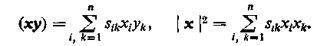
Здесь — вещественные числа
( )
Выражение 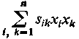 называется квадратичной формой относительно Из положительной определенности метрики вытекает, что квадратичная форма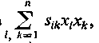 задающая аналитически эту метрику, является положительно определенной, т. е. 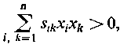 если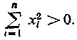
При ортонормированном базисе
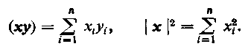 (185)
При п = 3 получаем известные формулы для скалярного произведения двух векторов и для квадрата длины вектора в трехмерном евклидовом пространстве.

11.18. Критерий Грама линейной зависимости векторов

Пусть векторы х₁, х₂, …, х_{т} унитарного или евклидова пространства R линейно зависимы, т. е. существуют такие не равные одновременно нулю числа с_{1,} с₂, ..., с_{т}, что
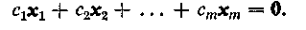 (186)
(В случае евклидова пространства с_{1,} с₂, ..., с_{т} — вещественные числа. Умножив последовательно обе части этого равенства слева скалярно на х₁, х₂, …, х_{т}, получим:
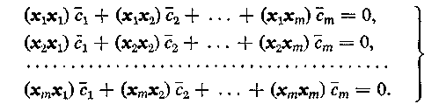 (187)
Рассматривая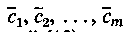как ненулевое решение системы линейных однородных уравнений (187) с определителем
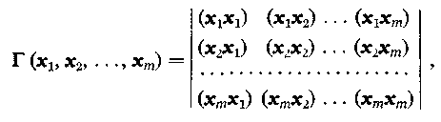 (188)
заключаем, что этот определитель равен нулю:
Определитель называется определителем Грама, составленным для векторов х₁, х₂, …, х_{т}.
Пусть, обратно, определитель Грама (188) равен нулю. Тогда система уравнений (187) имеет ненулевое решение Равенства (187) можно записать так:
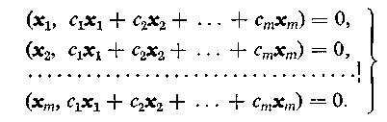 (189)
Умножая почленно эти равенства соответственно на с_{1,} с₂, ..., с_{т} и складывая, получим:
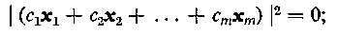
отсюда в силу положительной определенности метрики
т. е. векторы х₁, х₂, …, х_{т} линейно зависимы.
Нами доказана
Теорема 1. Для того чтобы векторы х₁, х₂, …, х_{т} были линейно независимы, необходимо и достаточно, чтобы определитель Грама, составленный из этих векторов, не был равен нулю.
Отметим следующее свойство определителя Грама.
Если какой-либо главный минор определителя Грама равен нулю, то равен нулю и сам определитель Грама.
Действительно, главный минор является определителем Грама для части векторов. Из равенства нулю этого главного минора следует линейная зависимость между этими векторами, а значит, и между векторами полной системы.
Пример. Даны п комплексных функций вещественного аргумента t, кусочно непрерывных в замкнутом интервале . Требуется определить, при каком условии они будут линейно зависимы.
Для этого мы в пространстве кусочно непрерывных в функций введем положительноопределенную метрику, полагая
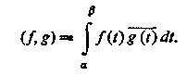
Тогда критерий Грама (теорема 1) в применении к данным функциям даст искомое условие
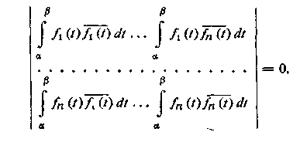

11.19. Ортогональное проектирование

Пусть в унитарном или в евклидовом пространстве R даны произвольный вектор х и некоторое т-мерное подпространство S с базисом x_{1,} x₂, ...,x_{m}. Мы покажем, что вектор х можно (и притом единственным способом) представить в виде суммы
где 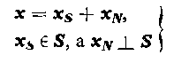 (190)
(знаком ┴ мы обозначаем ортогональность векторов; под ортогональностью к подпространству понимаем ортогональность ко всем векторам из этого подпространства); x_{S} — ортогональная проекция вектора х на подпространство — проектирующий вектор (в данном случае x_{S} — проекция вектора х на подпространство S параллельно подпространству Т, состоящему из всех векторов из R, ортогональных к S).
Пример. R — трехмерное евклидово векторное пространство, а т = 2. Все векторы будем строить из фиксированной точки О. Тогда S — плоскость, проходящая через О; x_{S} — ортогональная проекция вектора х на плоскость S; — перпендикуляр, опущенный из
конца вектора х на плоскость S (рис. 2); h= | | — расстояние конца вектора х от плоскости S.

Pис. 2.
Для установления разложения (190) искомое x_{S} представим в виде
(191)
где с_{1,} с₂, ..., с_{т} — некоторые комплексные числа (в случае евклидова пространства с_{1,} с₂, ..., с_{т} — вещественные числа).
Для определения этих чисел будем исходить из соотношений
(192)
Подставляя в (192) вместо x_{S} его выражение из (191), получим:
(193)
Рассматривая эту систему равенств как систему линейных однородных уравнений, имеющую ненулевое решение с_{1,}с₂, ..., с_{т}, — 1, приравниваем определитель этой системы нулю (предварительно транспонировав его относительно главной диагонали):
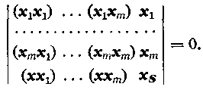 (194)
(Определитель, стоящий в левой части равенства (194), представляет собой вектор, і-я координата которого получается, если в последнем столбце все векторы заменить их і-ми координатами (і = 1,2, .... п); координаты берутся в некотором произвольном базисе. Для оправдания перехода от (193) к (194) достаточно в последнем равенстве (193) и в последнем столбце в (194) заменить векторы их i-ми координатами).
Выделяя из этого определителя член, содержащий x_{S}, получим (в легко понятных условных обозначениях):
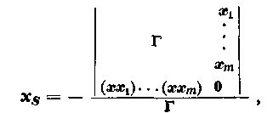 (195)
где — определитель Грама для векторов (в силу линейной независимости этих векторов Из (190) и (195) находим:
(196)
Формулы (195) и (196) выражают проекции вектора х на подпространство S и проектирующий вектор через данный вектор х и базис подпространства S.
Обратим внимание еще на одну важную формулу. Обозначим через h длину вектора x_{N}. Тогда в силу (190) и (196)
,
т. е.
(197)
Величину h можно еще интерпретировать следующим образом:
Построим векторыиз одной точки и построим на этих векторах, как на ребрах, (т + 1)-мерный параллелепипед, h будет высотой этого параллелепипеда, опущенной из конца ребра х на основание S, проходящее через ребра
Пусть у — произвольный вектор в S, а х — произвольный вектор в R. Если все векторы построить из начала координат п-мерного точечного пространства, то будут соответственно равны величинам наклонной и высоты, проведенным из конца вектора х к гиперплоскости S. Поэтому, записывая, что высота короче наклонной, имеем ():
(знак равенства лишь при Таким образом, среди всех векторов вектор наименее уклоняется от заданного вектора
хR. Величина является квадратичной погрешностью при приближении .

11.20. Геометрический смысл определителя Грама

1. Рассмотрим произвольные векторыДопустим сначала, что эти векторы линейно независимы. В этом случае определитель Грама, составленный для любых из этих векторов, будет отличен от нуля. Тогда, полагая согласно (197)
(198)
и перемножая почленно эти неравенства и неравенство
(199)
получим:
Таким образом, определитель Грама для линейно независимых векторов положителен, для линейно зависимых равен нулю. Отрицательным определитель Грама никогда не бывает.
Обозначим для сокращения Тогда из (198) и (199)
где V ₂ — площадь параллелограмма, построенного на х₁ и х₂. Далее,
где V₃ — объем параллелепипеда, построенного на векторах Продолжая далее, найдем:
и, наконец,
(200)
Естественно V_{m} назвать объемом m-мерного параллелепипеда, построенного на векторах как на ребрах.
(Формула (200) дает индуктивное определение объема т-мерного параллелепипеда).
Обозначим через координаты вектора в некотором ортонормированном базисе в R, и пусть
Тогда на основании (188)
и потому [см. формулу (200)]
(201)
Это равенство имеет следующий геометрический смысл:
Квадрат объема параллелепипеда равен сумме квадратов объемов его проекций на все координатные т-мерные подпространства. В частности, при т = п из (201) следует:
(202)
При помощи формул (195), (196), (197), (201), (202) решается ряд основных метрических задач п-мерной унитарной и евклидовой аналитической геометрии.
2. Вернемся к разложению (190). Из него непосредственно следует:
что в сочетании с (197) дает неравенство (для произвольных векторов
(203)
при этом знак равенства имеет место тогда и только тогда, когда вектор х ортогонален к векторам
Отсюда нетрудно получить так называемое неравенство Адамара
(204)
где знак равенства имеет место тогда и только тогда, когда векторы х_{1,} х₂,..., х_{т} попарно ортогональны. Неравенство (206) выражает собой следующий геометрически очевидный факт:
Объем параллелепипеда не превосходит произведения длин его ребер и равен этому произведению лишь тогда, когда параллелепипед прямоугольный.
Неравенству Адамара можно придать его обычный вид, полагая в (204) т = п и вводя в рассмотрение определитель ∆, составленный из координат векторов в некотором ортонормированном базисе:
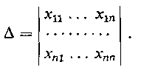
Тогда из (202) и (204) следует:
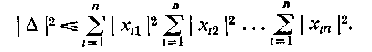 (205)
3. Установим теперь обобщенное неравенство Адамара, охватывающее как неравенство (203), так и неравенство (204):
(206)
причем знак равенства имеет место тогда и только тогда, когда каждый из векторов ортогонален к любому из векторов либо один из определителей Г равен нулю.
Неравенство (205) имеет следующий геометрический смысл:
Объем параллелепипеда не превосходит произведения объемов двух дополнительных «гранейь и равен этому произведению в том и только в том случае, когда эти «грани» взаимно ортогональны либо хотя бы одна из них имеет нулевой объем.
Справедливость неравенства (206) установим индуктивно относительно числа векторов Неравенство справедливо, когда это число равно1 [см. формулу (203)].
Введем в рассмотрение два подпространства S и S₁ соответственно с базисами Очевидно, Рассмотрим ортогональные разложения
Отсюда
Заменяя квадрат объема параллелепипеда произведением квадрата объема основания на квадрат высоты [см. формулу (197)], найдем:
(207)
(208)
При этом из разложения вектора следует:
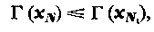 (209)
причем здесь знак = имеет место, лишь когда
Используя теперь соотношения (207), (208), (209) и предположение индукции, получим:
(210)
Мы получили неравенство (206). Переходя к выяснению, когда в этом неравенстве имеет место знак =, примем, что Тогда согласно (208) также
Так как в соотношениях (210) всюду имеет место знак равенства, то и, кроме того, по предположению индукции, каждый из векторов ортогонален к каждому из векторов Этим свойством обладает, очевидно, и вектор
Таким образом, обобщенное неравенство Адамара установлено полностью.
4. Обобщенному неравенству Адамара (206) можно придать и аналитическую форму.
Пусть
— произвольная положительно определенная эрмитова форма. Рассматривая как координаты вектора х в п-мерном про-
странстве R при базисе примем формуза основную метрическую форму в R. Тогда R станет унитарным пространством. Применим обобщенное неравенство Адамара к базисным векторам
Полагаяи замечая, что мы последнее неравенство сможем записать так:
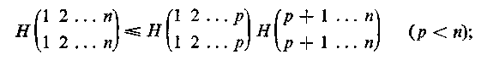 (211)
при этом знак равенства имеет место в том и только в том случае, когда
Неравенство (211) имеет место для матрицы коэффициентов произвольной положительно определенной эрмитовой формы. В частности, неравенство (211) имеет место, если Н — вещественная матрица коэффициентов. положительно определенной квадратичной формы
5. Обратим внимание на неравенство Буняковского.
Для произвольных векторов
(212)
причем знак равенства имеет место лишь тогда, когда векторы х и у отличаются скалярным множителем.
Справедливость неравенства Буняковского сразу вытекает из установленного уже неравенства
По аналогии со скалярным произведением векторов в трехмерном евклидовом пространстве в п-мерном унитарном пространстве можно ввести «угол» 0 между векторами х и у, определив его из соотношения
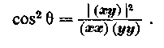
(В случае евклидова пространства угол θ между векторами х и у определяется из формулы
)
Из неравенства Буняковского следует, что θ имеет вещественное значение.

11.21. Ортогонализация ряда векторов

1. Наименьшее подпространство, содержащее векторы х₁, х₂, …,х_{р} будем обозначать через Это подпространство состоит из всевозможных линейных комбинаций векторов х₁, х₂, …,х_{р} (с₁, с₂, ..., с_{р} — комплексные числа) (в случае евклидова пространства эти числа вещественны). Если векторы х₁, х₂, …, х_{р} линейно независимы, то они образуют базис подпространства В этом случае это подпространство имеет р измерений.
Два ряда векторов 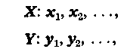
содержащих одинаковое конечное или оба бесконечное число векторов, назовем эквивалентными, если для всех возможных р
Ряд векторов
назовем невырожденным, если при любом возможном р векторы х₁, х₂, …,х_{р} линейно независимы.
Ряд векторов называется ортогональным, если любые два вектора этого ряда взаимно ортогональны.
Под ортогонализацией ряда векторов будем понимать замену этого ряда эквивалентным ортогональным рядом.
Теорема 2. Всякий невырожденный ряд векторов можно проортогонализироватъ. Процесс ортогонализации приводит к векторам, определенным однозначно с точностью до скалярных множителей.
Доказательство. 1. Докажем сначала вторую часть этой теоремы. Пусть два ортогональных ряда эквивалентны одному и тому же невырожденному ряду Тогда ряды Y и Z эквивалентны между собой. Поэтому при любом р существуют числа такие, что
Умножая последовательно обе части этого равенства скалярно на и учитывая ортогональность ряда Y и соотношения
получим: и, следовательно,
2. Конкретное осуществление процесса ортогонализации произвольного невырожденного ряда векторов дается следующим построением.
Пусть Спроектируем ортогонально вектор х_{р} на подпространство :
(При р = 1 мы полагаем: ).
Положим
где — произвольные отличные от нуля числа.
Тогда (как легко видеть)
— ортогональный ряд, эквивалентный ряду λ. Теорема 2 доказана. Согласно (196)
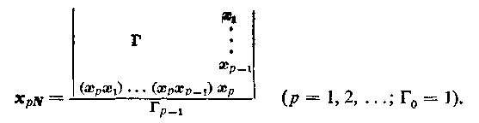
Полагая 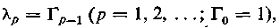получим для векторов проортогонализированного ряда следующие формулы:
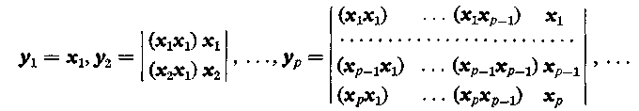 (213)
В силу (197)
(214)
Поэтому, полагая
(215)
получим ортонормированный ряд Z, эквивалентный данному ряду X.
Пример. Определим скалярное произведение в пространстве кусочно непрерывных в интервале [—1, +1] вещественных функций равенством
Рассмотрим невырожденный ряд «векторов»
Проортогонализируем его по формулам (213):
Эти ортогональные между собой многочлены с точностью до постоянных множителей совпадают с известными многочленами Лежандра:
Тот же ряд степеней 1, х, х^{а}, ... при другой метрике
даст другой ряд ортогональных многочленов.
Так, например, при получаются многочлены Чебышева:
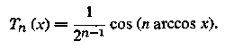
При
получаются многочлены Чебышева—Эрмита
и т. д.
2. Отметим еще так называемое неравенство Бесселя для ортонормированного ряда векторов Пусть дан произвольный вектор х. Обозначим через ξ_{р} проекцию этого вектора да орт z_{p}:
Тогда проекция вектора х на подпространство представится в виде
Но Поэтому для произвольного р
(216)
Это — неравенство Бесселя.
В случае конечномерного пространства п измерений это неравенство имеет геометрический смысл. При р = п оно переходит в равенство Пифагора
В случае бесконечномерного пространства и бесконечного ряда Z из (216) следуют сходимость ряда и неравенство
Составим ряд
р-й отрезок этого ряда (при любом р)
равен проекции х_{Sp} вектора х на подпространство и потому является наилучшим приближением для вектора х в этом подпространстве:
где с₁, с₂,...,с_{р} — произвольные комплексные числа. Вычислим соответствующее квадратичное отклонение δ_{р}:
Отсюда
Если
то говорят, что ряд
сходится в среднем (сходится по норме) к вектору х.
В этом случае для вектора х из R имеет место равенство (теорема Пифагора в бесконечномерном пространстве!)
(217)
Если для любого вектора х из R ряд
в среднем сходится к вектору х, то ортонормированный ряд векторов z_{1,} z₂…. называется полным. В этом случае, заменяя в (217) х на х + у и используя равенство (217) трижды, для векторов х + у, х и у мы легко получим:
(218)
Пример. Рассмотрим пространство всех комплексных функций f(t) (t — вещественный аргумент), кусочно непрерывных в замкнутом интервале [0, 2π].
Скалярное произведение двух функций f(t) и g(t) определим формулой
В частности,

Возьмем бесконечную последовательность функций
Эти функции образуют ортонормированный ряд, так как Ряд
сходится в среднем к функции f(t) в интервале [0, 2π]. Этот ряд называется рядом Фурье для функции f(t), а коэффициенты — коэффициентами Фурье для f(t).
В теории рядов Фурье доказывается, что система функций является полной.
Условие полноты дает равенство Парсеваля [см. равенство (218)]
Если f(t) — вещественная функция, то f₀ вещественно, а f_{k} и f_{-k} — комплексно сопряженные числа (k = 1,2, .. .). Полагая

где
будем иметь:
Поэтому для вещественной функции f(t) ряд Фурье принимает вид
11.22. Ортонормированный базис

Базис любого конечномерного подпространства S в унитарном или евклидовом пространстве R является невырожденным рядом векторов и потому согласно теореме 2 предыдущего параграфа может быть проортогонализирован и пронормирован. Таким образом, в любом конечномерном подпространстве S (и, в частности, во всем пространстве R, если оно конечномерно) существует ортонормированный базис.
Пусть — ортонормированный базис пространства R. Обозначим через х₁, х₂, ..., х_{п} координаты произвольного вектора х в этом базисе:
Умножая обе части этого равенства справа на е_{k} и учитывая ортонормированность базиса, легко найдем:
т. е. в ортонормированием базисе координата вектора равна скалярному произведению его на соответствующий базисный орт
(219)
Пусть суть соответственно координаты одного и того же вектора х в двух различных ортонормированных базисах е₁, е₂,..., е_{п} и унитарного пространства R. Формулы преобразования координат имеют вид
(220)
При этом коэффициентыобразующие k-й столбец матрицы являются, как нетрудно видеть, координатами вектора в базисе Поэтому, записывая в координатах [см. (184)] условия ортонормированности базиса получим соотношения
(221)
Преобразование (220), у которого коэффициенты удовлетворяют условию (221), называется унитарным, а соответствующая матрица U — унитарной матриией. Таким образом, в п-мерном унитарном пространстве переход от одного ортонормированного базиса к другому ортонормированному осуществляется при помощи унитарного преобразования координат.
Пусть дано п-мерное евклидово пространство R. Переход от одного ортонормированного базиса в R к другому осуществляется при помощи преобразования координат
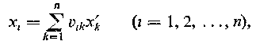 (222)
коэффициенты которого связаны между собой соотношениями
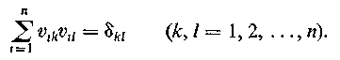 (2235)
Такое преобразование координат называется ортогональным, а соответствующая матрица V — ортогональной матрицей.
Отметим матричную запись процесса ортогонализации. Пусть произвольная неособенная матрицас комплексными элементами. Рассмотрим унитарное пространство R с ортонормированным базисом и определим линейно
независимые векторы равенством
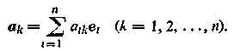
Подвергнем векторы процессу ортогонализации. Полученный ортонормированный базис в R обозначим через Пусть при этом
Тогда
т. е.
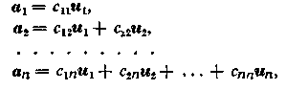
где — некоторые комплексные числа.
Полагая с_{ik} = 0 при i > k (i, k = 1, 2, ...,п), будем иметь:
Переходя здесь к координатам и вводя верхнюю треугольную матрицу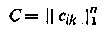 и унитарную матрицу получим:
или 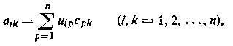
(*)
Согласно этой формуле произвольная неособенная матрица представима в виде произведения унитарной матрицы U на верхнюю треугольную С.
Так как процесс ортогонализации однозначно определяет векторы с точностью до скалярных множителей то в формуле (*) множители U и С определяются однозначно с точностью до диагонального множителя
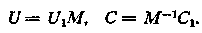
В этом можно убедиться и непосредственно.
Замечание 1. Если А — вещественная матрица, то в формуле (*) множители U и С можно выбрать вещественными. В этом случае U — ортогональная матрица.
Замечание 2. Формула (*) сохраняет свою силу и для особенной матрицы А (| А | =0). В этом можно убедиться, полагая

Тогда
Выделяя из последовательности U_{m} сходящуюся под последовательность
и переходя к пределу, из равенства при р→∞ получим искомое разложение А =UC. Однако в случае | А | = 0 множители U и С уже не определяются однозначно с точностью до диагонального множителя М.
Замечание 3. Вместо (*) можно получить формулу
(**)
где D — нижняя треугольная, a W —унитарная матрица. Действительно, применяя установленную ранее формулу (*) к транспонированной матрице А'
и полагая получим (**) (из унитарности матрицы U следует унитарность и матрицы U', так как условия унитарности (221), записанные в матричном виде: влекут: )

11.23. Сопряженный оператор

Пусть в п-мерном унитарном пространстве R задан произвольный линейный оператор.
Определение 4. Линейный оператор А* называется сопряженным по отношению к оператору А в том и только в том случае, если для любых двух векторов х, у из R выполняется равенство
(224)
Докажем, что для каждого линейного оператора А существует сопряженный оператор А* и притом только один. Для доказательства выберем в R некоторый ортонормированный базис Тогда [см. (219)] для искомого оператора А* и произвольного вектора у из R должно выполняться равенство .
В силу (224) это равенство может быть переписано так:
(225)
Примем теперь равенство (225) за определение оператора А*.
Легко проверить, что определенный таким образом оператор А* является линейным и удовлетворяет равенству (224) при произвольных векторах х и у из R. Кроме того, равенство (225) однозначно определяет оператор А*. Таким образом, устанавливаются существование и единственность сопряженного оператора А*.
Пусть А — линейный оператор в унитарном пространстве, а матрица, отвечающая этому оператору в ортонормированием базисе е₁,е₂,..., е_{п}. Тогда, применяя формулу (219) к вектору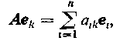получим:
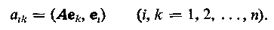 (226)
Пусть теперь сопряженному оператору А* в этом же базисе отвечает матрица Тогда по формуле (226)
(227)
Из (226) и (227) в силу (224) следует:
т. е. 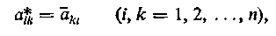
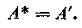
Матрица А* является транспонированной и комплексно сопряженной для А. Такую матрицу принято называть сопряженной по отношению к А.
Таким образом, в ортонормированием базисе сопряженным операторам отвечают сопряженные матрицы.
Из определения сопряженного оператора вытекают следующие его свойства:
Введем теперь важное понятие. Пусть S — произвольное подпространство в R. Обозначим через Т совокупность всех векторов у из R, ортогональных к S. Легко видеть, что Т есть тоже подпространство в R и что каждый вектор х из R однозначно представляется в виде суммы где т. е. имеет место расщепление
Это расщепление получаем, применяя к произвольному вектору х из R разложение (1905). Т называется ортогональным дополнением к S. Очевидно, S будет ортогональным дополнением к Т. Мы пишем понимая под этим то, что любой вектор из S ортогонален любому вектору из Т.
Теперь можно сформулировать фундаментальное свойство сопряженного оператора:
5° Если некоторое подпространство S инвариантно относительно А, то ортогональное дополнение Т этого подпространства будет инвариантно относительно А*.
Действительно, пусть Тогда из следует и отсюда в силу (224) Так как х — произвольный вектор из S, то что и требовалось доказать.
Введем следующее определение:
Определение 5. Две системы векторов назовем биортонормированными, если
(228)
где — символ Кронекера.
Теперь докажем следующее предложение:
6° Если А — линейный оператор простой структуры, то сопряженный оператор А* также имеет простую структуру, причем можно так выбрать полные системы собственных векторов операторов А и А*, чтобы они были биортонормированы:
Действительно, пусть — полная система собственных векторов оператора А. Введем обозначение
Рассмотрим одномерное ортогональное дополнениек (п — 1)-мерному подпространству Тогда Т_{k} инвариантно относительно А*:
Из следует: так как в противном случае вектор у_{k} должен был бы равняться нулю. Помножаяна надлежащие числовые множители, получим:
Из биортонормированности систем векторов
следует, что векторы каждой из этих систем линейно независимы.
Отметим еще такое предложение:
7° Если операторы А и А* имеют общий собственный вектор, то характеристические числа этих операторов, отвечающие общему собственному вектору, комплексно сопряжены.
В самом деле, пусть Тогда, полагая в (224) у = х, будем иметьоткуда λ=.
8° Пусть у — собственный вектор оператора А*, и пусть — ортогональное дополнение к одномерному подпространству Поскольку А = (А*)*, то согласно утверждению 5° подпространство инвариантно относительно оператора А. Таким образом, у всякого линейного оператора в п-мерном унитарном пространстве существует (п — 1)-мерное инвариантное подпространство.
Рассматривая далее оператор А в подпространствемы сможем указать на основании установленного предложения (п — 2)-мерное инвариантное подпространствооператора А, принадлежащее Повторяя рассуждение, мы построим цепочку из п последовательно вложенных инвариантных подпространств оператора А (индекс наверху указывает размерность):
Пусть теперь е₁ — нормированный вектор, принадлежащий S⁽¹⁾. Выберем в S⁽²⁾ нормированный вектор е₂ такой, что (е₁, е₂) = 0. В S⁽²⁾ найдем нормированный вектор е₃ такой, что (е₁, е₃) = 0 и (е₂, е₃) = 0. Продолжая этот процесс, мы построим ортонормированный базис векторов
обладающий тем свойством, что каждое подпространство, натянутое на первые k базисных векторов
инвариантно относительно оператора А.
Пусть теперь— матрица оператора А в построенном базисе. Мы имеем где Поскольку Ае_{j} принадлежит то прии, следовательно, матрица оператора является верхней треугольной. Мы пришли к следующей теореме:
Для любого линейного оператора А в п-мерном унитарном пространстве можно построить ортонормированный базис, в котором матрица этого оператора является треугольной.
Это предложение принято называть теоремой Шура. Привлекая общую теорему о приведении матрицы оператора к жордановой форме, легко доказать теорему Шура последовательной ортогонализацией жорданова базиса. Приведенное доказательство по существу использует лишь существование у линейного оператора, действующего в n-мерном унитарном пространстве, собственного вектора.

11.24. Нормальные операторы в унитарном пространстве

Определение 6. Линейный оператор А называется нормальным, если он перестановочен со своим сопряженным:
(229)
Определение 7. Линейный оператор Н называется эрмитовым, если он равен своему сопряженному:
(230)
Определение 8. Линейный оператор U называется унитарным, если он обратен своему сопряженному:
(231)
Заметим, что унитарный оператор можно определить как изометричный оператор в эрмитовом пространстве, т. е. как оператор, сохраняющий метрику.
Действительно, пусть при произвольных векторах х и у из R
(232)
Тогда согласно (224) и, следовательно, в силу произвольности вектора т. е. U*U = Е или Обратно, из (231) следует (232).
Из (231) или (232) вытекает, что 1° произведение двух унитарных операторов есть снова унитарный оператор, 2° единичный оператор Е является унитарным и 3° обратный оператор для унитарного есть также унитарный оператор. Поэтому совокупность всех унитарных операторов является группой. Эту группу называют унитарной группой.
Эрмитов оператор и унитарный оператор являются частными видами нормального оператора.
Теорема 3. Произвольный линейный оператор А всегда можно представить в виде
(233)
где Н₁ и Н₂ — эрмитовы операторы («эрмитовы компоненты» оператора А). Эрмитовы компоненты однозначно определяются заданием оператора А. Оператор А нормален тогда и только тогда, когда его эрмитовы компоненты Н₁ и Н₂ перестановочны между собой.
Доказательство. Пусть имеет место (233). Тогда
(234)
Из (233) и (234) находим:
(235)
Обратно, формулы (235) определяют эрмитовы операторы Н₁ и Н₂, связанные с А равенством (233).
Пусть теперь А — нормальный оператор:Тогда из (235) следует: Обратно, из в силу (233) и (234) следует: АА* = А*А. Теорема доказана.
Представление произвольного линейного оператора А в виде (233) является аналогом представления произвольного комплексного числа z в виде где x₁ и х₂ — вещественные числа.
Пусть в некотором ортонормированием базисе операторам A,H и U отвечают соответственно матрицы А, Н, U. Тогда операторным равенствам
(236)
будут соответствовать матричные равенства
(237)
Поэтому мы и определяем нормальную матрицу как матрицу, перестановочную со своей сопряженной, эрмитову как равную своей сопряженной и, наконец, унитарную как обратную своей сопряженной.
Тогда в ортонормированном базисе нормальному (эрмитову, унитарному) оператору отвечает соответственно нормальная (эрмитова, унитарная) матрица.
Эрмитова матрицав силу (237) характеризуется следующими соотношениями между элементами:
т. е. эрмитова матрица всегда является матрицей коэффициентов некоторой эрмитовой формы.
Унитарная матрица U=||u_{ik}||^{n}₁ в силу (237) характеризуется следующими соотношениями между элементами:
(238)
Так как изследует то из (238) следуют эквивалентные соотношения
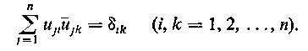 (239)
Равенства (238) выражают собой «ортонормированность» строк, а равенства (239) — ортонормированность столбцов в матрице (таким образом, ортонормированность столбцов в матрице U является следствием ортонормированности строк и наоборот).
Унитарная матрица является матрицей коэффициентов некоторого унитарного преобразования.
Оператор Р, осуществляющий ортогональное проектирование векторов унитарного пространства R на заданное подпространство S, является эрмитовым проекционным оператором.
Действительно, этот оператор является проекционным, т. е. Р² = Р. Далее, из ортогональности векторов
следует:
Отсюда в силу произвольности векторов х, у
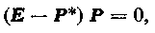
т. е. Р = Р*Р. Из этого равенства следует, что Р — эрмитов оператор, так как
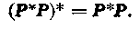

11.25. Спектр нормальных, эрмитовых, унитарных операторов

Установим предварительно одно свойство перестановочных операторов, сформулировав его в виде леммы.
Лемма 1. Перестановочные операторы А и В (АВ = ВА) всегда имеют общий собственный вектор.
Доказательство. Пусть х есть собственный вектор оператора А: Тогда в силу перестановочности операторов А и В
(240)
Пусть в ряду векторов
первые р векторов линейно независимы, в то время как (р + 1)-й вектор В^{Р}х является уже линейной комбинацией предыдущих. Тогда подпространство будет инвариантно относительно В и потому в этом подпространстве S будет существовать собственный вектор у оператора С другой стороны, равенства (240) показывают, что векторы х, Вх,..., В^{Р-1}х являются собственными векторами оператора A, отвечающими одному и тому же характеристическому числу λ. Поэтому и любая линейная комбинация этих векторов, в частности вектор у, будет собственным вектором оператора А, отвечающим характеристическому числу λ. Таким образом, доказано существование общего собственного вектора операторов А и В.
Пусть А — произвольный нормальный оператор в n-мерном эрмитовом пространстве R. В этом случае операторы А и А* перестановочны между собой и потому имеют общий собственный вектoр х₁. Тогда
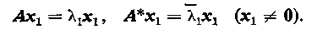
Обозначим через S₁ одномерное подпространство, содержащее вектор а через Т₁ — ортогональное дополнение для S₁ в R:
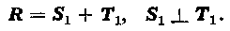
Так как S₁ инвариантно относительно А и А*, то Т₁ также инвариантно относительно этих операторов. Поэтому перестановочные операторы А и А* имеют согласно лемме 1 общий собственный вектор х₂ в Т₁.
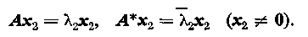
Очевидно, х₁ ┴ х₂. Полагая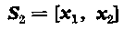и
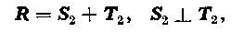
мы аналогичными соображениями установим существование в Т₂ общего собственного вектора х₃ операторов А и А*. Очевидно, Продолжая этот процесс далее, мы получим п попарно ортогональных общих собственных векторов х₁, х₂, ..., х_{п} операторов А и А*:
(241)
Векторы х₁, х₂, ..., х_{п} можно пронормировать. При этом равенства (241) сохранятся.
Таким образом, мы доказали, что нормальный оператор всегда имеет полную ортонормированную систему собственных векторов. (Под полной ортонормированной системой векторов мы здесь и в дальнейшем понимаем ортонормированную систему из п векторов, где п — число измерений пространства).
Так как извсегда следуетто из равенств (241) вытекает:
1° Если оператор А нормален, то каждый собственный вектор оператора А является собственным вектором сопряженного оператора А*, т. е. если оператор А нормален, то операторы А и А* имеют одни и те же собственные векторы.
Пусть теперь, обратно, дано, что линейный оператор А имеет полную ортонормированную систему собственных векторов:
Докажем, что в этом случае А является нормальным оператором. Действительно, положим:

Тогда
Отсюда следует:
т. е. имеют место все равенства (241).
Но тогда
oткуда
Таким образом, мы получили следующую «внутреннюю» (спектральную) характеристику нормального оператора А (наряду с «внешней»:
Теорема 4. Линейный оператор тогда и только тогда является нормальным, когда этот оператор имеет полную ортонормированную систему собственных векторов.
В частности, нами доказано, что нормальный оператор всегда является оператором простой структуры.
Пусть А — нормальный оператор с характеристическими числами По интерполяционной формуле Лагранжа определим два многочлена из условий
Тогда в силу (241)
(64)
т. е.
2° Для нормального оператора А каждый из операторов А и А* представим в виде многочлена от другого из операторов; при этом эти два многочлена определяются заданием характеристических чисел оператора А.
Пусть S — инвариантное подпространство в R для нормального оператора Тогда согласно п.11.23, 5° подпространство Т инвариантно относительно А*. Но где— многочлен. Поэтому Т инвариантно и относительно данного оператора А. Таким образом,
3° Если S — инвариантное подпространство относительно нормального оператора Т,а Т — ортогональное дополнение к S,mo и Т является инвариантным подпространством для А.
Остановимся теперь на спектре эрмитова оператора. Так как эрмитов оператор Н является частным видом нормального оператора, то по доказанному он имеет полную ортонормированную систему собственных векторов:
(243)
Из Н* = Н следует:
(244)
т. е. все характеристические числа эрмитова оператора Н вещественны.
Нетрудно видеть, что и обратно, нормальный оператор с вещественными характеристическими числами всегда эрмитов. В самом деле, из (243), (244) и
следует:
т. е.
Таким образом, мы получили следующую «внутреннюю» характеристику эрмитова оператора (наряду с «внешней»: Н* = Н):
Теорема 5. Линейный оператор Н является эрмитовым тогда и только тогда, когда он имеет полную ортонормированную систему собственных векторов с вещественными характеристическими числами.
Остановимся теперь на спектре унитарного оператора. Поскольку унитарный оператор U является нормальным, то он имеет полную ортонормированную систему собственных векторов
(245)
При этом
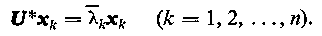 (246)
Из UU* = Е находим:
(247)
Обратно, из (245), (246), (247) следует: UU* = Е. Таким образом, среди нормальных операторов унитарный оператор выделяется тем, что у него все характеристические числа по модулю равны единице.
Мы получили следующую «внутреннюю» характеристику унитарного оператора (наряду с «внешней»: UU* = Е):
Теорема 6. Линейный оператор тогда и только тогда является унитарным, когда он имеет полную ортонормированную систему собственных векторов с характеристическими числами, по модулю равными единице.
Так как в ортонормированном базисе нормальная (эрмитова, унитарная) матрица соответственно определяет нормальный (эрмитов, унитарный) оператор, то получаем следующие предложения:
Теорема 4'. Матрица А является нормальной тогда и только тогда когда она унитарно-подобна диагональной матрице:
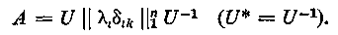 (248)
Теорема 5'. Матрица Н является эрмитовой тогда и только тогда, когда она унитарно-подобна диагональной матрице с вещественными числами на диагонали:
(249)
Теорема 6'. Матрица U является унитарной тогда и только тогда если она унитарно-подобна диагональной матрице с диагональными элементами по модулю равными единице:
(250)

11.26. Неотрицательные и положительно определенные эрмитовы операторы

Введем следующее определение.
Определение 9. Эрмитов оператор Н называется неотрицательным, если для любого вектора х из R
и положительно определенным, если для любого вектора х ≠ 0 из R
Если задать вектор х его координатами х_{1,} х₂,..., х_{п} в произвольном ортонормированном базисе, то (Нх, х), как легко видеть, представится в виде эрмитовой формы от переменных x₁, х₂, ..., х_{п}, причем неотрицательному (соответственно положительно определенному) оператору будет отвечать неотрицательная (соответственно положительно определенная) эрмитова форма.
Выберем ортонормированный базис х₁, х₂,..., х_{п} из собственных векторов оператора Н:
(251)
Тогда, полагая будем иметь:
Отсюда следует «внутренняя» характеристика неотрицательного и положительно определенного оператора:
Теорема 7. Эрмитов оператор тогда и только тогда является неотрицательным (соответственно положительно определенным), если все его характеристические числа неотрицательны (соответственно положительны).
Из сказанного вытекает, что положительно определенный эрмитов оператор есть неособенный неотрицательный эрмитов оператор.
Пусть Н — неотрицательный эрмитов оператор. Для него имеют место равенства (251) с Положим (k = 1, 2, ..., n) и определим линейный оператор F равенствами
(252)
Тогда F будет также неотрицательным оператором, причем
(253)
Неотрицательный эрмитов оператор F, связанный с Н равенством (253), будем называть арифметическим корнем квадратным из оператора Н и будем обозначать так:
Если Н — положительно определенный оператор, то и F будет положительно определенным.
Определим интерполяционный многочлен Лагранжа g(λ) равенствами
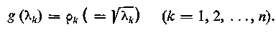 (254)
Тогда из (251), (252) и (254) следует:
(255)
Последнее равенство показывает, чтоявляется многочленом от Н и однозначно определяется заданием неотрицательного эрмитова оператора Н (коэффициенты многочлена g(λ) зависят от характеристических чисел оператора Н).
Примерами неотрицательных эрмитовых операторов являются операторы АА* и А*А, где А — произвольный линейный оператор в данном пространстве. Действительно, при произвольном векторе х
Если оператор А неособенный, то АА* и А*А — положительно определенные эрмитовы операторы.
Операторы
будем называть левым и правым модулями оператора А.
У нормального оператора левый и правый модули равны между собой.

11.27. Полярное разложение линейного оператора в унитарном пространстве.

Докажем следующую теорему:
Теорема 8. Произвольный линейный оператор А в унитарном пространстве всегда представим в виде
(256)
(257)
где Н, Н₁ — неотрицательные эрмитовы, a U, U₁ — унитарные операторы. Оператор А нормален тогда и только тогда, когда в разложении (256) [или в (257)] множители Н и U (соответственно Н₁ и U₁) перестановочны между собой.
Доказательство. Из разложений (256) и (257) следует, что Н и Н₁ являются соответственно левым и правым модулями оператора А.
Действительно,
Заметим, что достаточно установить разложение (256), так как, применяя это разложение к оператору А*, получим и, следовательно,
т. е. разложение (257) для оператора А.
Установим сначала разложение (256) для частного случая, когда А — неособенный оператор ( | А | ≠ 0). Полагаем:
и проверяем унитарность оператора U:
Заметим, что в рассматриваемом случае в разложении (256) не только первый множитель Н, но и второй U однозначно определяются заданием неособенного оператора А.
Рассмотрим теперь общий случай, когда А может быть и особенным оператором. Заметим прежде всего, что полная ортонормированная система собственных векторов оператора А*А всегда преобразуется оператором А снова в ортогональную же систему векторов. Действительно, пусть
Тогда
При этом
Поэтому существует такая ортонормированная система векторов что
(258)
Определим линейные операторы Н и U равенствами
(259)
Из (258) и (259) находим:
При этом в силу (259) Н — неотрицательный эрмитов оператор, поскольку он имеет полную ортонормированную систему собственных векторов и неотрицательные характеристические числа a U — унитарный оператор, ибо он переводит ортонормированную систему векторов х₁, х₂,..., х_{п} снова в ортонормированную
Таким образом, можно считать доказанным, что для произвольного линейного оператора А имеют место разложения (256) и (257), причем эрмитовы множители Н и Н₁ всегда однозначно определяются заданием оператора А (они суть соответственно левый и правый модули оператора А), а унитарные множители U и U₁ определяются однозначно лишь в случае неособенного А. Из (256) легко находим:
(260)
Если А — нормальный операторто из (260) вытекает:
(261)
Поскольку, то из (261) следует перестановочность U с Н. Обратно, если Н и U перестановочны между собой, то из (260) вытекает, что А — нормальный оператор. Теорема доказана.
Наряду с операторными равенствами (256) и (257) имеют место соответствующие матричные равенства.
Характеристические числа оператора(которые в силу (260) являются также характеристическими числами оператора называют иногда сингулярными числами оператора А.
Если характеристические числаи сингулярные числа линейного оператора А занумеровать так, чтобы
то имеют место неравенства Вейля
Разложения (256) и (257) являются аналогом представления комплексного числа z в виде где
Пусть теперь х₁, х₂, ..., х_{п} — полная ортонормированная система собственных векторов произвольного унитарного оператора U. Тогда
(262)
где — вещественные числа. Определим эрмитов оператор F равенствами
(263)
Тогда
(264)
( где r(λ) — интерполяционный многочлен Лагранжа для функции в точках )
Из (262) и (264) следует
(265)
Таким образом, унитарный оператор U всегда представим в виде (265), где F — эрмитов оператор. Обратно, если F — эрмитов оператор, то — унитарный оператор.
Разложения (256) и (257) вместе с (265) дают следующие равенства:
(266)
(267)
где Н, F, H₁ F₁ — эрмитовы операторы и притом Н и Н₁ неотрицательны.
Разложения (266) и (267) являются аналогом представления комплексного числа z в виде z = re^{iφ}, где r≥0 и φ — вещественные числа.
Замечание. В равенстве (265) оператор F не определяется однозначно заданием оператора U. Действительно, оператор F определяется при помощи чисела к каждому из этих чисел можно прибавить произвольную кратность 2π, не изменяя исходных равенств (262). Выбирая надлежащим образом эти слагаемые, кратные 2π, мы можем достичь того, чтобы из всегда следовало: 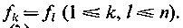Тогда можно определить интерполяционный многочлен g (λ) равенствами
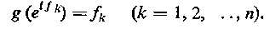 (268)
Из (262), (263) и (268) будет следовать:
F=g(U)=g(e^{iF}). (269)
Совершенно аналогично можно нормировать выбор F₁ так, чтобы
F₁=h(U₁)=h(e^{iF}), (270)
где h (λ) — некоторый многочлен.
В силу (269) и (270) перестановочность Н и U (Н₁ и U₁) влечет перестановочность Н и F (соответственно Н₁ и F₁) и наоборот. Поэтому согласно теореме 8 оператор А будет нормальным тогда и только тогда, когда в формуле (266) Н и F (или в формуле (268) Н₁ и F₁ перестановочны между собой, если только характеристические числа оператора F (соответственно F₁) надлежащим образом нормированы.
В основе формулы (265) лежит тот факт, что функциональная зависимость
(271)
переводит n произвольных чисел на вещественной оси f₁, f₂,..., f_{n} в некоторые числа μ₁, μ₂, ..., μ_{n}, лежащие на окружности |μ|=1, и наоборот.
Трансцендентную зависимость (271) можно заменить рациональной зависимостью
(272)
которая переводит вещественную осьв окружность при этом бесконечно удаленная точка на вещественной оси переходит в точку Из (272) находим:
(273)
Повторяя рассуждения, которые привели нас к формуле (265), мы из (272) и (273) получим две взаимно обратные формулы:
(274)
Мы получили формулы К э л и. Эти формулы устанавливают взаимно однозначное соответствие между произвольными эрмитовыми операторами F и теми унитарными операторами U, у которых среди характеристических чисел нет — 1. (Особую точку —1 можно заменить любым числом. Для этого вместо (272) надо взять дробно-линейную функцию, отображающую вещественную осьна окружность и переводящую точку f=∞ в точку μ = μ₀. При этом соответствующим образом видоизменятся формулы (273) и (274)).
Формулы (265), (266), (267) и (274) будут верны и тогда, когда мы в них все операторы заменим соответствующими матрицами.
Пользуясь полярным разложением матрицы А ранга r:
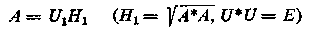 (275)
и формулой (249)
(276)
можно произвольную квадратную матрицу А ранга r представить в виде произведения
(277)
где — унитарные матрицы — диагональная матрица
(278)
в которой диагональные элементы являются характеристическими числами правого модуля (а следовательно, и левого модуляматрицы А.
Формулу (277) можно записать в виде
(279)
где X и Y — п × r - матрицы, образованные первыми r столбцами унитарных матриц U и V*, а ∆ — диагональная матрица r-го порядка:
(280)
Пусть теперь А — произвольная прямоугольная т×п - матрица ранга r. Примем сначала, что т≤п. Дополним матрицу А нулевыми строками до квадратной матрицы A₁, после чего применим формулу
(281)
Представим п × r -матрицу Х₁ в виде
Тогда из равенства (281) найдем:
(282)
и
(283)
Умножим обе части этого равенства справа на Y. Тогда, поскольку Y*Y= E, получим: Но тогда столбцы матрицы X, как и столбцы матрицы Y, унитарно-ортогональны между собой и нормированы.
Случай т ≥ п сводится к случаю т≤п, если применить сначала формулу к матрице А*, а затем из полученного равенства определить матрицу А. Мы установили следующую теорему:
Теорема 9. Произвольная прямоугольная т×п-матрща ранга r всегда представима в виде произведения
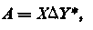 (284)
где X и Y — унитарные по отношению к столбцам прямоугольные матрицы соответственно размеров — диагональная матрица r-го порядка с положительными диагональными элементами (— отличные от нуля характеристические числа матрицы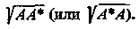)
Полагаямы приходим к ранее установленному разложению
(285)
где матрицы В и С имеют соответствующие размеры Однако доказанная теорема дает уточнение этого разложения. Она утверждает, что множители В и С могуг быть выбраны так, чтобы в матрице В все столбцы, а в матрице С все строки были унитарно-ортогональны между собой.

11.28. Линейные операторы в евклидовом пространстве

Рассмотрим п-мерное евклидово пространство R. Пусть дан произвольный линейный оператор А в R.
Определение 10. Линейный оператор А' называется транспонированным оператором для оператора А, если для любых векторов х и у из R:
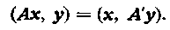 (286)
Существование и единственность транспонированного оператора устанавливаются совершенно аналогично тому, как это делалось в п.11.23 для сопряженного-оператора в унитарном пространстве.
Транспонированный оператор обладает следующими свойствами:
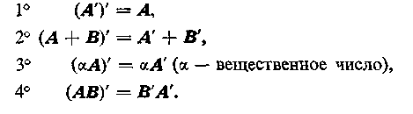
Введем ряд определений.
Определение 11. Линейный оператор А называется нормальным, если
Определение 12. Линейный оператор S называется симметрическим, если
Определение 13. Симметрический оператор S называется неотрицательным, если для любого вектора х из R
Определение 14. Симметрический оператор S называется положительно определенным, если для любого вектора х ≠ 0 из R
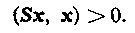
Определение 15. Линейный оператор К называется кососимметри-ческим, если 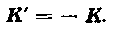
Произвольный линейный оператор А всегда представим, и притом однозначно, в виде
(287)
где S — симметрический, а К — кососимметрический оператор. Действительно, из (287) следует:
(288)
Из (287) и (288) вытекает:
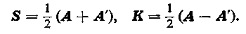 (289)
Обратно, формулы (289) всегда определяют симметрический оператор S и кососимметрический К, для которых имеет место равенство (287).
S и К носят название симметрическая и кососимметрическая компонента оператора А.
Определение 16. Оператор О называется ортогональным, если он сохраняет метрику пространства, т. е. если для любых векторов х, у из R
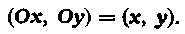 (290)
Равенство (290) в силу (286) можно переписать так: (х, О'Оу) = (х, у). Отсюда следует:
(291)
Обратно, из (291) вытекает (290) (при произвольных векторах х, у).
Ортогональные операторы в евклидовом пространстве образуют группу (эту группу называют ортогональной).
Из (291) следует:т. е.
Мы будем ортогональный оператор О называть оператором первого рода, если и второго рода, если
Симметрический, кососимметрический, ортогональный операторы суть частные виды нормального оператора.
Рассмотрим произвольный ортонормированный базис в данном евклидовом пространстве. Пусть линейному оператору А в этом базисе соответствует матрица (здесь все a_{ik} — вещественные числа). Транспонированному оператору А' отвечает в этом же базисе транспонированная матрица где Отсюда вытекает, что в ортонормированном базисе нормальному оператору А отвечает нормальная матрица .симметрическому оператору S
Отвечает симметрическая матрица кососимметрическому оператору К — кососимметрическая матрица и, наконец, ортогональному оператору О — ортогональная матрица О (ОО' = Е).
Ортогональную матрицу, как и ортогональный оператор, мы будем называть матрицей первого или второго рода в зависимости от того, | О | = +1 или | О | = —1.
Аналогично тому, как это делалось в п.11.23 для сопряженного оператора, здесь устанавливается следующее предложение:
Если некоторое подпространство S в R инвариантно относительно линейного оператора А, то ортогональное дополнение Т к S в R инвариантно относительно оператора А'.
Для исследования линейных операторов в евклидовом пространстве R мы расширим евклидово пространство R до некоторого унитарного пространства Это расширение проведем следующим образом:
1. Векторы из R будем называть «вещественными» векторами.
2. Введем в рассмотрение «комплексные» векторы — вещественные векторы, т. е.
3. Естественным образом определяются операции сложения комплексных векторов и умножения на комплексное число. Тогда совокупность всех комплексных векторов образует п-мерное векторное пространство над полем комплексных чисел, содержащее в себе как часть R.
4. В вводится эрмитова метрика так, чтобы в R она совпадала с имеющейся там евклидовой метрикой. Искомая эрмитова метрика задается следующим образом:
Если то
Полагая при этомбудем иметь:
Если выбрать вещественный базис, т. е. базис в R, то будет представлять собой совокупность всех векторов с комплексными, a R — с вещественными координатами в этом базисе.
Всякий линейный оператор А в R однозначно расширяется до линейного оператора в
Среди всех линейных операторов в операторы, получившиеся в результате такого расширения из операторов в R, характеризуются тем, что переводятТакие операторы будем называть вещественными.
В вещественном базисе вещественные операторы определяются вещественными матрицами, т. е. матрицами с вещественными элементами.
Вещественный оператор А переводит комплексно сопряженные векторы снова в комплексно сопряженные:
У вещественного оператора вековое уравнение имеет вещественные коэффициенты, поэтому вместе с корнем р-й кратности λ оно имеет и корень р-й кратностиИз следует: т. е. сопряженным характеристическим числам соответствуют сопряженные собственные векторы.
Если характеристическому числу λ вещественного оператора А отвечают линейно независимые собственные векторы то характеристическому числу отвечают линейно независимые собственные векторы
Двумерное подпространство [] имеет вещественный базис: ,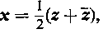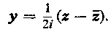 Плоскость в R с этим базисом будем называть инвариантной плоскостью оператора А, отвечающей паре характеристических чисел
Пусть
Тогда, как легко видеть,
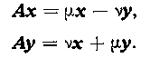
Рассмотрим вещественный оператор А простой структуры с характеристическими числами:
где — вещественные числа, причем
Тогда соответствующие этим характеристическим числам собственные векторы можно выбирать так, чтобы
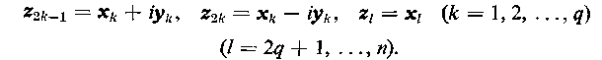 (292)
Векторы
(293)
образуют базис в евклидовом пространстве R. При этом
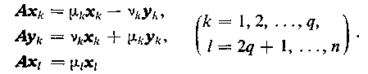 (294)
В базисе (293) оператору А соответствует вещественная квазидиагональная матрица
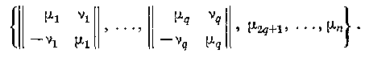 (295)
Таким образом, для каждого оператора А простой структуры в евклидовом пространстве существует такой базис, в котором оператору А соответствует матрица вида (295). Отсюда следует, что всякая вещественная матрица структуры вещественно-подобна канонической матрице вида (295):
(296)
Транспонированный оператор А' для А в R после расширения становится сопряженным оператором А* для А вСледовательно, нормальный, симметрический, кососимметрический, ортогональный операторы в R после расширения становятся соответственно нормальным, эрмитовым, умноженным на i эрмитовым, унитарным вещественным операторами в R.
Нетрудно показать, что для нормального оператора А в евклидовом пространстве можно выбрать канонический базис —ортонормированный базис (293), для которого имеют место равенства (294) (из ортонормированности базиса (292) в эрмитовой метрике следует ортонормированность базиса (293) в соответствующей евклидовой метрике). Поэтому вещественная нормальная матрица всегда вещественно- и ортогонально-подобна матрице вида (295):
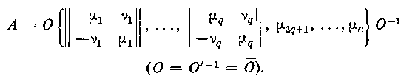 (297)
У симметрического оператора S в евклидовом пространстве все характеристические числа вещественны, так как после расширения этот оператор становится эрмитовым. Для симметрического оператора S в формулах (294) следует положить q = 0. Тогда получим:
(298)
Симметрический оператор S в евклидовом пространстве всегда имеет ортонормированную систему собственных векторов с вещественными характеристическими числами (симметрический оператор S является неотрицательным, если в (298) все и положительно определенным, если в (298) все ). Поэтому вещественная симметрическая матрица всегда вещественно- и ортогонально-подобна диагональной матрице:
(299)
У кососимметрического оператора К в евклидовом пространстве все характеристические числа чисто мнимы (после расширения этот оператор равен произведению i на эрмитов оператор). Для кососимметрического оператора в формулах (298) следует положить:
после чего эти формулы принимают вид
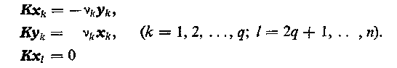 (300)
Поскольку К является нормальным оператором, базис (293) можно считать ортонормированным. Таким образом, всякая вещественная кососимметрическая матрица вещественно- и ортогонально-подобна канонической кососимметрической матрице:
(301)
У ортогонального оператора О в евклидовом пространстве все характеристические числа по модулю равны единице (после расширения такой оператор становится унитарным). Поэтому в случае ортогонального оператора в формулах (294) следует положить:
При этом базис (293) можно считать ортонормированным. Формулы (294) можно представить в виде
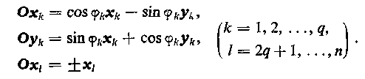 (302)
Из сказанного следует, что всякая вешественная ортогональная матрица вещественно- и ортогонально-подобна канонической ортогональной:
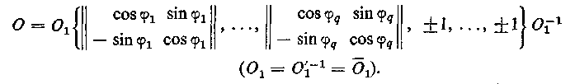 (303)
Пример. Рассмотрим произвольное конечное вращение вокруг точки О в трехмерном евклидовом пространстве. Оно переводит направленный отрезок в направленный отрезок и потому может быть рассматриваемо как оператор О в трехмерном векторном пространстве (образованном всевозможными отрезками Этот оператор линейный и притом ортогональный. Определитель этого оператора равен единице, так как оператор О не изменяет ориентации в пространстве.
Итак, О — ортогональный оператор первого рода. Для него формулы (302) будут выглядеть так:
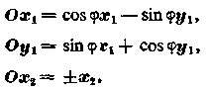
Из равенства | О | = 1 следует, что Ох₂ = х₂. Это означает, что все точки прямой, проходящей через точку О в направлении вектора х₂, неподвижны. Таким образом, мы видим, что имеет место утверждение:
Произвольное конечное вращение твердого тела вокруг неподвижной точки может быть осуществлено конечным поворотом на угол φ вокруг некоторой неподвижной оси, проходящей через эту точку.
Рассмотрим теперь произвольное конечное движение в трехмерном евклидовом пространстве, переводящее точку х в точку
(*)
Движение складывается из поворота О вокруг некоторой оси, проходящей через начало координат, и параллельного сдвига на вектор с. Обозначим через u, z₁, z₂ собственные векторы О, соответствующие характеристическим числам(при этом
Докажем существование такой точки х₀, перемещение которой х′₀ — х₀ параллельно вектору u (т. е. параллельно оси конечного поворота О). Для этого положим
и найдем, что
Поэтому, определив координаты искомой точки х₀ из равенств
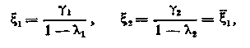
получим для перемещения точки х₀ требуемую формулу
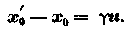
Складывая почленно это равенство с вытекающим из (*) равенством
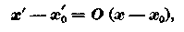
получим
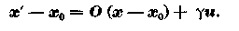 (**)
Эта формула показывает, что при рассматриваемом конечном движении радиус-вектор точки, проведенный из х₀, поворачивается вокруг некоторой оси на фиксированный угол; затем к нему прибавляется параллельный оси вектор γи. Другими словами, движение представляет собой винтовой сдвиг вокруг оси, проходящей через точку x₀ параллельно вектору u. Нами доказана теорема Эйлера — Даламбера:
Произвольное конечное движение в трехмерном евклидовом пространстве представляет собой винтовое перемещение вокруг некоторой неподвижной оси.

11.29. Полярное разложение оператора в евклидовом пространстве

1. В п.11.27 было установлено полярное разложение линейного оператора в унитарном пространстве. Совершенно аналогично получается полярное разложение линейного оператора в евклидовом пространстве.
Теорема 9. Линейный оператор А всегда представим в виде произведений
(304)
(305)
где S и S₁ — неотрицательные симметрические, а О и О₁ — ортогональные операторы; при этом где — вещественные многочлены.
В том и только в том случае, когда А — нормальный оператор, множители S и О (множители S₁ и О₁) между собой перестановочны (Как и в теореме 8, операторы S и S₁, определяются однозначно заданием А. Если А — неособенный оператор, то однозначно определяются и ортогональные множители О и О₁).
Аналогичное предложение имеет место для матриц.
Отметим геометрическое содержание формул (304) и (305). Будем откладывать векторы п-мерного точечного евклидова пространства из начала координат. Тогда каждый вектор будет радиус-вектором некоторой точки пространства. Ортогональное преобразование, осуществляемое оператором О (или О₁) является «вращением» в этом пространстве, поскольку оно сохраняет евклидову метрику и оставляет на месте начало координат ( в случае | О | = 1 это будет собственно вращением; в случае же | О | = —1 это будет соединение вращения с зеркальным отображением относительно некоторой координатной плоскости). Симметрический же оператор S (или S₁) осуществляет «дилатацию» п-мерного пространства (т. е. «растяжение» вдоль п взаимно перпендикулярных направлений с различными в общем случае коэффициентами растяжения — произвольные неотрицательные числа). Согласно формулам (304) и (305) произвольное линейное однородное преобразование п-мерного евклидова пространства можно получить, осуществляя последовательно некоторое вращение и некоторую дилатацию (в любом порядке).
2. Подобно тому как это было сделано в предыдущем параграфе для унитарного оператора, рассмотрим теперь некоторые представления для ортогонального оператора в евклидовом пространстве R.
Пусть К — произвольный кососимметрический оператор (К' = — К) и
(306)
Тогда О — ортогональный оператор первого рода. Действительно,
и
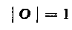
Если — характеристические числа оператора К, то — характеристические числа оператора О = е^{К}; при этом 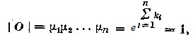 поскольку 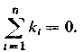
Покажем, что любой ортогональный оператор первого рода представим в виде (306). Для этого возьмем соответствующую ортогональную матрицу О. Поскольку | О | = 1, то согласно формуле (303)
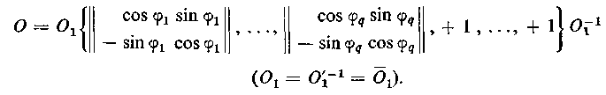 (307)
Среди характеристических чисел ортогональной матрицы О первого рода имеется четное число равных —1. Диагональная матрица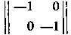может быть записана в виде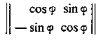 при
Определим кососимметрическую матрицу К равенством
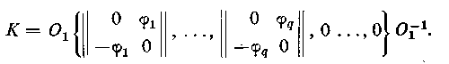 (308)
Поскольку 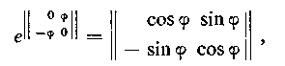
то из (307) и (308) следует:
(309)
Матричное равенство (309) влечет операторное равенство (306).
Для представления ортогонального оператора второго рода ввдем в рассмотрение специальный оператор W, определив его в некотором ортонормированном базисеравенствами
(310)
W — ортогональный оператор второго рода. Если О — произвольный ортогональный оператор второго рода, то суть операторы первого рода и потому представимы в виде e^{K} и e^{K1}, где К и К₁ — кососимметрические операторы. Отсюда получим формулы для ортогонального оператора второго рода
(311)
Базис в формулах (310) можно выбрать так, чтобы он совпадал с базисом в формулах (290) и (292). Определенный таким образом оператор W будет перестановочен с К; поэтому две формулы (311) сольются в одну:
(312)
Остановимся еще на формулах Кэли, устанавливающих связь между ортогональными и кососимметрическими операторами в евклидовом пространстве. Формула
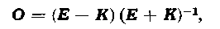 (313)
как легко проверить, переводит кососимметрический оператор К в ортогональный О. Из (313) можно выразить К через О:
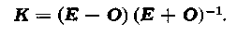 (314)
Формулы (313) и (314) устанавливают взаимно однозначное соответствие между кососимметрическими операторами и теми ортогональными операторами, которые не имеют характеристического числа — 1. Вместо (313) и (314) можно взять формулы
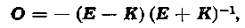 (315)
(316)
В этом случае роль особой точки будет играть число +1.
3. Полярное разложение вещественной матрицы в соответствии с теоремой 9 позволяет получить основные формулы (297), (299), (301), (303), не прибегая к включению евклидова пространства в унитарное так, как это было сделано ранее. Второй вывод основных формул опирается на следующую теорему:
Теорема 10. Если две вещественные нормальные матрицы пободны:
(317)
то эти матрицы вещественно- и ортогонально-подобны:
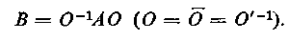 (318)
Доказательство. Поскольку нормальные матрицы А и В имеют одни и те же характеристические числа, то (см. 2° п.11.25) существует такой многочлен g (λ), что 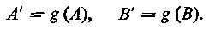
Поэтому вытекающее из (317) равенство
может быть записано так:
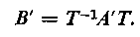 (319)
Переходя в этом равенстве к транспонированным матрицам, получим:
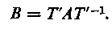 (320)
Сопоставление (317) с (320) дает:
(321)
Воспользуемся теперь полярным разложением матрицы Т:
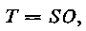 (322)
где 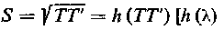— многочлен] — симметрическая, а О — вещественная ортогональная матрица. Поскольку согласно (321) матрица А перестановочна с ТТ', то она же перестановочна с матрицейПоэтому подставляя в (317) выражение для Т из (322), будем иметь:
Теорема доказана. 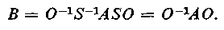
Рассмотрим вещественную каноническую матрицу
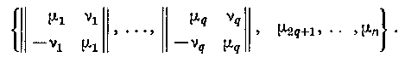 (323)
Матрица (323) нормальна и имеет характеристические числа Так как нормальные матрицы имеют простую структуру, то любая нормальная матрица, имеющая те же характеристические числа, подобна (а в силу теоремы 10 вещественно- и ортогонально-подобна) матрице (323). Таким образом, приходим к формуле (297).
Совершенно так же получаются формулы (299), (301), (303).

11.30. Коммутирующие нормальные операторы

В п.11.25 мы доказали, что два коммутирующих оператора А и В в п-мерном пространстве R всегда имеют общий собственный вектор. Методом индукции можно показать, что это положение справедливо не только для двух, но для любого конечного числа коммутирующих операторов. Действительно, если даны т попарно коммутирующих операторов А₁, А₂, ..., А_{т}, среди которых первые т — 1 имеют общий собственный вектор х, то, повторяя дословно рассуждения леммы 1 п.11.25 [в качестве А берем любое а в качестве В — оператор А_{т}], мы получаем вектор у, который является общим собственным вектором операторов А₁, А₂, ..., А_{т}.
Доказанное положение справедливо и для бесконечного множества коммутирующих операторов, поскольку такое множество может содержать только конечное число (≤п²) линейно независимых операторов, а общий собственный вектор последних будет общим собственным вектором всех операторов из данного множества.
Пусть теперь дано произвольное конечное или бесконечное множество попарно коммутирующих нормальных операторов А, В, С, ... Все они имеют общий собственный вектор х₁. Обозначим (п — 1)-мерное подпространство, состоящее из всех векторов из R, ортогональных к х₁,через Т₁. Согласно п.11.25, 3° подпространство Т₁ инвариантно относительно операторов А, В, С, ... Поэтому все эти операторы имеют общий собственный вектор х₂ в Т₁. Рассматривая ортогональное дополнение Т₂ к плоскостивыделим в нем вектор х₃ и т. д. Таким образом, мы получим ортогональную систему общих собственных векторов для операторов А, В, С, ... Эти векторы можно пронормировать. Нами доказана
Теорема 11. Если дано конечное или бесконечное множество попарно коммутирующих нормальных операторов А, В, С, …. в унитарном пространстве R, то все эти операторы имеют полную ортонормированную систему общих собственных векторов
(324)
В матричной формулировке эта теорема гласит:
Теорема 11'. Если дано конечное или бесконечное множество попарно коммутирующих нормальных матриц, то все эти матрицы одним и тем же унитарным преобразованием могут быть приведены к диагональному виду, т. е. существует такая унитарная матрица U, что
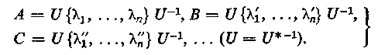 (325)
Пусть теперь даны коммутирующие нормальные операторы в евклидовом пространстве R. Обозначим через А, В, С, ... линейно независимые среди них (их конечное число). Включим (с сохранением метрики) R в унитарное пространство R, как это было сделано в п.11 28. Тогда согласно теореме 11 операторы А, В, С, ... будут иметь в R полную общую ортонормированную систему собственных векторов т. е. будут выполняться равенства (324).
Рассмотрим произвольную линейную комбинацию операторов А, В, С, ...:
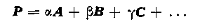
При любых вещественных значенияхоператор Р является вещественным нормальным оператором в и
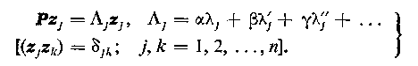 (326)
Характеристические числа оператора Р являются линейными формами относительно В силу вещественности оператора Р эти формы можно разбить на попарно комплексно сопряженные и вещественные; при надлежащей нумерации собственных векторов будем иметь:
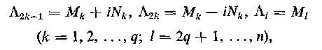 (327)
где — вещественные линейные формы от
В соответствии с этим мы можем в (326) считать векторы комплексно сопряженными, a z_{l} — вещественными:
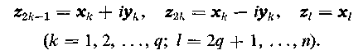 (328)
Тогда, как легко видеть, вещественные векторы
(329)
образуют ортонормированный базис в R, В этом каноническом базисе имеем:
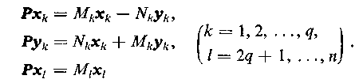 (330)
(Равенства (330) следуют из равенств (326), (327) и (328)).
Поскольку все операторы данного множества получаются из Р при частных значенияхто базис (329), не зависящий от этих параметров, является общим каноническим базисом для всех данных операторов.
Нами доказана
Теорема 12. Если дано любое множество коммутирующих нормальных линейных операторов в евклидовом пространстве R, то все эти операторы имеют общий ортонормированный канонический базис
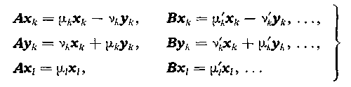 (331)
Приведем матричную формулировку теоремы 12:
Теорема 12'. Любое множество коммутирующих вещественных нормальных матриц А, В, С, ... при помощи одного и того же вещественного ортогонального преобразования О может быть приведено к каноническому виду
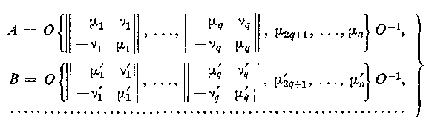 (332)
Примечание. Если какой-либо из операторов А, В, С, ... (какая-либо из матриц А, В, С, ...), например А (А), является симметрическим (симметрической), то в соответствующих формулах (331) [соответственно (в 332)] все v равны нулю. В случае косой симметрии все [х равны нулю. В случае, если А— ортогональный оператор (А — ортогональная матрица), то

11.31. Псевдообратный оператор

Пусть дан произвольный линейный оператор А, отображающий n-мерное унитарное пространство R в m-мерное унитарное пространство S. Обозначим через r ранг оператора А, т. е. число измерений подпространства АR. Рассмотрим два ортогональных расщепления пространств R и S:
(333)
(334)
Здесь подпространство R₂=N_{a} состоит из всех векторов хR, удовлетворяющих уравнению Ах=0. Поэтому число измерений подпространства R₂ равно d= п—r. Следовательно, число измерений ортогонального дополнения R₁ равно r.
С другой стороны, Поскольку подпространства R₁ и S₁ имеют одно и то же число измерений r, то линейный оператор А устанавливает взаимно однозначное соответствие между векторами подпространств R₁ и S₁. Поэтому однозначно определяется обратный оператор А⁻¹, отображающий S₁ в R₁.
Псевдообратным оператором А⁺ для оператора А назовем линейный оператор, отображающий S в R и определяемый равенствами
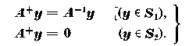 (335)
Псевдообратный оператор А⁺ однозначно определяется заданием линейного оператора A, отображающего пространство R в S, и заданием метрики в пространствах R и S. При изменении метрики в пространствах R и S изменяется и псевдообратный оператор А⁺. (В этом отличие от обратного оператора А⁻¹, определение которого не связано с метрикой. Но зато псевдообратный оператор А⁺ определяется в общем случае при любых т, п, r, а обратный оператор А⁻¹ может быть определен лишь в частном случае, когда линейный оператор А устанавливает взаимно однозначное соответствие между векторами пространств К и S, т. е. когда т=п= r. В этом частном случае оператор А⁺ не зависит от метрики пространств К и S и совпадает с обратным оператором А⁻¹).
Роль псевдообратного оператора выясняется из следующей геометрической интерпретации.
Уравнение
(336)
при заданном уS либо не имеет решений в R (если у не принадлежит подпространству S=АR), либо имеет решения (если В последнем случае все решения уравнения (336) получаются из одного решения x⁰ прибавлением произвольного вектора x₂R₂=N_{A}.
Докажем, что вектор
(337)
представляет собой наилучшее приближенное решение уравнения (336), т. е.
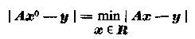 (338)
и из всех векторов хR, для которых этот минимум реализуется, вектор х° имеет наименьшую длину | х°|.
Действительно, пусть
Тогда y₁=Ax⁰ представляет собой ортогональную проекцию вектора у на подпространство S=АR, состоящее из всех векторов вида Ах, где хR. Поэтому имеет место равенство (338). С другой стороны пусть x'R — какой-либо другой вектор (х' ≠ x⁰), для которого реализуется минимум (338). Тогда
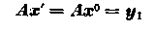 (339)
и, следовательно,
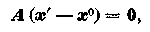 (340)
т. е. Поэтому, поскольку
то по теореме Пифагора из равенства находим:
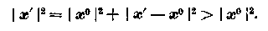 (341)
Таким образом, существует только одно наилучшее приближенное решение уравнения (336) и это решение определяется формулой (337).
Выберем в пространствах R и S ортонормированные базисы. В этих базисах квадрат длины векторов хR и yS определяется формулами
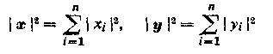 (342)
и векторные равенства
переходят в матричные 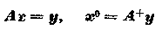
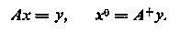 (343)
Поскольку х⁰ при любом у представляет собой наилучшее приближенное решение [в смысле метрики (342)] системы линейных уравнений, то А⁺ — псевдообратная матрица для прямоугольной матрицы А. Таким образом, если в пространствах R и S выбраны ортонормированные базисы, то операторам А и А⁺ в этих базисах соответствуют взаимно псевдообратные матрицы А и А⁺.

Микромодуль 29
Сингулярные пучки матриц

1. Рассмотрим следующую задачу:
Даны четыре матрицы А, В; А₁, В₁ одинаковых размеров т × п с элементами из числового поля К. Требуется найти, при каких условиях существуют две квадратные неособенные матрицы Р и Q соответственно порядков тип такие, что одновременно
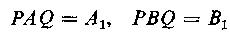. (344)
( Если такие матрицы Р и Q существуют, то их элементы могут быть выбраны из поля К. Это вытекает из того, что равенства (344) могут быть переписаны в виде и потому равносильны некоторой системе линейных однородных уравнений с коэффициентами из поля К относительно элементов матриц Р и Q⁻¹.
Вводя в рассмотрение пучки матриц 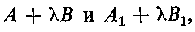два матричных равенства (1) можно заменить одним равенством
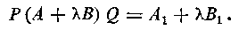 (345)
Определение 1. Два пучка прямоугольных матриц одних и тех же размеров т×п, связанные равенством (345), в котором Р и Q — постоянные (т. е. не зависящие от λ) квадратные неособенные матрицы соответственно порядков т и п, мы будем называть строго эквивалентными.
Согласно общему определению эквивалентности λ-матриц пучки являются эквивалентными, если имеет место
равенство вида (345), в котором Р и Q — две квадратные λ-матрицы с постоянными и отличными от нуля определителями. При строгой же эквивалентности требуется дополнительно, чтобы матрицы Р и Q не зависели от λ .
Критерий эквивалентности пучков следует из общего критерия эквивалентности λ-матриц и состоит в совпадении инвариантных многочленов или, что то же, элементарных делителей пучков.
В настоящем микромодуле будет установлен критерий строгой эквивалентности двух пучков матриц и для каждого пучка будет определена строго эквивалентная ему каноническая форма.
2. Поставленная задача допускает естественную геометрическую интерпретацию. Рассмотрим пучок линейных операторов отображающих R_{n} и R_{m}. При определенном выборе базисов в этих пространствах пучку операторов отвечает пучок прямоугольных матриц А + λВ (размером т×п); при изменении базисов в R_{n} и R_{m} пучок А+λВ заменяется строго эквивалентным пучком где Р и Q — квадратные неособенные матрицы порядков т×п. Таким образом, критерий строгой эквивалентности дает характеристику того класса пучков матриц А+λВ (размером т×п). которые описывают один и тот же пучок операторов отображающих R_{n} в R_{m}, при различных выборах базисов в этих пространствах.
Для получения канонической формы пучка нужно найти те базисы в R_{n} и R_{m}, в которых пучок операторов описывается возможно более простой матрицей.
Поскольку пучок операторов задается двумя операторами А и В, то можно еще сказать, что настоящий микромодуль посвящен одновременному изучению двух операторов А и В, отображающих R_{n} в R_{m}.
3. Все пучки матриц А+λВ размером т×п подразделяются на два основных типа: на регулярные и сингулярные пучки.
Определение 2. Пучок матриц А+λВ называется регулярным, если 1) А и В — квадратные матрицы одного и того же порядка п и 2) определитель не равен тождественно нулю. Во всех остальных случаях {т≠n или т=п, нопучок называется сингулярным.
Критерий строгой эквивалентности, а также каноническая форма для регулярных пучков матриц были установлены К. Вейерштрассом в 1867 г. на основе его теории элементарных делителей. Аналогичные вопросы для сингулярных пучков получили свое разрешение позже, в 1890 г., в исследованиях Л. Кронекера. Результаты Кронекера и составляют основное содержание этого микромодуля.

11.32. Регулярный пучок матриц

1. Рассмотрим частный случай, когда пучки состоят из квадратных матрицВ этом случае, как было доказано ранее, два понятия «эквивалентность» и «строгая эквивалентность» пучков совпадают. Поэтому, применяя к пучкам общий критерий эквивалентности λ-матриц, приходим к теореме:
Теорема 1. Два пучка квадратных матриц одного и того же порядка у которых являются строго эквивалентными в том и только в том случае, когда эти пучки имеют одни и те же элементарные делители в поле К.
Пучок квадратных матриц называется регулярным, поскольку он представляет собой частный случай регулярного матричного многочлена относительно λ 87). Выше мы дали более широкое определение регулярного пучка. Согласно этому определению в регулярном пучке возможно равенство | В | = 0 (и даже
Для того чтобы выяснить, сохранится ли теорема 1 для регулярных пучков (при расширенном определении 1), рассмотрим следующий пример:
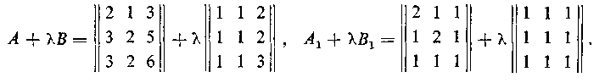 (346)
Нетрудно видеть, что здесь каждый из пучков имеет только один элементарный делитель λ + 1. В то же время эти пучки не являются строго эквивалентными, так как матрицы В и В₁ имеют соответственно ранги 2 и 1, а из равенства (345), если бы оно имело место, следовало бы, что ранги матриц В и В₁ равны между собой. При этом пучки (346) являются регулярными согласно определению 1, так как
Разобранный пример показывает, что теорема 1 неверна при расширенном определении регулярного пучка.
2. Для того чтобы сохранить теорему 1, нам придется ввести понятие о «бесконечных» элементарных делителях пучка. Будем пучок А+λВ задавать при помощи «однородных» параметров Тогда определитель будет однородной функцией от λ, μ. Определяя наибольший общий делительвсех миноров k-го порядка матрицы
получим инвариантные многочлены по извествным формулам
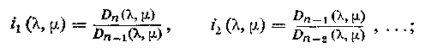
при этом все— однородные относительно λ и μ многочлены.
Разлагая инвариантные многочлены на степени неприводимых в поле К однородных многочленов, получим элементарные делители пучка в поле К.
Совершенно очевидно, что, полагая мы вернемся к элементарным делителям пучка . Обратно, из каждого элементарного делителястепени q пучка А+λВ мы получим соответствующий элементарный делитель по формуле
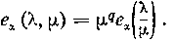
Таким способом могут быть получены все элементарные делители пучказа исключением элементарных делителей вида μ^{q}.
Элементарные делители вида μ^{q} существуют в том и только в том случае, когдаи носят название «бесконечных» элементарных делителей для пучка А+λВ.
Поскольку из строгой эквивалентности пучков следует строгая эквивалентность пучков то у строго эквивалентных пучков .должны совпадать не только «конечные», но и
«бесконечные» элементарные делители.
Пусть теперь даны два регулярных пучка у которых соответственно совпадают все (в том числе и бесконечные) элементарные делители. Введем однородные параметры: Преобразуем параметры:
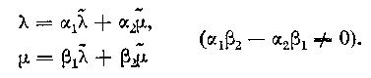
В новых параметрах пучки запишутся так: 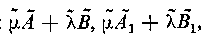 где 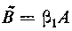 Из регулярности пучков вытекает, что можно подобрать числа так, чтобы | | ≠0 и | | ≠0.
Поэтому согласно теореме 1 пучки 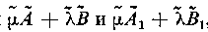, а следовательно, и исходные пучки (или, что то же,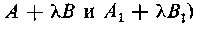 строго эквивалентны. Таким образом, мы пришли к следующему обобщению теоремы 1.
Теорема 2. Для того чтобы два регулярных пучка были строго эквивалентны, необходимо и достаточно, чтобы эти пучки имели одни и те же («конечные» и «бесконечные») элементарные делители.
В разобранном ранее примере пучки (346) имели один и тот же «конечный» элементарный делитель λ+1, но отличались «бесконечными» элементарными делителями (первый пучок имеет один «бесконечный» элементарный делитель μ², а второй — два: μ, μ). Поэтому эти пучки и не оказались строго эквивалентными.
3. Пусть теперь дан произвольный регулярный пучок А + λВ. Тогда существует такое число с, что Данный пучок представим в виде где и потому Умножим пучок слева на Преобразованием подобия приводим этот пучок к виду
, (347)
(единичные матрицы Е в диагональных блоках правой части (347) имеют соответственно те же порядки, что J₀ и J₁),
где {J₀, J₁} — квазидиагональная нормальная форма матрицы — жорданова нильпотентная (т. е. J^{l}₀ = 0 при некотором целом l> 0) матрица, а
Первый диагональный блок правой части (347) умножим на Получим: Здесь коэффициент при λ — нильпотентная матрица ( из J^{l}₀ = 0 следует:)
Поэтому преобразованием подобия этот пучок можно привести к виду
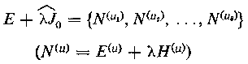 (348)

Здесь E^{(u)} — единичная матрица порядка и, а Н^{(и)} — матрица порядка и, у которой элементы первой наддиагояали равны единице, а остальные элементы равны нулю.
Второй диагональный блок в правой части (347) умножением на J⁻¹₁, а затем преобразованием подобия может быть приведен к видугде J — матрица, имеющая нормальную форму, а Е — единичная матрица. (Поскольку здесь матрицу J можно заменить любой матрицей, ей подобной, то можно считать, что J имеет любую нормальную форму [например, естественную первого рода или второго рода или жорданову). Мы пришли к теореме
Теорема 3. Произвольный регулярный пучок А + λВ может быть приведен к (строго эквивалентному) каноническому квазидиагоналъному виду
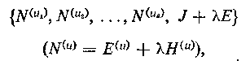 (349)
где первые s диагональных блоков соответствуют бесконечным элементарным делителямпучка А+λВ, а нормальная форма последнего диагонального блока J+λЕ однозначно определяется конечными элементарными делителями данного пучка.

11.33. Сингулярные пучки.

Переходим к рассмотрению сингулярного пучка матриц с размерами т × п. Обозначим через r ранг пучка, т. е. наибольший из порядков миноров, не равных тождественно нулю. Из сингулярности пучка следует, что всегда имеет место по крайней мере одно из неравенств r < п или r < т. Пусть r < п. Тогда столбцы λ-матрицы А+λВ линейно зависимы, т. е. уравнение
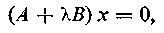 (350)
где х — искомый столбец, имеет ненулевое решение. Каждое ненулевое решение этого уравнения определяет некоторую линейную зависимость между столбцами λ-матрицы А+λВ. Мы ограничимся только теми решениями х(λ) уравнения (350), которые являются многочленами относительно λ, и среди этих решений возьмем решение наименьшей степени ε
(351)
(Для определения элементов столбца х, удовлетворяющего уравнению (350), приходится. решать систему линейных однородных уравнений, у которых коэффициенты при неизвестных линейно зависят от λ. Базисные линейно независимые решения х всегда могут быть выбраны так, чтобы их элементами были многочлены от λ).
Подставляя это решение в (350) и приравнивая нулю коэффициенты при степенях λ, получим:
(352)
Рассматривая эту систему равенств как систему линейных однородных, уравнений относительно элементов столбцов заключаем, что матрица коэффициентов этой системы
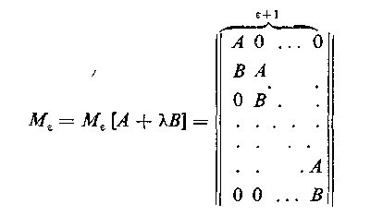 (353)
имеет ранг В то же время в силу минимального свойства числа ε для ранговматриц
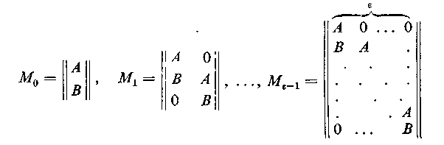 (354)
имеют место равенства
Таким образом, число ε есть наименьшее значение индекса k, при котором в соотношении имеет место знак <.
Теперь мы сформулируем и докажем следующую фундаментальную теорему:
Теорема 4. Если уравнение (350) имеет решение минимальной степени ε и ε > 0, то данный пучок строго эквивалентен пучку вида
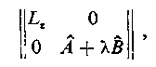 , (355)
где
(356)
А — пучок матриц, для которого уравнение, аналогичное (350), не имеет решений степени < ε.
Доказательство теоремы разобьем на три этапа. Сначала докажем, что данный пучок строго эквивалентен пучку вида
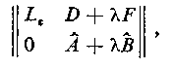 (357)
где 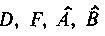 — постоянные прямоугольные матрицы соответственных размеров. Затем установим, что уравнение 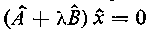 не имеет решений (λ) степени <ε. После этого мы покажем, что дальнейшими преобразованиями пучок (357) может быть приведен к квазидиагональному виду (355).
1. Первую часть доказательства облечем в геометрическую форму. Вместо пучка матриц А+λВ рассмотрим пучок операторов отображающих R_{n} в R_{m}, и покажем, что при надлежащем выборе базисов в этих пространствах матрица, соответствующая оператору будет иметь форму (357).
Вместо уравнения (350) возьмем векторное уравнение
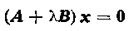 (358)
с векторным решением
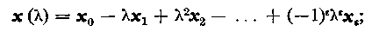 (359)
равенства (352) заменятся векторными равенствами
(360)
Ниже мы докажем, что векторы
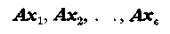 (361)
линейно независимы. Отсюда легко будет следовать линейная независимость векторов
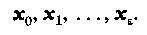 (362)
Действительно, поскольку
находим: откуда в силу линейной независимости векторов (361) Но х₀≠0, поскольку в противном случае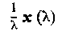 было бы решением уравнения (358) степени ε — 1, что невозможно. Поэтому и α₀ = 0.
Если теперь принять векторы (361) и (362) в качестве первых базисных векторов для новых базисов соответственно в R_{m} и R_{n}, то в новых базисах операторам А и В в силу (360) будут соответствовать матрицы
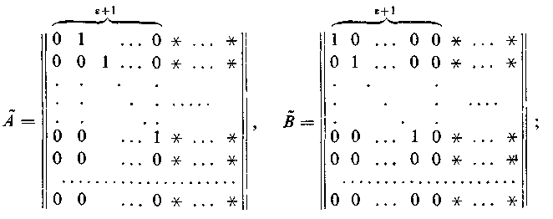
тогда λ-матрица будет иметь вид (357). Все предыдущие рассуждения будут обоснованными, если мы докажем, что векторы (361) линейно независимы. Допустим противное, и пусть — первый в ряду (361) вектор, линейно зависящий от предыдущих векторов:
В силу (360) это равенство может быть переписано так:
т. е. 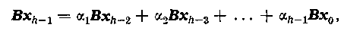
где
Далее, опять в силу (360)
где
Продолжая этот процесс далее и вводя еще векторы
мы получим цепочку равенств
(363)
Из (363) следует, что
есть ненулевое решение уравнения (358) степеничто невозможно. Таким образом, векторы (361) линейно независимы.
2. Докажем теперь, что уравнение не имеет решений степени <ε. Сначала обратим внимание на то, что уравнение как и уравнение (350), имеет ненулевое решение наименьшей степени ε. B этом можно убедиться непосредственно, если матричное уравнение заменить системой обыкновенных уравнений
откуда
С другой стороны, если пучок имеет «треугольный» вид (357), то соответствующие этому пучку матрицы[см. (353) и (354)] после надлежащей перестановки строк и столбцов также могут быть приведены к треугольному виду
(364)
При k = ε — 1 все столбцы этой матрицы, а значит, и столбцы матрицы линейно независимы (это следует из того, что ранг матрицы (364) при k = ε — 1 равен εп; аналогичное равенство имеет место для ранга матрицы) Но— квадратная матрица порядка ε(ε+1). Поэтому и в матрице все столбцы линейно независимы, а это, как было выяснено в начале параграфа, означает, что уравнение не имеет решений степени ≤ε — 1, что и требовалось доказать.
3. Заменим пучок (357) строго эквивалентным ему пучком
(365)
где Е₁, Е₂, E₃, E₄ — квадратные единичные матрицы соответственно порядков — произвольные постоянные прямоугольные матрицы соответствующих размеров. Теорема будет полностью доказана, если мы покажем, что матрицы X и Y могут быть выбраны так, чтобы имело место матричное равенство
(366)
Введем обозначения для элементов матриц D, F, X, а также для строк матрицы Y и для столбцов матриц
Тогда матричное уравнение (366) можно заменить системой скалярных уравнений, записывая, что элементы k-го столбца в левой и правой частях равенства (366) соответственно равны друг другу (k = 1, 2, ..., п — ε — 1):
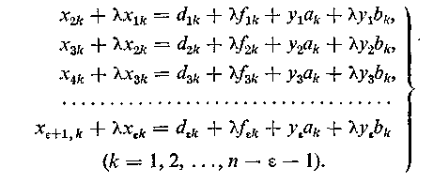 (367)
В левых частях этих равенств стоят линейные двучлены относительно λ. Свободный член каждого из первых ε — 1 этих двучленов равен коэффициенту при λ в следующем двучлене. Но тогда и правые части должны удовлетворять этому условию. Поэтому
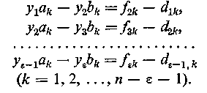 (368)
Если равенства (368) имеют место, то, очевидно, из (367) можно определить искомые элементы матрицы X.
Теперь осталось показать, что система уравнений (368) относительно элементов матрицы Y всегда имеет решение при любых d_{іk} и Действительно, матрица, составленная из коэффициентов при неизвестных элементах строк может быть записана после транспонирования в виде
Но эта матрица является матрицей для пучка прямоугольных матриц [см. (354)]. Ранг же этой матрицы равен поскольку по доказанному уравнение не имеет решений степени <ε. Таким образом, ранг системы уравнений (368) равен числу уравнений, а такая система при любых свободных членах является совместной (непротиворечивой).
Теорема доказана полностью.

11.34. Каноническая форма сингулярного пучка матриц

Пусть дан произвольный сингулярный пучок матриц А+λВ размеров т×п. Допустим сначала, что как между столбцами, так и между строками этого пучка нет линейной зависимости с постоянными коэффициентами.
Пусть r < п, где r — ранг пучка, т. е. столбцы пучка А + λВ линейно зависимы между собой. В этом случае уравнениеимеет ненулевое решение минимальной степени ε₁. Из принятого в начале этого параграфа ограничения следует, что Поэтому согласно теореме 4 данный пучок можно преобразовать к виду
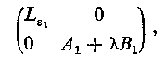
где уравнениене имеет решений х⁽¹⁾ степени < ε₁.
Если это уравнение имеет ненулевое решение минимальной степени ε₂ (при этом непременно то, применяя к пучку А₁+λВ₁ теорему 4, мы данный пучок преобразуем к виду
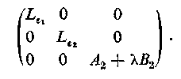
Продолжая этот процесс далее, мы приведем данный пучок к квазидиагональному виду
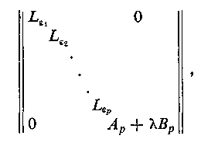 (369)
где а уравнение не имеет ненулевых решений, т. е. столбцы матрицы линейно независимы.
(Очевидно, что
Эти соотношения могут стать равенствами лишь одновременно. В этом случае блок будет отсутствовать.).
Если строки пучка линейно зависимы, то транспонированный пучок может быть приведен к виду (369), где вместо чисел будут фигурировать числа (так как между строками пучка А+λВ, а следовательно, и пучка нет линейной зависимости с постоянными коэффициентами, то η₁ > 0). Но тогда данный пучок
А+λВ окажется преобразованным к квазидиагональному виду
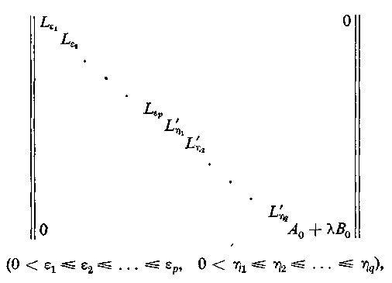 (370)
где у пучка как столбцы, так и строки линейно независимы, т. е. — регулярный пучок. Если в данном пучке r = п, т. е. столбцы пучка линейно независимы, то в (370) будут отсутствовать первые р диагональных блоков вида L_{ε} (р = 0). Точно так же, если r= т. т. е. в А + λВ стpоки линейно независимы, то в (26) будут отсутствовать диагональные блоки вида
Рассмотрим теперь общий случай, когда строки и столбцы данного пучка могут быть связаны линейными зависимостями с постоянными коэффициентами. Обозначим максимальное число постоянных независимых решений уравнений
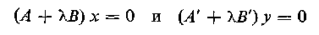
соответственно через g и h. Вместо первого из этих уравнений, подобно тому как мы это делали при доказательстве теоремы 4, рассмотрим соответствующее векторное уравнение — операторы, отображающие R_{n} в R_{m}). Линейно независимые постоянные решения этого уравнения обозначим через и примем за первые базисные векторы в R_{n}. Тогда в соответствующей матрице 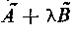первые g столбцов будут состоять из нулей
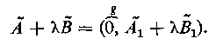 (371)
Совершенно так же в пучке 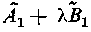 первые h строк можно сделать нулевыми.
Тогда данный пучок примет вид
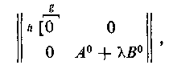 (372)
где строки и столбцы пучкауже не связаны линейными зависимостями с постоянными коэффициентами. К пучку применимо представление типа (370). Таким образом, в самом общем случае пучок А + λВ всегда может быть приведен к каноническому квазидиагональному виду
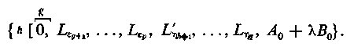 (373)
Выбор индексов при ε и η связан с тем, что нам удобно здесь считать
Заменяя фигурирующий в (373) регулярный пучок А₀+λВ₀ его канонической формой (349), получим окончательно следующую квазидиагональную матрицу:
(374) гдематрица J имеет жорданову или естественную нормальную форму, а
Матрица (374) представляет собой каноническую форму пучка A+λВ в самом общем случае.
Для того чтобы по данному пучку непосредственно определить его каноническую форму (374), не осуществляя последовательно процесс приведения, мы, следуя Кронекеру, в следующем параграфе введем понятие о минимальных индексах пучка.

11.35. Минимальные индексы пучка. Критерий строгой эквивалентности пучков

Пусть дан произвольный сингулярный пучок прямоугольных матриц A+λВ. Тогда k многочленных столбцов являющихся решениями уравнения
(375)
будут линейно зависимыми, если ранг многочленной матрицы, составленной из этих столбцов, меньше k. В этом случае существует k многочленов не равных одновременно тождественно нулю, таких, чго
Если же ранг матрицы X равен k, то подобной зависимости не существует, и решения линейно независимы.
Среди всех решений уравнения (375) возьмем ненулевое решение х₁(λ) наименьшей степени ε₁. Среди всех решений того же уравнения, линейно независимых от х₁(λ), выберем решение х₂(λ) наименьшей степени ε₂. Очевидно, что Этот процесс продолжим, выбирая среди решений, линейно независимых отрешение х₃ (λ) минимальной степени ε₃ и т. д. Так как число линейно независимых решений уравнения (375) всегда ≤n, то этот процесс должен закончиться. Мы получим фундаментальный ряд решений уравнения (375)
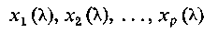 (376)
со степенями
(377)
В общем случае фундаментальный ряд решений не определяется однозначно (с точностью до скалярных множителей) заданием пучка А + λВ.
Однако два различных фундаментальных ряда решений имеют всегда один и тот же ряд степеней Действительно, тассмотрим наряду с (376) второй фундаментальный ряд решений со степенями Пусть среди степеней (377)
и аналогично в ряду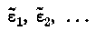
Очевидно, что Любой столбецесть линейная комбинация столоцов так как в противном случае в ряду (376) можно было бы решение х_{п+1}(λ) заменить решением с меньшей степенью. Очевидно, что и наоборот, любой столбец является линейной комбинацией столбцов Поэтому Теперь аналогичными рассуждениями убежда
емся в том, что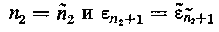и т. д.
Каждое решение х_{k}(λ) фундаментального ряда (376) дает линейную зависимость степени ε_{k} между столбцами матрицы Поэтому числа называются минимальными индексами для столбцов пучка А + λВ.
Аналогично вводятся минимальные индексыдля строк пучка А+λВ. При этом уравнениезаменяется уравнением (А' + λВ')у = 0 и числа определяются как минимальные индексы для столбцов транспонированного пучка
Строго эквивалентные пучки имеют одни и те же минимальные индексы. Действительно, пусть даны два таких пучка: — квадратные неособенные матрицы). Тогда уравнение (375) для первого пучка после почленного умножения слева на Р может быть записано так:
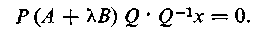
Отсюда видно, что все решения уравнения (31) после умножения слева на Q⁻¹ дают полную систему решений уравнения
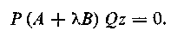
Поэтому пучки имеют одни и те же минимальные индексы для столбцов. Совпадение минимальных индексов для строк устанавливается переходом к транспонированным пучкам.
Вычислим минимальные индексы для канонической квазидиагональной матрицы
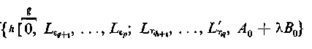 (378)
— регулярный пучок, имеющий нормальную форму (349)]. Заметим предварительно, что полная система минимальных индексов для столбцов (строк) квазидиагональной матрицы получается соединением из соответствующих систем минимальных индексов отдельных диагональных блоков. Матрица L_{ε} имеет только один индекс ε для столбцов, а строки этой матрицы линейно независимы. Точно так же матрица L′_{η} имеет только один индекс η для строк, а столбцы этой матрицы линейно независимы. Регулярный пучок совсем не имеет минимальных индексов. Поэтому матрица (378) имеет минимальные индексы для столбцов
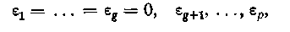
а для строк
Заметим еще, что матрица L_{ε} не имеет элементарных делителей, так как среди ее миноров максимального порядка ε имеется минор, равный единице, и минор, равный λ^{ε}. Это же положение, разумеется, верно и для транспонированной матрицы L'_{ε}. Так как элементарные делители квазидиагональной матрицы получаются путем соединения элементарных делителей отдельных диагональных блоков, то элементарные делители λ-матрицы (378) совпадают с элементарными делителями ее регулярного «ядра» .
Каноническая форма пучка (378) вполне определяется заданием минимальных индексови элементарных делителей этого пучка или (что то же) строгоэквивалентного ему пучка А + λВ. Так как два пучка, имеющих одну и ту же каноническую форму, строго эквивалентны между собой, то мы доказали следующую теорему:
Теорема 5 (Кронекера). Для того чтобы два произвольных пучка прямоугольных матриц одних и тех же размеров т×п были строго эквивалентны, необходимо и достаточно, чтобы эти пучки имели одни и те же минимальные индексы и одни и те же («конечные» и «бесконечные») элементарные делители.
В заключение для наглядности выпишем каноническую форму пучка А+λВ, имеющего минимальные индексы и элементарные делители
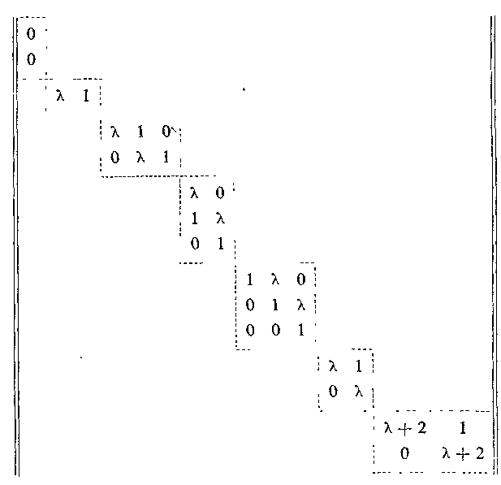 (379)
(Все неотмеченные элементы этой матрицы равны нулю).

11.36. Сингулярные пучки квадратичных форм

Пусть даны две комплексные квадратичные формы:
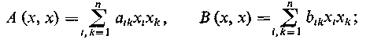 (380)
они порождают пучок квадратичных формЭтому пучку форм соответствует пучок симметричных матриц
Если мы в пучке форм переменные подвергнем неособенному линейному преобразованию то преобразованному пучку форм будет соответствовать пучок матриц
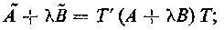 (381)
здесь Т — постоянная (т. е. не зависящая от λ) неособенная квадратная матрица п-го порядка.
Два пучка матрицсвязанные тождеством (381), называются конгруэнтными.
Очевидно, что конгруэнтность представляет собой специальный частный случай строгой эквивалентности пучков матриц. Однако в тех случаях, когда рассматривается конгруэнтность двух пучков симметрических (или кососимметрических) матриц, понятие конгруэнтности совпадает с понятием строгой эквивалентности. Это утверждает
Теорема 6. Два строго эквивалентных пучка комплексных симметрических (или кососимметрических) матриц всегда конгруэнтны между собой.
Доказательство. Пусть даны два строго эквивалентных пучка симметрических (кососимметрических) матриц
(382) Переходя к транспонированным матрицам, получаем:
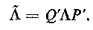 (383)
Из (382) и (383) найдем:
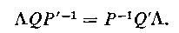 (384)
Полагая
(385)
равенство (384) перепишем так:
(386)
Из (386) легко следует:
и вообще
(387)
где
(388)
а f(λ) — произвольный многочлен относительно λ. Допустим, что этот многочлен так выбран, чтоТогда из (387) найдем:
(389)
Подставляя полученное выражение для Λ в (382), будем иметь:
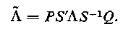 (390)
Для того чтобы это соотношение было преобразованием конгруэнтности, нужно, чтобы выполнялось равенство
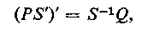
которое может быть переписано так:
Но матрицаудовлетворит этому уравнению, если в качестве f(λ) взять интерполяционный многочленна спектре матрицы U. Это возможно сделать, поскольку многозначная функцияимеет однозначную ветвь, определенную на спектре матрицы U, так как
После этого равенство (390) станет условием конгруэнтности
(391)
Из доказанной теоремы и из теоремы 5 вытекает
Следствие. Два пучка квадратичных форм
могут быть переведены друг в друга преобразованием тогда и только тогда, когда пучки симметрических матриц 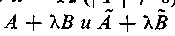имеют одни и те же элементарные делители («конечные» и «бесконечные») и одни и те же минимальные индексы.
Примечание. Для пучка симметрических матриц строки и столбцы имеют одни и те же минимальные индексы:
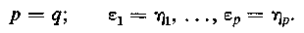 (392),
Поставим следующий вопрос. Даны две произвольные комплексные квадратичные формы
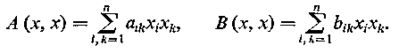
При каких условиях неособенным преобразованием переменных можно одновременно привести эти формы к суммам квадратов
(393)
Аналогичный вопрос возникает для двух эрмитовых форм но в этом случае вместо (393) следует писать:
(394)
причем здесь— вещественные числа.
Допустим, что квадратичные формы обладают указанным свойством. Тогда пучок матриц А+λВ будет конгруэнтен пучку диагональных матриц
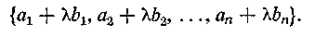 (395)
Пусть среди диагональных двучленовимеется ровно не равных тождественно нулю. Не нарушая общности, можем считать, что
Полагая
мы матрицу (395) представим в виде
(396)
Сопоставляя (396) с (378), мы видим, что в данном случае все минимальные индексы равны нулю. Кроме того, все элементарные делители имеют первую степень. Мы пришли к теореме
Теорема 7. Две квадратичные формы одновременным преобразованием переменных могут быть приведены к суммам квадратов [(393) или (394)] в том и только в том случае, когда у пучка матриц А+λВ все элементарные делители (конечные и бесконечные) первой степени, а все минимальные индексы равны нулю.
Для того чтобы в общем случае одновременно привести две квадратичные формы к некоторому каноническому виду, нужно заменить пучок матриц А+λВ строго эквивалентным ему «каноническим» пучком симметрических матриц.
Пусть пучок симметрических матриц имеет минимальные индексы и элементарные делители бесконечные и конечные Тогда в канонической форме (374) Заменим в (374) каждые два диагональных блока вида одним диагональным блоком каждый блок видазаменим строго эквивалентным симметрическим блоком
(397)
Кроме того, вместо регулярного диагонального блокав (374) (J — жорданова матрица)
(398) возьмем строго эквивалентный ему пучок
(399)
где
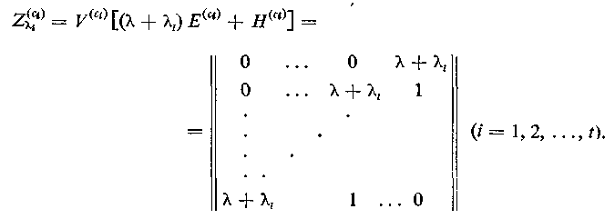 (400)
Пучок строго эквивалентен симметрическому пучку
(401)
Две квадратичные формы с комплексными коэффициентами А (х, х) и В (х, х) преобразованием переменныхмогут быть одновременно приведены к каноническому виду определяемому равенством (401).

11.37. Приложения к дифференциальным уравнениям

Рассмотрим приложения полученных результатов к интегрированию системы т линейных дифференциальных уравнений первого порядка с п неизвестными функциями с постоянными коэффициентами
(402)
или в матричной записи:
(403)
(как известно, система линейных дифференциальных уравнений с постоянными коэффициентами любого s-го порядка может быть приведена к виду (402), если все производные от неизвестных функций до (s — 1)-го порядка включительно дополнительно ввести в качестве новых неизвестных функций),
здесь
(Напоминаем, что круглыми скобками обозначается столбцевая матрица. Так, х = (х₁, х_{2,} ..., х_{п}) — столбец с элементами x_{1,} х₂, ..., х_{п}).
Введем новые неизвестные функциисвязанные со старыми линейным неособенным преобразованием с постоянными коэффициентами:
(404)
Кроме того, вместо уравнений (402) можно взять любые т независимых линейных комбинаций их, что равносильно умножению матриц А, В, f слева на квадратную неособенную матрицу т-го порядка Р. Подставляя Qz вместо х в (403) и умножая (403) почленно слева на Р, получим:
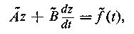 (405)
где
(406)
При этом пучки матриц 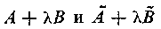строго эквивалентны друг другу:
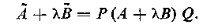 (407)
Выберем матрицы Р и Q так, чтобы пучокимел каноническую квазидиагональную форму
(408)
В соответствии с диагональными блоками в (408) система дифференциальных уравнений распадается на отдельных систем вида
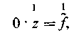 (409) 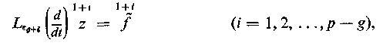 (410)
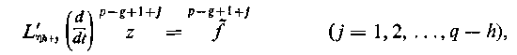 (411) (412)
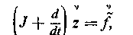 (413)
где «
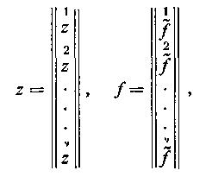 (414)
(415)
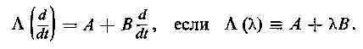 (416)
Таким образом, интегрирование системы (403) в самом общем случае сведено к интегрированию частных систем (409) — (413) такого же типа. В этих системах пучок матриц А + λВ имеет соответственно вид
1) Для того чтобы система (409) не была противоречивой, необходимо и достаточно, чтобы
т. е.
(417)
В этом случае в качестве неизвестных функций составляющих столбец , могут быть взяты произвольные функции от t.
2) Система (410) представляет собой систему вида
(418)
или в подробной записи
(419)
(Мы изменили индексы при z и для упрощения обозначений. Для того чтобы от системы (419) вернуться к системе (410), нужно ε заменить на ε_{і} и к каждому индексу при z прибавить а к каждому индексу при следует прибавить).
Такая система всегда совместна. Если в качестве взять произвольную функцию от t, то последовательными квадратурами из (419) определятся все остальные неизвестные функции
3) Система (411) представляет собой систему вида
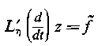 (420)
или в подробной записи
(421)
(Здесь, как и впредыдущем случае, мы изменили обозначения).
Из всех уравнений (421), кроме первого, мы однозначно определяем
(422)
Подставляя полученное выражение для z₁ в первое уравнение, получаем условие совместности:
(423)
4) Система (412) представляет собой систему вида
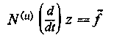 (424)
или в подробной записи
(425)
Отсюда последовательно однозначно определяем решение
(426)
5) Система (413) представляет собой систему вида
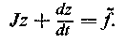 (427)
Как было показано ранее, общее решение такой системы имеет вид
(428)
здесь z₀ — столбец с произвольными элементами (начальными значениями неизвестных функций при t = 0).
Обратный переход от системы (405) к системе (403) осуществляется формулами (404) и (406), согласно которым каждая из функций х_{1,} ..., х_{п} является линейной комбинацией функций z₁, ..., z_{n}, а каждая из функций линейно (с постоянными коэффициентами) выражается через функции f₁(t), ..., f_{m}(t).
Проведенный анализ показывает, что для совместности системы (402) в общем случае должны выполняться некоторые определенные линейные конечные и дифференциальные зависимости (с постоянными коэффициентами) между правыми частями уравнений.
Если эти условия выполнены, то общее решение системы содержит (в общем случае) линейно как произвольные постоянные, так и произвольные функции. Характер условий совместности и характер решений (в частности количество произвольных постоянных и произвольных функций) определяются минимальными индексами и элементарными делителями пучка А + λB, поскольку от этих индексов и делителей зависит каноническая форма системы дифференциальных уравнений (409) — (413).

Микромодуль 30
Системные критерии и вырожденные задачи

Задачи на определение собственных и сингулярных чисел линейных операторов и соответствующих им функций с последующей идентификацией параметров математической модели встречаются при построении адаптивных систем. Критерии управляемости и наблюдаемости, используемые для анализа системных свойств объекта, имеют различные интерпретации, включая модальную. Хорошо известна, например, теорема Калмана о том, что для полностью управляемой и наблюдаемой системы можно реализовать любой спектр матрицы замкнутой системы назначением коэффициентов обратной связи по состоянию. Таким образом, в адаптивных системах задачи, связанные с определением и назначением спектров обычных матриц и линейных операторов, перекликаются и имеют много общего.
В микромодуле рассматривается подход, связанный с построением мер модального доминирования. Эти исследования в конечном итоге ведут к рассмотрению соответствующих системных критериев и мер идентифицируемости, необходимых для обоснованного применения идентификационных процедур, будь то обычные методы или методы, построенные с использованием результатов ганкелевого эксперимента, или экспериментов близких в определенном смысле к нему.
Модальный синтез - проблема, рассматриваемая еще Калманом. По своему происхождению она является наследницей другой, ставшей уже классической, алгебраической проблемы собственных значений. Такие задачи развиваются на протяжении длительного времени. Модальный синтез эксплуатирует одну из хорошо разработанных областей знания. Вычислительные особенности определения спектра матриц интенсивно изучались во второй половине двадцатого века, значительные успехи в этой области связаны с именами Дж. Френсиса и В.Н. Кублановской.
Выбор спектра является фундаментальным вопросом темы, вопросом, несмотря на его важность, до сих пор мало изученным. Порою спектр выбирается из весьма абстрактных геометрических построений на комплексной плоскости, таких, например, как задание собственных значений на дуге окружности с равными расстояниями между собой. Для многосвязных систем выбор спектра выливается в проблему роя собственных значений, когда их количество является большим, и совсем неочевидно, что со столь многочисленными характеристическими точками нужно делать. Очень неудачным представляется выбор доминирующих собственных значений по признаку одной лишь близости их к мнимой оси. Ясно, что в положении исходного спектра скрыты глубинные свойства системы, произвольное распределение его означает пренебрежение динамикой управляемого объекта.
Поэтому основной трудностью модального синтеза является не недостаток, а избыток параметров, влияя на которые можно получать системы с различными свойствами. Отсюда вытекает, в частности, уже упомянутая проблема роя, когда задача связана с изобилием возможностей. С этой точки зрения замена лобового назначения желаемого спектра указанием тенденции его изменения с опорой на некоторые меры модального доминирования, видится решением, сводящим выбор многих собственных значений к выбору одного или нескольких показателей, описывающих сжатие спектра.
Задача синтеза нередко сводится к решению какого-либо стандартного матричного уравнения. Наиболее известны линейное матричное уравнение Ляпунова и нелинейное матричное уравнение Риккати (оптимальный синтез по квадратичному критерию качества). Стандартные уравнения выделять выгодно, они привлекают внимание специалистов по вычислительной математике, обеспечивающих их квалифицированное решение. Вычленим, согласно известной методике, матричное уравнение, связанное с проблемой модального синтеза.

11.38. Матричное уравнение Сильвестра

Пусть линейная динамическая система имеет вид
(429)
где А - матрица системы (квадратная, п-го порядка), В - матрица входа размера п×т, С — матрица выхода размера — векторы состояния, управления и выхода соответственно, функции времени t ≥0.
В задаче модального синтеза при помощи линейных обратных связей по состояниютребуется синтезировать матрицу замкнутой системы с желаемым спектром который надо уметь задавать.
Для формулировки основного результата потребуются теперь некоторые уравнения и зависимости, вытекающие из решения матричного уравнения Сильвестра, изложенные ниже. А именно, введем отражающий свободу синтеза неопределенный матричный множитель М. Рассмотрим матричное уравнение
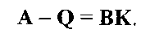
Представим матрицы разомкнутой и замкнутой систем разложениями в базисах их собственных векторов
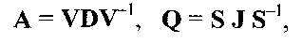
где D, J - диагональные, в частности, а в общем - жордановы, матрицы собственных значений; V, S - матрицы соответствующих собственных векторов. Кроме указанного могут быть разложения с вещественными компонентами матриц.
С учетом разложения Q, после умножения матричного уравнения справа на S и группировки членов, имеем
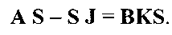
Это уравнение нелинейно относительно неизвестных S и К. Вследствие умножения на S, оно приобрело лишние корни: ему будут удовлетворять не только тривиальные (нулевые) решения S и К, но также вырожденные матрицы. Поэтому его следует дополнить условием det S ≠ 0.
Параметризуем правую часть уравнения с помощью неопределенного матричного множителя М, исключающего нелинейную составляющую так, что KS = М, тогда
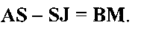 (430)
Получаем матричное уравнение Сильвестра, линейное относительно S. Решив его, далее вычислим матрицу обратных связей в виде К = MS⁻¹.
В результате параметризации множество возможных решений задачи модального управления записано теперь в явной форме относительно искомой матрицы К. Оно определяется видом матричного множителя М, влияющего на правую часть уравнения Сильвестра
Операцию придания неопределенной матрице М некоторого конкретного значения назовем замыканием уравнения Сильвестра. Проблема замыкания уравнения центральный и важный для придания правильного направления синтезу многосвязных систем. Через него лежит путь к обоснованному решению проблемы выбора спектра и проблемы размещения собственных векторов замкнутой системы.
Ниже рассматривается подход, в котором матрица рассматривается несколько способов назначения М, связанных с различными мерами модального доминирования.
Явный вид решения уравнения Сильвестра, совпадающего с решением S(∞) дифференциального уравнения, имеет вид тогда при условии, что спектры матриц А и Q различны между собой. Частным случаем матричного уравнения Сильвестра является уравнение Ляпунова, получаемое при замене J на
Отметим, что при синтезе систем, оптимальных по квадратичному критерию качества, встречается матричное алгебраическое уравнение Риккати
которое, как видно, сводится к уравнению Ляпунова при аннулировании квадратичной составляющей.
Различие, которое вносит модальный подход как возможная альтернатива оптимальному подходу при квадратичном критерии качества, обуславливается более простым видом линейного уравнения Сильвестра в сравнении с уравнением Риккати, которое, к тому же, невозможно подвергнуть указанной ниже декомпозиции на составляющие.
В задачах модального синтеза изменение всего спектра, как правило, нецелесообразно, поэтому указанное выше аналитическое решение уравнения Сильвестра далеко от практических нужд и носит осведомительный характер.
Итак, особый случай, оговариваемый общей теорией, в модальном синтезе является основным и наиболее актуальным вариантом.
Для матрицы Q с простым спектром имеем
В данном случае, уравнение Сильвестра допускает декомпозицию на ряд более простых подсистем
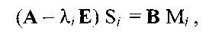 (431)
где М_{і} - столбцы 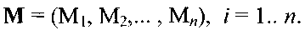
Анализ и синтез модальных систем отличаются между собой видом правой части, в задачах анализа она нулевая. Это и есть самое простое замыкание уравнения Сильвестра, гарантирующее сохранение спектра.
В вырожденных задачах модального синтеза часть собственных значений не изменяются, отсюда следует факторизация матричного множителя на произвольно назначаемую и нулевую части, пусть
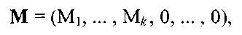
только первые k собственных значений матриц разомкнутой и замкнутой систем различны между собой.
Следовательно, операция замыкания уравнения Сильвестра связана с относительно небольшим количеством произвольно назначаемых коэффициентов. Остальные находим из условием совместности. При совпадении λ_{i} с одним из собственных значений матрицы А их выбор весьма стеснен, есть рациональная форма решения, регламентирующая оставлять собственные векторы такими, какие они есть у матрицы разомкнутой системы.
Итоговые уравнения модального синтеза отличаются от уравнений анализа незначительно, имеем
Отметим, что у многосвязных систем кроме проблемы размещения спектра возникает проблема размещения собственных векторов, поскольку правая часть уравнений допускает некоторую вариацию.
Матричный множитель М предложен как удобное методическое средство, упрощающее некоторые выкладки и, в частности, удобное для оптимизации структуры собственного пространства. Однако можно обойтись и без указанного матричного множителя.
Пусть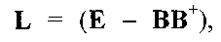альтернативный вид уравнений модального
синтеза выглядит еще более близко к классической алгебраической проблеме собственных значений
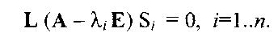
Умножение на вырожденную матрицу L отражает расширение областей, в которых можно искать собственные векторы матрицы Q по сравнению с тесными границами инвариантных подпространств матрицы А. Чем больше входов имеет многосвязная система, тем более вольно могут избираться назначаемые собственные векторы. Теоретически возможен синтез, оставляющий на месте спектр и изменяющий только собственные векторы. Эту оригинальную идею следует иметь в виду, перечисляя возможные варианты замыкания уравнения Сильвестра.

11.39. Меры модального доминирования

Понятие меры доминирования берет начало в калмановской декомпозиции системы на части вполне управляемые и вполне наблюдаемые. Продолжая дальше, логически можно выделить части более или менее управляемые, более или менее наблюдаемые и так далее, чему способствует модальная дифференциация системы на подсистемы. Подобно определению функции плотности вероятности, функция меры доминирования не регламентируется жестко. Она может быть назначена по разному и отражает принципиальную свободу в выборе спектра. Важно, чтобы ее экстремальные значения отражали потерю управляемости (наблюдаемости).
Поскольку задача модального синтеза в общем случае не имеет единственного решения, закономерно ставить вопрос о поиске решения с минимальной нормой.
Сформулируем теорему, назвав элементарным изменением спектра изменение только одного собственного значения матрицы исходной системы.
Теорема 1. При элементарном изменении спектра минимальная норма матрицы К обратных связей модального регулятора прямо пропорциональна радиусу окружности, на которую переходит варьируемое собственное значение, и обратно пропорциональна величине 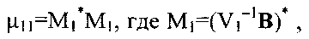 V₁⁻¹ - строка инверсной матрицы собственных векторов А, отвечающая варьируемому собственному значению.
Доказательство. Выпишем уравнение Сильвестра на случай изменения только одного собственного значения, т.е. при k=1. Мы имеем следующие формулы
где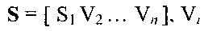- собственные векторы матрицы А.
Из них видно, что матрица обратных связей зависит только от первой строки S⁻¹, содержащей левые собственные векторы
Для обозначения строк инверсных матриц привлечем индексы, как и для столбцов обычных матриц, это не создаст путаницы.
Так как 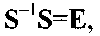 первая строка S₁⁻¹ ортогональна собственным векторам V₂...V_{n}. Следовательно, она коллинеарна 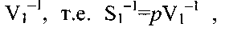 причем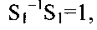 так что коэффициент пропорциональности 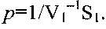
Теперь можно записать формулу решения 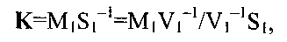вектор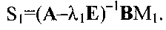Подставим разложение 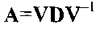 в выражение для S₁. Вынося V и V⁻¹ за скобки, получим очередные упрощения, оставляющих на месте 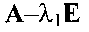 разность пары собственных значений
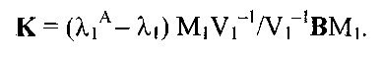 (432)
Нас интересует минимальное по норме решение. Искомый минимум достигается на максимуме значения делителя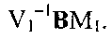От нормы M₁ норма К не зависит, этот вектор есть в знаменателе. Остается варьировать его ориентацию. Максимум произведения компонент делителя 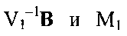 достигается на решении 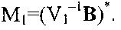
ТогдаОстались
формулы, перечисленные в тексте теоремы. Доказательство окончено.
Отсюда следует путь введения понятия меры модального доминирования, опирающийся на свойства решений уравнения Сильвестра.
Определение. Мерой модальной управляемости (наблюдаемости) собственного значения называется величина, обратная по отношению к минимальной норме матрицы линейного регулятора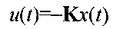 (наблюдающего устройства) при переносе одного отдельно взятого собственного значения на окружность единичного радиуса в окрестности варьируемой точки спектра разомкнутой системы.
Сосредоточим внимание на опускаемом ранее из виду приближенном решении уравнения Сильвестра.
Теорема 2. В режиме малых перемещений матрицу регулятора можно аппроксимировать суммой матриц регуляторов, реализующих элементарное изменение спектра, т. е.
Доказательство. Запишем замкнутое матричное уравнение Сильвестра в форме 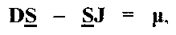разрешенной относительно проекций 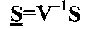собственных векторов Q на оси собственного базиса А. Отсюда имеем
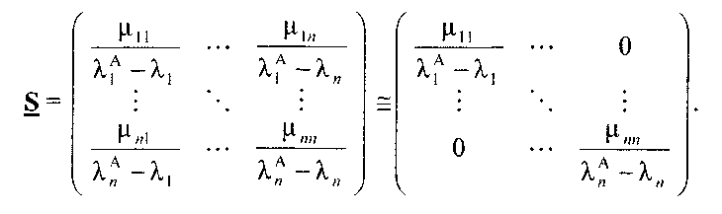
Легко видеть, что при малом изменении спектра внедиагональными элементами можно пренебречь.
Но тогда диагональной будет и инверсная матрица, входящая в расчет регулятора 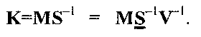Решение распадается на ряд задач, с формулами которые встречались при точечной подвижке собственных значений. Доказательство окончено.
Итак, при элементарном изменении спектра справедлива следующая оценка нормы матрицы обратных связей
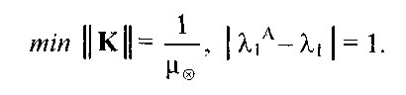
где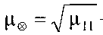- мера модальной управляемости точки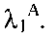
Эта оценка применима также в отношении слагаемых, управляющих малым групповым переносом спектра.
Коэффициенты матрицы 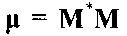 зависят от назначаемых элементов М. Обсудим несколько вариантов замыканий уравнения Сильвестра, отражающих разные цели синтеза.
В общем, суммарное влияние входов или выходов на модальные движения описывает диагональ матрицы W-взвешенных квадратов мер модального доминирования по входам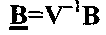(или по выходам, в дуальной задаче), причем предполагается, что строки V⁻¹, содержащие левые собственные векторы А, нормированы
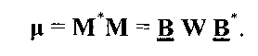
Варианты замыканий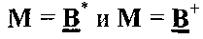порождают весовые матрицы
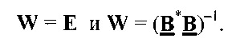
В обоих случаях меры модального доминирования изменяются в некоторых заранее известных границах (определяющих крайние случаи). В первом случае меры ограничивает сверху норма матрицы В. Во втором - меры модального доминирования заведомо неотрицательны, но не превосходят единицы, а их сумма равна рангу матрицы входа В.
В теории динамических систем большое значение придается инвариантам, каковыми являются меры, не зависящие (при аккуратном их определении) от масштабирования входных и выходных сигналов. Их значения зависят, впрочем, от выбора базиса пространства состояний, не связанного с вход-выходными соотношениями. Так и должно быть, поскольку свойства наблюдающих устройств и регуляторов связаны с особенностями пространства-посредника. Хорошая управляемость в одном базисе имеет свойство приводить к хорошей наблюдаемости в другом. Что свидетельствует о том, что мотивированное назначение спектра должно исходить из показателей как управляемости, так и наблюдаемости.
Источником мер модального доминирования могут служить и иные зависимости. Стоит присмотреться к вычетам передаточной функции, т.е. к коэффициентам усиления ветвей, отвечающим жордановой декомпозиции системы на параллельные подсистемы
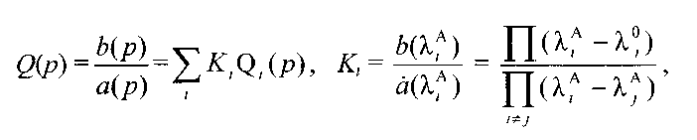
где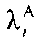— полюса,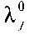- нули динамической системы.
Как видно, вычеты К_{і} обладают ценным качеством. Они прямо пропорциональны произведению расстояний полюса от нулей передаточной функции и обратно пропорциональны произведению расстояний полюса от остальных полюсов. Эти отношения учитывают взаимные положения полюсов и нулей на плоскости. К недостаткам вычетов как мер относится то, что при сближении пары полюсов они резко возрастают, что не отражает действительной роли модальных составляющих, поскольку знаки коэффициентов усиления соответствующих ветвей становятся противоположными по знаку.
Поэтому избранный геометрический подход выглядит более привлекательным.
Нормирование левых и правых собственных векторов разрушает двойственность построенных из них базисов. Элементы нормированных матриц входа и выхода 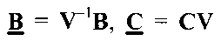 отличаются от коэффициентов входа и выхода параллельных ветвей канонической формы нормами левых и правых собственных векторов. Попарные произведения этих норм называются коэффициентами перекоса. Коэффициенты перекоса отражают, в свою очередь, искажение собственного базиса, поэтому сближение пары полюсов не столь существенно сказывается на мультипликативных мерах, учитывающих управляемость и наблюдаемость.
Собственные значения матрицы замкнутой системы принято наносить на комплексную плоскость. Для повышения информативности этой картины можно добавить дополнительную третью ось, подвешивая точки спектра над плоскостью на высоте, пропорциональной мультипликативным мерам их модального доминирования.
Кроме того, можно использовать подход, принятый в астрономии. Звездные атласы дают представление о координатах звезды и ее величине. Учитывая комментируемую ранее проблему роя собственных значений, у этого предложения есть шансы на успех в автоматизированных процедурах модального синтеза.
Отметим также факт теории систем: меры управляемости и наблюдаемости дуальных систем попарно совпадают.
Согласуя большую (критерии управляемости-наблюдаемости) и малую (меры модального доминирования) темы, закономерно интересоваться консистентностью мер.
Под консистентностью будем понимать возможность вынесения правильного суждения о свойствах объекта в целом на основании таких дифференцированных показателей. Вопрос сводится к выяснению, может ли извлеченная диагональ матрицы μ служить системной матрицей управляемости или наблюдаемости? Для объектов с матрицей А простой структуры поставленная задача решается однозначно, можно показать, что введенные меры консистентны.
На случай кратных собственных значений требуется более гибкий подход, поскольку соответствующие собственные и, в общем, жордановы векторы свободно избираются в пределах инвариантных подпространств.
Это создает трудности интерпретации их скалярных произведений с векторами входа и выхода. Тем не менее, консистентности мер можно добиться минимизацией их варьируемых значений. Иными словами, принципиальных ограничений для введения консистентных мер нет. Матрица 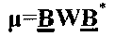 встречается при вычислении грамиана
управляемости (наблюдаемости, в дуальной задаче). Грамианы используются в известных формулировках альтернативных системных критериев Калмана. Консистентность мер прямиком следует из этого обстоятельства.
Неизбежная размытость меры следует из множественности целей модального синтеза: решение различных задач по-разному трудно. Остановимся на этом подробнее. Мера отражает близость к потере системного свойства, введенного Калманом, отчего управлять модальным движением или наблюдать его более легко или, наоборот, более трудно. Оценка трудозатрат в том или ином количественном выражении конкретизирует ее величину. Одинаково отражаются предельные случаи потери управляемости или наблюдаемости, консолидирующие разные подходы к определению мер.
Традиционный путь решения задач модального синтез опирается на канонические формы динамических систем, позволяющие прямо назначать не спектр, а коэффициенты характеристического уравнения матрицы замкнутой системы. Для многосвязных систем проблема поиска канонической формы управляемости выливается в процедуру выбора состава и объемов фробениусовых клеток. Обусловленность эквивалентных преобразований, как правило, оставляет желать лучшего. Кроме того, синтез регуляторов сопряжен с аннулированием коэффициентов внедиагональных блоков. Такого сорта решения навязаны соображениями вычислительной простоты, они не учитывают динамику объекта.
Представленные выше уравнения описывают альтернативный подход, в котором приведение к фробениусовой форме не используется. Его преимущество состоит в возможности использования информации о мерах модального доминирования. Свободу выбора множителя М можно употребить для придания собственным векторам матрицы 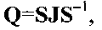где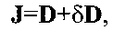 некоторых реально достижимых позиций вблизи собственных векторов матрицы 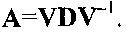
В данном случае алгоритмы модального синтеза становятся непосредственным продолжением алгоритмов анализа.
Обозначим резольвенту матрицы разомкнутой системы 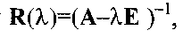 тогда 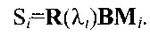 Рассмотрим положения назначаемых собственных векторов.
Вариант 1. Прямой путь к притяжению собственных векторов матрицы Q к собственным векторам матрицы А связан с рассмотрением уравнений 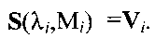 Минимум норме разности векторов левой и правой части доставляет нормальное псевдорешение уравнения
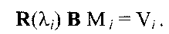
Возможны облегченные в вычислительном отношении варианты по упрощенным формулам.
Вариант 2. Запишем матричное уравнение Сильвестра в форме разрешенной относительно проекций 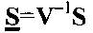 собственных векторов Q на оси собственного базиса А
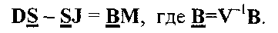
Ввиду диагональности матриц собственных значений, правая часть уравнений является каркасом искомого решенияизменяемого смещениями собственных значений 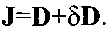
Идее сближения собственных векторов отвечает притяжение каркаса к единичной матрице. Отсюда получаем уравнение 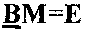и выходим на его нормальное псевдорешение 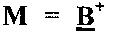как на средство, индифферентное к частностям конкретных изменений
Вариант 3. В каркасе 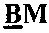 выбором М усилим диагональные элементы, получим решение 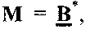близкое, по сути, к предыдущему варианту, но более простое в вычислительном отношении.
Именно эти решения и указаны в возможных вариантах выбора неопределенных коэффициентов матричного множителя.
Разумеется, это не единственные предложения. Разнообразие вариантов отвечает свойствам вырожденных задач. С перемещением по схеме расчета сверху вниз формулы упрощаются.
Рассмотрим важный частный случай, касающийся синтеза систем с одним входом. Поскольку собственные векторы определены с точностью, как минимум, до одной произвольной постоянной, выбор величин компонент в матрице строке М можно упростить и подчинить единственно условию алгебраической совместности уравнения Сильвестра, приняв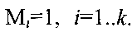 Уравнения модального синтеза приобретают особенно лаконичный и близкий к формальной постановке алгебраической проблемы собственных значений характер
где i=1..k; для неизменяемой же части спектра
Обращает на себя внимание также то, что собственные векторы являются значениями векторной резольвенты
которая, в свою очередь, с точностью до знака есть передаточная функция разомкнутой системы от входа к вектору состояния. Все возможные варианты синтеза замкнутой системы содержит передаточная функция разомкнутой системы, являющаяся годографом собственных векторов. С учетом из выражения легко видеть, что искомая матрица обратных связей является суммой левых собственных векторов (т.е. строк S⁻¹) матрицы Q, соответствующих изменяемым собственным значениям.
На случай систем второго порядка вершина вектора прочерчивает на плоскости кривую.
Этот годограф с корневым годографом, изучаемым в задачах параметрического синтеза регуляторов. Свойства этого годографа такие:
При изменении собственного значения λ, в диапазоне ±∞ годограф собственного вектора начинается на векторе входа В и заканчивается на нем, последовательно обходя все собственные векторы А. В непосредственной окрестности последних радиус годографа возрастает, при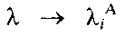 наблюдаются разрывы векторной резольвенты, причем 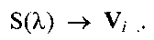 При нулевом значении λ годограф проходит через положение равновесия, в котором находится динамическая система после подачи на ее вход единичного ступенчатого воздействия. По крайней мере, один из собственных векторов можно найти экспериментально как х₀, не располагая математическим описанием объекта.
Поведение годографа дает почву для выводов в отношении свойств алгоритмов синтеза. Прежде всего, ясной становится бесперспективность политики смещения собственных значений в ограниченную зону или на далекую периферию, поскольку в обоих случаях матрица собственных векторов S будет заполнена почти коллинеарными друг другу столбцами. Регулятор же зависит от инверсной к ней матрицы, поэтому указанный выбор ведет к плохо обусловленным задачам и росту коэффициентов обратных связей. У многосвязных систем настраиваемый матричный множитель М позволяет генерировать для каждого изменяемого собственного значения свой вход, выбирая его из линейной оболочки вектор столбцов матрицы В. Среди вариантов модального синтеза есть те, которые ориентированы на максимальные по нормам столбцы матрицы В, это позволяет обходиться малыми величинами элементов матрицы регулятора К.

11.49. Автоматизация выбора спектра

Полный обзор свойств вариантов замыкания уравнения Сильвестра, включая гарантии его разрешимости, может составить предмет отдельной дисциплины в пределах темы модального синтеза. Остановимся подробнее на задачах автоматизации выбора спектра.
Комплексные собственные значения матрицы системы распадаются на пары комплексно сопряженных величин 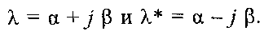 Согласно формуле Эйлера, элементарное движение (мода) описывается как
Система устойчива, если все ее собственные значения лежат в левой полуплоскости, см. рис. 1.
Рис. 1. Виды модальной плоскости

Среди динамических систем выделяют маятник, в режиме малых колебаний его дифференциальное уравнение имеет вид где Т - постоянная времени, t, — коэффициент демпфирования колебаний. После вычисления корней характеристического уравнения выясняется, что
На модальной плоскости изотаймы, т.е. линии равных постоянных времени Т, образуют концентрические окружности, а изодемпфы - линии равных коэффициентов демпфирования - радиальные лучи. Изодемпфы с ξ>0.7 ометают секторы повышенной колебательности системы.
Особенности модальной плоскости, связь тех или иных ее областей с характеристиками переходных процессов, используются для алгоритмов назначения спектра. Задача модального синтеза в узкой ее постановке сводится к поиску матрицы обратных связей безынерционного регулятора. Два часто встречаемых в научной литературе подхода представлены на рис. 2.
Рис. 2. Методы размещения спектра

Согласно первому направлению, желаемый спектр размещают внутри трапеции, учитывающей ограничения на степень устойчивости η (минимальное расстояние до мнимой оси), быстроту протекания процесса μ (максимальное расстояние до мнимой оси) и колебательность tgφ (максимальное относительное значение β). Второй распространенный подход исходит из принципа симметрии. Он регламентирует, например, равномерное размещение желаемых собственных значений вдоль дуги окружности на равных угловых расстояниях друг от друга.
Некоторое обоснование такое решение находит в положительных качествах фильтра Баттерворта, наделенного симметричным спектром. Однако реальные динамические объекты отличаются от конструируемых фильтров тем, что их свойства фиксированы. Модальный синтез систем не наделен ориентирами для выбора спектра матрицы замкнутой системы. Принципиальная, хотя и несколько ограниченная свобода изменения собственных значений делает невозможной попытку утвердить единственно верный вариант назначения спектра. Рекомендация по итогам исследования состоит в использовании принципа равных пропорций.
Принцип равных пропорций. При последовательной коррекции спектра величины изменений собственных значений следует выбирать прямо пропорциональными мерам их модального доминирования (модальным массам). Чем выше мера, тем более глубокая вариация возможна для точки спектра.
При изменении спектра оценки меняются, синтез выливается в многошаговую процедуру.
Для того, чтобы построить автоматизированную процедуру сжатия синтеза, важно получить линейную зависимость нормы матрицы обратных связей от параметра, управляющего перемещением собственных значений.
Контролируя указанную норму, можно планировать процесс синтеза. Иными словами, в процессе последовательного сдвига собственных значений на комплексной плоскости всегда можно назначить предел для величины перемещения каждого из них, исходя из требуемых гарантий: в зависимости от исчерпанных предыдущими действиями ресурсов, несложно переназначать предел для каждой такой операции. Оказывается, такое планирование возможно.
Техника перемещения одного собственного значения - необходима для модального синтеза в том смысле, что владение элементами этого аппарата освещает путь построения аппроксимационных формул для сдвига нескольких собственных значений.
На рис. 3 показан спектр матрицы азимутального канала поворота пространственно-механической конструкции (ПМК) радиоантенны. Не только студент, но и специалист, пожалуй, не выберет здесь сразу желаемый спектр, а ведь это только один из рядовых объектов автоматизации, причем, сравнительно небольшой размерности.
Казалось бы, чтобы обеспечить запас устойчивости, надо подтянуть крайние правые собственные значения, расположенные в виде лепестков, но именно они описывают основные тона колебания чаши ПМК.

Рис. 3. Антенна и ее спектр

Демпфировать высокочастотные колебания антенны сервоприводом влечет напрасные траты ресурсов регулятора, ведущие, к тому же, систему к аварии. Между тем, на рисунке размером точек отражены значения мер модальной управляемости собственных значений, а освещенностью точек - значения мер модальной наблюдаемости.
Наиболее управляемыми оказываются полюса сервопривода (слева), чаша антенны видна как интегратор, см. полюс в начале системы координат. Такого сорта анализ заметно облегчает положение исследователя, занятого выбором спектра.
Количество собственных значений не позволяет заниматься каждой модой в отдельности. Желательно использование фактора, обеспечивающего постепенный перенос полюсов, пропорциональный их модальному доминированию. Варьируя величину переноса, получаем контроль над синтезом. Эти соображения несложно реализовать в программе автоматизированного выбора собственных значений, использующей формулу теоремы 2.
Движение точек спектра приводит к переоценке мер, модальная плоскость меняется, см. рис. 4.
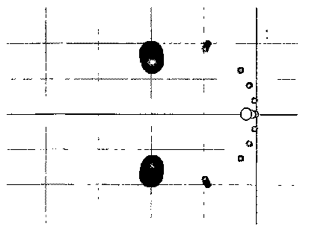
Рис. 4. Годографы собственных значений

Для непрерывных динамических систем тенденцией, положительно влияющей на улучшение свойств замкнутого объекта, по сравнению с разомкнутым, является перевод собственных значений влево и вниз на верхней полуплоскости, с синхронным изменением комплексно сопряженных собственных значений, влево и вверх на нижней полуплоскости, отделяемой вещественной осью, тогда как для дискретных систем такой тенденцией может служить радиальное перемещение собственных значений к центру.
Алгоритмы последовательного изменения спектра реализованы в программном обеспечении VTSUAL MATLAB.

11.41. Решение вырожденных задач идентификации

Задачи модального анализа и синтеза, как видно, тесно связаны между собой. В адаптивных системах синтезу регуляторов предшествует идентификация, которая может производится на основании ганкелева эксперимента, классическим методом наименьших квадратов, и т.д. Однако применение алгоритмов идентификации любым численным методом становится бесполезным, если, в соответствии с подходом Р. Калмана, не удовлетворяются условия идентифицируемости систем. Разработаны критериии идентифицируемости. В данном случае пересечение задач анализа и синтеза интересно еще и тем, что возможно введение мер идентифицируемости на основе рассмотренных ранее мер модального доминирования.
Обработка результатов натурного эксперимента с объектом нередко приводит к плохо обусловленным задачам.
Рассмотрим систему уравнений идентификации вида
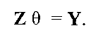
относительно вектора оценок параметров θ. Матрица измерений Z прямоугольная и может быть крайне плохо обусловленной или вырожденной. Отметим, что анализ потенциальных свойств идентифицируемости систем важен постольку, поскольку раскрывает причины возможного расхождения гарантированно сходящихся, казалось бы, алгоритмов идентификации, к которым относится известный рекуррентный метод наименьших квадратов. Причина некорректного поведения алгоритма может скрываться не в его внутренней ущербности, а в условиях применения алгоритма не по назначению. Далее нас будут интересовать задачи не только плохообусловленные, но и вырожденные. В середине прошлого столетия Пенроуз расширил формальное определение обратной матрицы 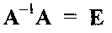понятием матрицы псевдообратной А⁺, удовлетворяющей четырем условиям
Обычная матрица А⁻¹ также удовлетворяет этим соотношениям. Матрица А⁺ единственная, для каждой А есть своя псевдообратная, для нулевой матрицы А ее псевдоинверсия А⁺= 0. Фробениусова норма разности
отлична от нуля, но она минимальна среди претендентов на роль псевдообратной матрицы.
Нормальное псевдорешение системы линейных уравнений также, как и обычное решение, единственно и записывается в виде
Геометрическая интерпретация нормального псевдорешения состоит в том, что оно является ортогональной проекцией нулевой точки на множество решений вырожденной системы или обобщенных решений, минимизирующих норму разности левой и правой частей несовместной системы
Нормальное псевдорешение θ единственно, как проекция нуля оно обладает минимальной нормой на указанном множестве. Иными словами, нормальное псевдорешение наделено примерно теми же свойствами, что и псевдообратная матрица. Математическое выражение, указывающее путь вычисления проекции любой точки θ₀, а не только нулевой, имеет вид
Это общее псевдорешение зависит от ряда произвольных постоянных. Изменяя точку θ₀, мы получаем все новые и новые решения задачи ортогональным проецированием. Для несовместных систем поиск по-прежнему ведется на множестве оценок, минимизирующих норму разности левой и правой частей исходного уравнения.
Разновидность общего псевдорешения уравнения идентификации описывает проецирование точки в пространстве с метрикой, порожденной эллиптической нормой когда где 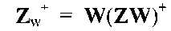 называется W-взвешенной псевдообратной матрицей. Она обобщает понятие Пенроуза на случай линейных операторов, определенных в пространстве с произвольной метрикой. Формулы работоспособны с матрицами системы нормальных уравнений 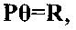 сведем свойства псевдорешений в таблицу 1.

Таблица 1.
Формулы псевдорешений.
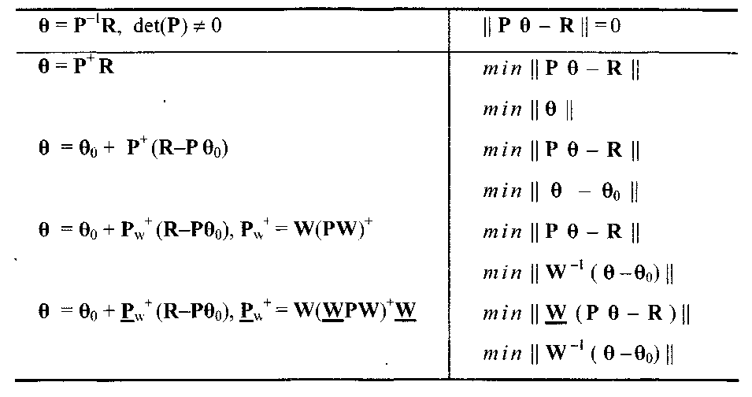

Точки зрения на принцип назначения весовых коэффициентов могут быть различными. Наиболее простой выбор дает соображение равных пропорций, когда элементы диагональной матрицы W совпадают со значениями элементов θ₀, тогда
Пропорционально взвешенная оценка параметров ищется по формуле
Отметим некоторые преимущества этого подхода, использованного ранее при идентификации по ганкелевым функциям. Очевидно, что он отличается от распространенной практики использования нормального псевдорешения, которому отвечает нулевой вектор притяжения. Синтеза полезной информации в таких процедурах не происходит. В отличие также от обобщенного метода наименьших квадратов (ОМНК), здесь весовые коэффициенты уравновешивают не невязки измерений, а непосредственно отклонения коэффициентов искомой оценки θ от коэффициентов вектора притяжения θ₀.
Дисбаланс весовых коэффициентов позволяет выделить наиболее подверженные дрейфу нестационарные параметры. Столь гибкий аппарат управления оцениванием неоправданно мало используется.
Следует иметь в виду, что за качество оценок придется платить сложностью организации численных методов. Их эффективность заключается в учете выделяющихся элементов, но весовые коэффициенты препятствуют балансирующему матрицу системы масштабированию. При неосторожном обращении метод счета ухудшает результат за счет погрешностей. Вырожденные задачи требуют особой щепетильности, и при различных подходах к очевидно простым, казалось бы, уравнениям параметрического оценивания возникает большое количество проблем, с изучением которых связано дальнейшее обозрение.
Для задач высокой размерности выгода от усложнения цепочки расчета в пошаговых алгоритмах невысока. Можно, конечно, реализовать некоторый смешанный вариант, но еще более перспективно обратиться к методам, основанным на формулах обобщенного псевдорешения с весовыми коэффициентами и без. Довольно часто рассматривается, например, алгоритм Гревилля. К эффективным численным методам он не относится, поскольку наследует относительно быстро растущую, как и у всех схем окаймления, вычислительную ошибку.
Напомним формулы метода окаймления
Метод Гревилля работает с каймой в виде столбца (или строки) и обобщает предыдущий алгоритм на случай любых матриц
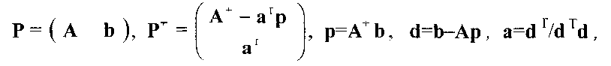
старт с d=b, если d=0, то а=0. По ходу счета, если
Смысл переменных обоих алгоритмов позволяет планировать обработку данных. В самом деле, малый делитель d означает близость к вырожденности матрицы Р, этот признак позволяет сортировать столбцы (и строки, если нужно) с целью повысить эффективность процедуры. В методе Гревилля вектор Ар является ортогональной проекцией b на гиперплоскость, образованную ранее обработанными столбцами, входящими в А. Отношение норм векторов d и b дает синус угла раствора столбца Р по отношению к указанной гиперплоскости, он не превышает единицы. Следовательно, всегда можно назначить не относительный, а абсолютный порог грубости псевдоинверсии. В таком случае рекурсивный алгоритм поиска общего псевдорешения системы уравнений идентификации
сводится к виду
до тех пор, пока ранг наращиваемой левым верхним углом А матрицы Р растет, имеем в противном случае нижние строки матрицы Р, отвечающие плохо обусловленной части уравнений, игнорируются, а столбцы дорабатываются алгоритмом Гревилля
Обозначим текущую сумму квадратов невязок 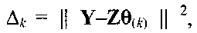рекурсивно вычисляемый вектор дополнен до полной размерности нулями, она убывает до тех пор, пока вычисляемый ранг Р нарастает
В данном случае алгоритм оказался поставщиком важной информации, помогающей выбрать опорный элемент. При поиске более сильных в вычислительном отношении продолжений, рассмотрим формулы, построенные при помощи сингулярного разложения матрицы системы уравнений идентификации.
В вырожденных задачах
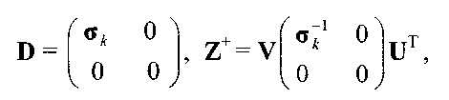
где 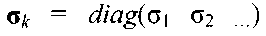 - матрица ненулевых сингулярных чисел Z, выстроенных в порядке убывания; 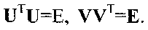 Разделим окаймляющие матрицы на блоки 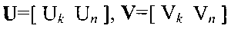 в соответствии с делением D.
Если размер прямоугольной матрицы Z велик, вместо нее можно использовать симметричное представление 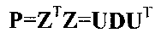 системы нормальных уравнений метода наименьших квадратов 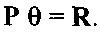
Формулу обобщенного псевдорешения можно записать в двух, вариантах 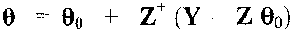 или 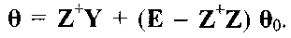 Отсюда получаются две ветви алгоритма оценки параметров, см. таблицу 2.
Таблица 2.
Формулы оценивания параметров.
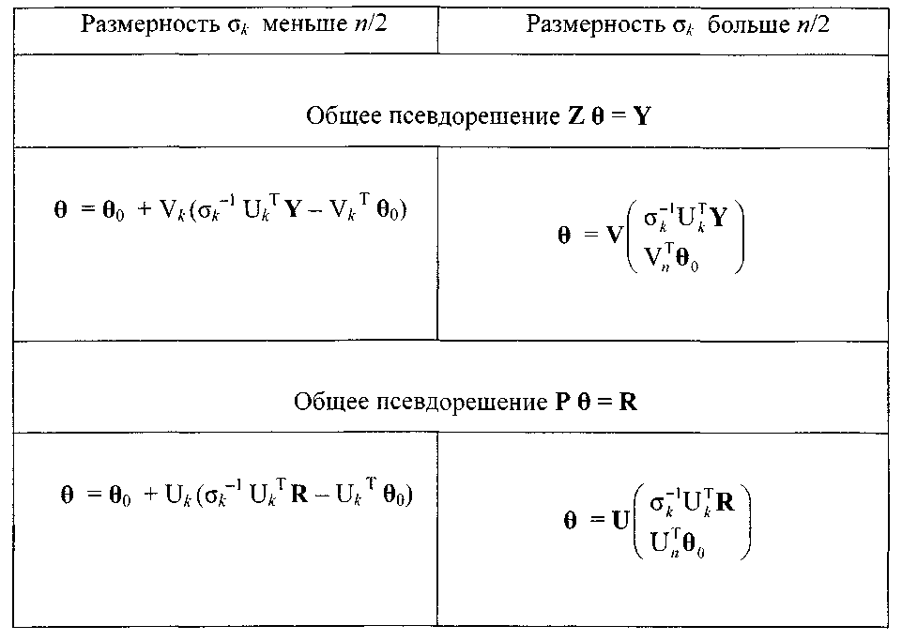

В практике вычислительной математики двух равноценных путей не бывает, таблица отражает рациональный путь загрузки процессора. Если ранг матрицы Z невысок, первая ветвь алгоритма связана с меньшим объемом вычислений. Второй путь годится для решения невырожденных и вырожденных с матрицей Z высокого ранга систем.

11.42. Идентифицируемость систем

Точное решение задач идентификации любым численным методом становится невозможным, если не удовлетворяются условия идентифицируемости систем. Разработаны критерии идентифицируемости. Остановимся на критериях подробнее. Пусть модель линейной однородной системы имеет вид
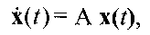
где- вектор состояния,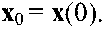
Определение. Линейная однородная система называется полностью идентифицируемой по вектору состояния, если при заданном векторе начальных условий х₀ матрица параметров А может быть однозначно восстановлена за конечный отрезок времени идентификации по одной временной последовательности x(t).
Иначе, пара (А, х₀) полностью идентифицируема или идентифицируема вполне, когда множество пар 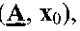 объединенных общностью интегральной кривой x(t), вырождается в точку 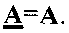 В противном случае указанная пара неидентифицируема.
Критерий параметрической идентифицируемости напоминает критерии управляемости и наблюдаемости и для дискретных систем известен как критерий Ли.
Для непрерывных систем этот критерий может быть интерпретирован с привлечением матричной экспоненты. Ниже дается более простой критерий.
Теорема 1. Необходимое и достаточное условие полной идентифицируемости пары (А, х₀) состоит в следующем
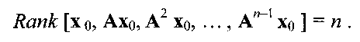
Матрицу в квадратных скобках будем называть матрицей идентифицируемости однородной системы и обозначать W₀.
Доказательство. Опирается на разложение матричной экспоненты в конечную сумму слагаемых по степеням матрицы системы
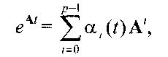
где р — степень минимального аннулирующего полинома матрицы А и 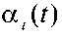 - коэффициенты интерполяционного полинома Лагранжа-Сильвестра для экспоненциальной функции, определенной на спектре А.
Парыобъединенные общностью интегральной кривой
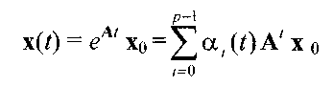
порождаются уравнением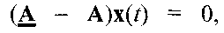 следующим из равенства производных, вычисленных в силу исходной и сравниваемой однородных систем, начальное состояние фиксировано. Функции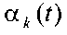 линейно независимыми между собой на любом интервале времени идентификации, отсюда следует 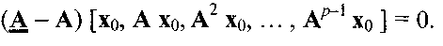Матрица А является корнем своего минимального аннулирующего полинома ранга р. Любая ее степень, выше р, выражается через предыдущие, поэтому ранг составной матрицы в квадратных скобках совпадает с рангом матрицы идентифицируемости W₀. Система уравнений однозначно разрешима в смыслетогда и только тогда, когда W₀ невырождена.
Доказательство окончено.
Следствие 1. Множество однородных моделей, порождаемых общностью интегральной кривой, описывается уравнением
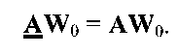
Следствие 2. Проекция произвольной точки С (матрицы притяжения) на множество, ограниченное выбором начального условия Х₀, имеет вид
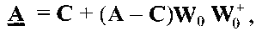
где - матрица, наиболее близкая к С по фробениусовой норме разности 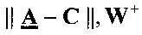 - псевдообратная матрица. При С=А имеем 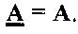
Следствие помогает перемещаться по множеству неидентифицируемых систем на основе матрицы идентифицируемости. Среди них существует единственная система с минимальной по норме матрицей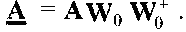
Следствие 3. Системы, у которых степень минимального аннулирующего полинома р матрицы А меньше степени ее характеристического полинома, т. е. р< п, неидентифицируемы при любом векторе начального состояния х₀.
К неидентифицируемым относится, в частности, система с единичной матрицей А=Е. Множество однородных систем, разделяющих любую ее интегральную кривую, отслеживает выбор начального условия 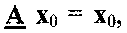не стягиваясь в точку.
Для вектора единичного радиуса получаем
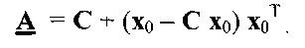
Рассмотрим, например, однородную систему с единичной матрицей и вектором начальных условий единичного радиуса
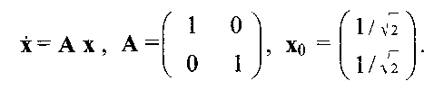
Ее поведенческий двойник, минимально отстоящий от устойчивой системы с матрицей С = -Е, имеет матрицу вида
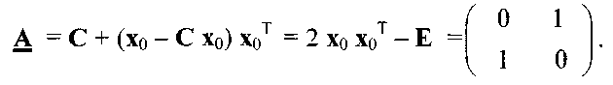
Модальный критерий интересен своими аналогиями с теорией ганкелевых собственных функций. Рассмотрим разложение вектора х₀ пары (А, х₀) в базисе собственных векторов матрицы однородной системы
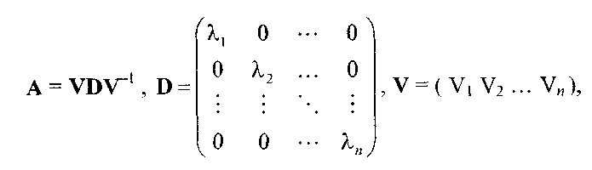
где D - диагональная матрица собственных чисел, V - столбцовая матрица собственных векторов, пусть
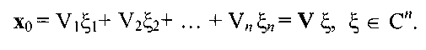
Нетрудно показать, что
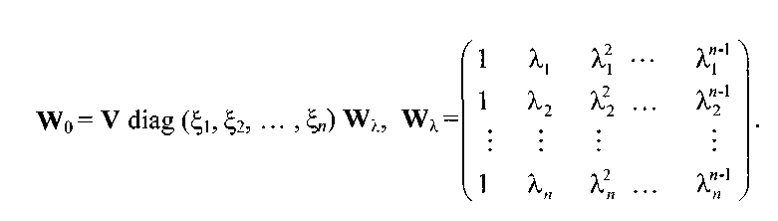
Невырожденная матрица V не влияет на ранг W₀, поэтому модальный критерий идентифицируемости сводится к виду
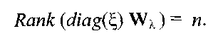
Определитель матрицы Вандермонда W_{λ} равен нулю тогда и только тогда, когда среди собственных значений есть кратные. Отсюда получаем простое решение проблемы идентифицируемости.
Пара (А, х₀) вполне идентифицируема тогда, когда вектор начального состояния возбуждает все собственные движения однородной системы, для некратных собственных значений У систем с кратными собственными значениями соответствующие собственные векторы определены с точностью нескольких произвольных постоянных и свободно избираются в пределах двумерных и более подпространств, в том числе, ортогонально х₀. Такие системы заведомо неидентифицируемы. Этот вывод иллюстрирует следствие 3 теоремы 1.
Модальный аналог следствия 1, помогающий находить множество однородных моделей неидентифицируемых систем, состоит в следующем. Собственные числа и собственные векторы однозначно определяют матрицу. Если убрать из уравнений модального разложения А ряд собственных векторов (и собственных чисел), не связанных с проекциями х₀, то оставшаяся часть уравнений, подобно условию определит выбор матрицы такой, что Для анализа матриц А сложной структуры модальное описание исследуемой проблемы становится громоздким. Смысл формулировки условий ее разрешимости сохраняется, во внимании остается возбуждение всех модальных движений, однако проекции на собственные и жордановы векторы, в общем, находятся неоднозначно. В таком случае лучший иллюстративный материал дает теория циклических инвариантных подпространств, помогающая проще обозначить границы области неидентифицируемости.
Практическая сторона дела в вопросе об идентифицируемости состоит в возможности проверить критерий еще до того, как нам стали известны параметры однородной системы.
Теорема 2. Ранг матрицы идентифицируемости W₀ однородной системы совпадает с рангом матрицы, построенной на выборке динамического процесса критерий идентифицируемости можно записать в двух эквивалентных формулировках
Доказательство. Отсчеты, образующие столбцы матрицы Wτ, попарно связаны между собой матричной экспонентой т. е.
В теории матриц последовательностям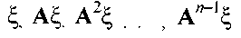 уделено
большое внимание. Матрицы, порождающие такой базис, называются циклическими. Циклические инвариантные подпространства матричной экспоненты Ф совпадают с циклические инвариантными подпространствами матрицы А. Это означает, что в анализе ранга матрицы, построенной на циклической последовательности матрицы А и Ф взаимозаменяемы. Доказательство теоремы окончено.
Следствие. Вычислительные методы идентификации оперируют матрицей метода наименьших квадратов построенной для выборки протяженности равной или большей п. Ранг этой матрицы также служит критерием идентифицируемости: RankР= п.
Более глубоким следствием той же теории является то, что интегральная кривая однородной системы не покидает циклическое инвариантное подпространство L, образованное вектором х₀. В то же время, она не входит во вложенные циклические инвариантные подпространства, покинуть которые будет не в состоянии. Ранг матрицы идентифицируемости можно установить по выборке динамического процесса с произвольным шагом, т. е.
Критерий идентифицируемости локализован относительно вектора начального состояния х₀. Развернутое представление об условиях идентифицируемости однородных систем дает изучение областей неидентифицируемости.
Определение. Областью неидентифицируемости L назовем ту область пространства состояний, принадлежность к которой вектора начального состояния свидетельствует о неидентифицируемости пары (А, х₀).
Область неидентифицируемости L образована совокупностью всех нетривиальных циклических инвариантных подпространств матрицы А.
Напомним, что подпространство L линейного пространства R^{п} называется инвариантным относительно матрицы А, если для каждого вектора х из L его образ Ах также принадлежит L. Структура инвариантных подпространств хорошо исследована в матричной алгебре, в частности, у матриц с простым спектром инвариантные подпространства образуются линейными оболочками собственных векторов, на которые имеет проекции вектор х₀. Сами собственные векторы являются примерами одномерных инвариантных подпространств. Нулевое подпространство и все пространство называются тривиальными инвариантными подпространствами.
Векторы образуют базис циклического инвариантного подпространства где k - степень минимального аннулирующего полинома вектора , т. е. максимальная длина цепочки линейно независимых векторов, индуцированной ξ. Степень р минимального аннулирующего полинома матрицы А ограничивает размерности возможных циклических инвариантных подпространств. Отсюда непосредственно следует, что
В силу особенностей разложения матричной экспоненты интегральная кривая однородной системы не выходит за пределы L циклического инвариантного подпространства вектора х₀. В то же время, она не входит во вложенные циклические инвариантные подпространства, покинуть которые нельзя по той же причине. Ранее отмечалось то, что ранг матрицы идентифицируемости можно установить по выборке динамического процесса, т. е.
Тем самым, вопрос о построении области неидентифицируемости L, определяяющей совокупность начальных состояний и, как видно, процессов, по которым матрица А не может быть идентифицирована, сводится к построению всех возможных нетривиальных циклических инвариантных подпространств
Определение. Система, область неидентифицируемости L которой - все пространство состояний R^{n}, называется структурно неидентифицируемой.
Следствие 3 из теоремы 1 свидетельствует о том, что линейная динамическая система структурно неидентифицируема в том и только в том случае, когда степень минимального аннулирующего полинома р матрицы А меньше степени ее характеристического полинома п.
Какой бы вектор начального состояния мы ни брали, он всегда оказывается принадлежащим частному циклическому инвариантному подпространству, и интегральная кривая, раскручиваясь в пределах ограниченной области, дает 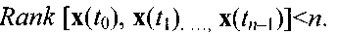
Для идентификации структурно неидентифицируемых систем необходим не один, а несколько запусков динамического процесса из независимых точек. После того, как интегральные кривые захватят собой все пространство, система становится идентифицируемой. Дополнительное количество независимых запусков динамического процесса, гарантирующее идентифицируемость объекта, оценивается разностью п-р.
Мы вплотную подошли к вопросу идентифицируемости по состоянию линейных динамических систем общего вида. Пусть модель линейной неоднородной системы имеет вид
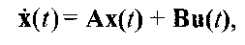
где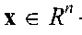- вектор состояния, - вектор управления.
В теории дифференциальных уравнений существует взаимосвязь между решениями неоднородной и соответствующей ей однородной систем уравнений, а именно: общее решение первой состоит из общего решения второй и какого-либо частного решения неоднородной системы. Вопрос об идентифицируемости систем общего вида допускает аналогичную трактовку вплоть до привлечения матрицы идентифицируемости однородной системы в составной критерий. Вместе с тем, само понятие идентифицируемости неоднородной системы сложнее предыдущего. Как показано, интегральная кривая однородной системы в любом своем фрагменте несет заключительную информацию об объекте, включая условия идентифицируемости. В качестве критерия в равной мере можно привлекать системную матрицу или матрицу выборочных значений процесса. У неоднородной системы информативность интегральной кривой зависит от активности входного воздействия. Следует учитывать, что ближайшие аналоги рассматриваемого системного свойства, понятия управляемости и наблюдаемости, описывают потенциальные свойства системы, а не особенности строения конкретных регуляторов или наблюдателей. С этой точки зрения полная идентифицируемость, являясь атрибутом системы, а не сигнала, не должна зависеть от способа формирования тестового воздействия. Будучи потенциальным свойством, она гарантирует возможность оценивания параметров при должной активности на входе. Активные сигналы, реализующие потенциальное свойство идентифицируемости, назовем возбуждающими. К ним относятся классические импульсное и ступенчатое воздействия. По характеру влияния на интегральную кривую, импульс в виде дельта функции на входе адекватен дополнительному запуску процесса, поскольку обеспечивает перенос вектора состояния на расстояние, определяемое вектор-столбцом матрицы входа.
Это известное в теории управления свойство используется при моделировании импульсных весовых функций заменой импульса на задание необходимого вектора начального состояния. Блочная матрица идентифицируемости однородной системы по нескольким запускам процесса включает в себя системные матрицы идентифицируемости по каждому запуску отдельно. В данном случае роль таких матриц будет играть, очевидно, матрица управляемости. Тем самым мы подходим к простому обобщению известных ранее свойств, наследующему традицию выделения влияния однородной части системы в общем решении задачи. Приведем сначала базовое определение идентифицируемости неоднородной системы, а затем дадим окончательную формулировку критерия.
Определение. Линейная неоднородная система называется полностью идентифицируемой по вектору состояния, если при заданном векторе начальных условий х₀ существует входной сигнал, при котором матрицы ее параметров А и В могут быть однозначно восстановлены за конечный отрезок времени идентификации по одной временной последовательности х(t). Иначе, пара полностью идентифицируема или идентифицируема вполне, когда множество пар 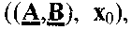объединенных общностью интегральной кривой х(t) вырождается в точку 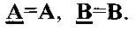 В противном случае указанная пара неидентифицируема.
Теорема 3. Необходимое и достаточное условие полной идентифицируемости пары состоит в следующем
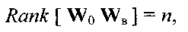
где W₀ - матрица идентифицируемости соответствующей однородной системы, W_{B} - матрица управляемости 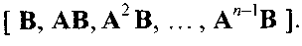
Доказательство этой теоремы опирается на доказательство соответствующей теоремы для однородной системы и на приведенные ранее особенности действия разрывных тестовых сигналов, подаваемых на различные входы системы в различные моменты времени, разделенные между собой конечными отрезками времени идентификации. Разрывные импульсные воздействия позволяют оценить матрицу входа, а принцип суперпозиции гарантирует отделимость действия каждого из воздействий на систему, сводя тем самым, тестовый сигнал к серии испытаний однородной системы запусками из различных начальных условий. Доказательство окончено.
Общая теория систем включает критерий управляемости как необходимое условие минимальности модели. Неминимальная модель содержит неуправляемые части, которые могут быть идентифицированы ввиду влияния вектора начального состояния. Таким образом, системное свойство полной идентифицируемости вполне самостоятельное понятие.
Рассмотрим вопрос идентифицируемости линейных динамических систем в еще более общей его постановке для объектов вида
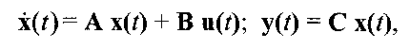
где 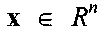— вектор состояния, пусть —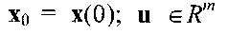 вектор входа;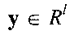 — вектор выхода. Приведем сначала определение идентифицируемости систем по выходу.
Определение. Линейная неоднородная система называется полностью идентифицируемой по вектору выхода, если при заданном векторе начальных условий x₀ существует входной сигнал, при котором матрицы ее параметров А, В, С могут быть однозначно восстановлены за конечный отрезок времени идентификации по одной временной последовательности у(t) с точностью до инвариантов канонической формы наблюдаемости.
Иначе, пара 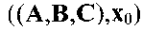 полностью идентифицируема или идентифицируема вполне, когда множество пар 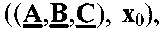 объединенных общностью выходного сигнала y(t), при x₀ = х(0), вырождается в точку в базисе инвариантов канонического представления наблюдаемости. В противном случае указанная пара неидентифицируема по выходу.
В этом определении приходится учитывать избыточность расширенного математического описания систем, по параметрам. Известно, что эквивалентными преобразованиями, а, проще выражаясь, масштабированием вектора состояния можно менять содержимое матриц А, В, С, так что ставить вопрос об идентифицируемости их параметров не имеет смысла. Другое дело, когда структуры матриц А, В, С фиксированы и число входящих в них коэффициентов, инвариантов эквивалентного преобразования систем, сведено до минимума.
Теорема 4. Необходимое и достаточное условие полной идентифицируемости парысостоит в следующем
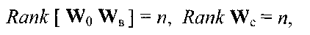
где 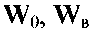 - системные матрицы идентифицируемости и управляемости, - системная матрица наблюдаемости. Критерии управляемости и наблюдаемости линейных динамических систем сформулированы как для стационарных, так и для нестационарных систем. Естественно поэтому продолжить тему идентифицируемости переходом к классу нестационарных систем. Рассмотрим постановку задачи, когда об объекте известно только то, что его параметры, являясь произвольными функциями времени, входят в состав системы линейных нестационарных дифференциальных уравнений вида
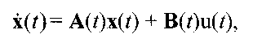
где 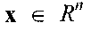- вектор состояния, пусть —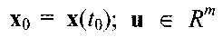 вектор входа;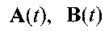 - матрицы нестационарных параметров; - время, будем считать, что t₀=0.
Эта постановка помогает раскрыть обстоятельство, придающее исследованию системных свойств стационарных систем самостоятельный характер. Раскроем его на следующем примере. Рассмотрим сначала класс линейных нестационарных однородных динамических систем
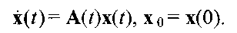
Возникает вопрос, возможно ли однозначное восстановление параметров A(t) системы при наличии полной информации о динамическом процессе В данном случае 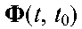- фундаментальная матрица системы.
Ответ, в общем, отрицательный. Сформулировать причины параметрической неидентифицируемости нестационарных систем можно следующим образом.
Теорема 5. Система с матрицей 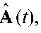отличной от матрицы исходной
системы, порождает тот же самый динамической процесс при данном начальном условии, если они отличаются между собой аддитивной составляющей
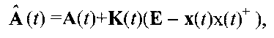
где K(t) - произвольная матрица; х(t) - вектор решения, найденного в силу исходной системе; x(t)⁺- псевдообратный вектор, т. е. 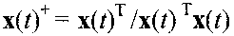(и при х(t)=0 имеем х(t)⁺ =0).
Доказательство производится прямой подстановкой модифицированной при помощи аддитивной составляющей матрицы непосредственно в уравнение исходной системы, откуда видно, что уравнение это превращается в тождество, т. к. 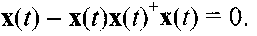
Таким образом, параметрическая идентификация нестационарных систем невозможна. Вместе с тем, к ним часто применяются методы, ориентированные на решение задачи идентификации так, как если бы изменяющиеся во времени параметры были постоянны.
Квазиидентифицируемость. Рассмотрим класс нестационарных однородных систем, которому ставится в соответствие класс стационарных систем аналогичного вида
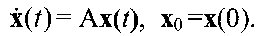
Определение. Линейная нестационарная система называется ква-зиидентифицируемой (следуя Калману - вполне идентифицируемой) в момент времени t₀ на заданном отрезке времени идентификации протяженности Т тогда, когда ей в соответствие может быть поставлена только одна стационарная система, близкая к исходной в смысле минимума квадрата нормы разности векторов их фазовых скоростей, т. е.
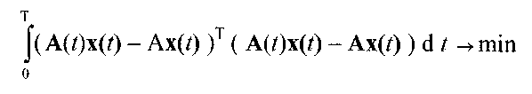
Рассматривая линейные нестационарные системы, Р. Калман ввел для оценки свойств управляемости и наблюдаемости грамианы
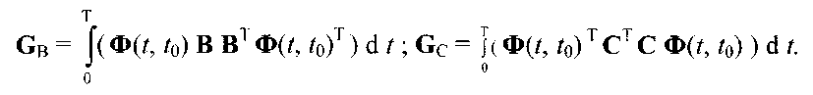В задачах идентификации аналогичную роль играет грамиан свободного движения
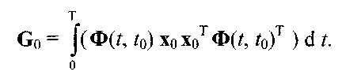
Можно показать, что линейная нестационарная динамическая система квазиидентифицируема тогда и только тогда, когда матрица G₀ (грамиан идентифицируемости) положительно определена.
Пример 3. Рассмотрим нестационарную систему с матрицей
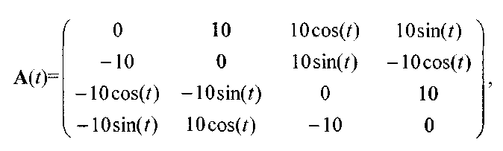
порождающую, в частности, динамический процесс
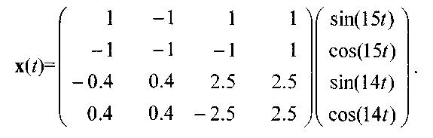
Нестационарная система и ее аналитическое решение взяты из справочника Камке. Нетрудно проверить, что грамиан идентифицируемости данной системы имеет полный ранг на любом отрезке времени идентификации. Более того, отрезку времени идентификации любой протяженности соответствует одна и та же стационарная система, которая аналитически точно аппроксимирует решение с матрицей А, отличающейся от матрицы А₀ с замороженными коэффициентами (взятыми на начальном участке идентификации): 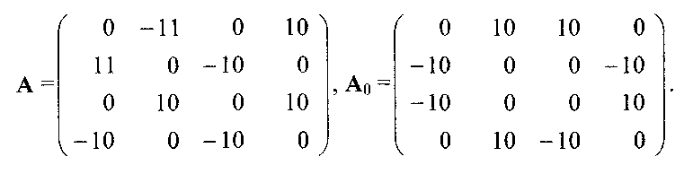
Последняя аппроксимирует интегральную кривую нестационарной системы с быстро прогрессирующей погрешностью. Этим подчеркивается, что незначительность изменения параметров по сравнению с быстрым изменением переменных состояния вовсе не приводит, как это принято считать, к сходимости распространенных процедур параметрического оценивания к истинным оценкам параметров. В общем случае имеет место идентифицируемость совсем другого указанного выше типа.

11.43. Учет ограничений на управления

Как видно, в задачах модального синтеза и идентификации существуют критерии управляемости, наблюдаемости, идентифицирумости, имеют место сходные подходы к решению вырожденных задач, а это ведет к формированию общего базиса алгоритмического и программного обеспечения. Рассмотрим также учет ограничений на управляющие воздействия, в этой задаче тоже находят место алгоритмы псевдообращения. Пусть объект управления представлен, в общем, системой нелинейных дифференциальных уравнений
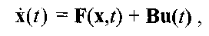
где х(t), u(t) — векторы состояния и управления. Допустим, что программа желаемого движения имеет вид 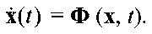
Определение. Программа движения называется динамически совместной по отношению к объекту тогда, когда существует вектор управления, при котором движения объекта в любой точке пространства состояний следуют предписанной программе.
Условия динамической совместности объекта и программы дает критерий
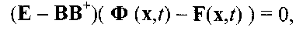
Приравняем векторы фазовых скоростей объекта и программы, отсюда получаем условие движения по программе
Минимум квадратической нормы разности фазовых скоростей дает нормальное псевдорешение
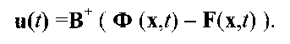
Подстановка его в уравнение абзацем выше приводит к выписанному критерию.
В данном подходе важно то обстоятельство, что вектор фазовой скорости программного движения может соответствовать градиенту некоторой квадратической функции Ляпунова, в таком случае минимизируемый критерий направлен на выполнение условий устойчивости (на обеспечение минимального угла между указанными векторами). В задачах модального синтеза программа естественным образом следует из процедур модального синтеза. Пусть объект управления представлен теперь системой линейных дифференциальных уравнений
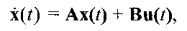
где х(t), u(t) - векторы состояния и управления, на вектор управления наложены ограничения
Допустим, что программа желаемого движения имеет вид
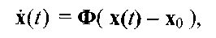
где x₀ — состояние желаемого равновесия.
Локально оптимальное в смысле минимума квадратической нормы разности скоростей объекта и программы управление внутри допустимой зоны вычисляется по формуле псевдорешения
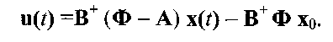
Условие динамической совместности объекта и программы, а также условие совместности желаемого конечного состояния, выясненные без учета ограничений на управление, сводятся к уравнениям
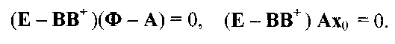
Перейдем к части, в которой учитываются ограничения на управление. Для этого рассмотрим сначала три случая.
Ограничения в виде уравнений связи. Рассмотрим задачу на условный экстремум функции векторного переменного в типичной постановке: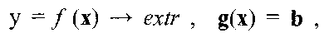 ограничения на значения вектора х заданы системой уравнений, записанных справа.
Составляем функцию Лагранжа
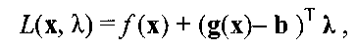
Необходимые условия экстремума имеют вид
Ограничения вида односторонних неравенств. Постановка задачи такова, что ограничения на значения вектора х заданы системой неравенств
Предположим, что в точке условного экстремума часть неравенств переходит в равенства, отсортируем g(x), b и λ так, чтобы вторые компонентыотражали строгие равенства
Как и прежде, функции Лагранжа в точке экстремума должна быть равна f(х), следовательно в ней Это означает, что если имеет место неравенство то
Для остальных компонент, наоборот,
Все это вместе можно записать короче
Рассмотрим случай, когда ограничения на значения вектора х заданы двусторонними неравенствами .
Функция Лагранжа расширяется
Так как в точке экстремума пребывание и на левой и на правой границе неравенства исключается, соответственные компоненты множителей η и μ никогда не бывают равными нулю одновременно. Вместо двух составляющих можно применить комбинированный множитель
Знаковые условия разнообразятся, но не более того, точка, подозрительная на условный экстремум, удовлетворяет зависимостям
Условия соблюдения знаковой политики можно объединить в одно На границах левые или правые множители Лагранжа отличны от нуля и соответствуют частным производным функции L по элементам вектора а или b, внутри разрешимой зоны они нулевые, соответственно, компоненты λ играют роль то левого, то правого отличного от нуля множителя.
Функция Лагранжа на случай двусторонних неравенств составляется в виде
где
Компоненты играют роль то левого, то правого отличного от нуля множителя. Необходимое условие минимума функции Лагранжа после приведения дает уравнение
Так как остальные управления находятся на упорах, они известны. Подставив это все в уравнение минимума, добираемся до нетривиальной части λ. Знаки множителей Лагранжа должен соответствовать знакам границ
Результатом синтеза является система с переменной настройкой. Очевидно, что она не обязательно обеспечивает движение объекта по динамически совместной программе в тех случаях, когда органы управления находятся на ограничениях. Однако всегда гарантируется движение объекта наиболее близкое к программе и движение к целевой точке по программе в зоне свободных управлений.
Пример. Рассмотрим линейный объект с двумя входами, и динамически совместную программу с параметрами
Заданы ограничения на управление в виде
Приступим к расчету локально оптимального закона управления и границ областей пространства состояний, в которых часть или все управления неизменно находятся на упорах.
Открытая область Ω₀ : пустьтогда
Учитывая ограничения, получаем границы
Области 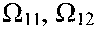: пусть 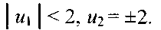
В матрице входа индексами обозначим столбцы 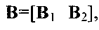 тогда
свободное управление и множитель Лагранжа находим из
Области 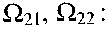пусть 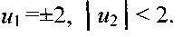
Повторяем все с точностью до наоборот, поскольку теперь зажато первое управление.
Области 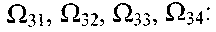пусть 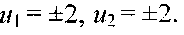
Релейное управление, вектор Из правила знаков извлекаем граничные неравенства.
Результат моделирования движения системы, выполняющей движение по программе или близкое к нему, с учетом ограничения на управление, приведен на рис. 5.
Рис. 5. Фазовый портрет движения системы

Алгоритмическое и программное обеспечение для решения рассмотренных задач представлено рядом разработанных Балониным Н.А. пакетов, таких как VISUAL MATLAB, и других, представленных на математических сайтах Exponenta.ru и EqWorld.com. Для поддержки программного обеспечения в сети Балониным Н.А. создан сайт artspb.com.
Математическое обеспечение создавалось с учетом потребностей пользователей, поэтому все описанные алгоритмы реализованы в VISUAL MATLAB в виде комплексов программ. В частности для генерации матриц линейных операторов используется команда М=lоm(S,t,'опция'), где S=[A В; С 0] - описание системы, t - вектор отсчетов времени, в качестве опции допустимо использовать следующие принятые обозначения и формулы: H1=SF, H2=FS, M=(S+A)/2, K=(S-A)/2, S, SF, FSF, S+A, S-A, SA, S+FS, S-FS, S+SF, S-SF, FS+SF, FS-SF, T, H=FT, T, FT, TF, FTF, T+FT, T-FT, T+TF, T-TF, FT+TF, FT-TF.
С учетом современных требований математический инструментарий представлен в сети также пакетом MATLAB ON LINE, позволяющим регистрировать аккаунты пользователей, вести математические исследования с использованием стилизованной версии компьютерного языка матричного исчисления MATLAB.
Некоторые итоги. Алгебраический критерий управляемости, в соответствии с теоремой Калмана, является показателем реализуемости любого спектра. Однако разные размещения собственных значений на комплексной плоскости по разному достижимы. Пороговые критерии управляемости и наблюдаемости можно дополнить более гибкими мерами модального доминирования.
Принцип двойственности Р. Калмана позволяет использовать полученные меры управляемости для анализа наблюдаемости и идентифицируемости. Анализ потенциальных свойств идентифицируемости систем важен постольку, поскольку раскрывает причины возможного расхождения, казалось бы, гарантированно сходящихся алгоритмов идентификации. Причина некорректного поведения алгоритмов может скрываться не в их ущербности, а в условиях их применения. Гарантии вычислительных методов не распространяются на вырожденные задачи идентификации.
Вырожденные задачи идентификации не являются в принципе нерешаемыми. При наличии дополнительной информации возможно оценивание, учитывающее опорную оценку параметров, и данные эксперимента, недостаточные для построения полной модели динамической системы. Объединение информации из двух источников позволяет создавать новые процедуры параметрического оценивания, применимые также и для обработки результатов, связанных с вычислением и последующим использованием ганкелевых функции.
Созданное алгоритмическое и программное обеспечение существенно облегчает проведение исследований, оно представлено сайтами научной и учебной направленности.
Практическая ценность рассмотренных результатов изложенной работы, помимо решенных примеров и задач, состоит в формировании математического обеспечения, в частности, студии Visual MatLab, соответствующих алгоритмов и программ, которые могут быть использованы в учебном и научном процессах.

Модуль 12
Введение в теорию точных матриц
В модулях 12 и 13 изложены основы тензорной тригонометрии, базирующейся на квадратичных метриках в многомерных арифметических пространствах. Результаты исследований по тензорной тригонометрии изложены в работе А.С. Нинула «Тензорная тригонометрия», которые взяты за основу при изложении материала в модулях 12 и 13.
В теоретическом плане тензорная тригонометрия естественным образом дополняет классические разделы аналитической геометрии и линейной алгебры. В практическом плане она даёт инструментарий для решения разнообразных геометрических задач в многомерных аффинных, евклидовых и псевдоевклидовых пространствах. Движения, определяемые тензорной тригонометрией, задают геометрию в малом для вложенных в них подпространств постоянной кривизны.
Кроме того, тензорная ротационная и деформационная тригонометрия в элементарной форме применена к изучению движений в неевклидовых геометриях - сферической и гиперболической, а также в теории относительности. В результате приводятся наиболее общие — матричные, векторные и скалярные представления этих движений в весьма наглядной тригонометрической форме.
Редко какой раздел математической науки так хорошо известен и понятен всем ещё со школьных времён как тригонометрия. Зародившись в глубокой древности, она практически завершила своё развитие и приобрела современную форму в конце XVIII века в трудах Леонарда Эйлера. Между тем геометрия от исторически изначальных евклидовых форм за прошедшие два века шагнула далеко вперёд. В том числе были открыты и изучены её разнообразные неевклидовы и многомерные тензорные формы.
В модулях 12 и 13 осуществленно построение общих тензорных форм тригонометрии в многомерных арифметических пространствах с квадратичной метрикой - как евклидовой, так и псевдоевклидовой. В частности, в этих формах классическая скалярная тригонометрия проявляется на собственных плоскостях или псевдоплоскостях тригонометрического подпространства тензорного угла.
Реализация намеченной цели потребовала от А.С. Нинулина основательно разобраться в ряде смежных вопросов, относящихся к теории точных матриц - составной части линейной алгебры. С этой задачей он блестяще справился, в результате чего был получен ряд интересных результатов в теории линейной алгебры и геометрии.
С точки зрения тензорной тригонометрии некоторые довольно сложные и трудно воспринимаемые математические и физические теории видятся довольно прозрачно и естественным образом. Здесь это показано на примере тригонометрического моделирования движений в неевклидовых геометриях и в теории относительности.
Тензорная тригонометрия находится на стыке проблем, изучаемых многомерной аналитической геометрией и линейной алгеброй. Ввиду того что изложение новой теории потребовало применения дополнительных обозначений и терминологии, А.С. Нинулин придал им наиболее удобную и логичную форму.
Рассматриваемые методы тензорной тригонометрии предназначены для применения в ряде областей математики, математической физики, в информационных технологиях, нанотехнологиях и др.

Прежде всего приведем используемые в модулях 12 и 13 обозначения.

Используемые обозначения

1. Обозначения матриц (матричный алфавит)
А — прямоугольная матрица или n×r-линеор,
{lig (t)A} - субматрица строк А порядка t,
{col (t)A} - субматрица столбцов А порядка t,
А⁺— (сферически ортогонально) квазиобратная матрица Мура -
Пенроуза,
В — квадратная матрица или внешняя мультипликация линеоров А₁ и
А₂,
В⁻ — аффинно (гиперболически ортогонально) квазиобратная матрица,
- i-я собственная матрица для В,
Вр - нуль-простая матрица,
- аффинный проектор на <im B> параллельно <ker B> или
гиперболически ортогональный проектор на <im B>,
- аффинный проектор на <ker B> параллельно <im B> или
гиперболически ортогональный проектор на <ker B>,
Вm и Вn - (адекватно и эрмитово)нуль-нормалъные матрицы,
-сферически ортогональный проектор на <im B>, - сферически ортогональный проектор на <ker B>,
{D-minor (t)B) - диагональный минор В порядка t,
{Dh-minor (t)B} - гиподиагональный минор В порядка t,
С - внутренняя мультипликация линеоров А₁ и А₂ или свободный
матричный множитель, в том числе клеточный,
С _{μ} - матрица клеточной формы,
D - диагональная матрица,
D{P} —диагональная форма простой матрицы Р,
Е — матрица единичного полирёберного угла,
- матрица единичного базиса,
F - матрица-функция,
G - метрический тензор,
- метрические тензоры риманова и псевдориманова прос-
транства,
Н — (эрмитово симметричная) эрмитова комплексная матрица,
I - единичная матрица,
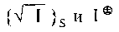 - фундаментальный рефлектор-тензор квази- или
псевдоевклидова пространства, ориентированного и нет,
J - матрица жордановой формы,
К — матричный характеристический коэффициент для сингулярной
матрицы В порядка t либо 1-го рода K,(B,t), либо 2-го рода K₂(B,t),
К_{B}(ε) - матричный характеристический многочлен от параметра ε для
матрицы В,
L - треугольная матрица, L_{ε} - матрица клеточной треугольной формы,
М - (адекватно) нормальная вещественная или комплексная матрица,
N - (эрмитово) нормальная комплексная матрица,
О - нильпотентная матрица,
Р - простая матрица,
Q — редуцированный матричный характеристический коэффициент
для сингулярной матрицы В порядка t либо 1-го рода Q,(B,t), либо
2-го рода Q₂(E,t),
Q_{В}(ε) - редуцированный матричный характеристический многочлен
от параметра ε матрицы В,
R - (адекватно) ортогональная вещественная или комплексная матрица, Rq - квазиортогональная матрица,
S - симметричная матрица,
S - положительно определённая симметричная матрица,
Т — матрица ротационного тригонометрического преобразования,
U — (эрмитово ортогональная) унитарная комплексная матрица,
V — матрица общего линейного преобразования (активного и пассивного),
W - моно-бинарная клеточная форма простой матрицы,
X и Y - матрица-аргумент,
Z — нулевая матрица.

2. Обозначение тензорных углов и их функций

- основной сферический угол, проективный и
моторный,
Rot Ф (rot Ф) - матрица ротации на угол Ф, в том числе элементарной. Def Ф (def Ф) - матрица деформации на угол Ф,
— дополнительный к Ф (до прямого угла π/2) сфериче
ский угол (все три угла отвечают рефлектор-тензору),
- основной гиперболический угол, проективный и
моторный,
Roth Г (roth Г) — матрица ротации на угол Г, в том числе
элементарной,
Defh Г (defh Г) - матрица деформации на угол Г,
Λ - дополнительный к Г (до бесконечного прямого угла ∆) гиперболи
ческий угол (все три угла отвечают рефлектор-тензору),
Θ — ортосферический угол ортогональной ротации по отношению к Ф
или Г,
- комплексные сферические углы, проектив
ный и моторный,
- эрмитов сферический угол, проективный и
моторный.

3. Обозначения пространств

- арифметическое (аффинное) пространство размерности n, — евклидово пространство размерности n,
— комплексное бинарное евклидово (псевдоевклидово)
пространство индекса q и размерности (n + q),
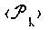 — подпространства пересечений собственных пространств,
- вещественное псевдоевклидово пространство индекса q и
размерности (n + q ),
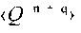 - вещественное квазиевклидово пространство индекса q и
размерности (n + q).

4. Прочие обозначения

C_{n}^{t} — биноминальные коэффициенты Ньютона,
- норма Фробениуса матрицы А,
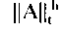 - определённая геометрическая норма матрицы или линеора А
порядка t и степени h,
— полуопределённая геометрическая норма квадратной
матрицы В порядка t и степени h,
det В - детерминант (определитель) матрицы В,
dim ... - размерность пространства ...,
— дианаль квадратной матрицы В, численно равная сумме
детерминантов всех её базисных диагональных миноров,
<im В> — образ матрицы В, <im A> - образ матрицы А,
<ker В> - ядро матрицы В, <kerA> - ядро матрицы А,
k (B,t) - скалярный характеристический коэффициент для сингулярной
матрицы В порядка t,
k_{B} (ε) - скалярный характеристический многочлен от параметра ε для
матрицы В,
- евклидова и псевдоевклидова протяжённость,
— средние алгебраические и средние степенные порядка t и θ,
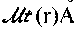 — минорант матрицы А, численно равный квадратному
корню из суммы квадратов детерминантов всех её базисных
миноров,
n - размерноcть аффинного или евклидова пространств,
- редуцированный скалярный характеристический коэффици
ент для сингулярной матрицы В порядка t,
- редуцированный скалярный характеристический многочлен от
параметра ε для матрицы В,
r = rang В или rang A - ранг матрицы,
r' — 1-й рок сингулярной матрицы В, то есть максимальный порядок
ненулевого коэффициента k (B,t),
r" - 2-й рок сингулярной матрицы В, то есть максимальный порядок
ненулевых коэффициентов K₁,₂ (B,t),
- геометрическая, алгеб
раическая и аннулирующая кратность собственного значения μ_{і},
t (или θ) - порядок характеристик (либо размер выборки из совокупости
чисел, либо размер миноров матрицы),
tr В — след В,
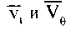 — реверсивные средние алгебраические и средние степенные
порядка t и θ.
γ - скалярный основной гиперболический угол.
ε - скалярный сферический эрмитов угол,
θ — скалярный угол ортосферической ротации, ортогональной по от
ношению к φ или γ,
λ - дополнительный к γ (до бесконечного прямого угла δ) гиперболи
ческий угол,
μ_{і} - i-e собственное значение матрицы В,
v' - размерность пространства пересечения im А₁ и im А₂,
v" — размерность пространства пересечения im А₁ и ker А'₂ (или
im А₂ и ker А'₁),
ξ — дополнительный к φ (до прямого угла π/2) сферический угол,
π — открытый сферический угол,
σ_{i} - i-e собственное значение матрицы АА' или А'А,
φ — скалярный основной сферический угол,
ω = Arsh 1 - особый гиперболический угол, отвечающий фокусу
гиперболы.

5. Используемые символы

' - знак простого транспонирования,
* - знак эрмитового транспонирования,
-множество… принадлежит множеству...,
—множество... принадлежит или тождественно множеству...,
— элемент... принадлежит множеству...,
-элемент... не принадлежит множеству...,
- знак объединения множеств,
∩ - знак пересечения множеств,
≡ — знак тождества множеств,
- знак прямого суммирования,
— знак сферически ортогональной прямой суммы,
- знак гиперболически ортогональной прямой суммы,
~ - обозначение для тензорных углов (сверху) проективного типа,
< - обозначение для тензорных углов (сверху) в случае многоступен-
чатых ротаций с обратным порядком частных движений.

В теории матриц такие классические понятия, как сингулярная матрица и её ранг, собственные подпространства, аннулирующие многочлены, проекторы и т. д., имеют смысл лишь для точных матриц и при точных вычислениях. Различают точную теорию понятий и аппромаксимационную теорию оценок понятий. Каждая из них играет свою роль. Очевидно, что понятия, связанные с точными числовыми характеристиками, относятся к точной теории. Эта теория используется не только для построения и анализа абстракций, но она важна и для анализа объектов прикладных задач. Ведь числовые характеристики объектов всегда точны, а приближённы лишь их разнообразные оценки.
В модуле 12 содержатся результаты исследований по теории точных матриц, а модуле 13 развитая на этой платформе тензорная тригонометрия. Последняя, сама по себе, является составной частью соответствующей геометрии с квадратичным метрическим инвариантом в многомерном арифметическом пространстве.
Исторические корни классической скалярной тригонометрии, как составной части двумерной геометрии, уходят в далёкое прошлое. Некоторые тригонометрические формулировки содержались ещё в «Началах Евклида». Следует отметить, что сферическая тригонометрия стала математически развиваться раньше тригонометрии на плоскости. Это было обусловлено потребностью в ней со стороны практической астрономии. Сферические функции встречались уже в IX —X веках у арабских математиков. В европейскую науку тригонометрию ввёл в начале XTY века Р. Уоллингфорд, применив её, в частности, к решению прямоугольного треугольника. Гиперболические функции открыл А. Муавр, а реально их начали применять в геометрических исследованиях И. Ламберт и Ф. Тауринус. Современный завершённый вид скалярная тригонометрия получила в трудах Л. Эйлера, который также осуществил её комплексификацию. С другой стороны, геометрия вообще продолжала развиваться далее и особенно бурно в связи с появившейся идеей многомерного геометрического пространства.
Многомерная геометрия в истории развития математики возникла впервые, по-видимому, в середине XIX века в классическом труде Г. Грассмана "'Учение о линейном протяжении" (1844г.). Им же и независимо от него У. Гамильтоном были заложены основы векторного анализа в многомерных арифметических пространствах. Выдающийся вклад в обоснование алгебраического подхода к геометрии объектов арифметического пространства внесла знаменитая аксиома Кантора-Дедекинда о континууме.
Возникновение примерно в то же время и последующее развитие линейной алгебры в трудах Фробениуса, Крамера, Кронекера, Капелли, Сильвестра, Жордана, Эрмита, Вейля и других математиков приводило со временем к всё большему её наполнению геометрическим содержанием. Она нашла эффективное применение в теории векторных евклидовых, а после известных работ А. Пуанкаре и Г. Минковского и псевдоевклидовых пространств. Этому способствовало алгебраическое определение понятий, связанных с метрическими свойствами арифметических пространств (длин векторов и значений углов между ними). Как известно, базисными для определения мер и норм евклидова пространства явились косинусное неравенство Коши и синусное неравенство Адамара. Впоследствии Э. Мур и Р. Пенроуз предложили общие методы квазиобращения матриц. А. Н. Тихонов дал предельный метод нормального решения систем линейных уравнений. Результаты этих исследований имели также большое геометрическое значение и явились отправной точкой данной работы.
Главная цель изложения заключается в формулировке и применении тригонометрических понятий многомерной геометрии. В качестве основной теоретической платформы используется и развивается далее теория точных матриц. При этом показаны дополнительные возможности в использовании получаемых результатов.
Найдена структура матричных характеристических коэффициентов 1-го и 2-го рода, широко фигурирующих в теории точных матриц с середины XX века (и возникшие в работах Ж.-М. Сурьё и Д. К. Фаддеева), - в дополнение к известной со времён У. Леверье структуре скалярных характеристических коэффициентов. Идентифицирован минимальный аннулирующий многочлен матрицы исходя из полученного в работе фундаментального соотношения для её основных параметров сингулярности. Установлен тригонометрический спектр нуль-простой матрицы, на основе которого получены генеральные нормирующие косинусное и синусное неравенства.
Введены общие квадратичные нормы для особых линейных геометрических объектов - линеоров, задаваемых n×m-матрицами А, где 1 ≤ m < n (при m = 1 это векторы), а также для тензорных углов между ними или между их образами в n-мерном арифметическом пространстве. Генеральная норма имеет порядок r, равный рангу матрицы. Евклидова норма (или норма Фробениуса) имеет порядок 1. Теоретической базой для этих норм стали, во-первых, иерархическое генеральное неравенство для средних величин и, во-вторых, общие тригонометрические неравенства. Первое из них (иерархическое) даёт полную иерархию средних геометрических, алгебраических и степенных, в том числе в их реверсивных формах. Последующие из них (тригонометрические) обобщают неравенства Коши (косинусное) и Адамара (синусное) для общего случая определения скалярного угла между вышеуказанными объектами — линеорами или между их образами - планарами ранга m (при m = 1 между векторами или прямыми). В качестве сопутствующего применения иерархического неравенства средних величин изложен глобальный предельный метод поэтапного вычисления всех корней векового уравнения спектрально положительной матрицы, а также дан более строгий необходимый признак положительности корней алгебраического уравнения, нежели классический признак Декарта.
Главным же результатом работы является создание в полномасштабных формах тензорной тригонометрии — в трёх естественным образом дополняющих друг друга формах: проективной, рефлективной и моторной. Определены и изучены два типа моторных тригонометрических преобразований: ротационные (синусно-косинусные) и деформационные (тангенсно-секансные). В свою очередь, ротационные преобразования через их полярное представление подразделены на сферические, гиперболические и ортосферические. Между всеми сферическими и гиперболическими понятиями установлены дуальные отношения на основе широко используемой в работе сферическо-гиперболической аналогии в абстрактной и конкретной формах в исходном универсальном базисе.
Дано сходное определение квазиевклидовых и псевдоевклидовых пространств, а также их собственных тензорных тригонометрических преобразований через фундаментальный рефлектор-тензор и квадратичную метрику базового n-мерного арифметического пространства — как ротационных, так и орторефлективных.
В парах (сферическое, ортосферическое), (гиперболическое, орто-сферическое) ротационные тригонометрические преобразования образют две некоммутативные группы. Первая из них есть группа квазиевклидовых ротаций. Вторая из них - группа псевдоевклидовых ротаций, или группа Лоренца. Пересечение этих двух групп есть подгруппа ортосферических ротаций. Гиперболические и сферические ротации, вообще говоря, не образуют собственых подгрупп. В свою очередь, аналогичные им два собственных множества орторефлективных преобразований (в квазиевкдидовом и псевдоевклидовом пространствах с одним и тем же рефлектор-тензором) с общим их пересечением в виде подмножества ортосферических рефлексий не образуют собственных групп.
Тензорная тригонометрия применима в решении разнообразных задач геометрий с квадратичными инвариантами, реализуемых в многомерных арифметических пространствах и во вложенных в них подпространствах постоянной кривизны. В качестве отдельных примеров специфического применения новых методов тензорной тригонометрии в линейной алгебре дано спектральное представление собственных проекторов, тригонометрическая теория простых квадратных корней из единичной матрицы, а также показана тригонометрическая природа коммутативности и антикоммутативности простых матриц.
В качестве весьма важного частного и простейшего случая дано представление тензорных тригонометрических ротаций и деформаций в элементарных формах (то есть с одним собственным углом движения и с реперной осью для его отсчёта). Показано, что при этом открываются новые возможности для изучения движений в неевклидовых геометриях постоянной кривизны и в теории относительности. Эти вопросы освещаются достаточно подробно в отдельном приложении.
Тензорная тригонометрия базируется на монобинарном тригонометрическом спектре всех собственных проекторов так называемой нуль-простой n×n-матрицы, у которой её образ и ядро образуют прямую сумму. Полный тригонометрический спектр имеют простые матрицы. Существенную роль в выводе и строгом обосновании тригонометрического спектра для нуль-простой n×n-матрицы играют коэффициенты её характеристических многочленов — скалярного и матричного. Соответственно структура и свойства скалярных и матричных коэффициентов детально изучаются в микромодуле 30. Здесь формулируется и доказывается в целом генеральное неравенство для средних величин, включающее цепь частных неравенств Маклорена для средних алгебраических — основы вводимых впоследствии иерархических норм. Показаны также его дополнительные возможности в теории решения алгебраических уравнений. Исходя из найденной структуры матричных характеристических коэффициентов высшего порядка n×n-матрицы идентифицирован её минимальный аннулирующий многочлен. В микромодуле 31 устанавливаются явные формулы для собственных проекторов нуль-простой матрицы через её характеристические коэффициенты высшего порядка. Как весьма важный частный случай, дополнительно вводятся и изучаются нуль-нормальные матрицы, у которых образ и ядро образуют прямую ортогональную сумму. В микромодуле 32 определяются скалярные характеристики матриц, имеющие косинусную и синусную природу и обобщающие известные алгебраические нормы для косинуса и синуса угла между векторами в евклидовом арифметическом пространстве. При этом здесь вводятся в рассмотрение в качестве общих линейных геометрических объектов - линеоры А и планары <im А>, задаваемые n×m-матрицами, где 1 ≤ m ≤ n (в частности, при m = 1 это векторы и прямые). В микромодуле 33 рассматриваются альтернативные варианты комплексификации характеристик - адекватный и эрмитов при переходе от вещественного арифметического пространства к комплексному. Дан ряд конкретных примеров обоих подходов.

Микромодуль 31
Коэффициенты характеристических многочленов

12.1. Совместное определение скалярных и матричных коэффициентов

В теории точных матриц особое место занимает раздел, относящийся к характеристическим многочленам. Он включает алгебраические и геометрические аспекты. Их детальная проработка необходима для последующего построения фундамента тензорной тригонометрии.
Как известно, каждая n×n-матрица имеет своё вековое алгебраическое уравнение. Его задаёт скалярный характеристический многочлен от параметра μ, то есть многочлен со скалярными коэффициентами. Решения векового уравнения суть собственные значения матрицы μ_{і}. С другой стороны, та же n×n-матрица имеет матричный характеристический мнороччен от параметра μ, то есть многочлен с матричными коэффициентами. В данной работе указанные характеристические многочлены квадратной матрицы применяются, как правило, в знакопостоянной форме от противоположного скалярного параметра ε= — μ. Введём в рассмотрение оба типа характеристических многочленов и их коэффициентов, например, по методу Д. К. Фаддеева.
Пусть В есть ненулевая n×n-матрица ранга r, I — единичная матрица. Обратимся к следующему преобразованию:
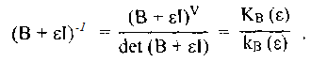 (1)
По существу это есть обычная формула обращения квадратной матрицы в виде дроби, в числителе которой находится
присоединённая к ней матрица, а в знаменателе детерминант; где ε — произвочьный скалярный параметр. При указанной операции обращения получаются сразу оба характеристических многочлена от ε, а именно скалярный порядка n в знаменателе дроби и матричный порядка (n — 1) в её числителе:
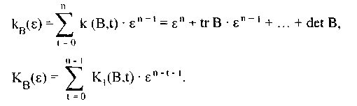
В данных многочленах присутствуют скалярные k(B,t) и матричные K₁(B,t) характеристические коэффициенты для исходной матрицы В. Причём последние — пока 1-го рода, а матричные коэффициенты 2-го рода К₂(ВД) будут определены позднее. Последовательно увеличивающееся число t есть порядок этих скалярных и матричных коэффициентов. Противоположный параметр относится
к собственным значениям матрицы В. Аналогичный скалярный многочлен от параметра μ для матрицы В и её вековое уравнение используются в знакопеременной форме:
Поэтому определённые выше скалярные коэффициенты порядка t представляют собой суммы Виета или суммы детерминантов всевозможных диагональных миноров размера t×t, но без изменения алгебраического знака перед ними. Согласно методу Леверъе, для матрицы В они вычисляются по рекуррентной формуле Варинга, где осуществляется замена сумм Виета на её характеристические скалярные коэффициенты, а сумм Варинга на её характеристические следы одного и того же порядка t:
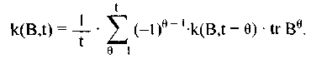 (2)
Это есть рекуррентная формула Варинга - Леверье прямого типа. Аналогичная формула для тех же коэффициентов, но выраженная в явном виде, представляет больше теоретический интерес
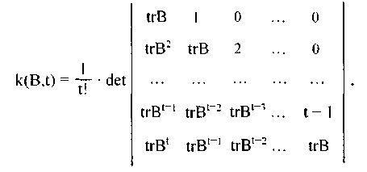 (3)
Формулы (2) и (3) получаются из системы линейных уравнений Ньютона с n известными корнями относительно n неизвестных коэффициентов применением той же схемы замены. Последовательность скалярных коэффициентов или сумм Виета, согласно системе линейных уравнений Ньютона, взаимно-однозначно связана с такой же последовательностью характеристических следов или сумм Варинга вплоть до порядка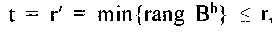 то есть до минимума ранга указанной степенной матрицы. (При t > r' все скалярные характеристические коэффициенты порядка t обнуляются.) Параметр r' для матрицы В здесь определяется как её 1-й рок. (В дальнейшем будет видно, что обнулению матричных характеристических коэффициентов отвечает некий 2-й рок r".) Решение любых задач, связываемых изначально со скалярными коэффициентами, можно рассматривать также исходя из значений характеристических сумм Варинга, а для матриц - значений характеристических следов.

12.2. Генеральное неравенство средних величин

В модуле 13 особое значение имеют положительно (полу)определённые ранга r симметричные или эрмитовы матрицы и их скалярные инварианты. Для таких матриц вековое уравнение в принятой знакопеременной форме имеет необходимо положительные скалярные коэффициенты вплоть до порядка r' = r = rang В. Кроме того, все n его решений (собственных значений) — вещественные неотрицательные числа. Для совокупности n неотрицательных чисел μ_{i}, причём r≤ n из них ненулевые, определим специальные характеристики - малые медианы (или средние алгебраические), большие медианы (или средние степенные):
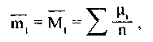 (4) 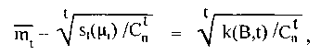 (5)
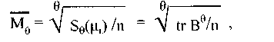 (6)
где черта сверху означает усреднение. Здесь s_{t}(μ_{i}) - суммы Виета, S₀(μ_{i}) - суммы Варинга, n - размер совокупностичисел или матрицы, t или θ - порядок соответствующих средних величин, С^{t}_{n} -биноминальные коэффициенты Ньютона. (Среднее арифметическое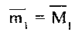 является пересечением множеств средних алгебраических и средних степенных.)
При t > r малые медианы вырождаются в нуль, что имеет место при наличии нулевых исходных чисел. Если же таковые отсутствуют, то могут быть полезными реверсивные аналоги малых и больших медиан, которые определяются как
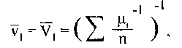 (7)
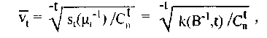 (8)
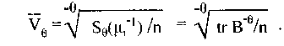 (9)
Они производятся как обращенные средние от обратных исходных чисел и также являются средними величинами. Например, если прямая медиана относится к косинусному инварианту, то реверсивная медиана относится к секансному инварианту, но обратна ему, как и должно быть для секанса. (Среднее геометрическое является пересечением множеств средних алгебраических и их реверсивных аналогов.)
Для совокупности n вещественных положительных чисел <μ₁>, из которых хотя бы одно число отличается от другого, имеет место генеральное неравенство средних величин, охватывающее всю область данной совокупности:
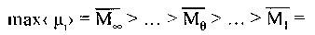 (10)
(11)
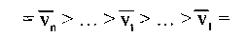 (12)
(13)
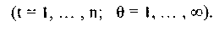
Знак же равенства, причём сразу для всех медиан (средних величин), имеет место тогда и только тогда, когда . Если бы
совокупность содержала s = n — r нулевых чисел, то цепь неравенств вырождалась справа, начиная с 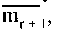а слева все медианы оставались
ненулевыми. При этом в случае равенства ненулевых чисел между собой медианы изменялись бы как функции:
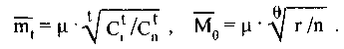
Генеральное неравенство содержит как частные случаи неравенство Коши для средних арифметического и геометрического и его реверсивный аналог для средних гармонического и геометрического, неравенство Маклорена для средних алгебраических и его реверсивный аналог и неравенство Гёлъдера для средних арифметического и степенных и его реверсивный аналог. Для спектрально положительной матрицы (для которой μ_{i}> 0) определим, в частности, арифметическую, геометрическую и гармоническую медианы:
(14)
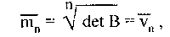 (15)
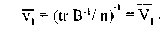 (16)
Если В = АА′ где А есть n×m-матрица и, в частности, А = а есть n×1-вектор, то арифметическая медиана выражается через нормы Фробениуса и Евклида как
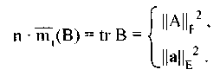
Для спектрально положительной матрицы (μ_{i}>0) в соответствии с вышеуказанным генеральным неравенством справедливы оценки:
(17)
Дефекты этих неравенств тем меньше, чем ближе друг к дрyгу все собственные значения матрицы. Равенство имеет место тогда и только тогда, когда матрица прямо пропорциональна единичной матрице. Очевидно, что предельные медианы совпадают с крайними собственными значениями:
(18)
(19)
Далее рассмотрим доказательство сформулированного выше генерального неравенства средних величин в целом и его анализ. Воспользуемся дифференциальным методом изучения экстремума. Определим скалярные функции для разности и для отношения соответствующих средних величин из совокупности n положительных чисел задающих радиус-вектор в первом квандранте:
Функции r и R, а также f и F, на области положительных х_{i} имеют общее и единственное стационарное значение с аргументом-решением в форме центрального луча <b> - биссектрисы первого квадранта, соответствующее их нулевому градиенту:
где b — любая точка этой биссектрисы, то есть это решение
В силу своей вогнутости, эти функции принимают минимальные значения. Например, матрицы Гессе в окрестности биссектрисы — положительно полуопределённые ранга (n — 1):
где It есть тотально-единичная матрица, все элементы которой равны 1. Детерминанты главных миноров матрицы G порядка r:
Матрица Гессе вырождена вдоль биссектрисы — линейного подпространства размерности 1. Учитывая вышеуказанные стационарные значения функций, получаем:
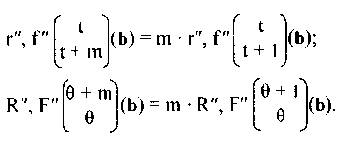
Этот анализ показывает, что в окрестности биссектрисы <b>, во-первых, матрицы Гессе отношений соседних средних величин не зависят от порядка; во-вторых, они изменяются аддитивно с ростом интервала между порядками; в-третьих, они совпадают для функций отношений между соседними средними степенными и отношения между средними арифметическим и геометрическим. Для отношений соседних средних алгебраических эта же матрица делится на (n — 1) равных частей. Но самое важное заключается в том, что матрица Гессе для функции отношения между средним степенным и средним арифметическим на биссектрисе неограниченно возрастает пропорционально порядку θ. Хотя при θ→∞ в силу (18) эта же функция F стремится к отношению x_{max}/, изменяется непрерывно и на биссектрисе равна 1 (минимуму). Крометого, матрица Гессе для функции отношения соседних средних степенных на биссектрисе даже при θ→∞ сохраняет постоянное значение. Хотя в силу (18) эта же функция F стремится к 1 независимо от аргумента, то есть к константе, для которой градиент и матрица Гессе нулевые. Эти, казалось бы, противоречивые факты объясняются влиянием соотношения бесконечно малого (отклонения аргумента от биссектрисы) и бесконечно большого (параметра 9). Вследствие чего в окрестности биссектрисы матрица Гессе терпит разрыв и становится нулевой. В свою очередь, функция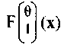при θ→∞ имеет постоянное значение 1, но с точностью до бесконечно малой зависит от аргумента, принимая абсолютный минимум (1) на биссектрисе, где
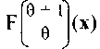 принимает сразу же это минимальное значение. Более наглядно указанные закономерности можно продемонстрировать на модельной функции от одного скалярного аргумента, например:
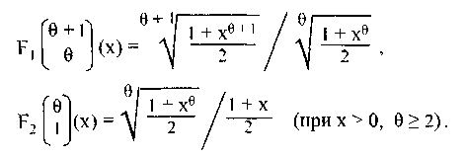
Здесь х≥1 играет роль аргумента и максимального элемента из выборки <1, х>. При конечном θ:
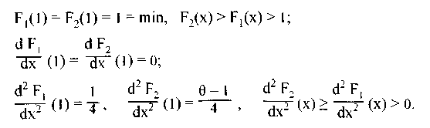
При бесконечном θ:
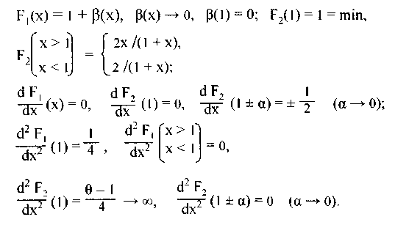
Ввиду разрыва матрицы Гессе в окрестности биссектрисы можно сделать вывод, что трёхвалентная симметричная матрица третьих производных при θ→∞ должна быть на биссектрисе бесконечной, но в отрицательной области. Отметим также, что для аналогичных функций реверсивных средних величин все вышеизложенные закономерности остаются в силе, но знак перед матрицами Гессе меняется на противоположный, а формальный их вид сохраняется. То же происходит, если в функциях отношений средних величин поменять местами числитель и знаменатель. Таким образом, с учётом предельных формул(18) и (19), доказательство и анализ генерального неравенства средних величин нами завершён. Далее рассмотрим отдельные возможности его применения в теории решений алгебраических уравнений, в том числе векового уравнения квадратной матрицы.

12.3. Предельный метод решения векового уравнения с вещественными корнями

Малые и большие медианы связаны системой модифицированных уравнений Ньютона и модифицированной рекуррентной формулой Варинга—Леверье, например прямого типа - аналог формулы (2), где при
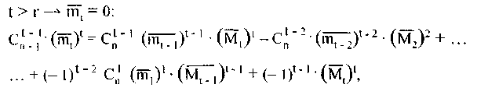
где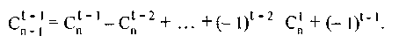
Предельные формулы (18) и (19) могут использоваться для последовательного вычисления всех корней алгебраического уравнения при условии, что все они - вещественные. Кратность каждого корня может находиться в процессе сокращения. Однако целесообразно предварительно отделить лишние корни, используя 1-ю производную и алгоритм Евклида. С применением метода Штурма и априорных границ вещественных корней (±∞) устанавливают их вещественность. Кроме того, вещественные корни уравнения, как известно, удовлетворяют неравенству для знакопеременной формы уравнения:
где ∆⁽⁻⁾ — граница отрицательных корней, ∆⁽⁺⁾ - граница положительных корней, h, и h₂ - индексы первых отрицательных коэффициентов k_{j} и (-1)^{j}∙ k_{j}.
Предельный метод решения алгебраического уравнения сводится к следукшему. Пусть уже известно, что корни уравнения - вещественные неотрицательные числа. В частности, это суть собственные значения положительной матрицы типа АА'. Первый этап - вычисление сумм Виета и характеристических сумм Варинга вплоть до порядка r. Например, для матриц используется рекуррентная формула Варинга -Леверье прямого типа (2), а для самостоятельного уравнения обратного типа, которая при 0>r имеет вид:
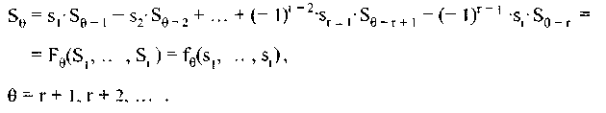
Откуда далее последовательно вычисляются средние степенные:
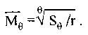
Причём приближение к цели идёт именно снизу, согласно неравенству (10). Очевидно, что скорость процесса тем выше, чем более различны корни уравнения между собой. Подставив в вышеуказанную рекуррентную формулу предельное значение (18) и сократив общий множитель получим исходное уравнение как тождество.
Именно поэтому на каком-то этапе вычисления обрываются из-за неминуемой ошибки округления. Так находится максимальный корень. Минимальный ненулевой корень, согласно (19), можно вычислять аналогично, используя реверсивную форму алгебраического уравнения, то есть поделив исходное уравнение на х^{n} и старший коэффициент а_{n}.
Если корни уравнения - точные рациональные числа, то в процессе последовательного приближения у результата неизбежно появляются цифровые периоды после некоторой значащей цифры. Исходя из этого вычисляется точное значение корня с проверкой по заданному уравнению. Иррациональные корни вычисляются с задаваемой степенью точности. Таким образом, применяя соответствующий алгоритм, последовательно находят все корни алгебраического уравнения. Обратим внимание на то, что изложенный метод, близкий по идее к методу Лобачевского - Греффе (1834г), по сути, имеет глобальный характер. Все исходные расчётные характеристики в нём строго предопределены.
Если же уравнение имеет вещественные знаконеопределённые корни, то вначале сместим аргумент, например, в область положительных корней, но, по возможности, меньше - для большей скорости сходимости. Априори, как известно, вещественные собственные значения имеют вещественные симметричные матрицы S = S' и мнимые кососимметричные матрицы где К' = — К вещественные.
Для вещественной В это могут быть соответствующие характеристические матрицы:
В случае 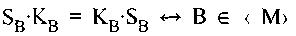- нормальная матрица.
Тогда они вместе приводятся к диагональной форме. Их собственныезначения суммируются для суммы этих матриц. Следовательно, решая отдельные уравнения для (последнее - биквадратное), можно получить также отдельно вещественные и сопряжённые мнимые части комплексных собственных значений матрицы М. Далее остаётся сделать подбор соответствующих пар путём проверки на вековом уравнении для М
Аналогичный подход с использованием эрмитова сопряжения распространяется на комплексные матрицы. Среди них априори вещественные собственные значения имеют эрмитовы матрицы. Для комплексной эрмитово нормальной матрицы используется разложение:
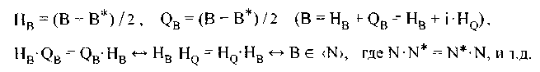
Таким образом, множество матриц, которые априори подходят для использования предельного метода, включает вещественные нормальные матрицы и комплексные эрмитово нормальные матрицы. Пусть для матрицы или для уравнения с вещественными корнями используется метод смещения. Тогда для знакопеременной формы уравнения нижняя граница отрицательных корней удовлетворяет неравенству:
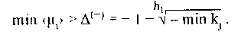
После подстановки 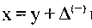 получаем уравнение с положительными
коэффициентами и корнями. (Проверяется методом Штурма в интервале +∞÷0) Для матрицы преобразование смещения трактуется как
B→{B-∆⁽⁻⁾∙1}.
Альтернатива вышеуказанному методу смещения для матриц с вещественными знаконеопределёнными собственными значениями: возведение матрицы в квадрат, далее вычисление квадратов собственных значений и затем подбор их знаков по вековому уравнению для исходной матрицы.
В случае вещественности и положитечьности всех корней алгебраического уравнения максимальный корень в явной форме теоретически выражается как
(20)
Согласно признаку Сильвестра, для положительной определённости симметричной или эрмитовой матрицы необходимо и достаточно, например, чтобы детерминанты всех угловых миноров были положительные. Поскольку последний из них — детерминант матрицы, то это означает и её несингулярность. С другой стороны, для неотрицательности тех же, но сингулярных матриц необходимо и достаточно, чтобы все коэффициенты векового уравнения вплоть до порядка r были положительные и при t > r нулевые. Это следует из правила знаков Декарта и вещественности корней. Из вышесказанного можно сделать вывод, что элементы нормальных матриц содержат достаточно первоначальной информации, чтобы решить задачу об отыскании их собственных значений, сведя её к алгебраическому уравнению с положительными корнями, (что требуется для предельного метода)ю Решение аналогичной задачи для матриц более общего вида или для самостоятельного алгебраического уравнения при n>4 зависит от ответа на вопрос: "Имеет ли вещественное алгебраическое уравнение комплексные сопряженные корни или нет?" Выше было указано, что точный ответ на него всегда можно получить с помощью метода Штурма. Однако этот метод не даёт необходимых и достаточных условий, которым вообще должны удовлетворять коэффициенты уравнения для вещественности всех его корней или с учётом метода смещения — для положительности всех корней.
Первоочередное необходимое условие положительности и, вместе с тем, вещественности всех корней, согласно признаку Декарта, заключается в положительности всех коэффициентов (для знакопеременной формы алгебраического уравнения). Однако это не гарантирует, что не имеется пар комплексных сопряжённых корней. Например, при выборе ещё большего параметра смещения можно гарантировать только то, что вещественные их части будут положительные.
Согласно цепи (11) генерального неравенства средних, для алгебраического уравнения с вещественными положительными корнями различные медианы могут совпадать, причём всегда вместе, тогда и только тогда, когда уравнение имеет биноминальную форму
При отличии хотя бы двух корней друг от друга коэффициенты уравнения уже не соответствуют биноминальному ряду, при этом действует неравенство (11). Например, совпадение каких-либо соседних медиан, обнуление коэффициентов до t = r, нарушение иерархии медиан — это отклонения, которые свидетельствуют о том, что уравнение с неотрицательными коэффициентами имеет комплексные сопряжённые корни.
Поэтому более строгое необходимое условие вещественности и положительности корней уравнения заключается как в поло-житетьности его коэффициентов, так и выполнении цепи (11) генерального неравенства или любого отрезка цепи из v медиан.
Заметим также, что для любой алгебраической медианы при условии в силу (10)
гдеи хотя бы два элемента различны, а количество
ненулевых элементов больше i.

12.4. Структура и основные свойства скалярных и матричных характеристических коэффициентов

Пусть О — нильпотентная матрица, коммутирующая с В. Тогда
(21)
(22)
Как известно, у нильпотентной матрицы все скалярные характеристические коэффициенты нулевые. Но В∙О = О∙В - также нильпотентная. Если в (3) подставитьто в детерминанте все слагаемые, содержащие О в произведениях, - нулевые. Откуда следуют обе формулы. В частности, они действуют, когда нильпотентная матрица является многочленом от В. Известно, что скалярные коэффициенты не зависят от линейного преобразования базиса и матрицы. Используя, например, клеточно-треугольную L_{μ} или жорданову J каноническую форму, можно каждой произвольной квадратной матрице поставить во взаимно-однозначное соответствие пару характеристических матриц — простую и нильпотентную, коммутирующие между собой:
(23)
Матрицы В и Р_{В} имеют одно и то же вековое уравнение, одинаковые собственные значения и их алгебраические кратности. Степень нильпотентности для О_{В} равна максимальной степени множителей в минимальном аннулирующем многочлене, или максимальному размеру жордановой субклетки.
Далее с учётом изначальной формулы (1) рассмотрим особенности и свойства матричных характеристических коэффициентов и их взаимосвязь со скалярными коэффициентами. Из (1) непосредственно вытекают тождественные ей формулы:
(24)
где Z - нулевая матрица.
Во-первых, отсюда следует, что в тождестве (24) возможна замена скалярного параметра r на n×n-матричный параметр Е, коммутирующий с В. При этом тождество сохраняется:
При такой замене оба многочлена преобразуются в соответствующие матричные формы. В частности, при Е = — В из последнего весьма просто выводится теорема Гамильтона - Кэли:но при
и т.д. Во-вторых, ввиду произвольности параметра ε отсюда же следует рекуррентная формула Сурьё:
(25)
где исходно- из (1). Пусть, по определению,
- характеристические матричные коэффициенты 1-го и 2-го рода. Для последних Учитывая это, (25) приводится к форме
(26)
В результате последовательного повторения (25) и с учётом начальных условий матричные характеристические коэффициенты выражаются многочленами от В:
(27)
В силу этого они коммутативны с В и друг с другом. Из (27) с учётом (2), то есть метода Леверье, следует формула Сурьё:
(28)
С целью вычисления В⁻¹ Сурьё предложил алгоритм последовательного расчёта всех характеристических коэффициентов, начиная с t = 1, используя (25) и (28), но в его статье, к сожалению, была опубликована только сводка результатов. Фаддеев, используя (1) и (2), пришёл независимо к тем же результатам и алгоритму, но при этом он связал эти коэффициенты с производящей их формулой (1). Из (27) и теоремы Гамильтона — Кэли следует а из (26)
следует, что
Если матрица несингулярная, то, умножая обе части на В⁻¹, имеем:
(алгоритмический метод Сурьё - Фаддеева вычисления обратной матрицы). Объединяя установленные значения матричных коэффициентов, можно записать:
(29)
Здесь предпоследняя строка верна, но получена пока для несингулярной матрицы. Логично далее определить порядок коэффициентов, выше которого происходит обнуление цепи (29) или алгоритма Сурьё — Фаддеева. Из (26) и (28) для сингулярной матрицы следует, что , матричные коэффициенты 1-го и 2-го рода обнуляются только вместе и окончательно. Это должно происходить при некотором порядке где r' — максимальный порядок, при котором обнуляется скалярный коэффициент (ранее определённый как 1-й рок матрицы). Соответственно порядок обнуления матричных характеристических коэффициентов, а именно r", определяется как 2-й рок сингулярной матрицы. (Для несингулярной матрицы эти понятия значения не имеют, оба рока формально равны размеру n.)
Неравенство r' ≤r, как известно,устанавливается только из структуры скалярных коэффициентов (сумма всех диагональных миноров порядка r). Аналогично, положение 2-го рока относительно r' и r можно установить только исходя из структуры матричных коэффициентов и которую поэтому нужно найти. После этого можно будет установить взаимоотношение основных параметров сингулярности матрицы, включая показатель степени собственной матрицы в минимальном аннулирующем многочлене. Кроме того, искомая структура интересна ещё тем, что через коэффициенты высшего порядка весьма просто выражаются многие важнейшие матричные характеристики, например: проекторы, квазиобратные матрицы, модальные матрицы.
Для означенной цели воспользуемся дифференциальным методом. Причём для скалярных коэффициентов, чтобы показать аналогию в дальнейшем доказательстве для матричных коэффициентов, их вывод придётся повторить.
Пусть- произвольная совокупность m образующих
элементов n×n-матрицы Вто есть
Коэффициент при произведении
в разложении детерминанта матрицы определяется формулой
(30)
где- новые индексы элементовв ряду миноров, образуемых из матрицы последовательно при вычёркивании строк и столбцов элементов в фигурных скобках обозначен
минор В порядка (n —т), где дополнительно показано: какие строки и столбцы он не содержит. Общая формула (30) получается в результате последовательного частного дифференцирования детерминанта матрицы. Далее вычисляем обратную матрицу в (1), то есть знаменатель и числитель дроби
Знаменатель дроби представляет собой скалярный многочлен от ε степени n. В силу (30) коэффициент при равен
То есть это диагональный минор матрицы порядка t, не содер-
жаший указанных диагональных элементов. Поскольку только диагональные элементы содержат ε, то, полагая в этих детерминантах r = 0, получаем коэффициенты при ε^{n-t} в данном скалярном многочлене как сумму всех диагональных миноров порядка t, причём
Числитель вышеуказанной дроби представляет собой матрицу, у которой диагональные элементы - многочлены от ε степени (n — 1), а недиагональные элементы - многочлены от ε степени (n - 2). Эта матрица разлагается в многочлен от ε степени (n — 1) с матричными коэффициентами
Элемент (рр) матрицы (B+ εI)^{V} равен
где — адьюнкта элемента По аналогии с выше-
изложенным, коэффициент при ε^{n-t-1} в разложении этого детерминанта и он же - элемент (рр) матрицы равен
где р' - новые индексы строк и столбцов в минорах. В свою очередь, элемент (pq) матрицы (B+ εI)^{V} равен
где Dh-minor обозначает соответствующий гиподиагонапъный минор. То есть последний содержит один недиагональный образующий элемент, а именно b_{pq}, и соответственно не содержит элементов b_{qp}, В силу (30) коэффициент npи в разложении этого детерминанта (с учётом того, что порядок выполнения частного дифференцирования значения не имеет) равен
Полагая ε = 0, получаем коэффициент при ε^{n-t-1}, или элемент (pq)
матрицы К₁(В, t) как сумму всевозможных слагаемых
Здесь индексы одного и того же элемента b_{pq} в диагональном миноре порядка (t + 1) и в гиподиагональном миноре порядка t связаны между собой соотношением: Матричные коэффициенты 2-го рода легко выразить, используя (26). Вывод структуры коэффициентов закончен.
Итак, в сравнении со скалярными коэффициентами матричные коэффициенты в своей структуре дополнительно содержат гипо-диагональные миноры и также не содержат прочих миноров (последние для исходной матрицы В существуют при ранге r< n — 1). Это обстоятельство и определяет местоположение 2-го рока относительно r' и r. А именно 2-й рок не может быть меньше 1-го рока в силу (28). Но он может быть больше его, в том числе на несколько единиц вплоть до величины ранга, для чего достаточно, чтобы имелся один ненулевой гиподиагональный минор порядка r" > r'. Из структуры же видно, что 2-й рок не может быть больше ранга. Но он может быть меньше его (при условии r' < r), в том числе на несколько единиц вплоть до 1-го рока, для чего достаточно, чтобы имелся один ненулевой прочий минор порядка r > r".
Следовательно, из структуры скалярных и матричных характеристических коэффициентов следует фундаментальное неравенство, связывающее основные параметры сингулярности матрицы:
(31)
Случай r' = 0 соответствует нильпотентной матрице. В свою очередь, случай r" = 0 соответствует нулевой матрице. Если же она ненулевая, то так как К₂(В,1)=В. Поэтому также r = 1 ↔ r" = 1. Последний особый случай: так как К₁(В, n-1)=В^{V} - присоединённая матрица, в которой фигурируют все миноры ранга (n - 1). Найденная структура подтверждает (29), а также (28) и через (27) рекуррентную формулу Варинга - Леверье (2). Заметим, что именно порядок r" является границей для обрыва алгоритма Сурьё - Фаддеева. Второй рок (наряду с другими параметрами сингулярности) для исходной В и для любой её собственной B_{i} является инвариантом линейного преобразования и неотъемлемой характеристикой сингулярной матрицы.

12.5.Минимальный аннулирующий многочлен от матрицы

Одним из приложений полученных выше результагов является установление точной формулы для минимального аннулирующего многочлена. Пусть - собственные значения некоторой сингулярной матрицы суть их алгебраические кратности (индекс 1 у параметров сингулярной матрицы В в дальнейшем опускается, чтобы отметить факт её сингулярности). Например, это может быть любая собственная матрица В_{і}. Согласно (27) и теореме Гамильтона - Кэли с учётом разложения на простые множители, имеем:
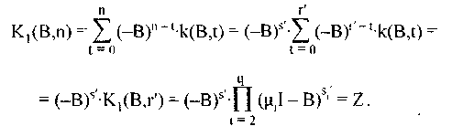 (32)
По сути это есть нулевой характеристический многочлен от матрицы В. С другой стороны, все характеристические коэффициенты порядка r' всегда ненулевые. Поэтому далее имеем:
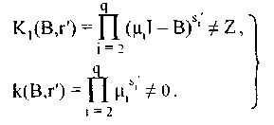 (33)
Из рекуррентной формулы Сурьё (25) в интервале следует
справедливость соотношений:
(34)
(нильпотентные матричные коэффициенты).
Далее при превышении критического порядка на 1 имеем.
(35)
где s_{i}⁰ — кратность собственного значения μ_{i} в минимальном
аннулирующем многочлене, или его аннулирующая кратность. Но
Следовательно,
(36)
Формулы (36) дают точные значения аннулирующих кратностей, то есть показателей степеней собственных матриц B_{i}=B-μ_{i}I в минимальном аннулирующем многочлене от матрицы В. Эти кратности подчиняются классическому неравенству 1≤s⁰_{i} ≤s_{i}′, так как и имеет место (32). Подставляя в него значения из (36), получаем слабое неравенство Следовательно, указанное классическое неравенство для сингулярной матрицы можно усилить сверху, а именно:
(37)
Теперь видно, что если, наоборот, выразить неизвестный 2-й рок через известную аннулирующую кратность по (36), то тогда не получилось бы ограничения r"≤ r. Поэтому 1-й и 2-й рок являются первичными понятиями для сингулярной матрицы, а аннулирующая кратность -вторичное понятие. Равенства сверху в (37) имеют место сначала при r_{i}"= r_{i} и затем при Далее рассмотрим, при каких
условиях имеет место равенство в (37) снизу, или r_{i}'= r_{i}". Для этого воспользуемся классическим неравенством Сильвестра
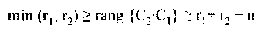
Для произведения нескольких матриц или для степени матрицы лучше перейти к сингулярностям вместо рангов. Тогда ограничение выражается лаконично с характеристиками, независящими от n:
(38)
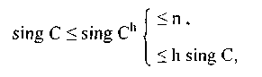 (39)
где h — целое положительное число.
Благодаря применению сингупярностей вместо рангов непосредственно видно, что в правой нижней части (38) или (39) знак равенства имеет место тогда и только тогда, когда
В частности, для попарно коммутативных матриц это тождественно условию
Тогда из (38) имеем'
С другой стороны, , или так как алгебраичес-
кая кратность и 1 -й рок для степеней матрицы не изменяются. С учётом того, чтоотсюда следует
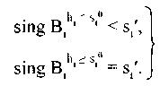 (40)
Тогда из (39) и (40) следуют частные неравенства
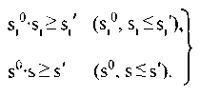 (41)
Набор значений сингулярностей или рангов степеней матрицы в (40), как известно, однозначно определяет набор жордановых субклеток в ультраинвариантной клетке размераа критический показатель степени матрицы определяет размер максимальной жордановой субклетки Если или r_{i}' = r_{i}'', то из (41)
вытекаетИ наоборот
Следовательно,
(42)
Заметим, что известное классическое утверждение, получаемое из жордановой формы:
непосредственно следует из (42), но не детализировано, как здесь, по каждому собственному подпространству. Другой крайний случай, согласно (41), имеет вид:
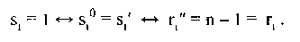 (43)

12.6. Нуль-простые и нуль-дефектные сингулярные матрицы

Матрица, соответствующая r' = r. определяется здесь как нуль-простая и далее иногда обозначается как Вр. То есть она обладает свойствами простой матрицы на собственном подпространстве соответствующем её нулевому собственному значению.
Некоторая квадратная матрица является нуль-простой тогда и только тогда, когда справедливо любое из утверждений:
1) 1-й рок равен 2-му року,
2) 1 -й рок равен рангу,
3) ранг квадрата матрицы равен рангу матрицы,
4) пересечение ядра и образа матрицы есть нулевой элемент,
5) ядро и образ матрицы образуют прямую сумму.
Последнее свойство обусловливает существование для нуль-простой матрицы характеристических аффинных проекторов.
Матрица, для которой r' < r, определяется здесь как нуль-дефектная. Согласно (35), для неё существует характеристическая нильпотентная матрица
(44)
В свою очередь, нильпотентная матрица из (23) является суммой всех собственных матриц О, гдеДля нильпотентной матрицы
— степень нильпотентности. Согласно (39), её ранг подчиняется неравенствам:
(45) (46)
Из неравенства (37) следуют более точные оценки параметров сингулярности:
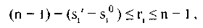 (47)
(48)
Согласно жордановой форме, параметр выражает максимальное количество единиц на прилегающей диагонали, идущих подряд в пределах i-й ультраинвариантной клетки. Общее число единиц выражает параметрЭто трактует неравенства
(47) и (48), а также 1-й и 2-й рок. В свою очередь, неравенство (41) тоже иллюстрируется жордановой формой. А именно, удлинним на один нулевой элемент, например снизу, прилегающую диагональ i-й клетки. Получается квазидиагональ из s_{і}′ элементов 0 или 1, выходящая за пределы клетки и оканчивающаяся нулём. При заданном s_{і}⁰ максимум общего количества единиц на квазидиагонали обеспечивает её равномерная разбивка на суботрезки длиной s_{і}⁰ с возможным остатком деленияКаждый из суботрезков состоит из единиц и оканчивается нулём, в том числе неполный при остатке есть последний суботрезок. Поэтому 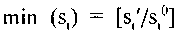- целая часть указанного
отношения. Равенство в (41) возможно только при целом отношении. Из неравенств (41) следуют тождественные им неравенства:
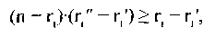 (49) (50)
Поэтому (41), (49) и (50) эффективны для оценок только при r_{i}"<r_{і}. При этом условии
Определим параметр (r_{i} — r_{i}") как i-й дифферент матрицы. Если r"< r, то дефектная матрица - нуль-дифферентная. Из (49) следует, что максимальный дифферент как частный, так и общий составляет что достижимо, когда n есть квадрат целого числа. Максимум достигается при (q = 1). Согласно (49), В_{i} есть нуль-индифферентная матрица в частных случаях:
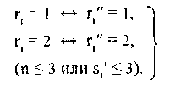 (51)
Откуда следует правило, дифферент отсутствует, ecлu размерность пространства или ультраинвариантного подпространства не бочее трех. Например, это правило может быть полезно при составлении минимального анулирующего многочлена исходя из рангов. Согласно жордановой форме, оно означает, что в случае второго соотношения в (51) единицы на прилегающих диагоналях могут стоять только непрерывно.
Некоторая квадратная матрица является нуль-индифферентной тогда и точько тогда, когда ранги ее степеней последоватечьно уменьшаются на 1 (вплоть до степени s⁰ ).

12.7. Характеристические коэффициенты в редуцированной форме

В заключение раздела вычислим все характеристические коэффициенты матрицы в редуцированной форме. Под редукцией здесь понимается максимально возможное понижение степеней характеристических многочленов от ε в числителе и знаменателе дроби (1) за счёт сокращения их общего делителя. Известен метод вычисления минимального аннулирующего многочлена матрицы В через наибольший общий делитель элементов матрицы
. Нетрудно видеть, что последний сокращается в дроби (1) у числителя и у знаменателя. Вследствие этого претерпевают редукцию как многочлен Гамильтона - Кэли, так и характеристические коэффициенты, формулы их связи и алгоритм Сурьё — Фаддеева. Применение редукции к (24) даёт соотношение
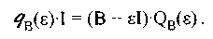 (52)
Здесь
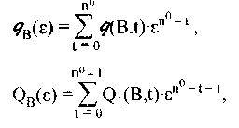
где n⁰ - порядок минимального многочлена. Аналогично (24), формула (52) справедлива и для матричного параметра Е. В частности, при Е = — В отсюда следует минимальный аннулирующий многочлен как в скалярной, так и матричной форме (редуцированная теорема Гамильтона - Кэли), а также следует редуцированная теорема Виета для скалярных коэффициентов:
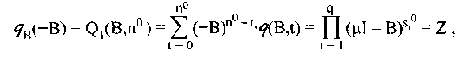 (53) 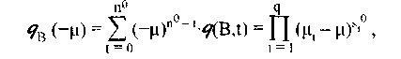 (54)
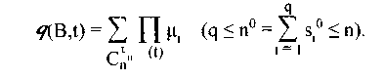 (55)
Соответственно редуцируются (25) - (29). В редуцированном алгоритме Сурьё - Фаддеева начальные условия те же, но далее используется редуцированный след и т.д.
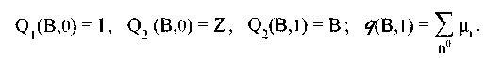
Редуцированный детерминант есть
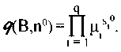
Обратная несингулярная матрица есть
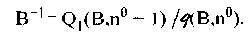
Интересно, что как бы эффективное количество собственных значений при этом снижается до n⁰, а размер матрицы остаётся прежним. Высшие коэффициенты собственных матриц в редуцированной форме выражаются в виде.
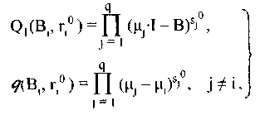 (56)
где 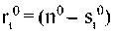 — редуцированный 1-й рок. Причём 2-й рок вследствие редукции формально равен (n⁰ - 1). Частная редукция составляет общая редукция равна (n - n⁰). Сумма основных частных параметров укладывается в неравенство
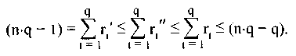
Для простой матрицы: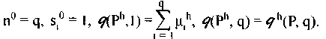
Для её же собственных матриц:
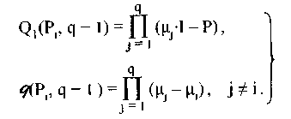 (57)
В свою очередь, для генерального спектрального представления матрицы общего вида интересны ещё три типа аннулирующих многочленов (кроме минимального), а именно в порядке повышения их степени:
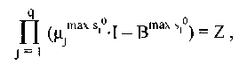 (58) 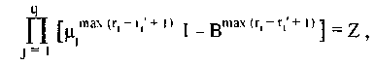 (59)
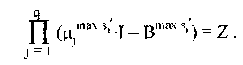 (60)
В этих формулах все три типа степени В являются простыми матрицами. Редуцированные коэффициенты высшего порядка для этих степенных матриц определяют формулы (57). Конечно, вышеуказанное представление основных характеристик точных матриц в редуцированной форме имеет, прежде всего, теоретическое значение. В какой-то мере оно переносит методы теории чисел на теорию точных матриц.
В практическом же плане несравненно более важное значение имеет корректное определение основных параметров сингулярности точной матрицы, что непосредственно связано со структурой её характеристических коэффициентов - скалярных и матричных.
Таким образом, в данном микромодуле была полностью идентифицирована структура всех характеристических коэффициентов квадратной матрицы, в том числе коэффициентов высшего порядка для сингулярной матрицы. (Напомним, что к множеству последних пренадлежат все собственные матрицы В_{і}.) Это, в частности, позволило установить взаимоотношения между основными параметрами сингулярности, которые имеют особое значение в развиваемой далее тензорной тригонометрии. В свою очередь, через характеристические коэффициенты высшего порядка непосредственно в явном виде выражаются собственные проекторы сингулярных матриц, а также конструируются модальные матрицы для приведения к основной и другим каноническим формам.

Микромодуль 32.
Собственные аффинные и ортогональные проекторы

12.8. Аффинные проекторы и квазиобратная матрица во взаимосвязи с коэффициентами высшего порядка

Пусть Вр есть нуль-простая матрица. Тогда где порядок
коэффициента r = rang Вр. Формула (26) приводится к виду:
Здесь и далее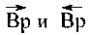обозначают собственные характеристические аффинные проекторы для Вр и вместе с тем — идемпотентные матрицы В случае пространства с евклидовой метрикой это также суть собственные характеристические косогональные проекторы. В аффинном пространстве проецирует на ядро <ker Bp> параллельно образу <im Bp>, а проецирует на образ <im Bp> параллельно ядру <ker Bp>. Действительно,
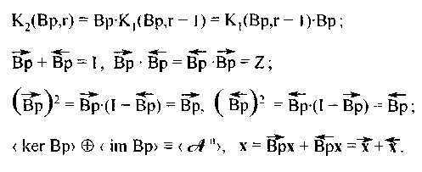
Отсюда видно, что произвольный элемент х однозначно разлагается на проекции(на <ker Bp> параллельно <im Bp>) и(на <im Bp> параллельно <ker Bp>). Итак,
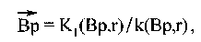 (61) (62)
Для некоторых частных случаев имеем: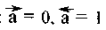(где а-скаляр);
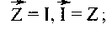
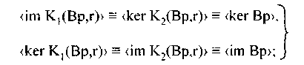 (63)
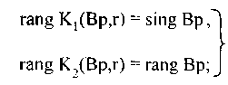 (64)
(65)
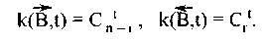 (66)
Для степени сингулярной матрицы получаем обобщения:
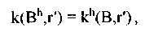 (67) (68)
В аффинном пространстве определяется собственная аффинная квазиобратная матрица, коммутирующая с исходной матрицей:
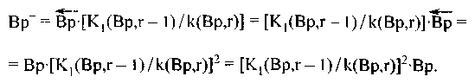 (69)
Она играет роль обратной матрицы на <im Bp> и нулевой — на <ker Bp> и определяется уравнениями:
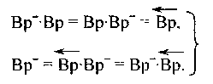 (70)
Для неё же справедливы соотношения: rang Вр~ = rang Bp;
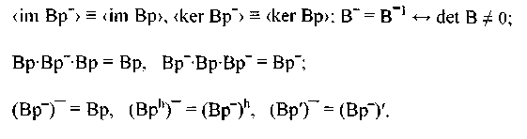
Согласно (1), (61), (62) и (69), аффинные проекторы и квазиобратная матрица представляются пределами:
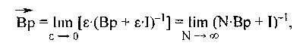 (71) 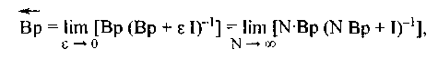 (72) 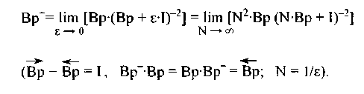 (73)
Тривиальными частными случаями нуль-простых матриц Вр являются собственные простые матрицыв
том числе собственные нормальные и симметричные матрицы, степенные матрицы вида B^{h≥s}, B_{i}^{h≥s}_{i}.

12.9. Применение результатов в спектральном
представлении матрицы и для её приведения к основной канонической форме

Характеристические аффинные проекторы для собственных ультраинвариантных подпространств, образующих всегда прямую сумму, можно вычислить исходя из (57) для простой матрицы Р и исходя из (58)—(60) для дефектной матрицы В :
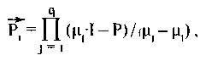 (74)
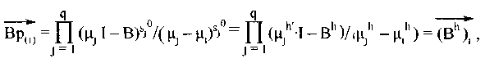 (75)
где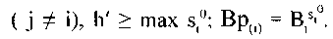Спектральное представление
матрицы В с точностью до ультраинвариантных подпространств дает одновременно её разложение на характеристические простую и нильпотентную матрицы. Такое разложение, согласно (23), интерпретируется жордановой формой и выражается формулой: 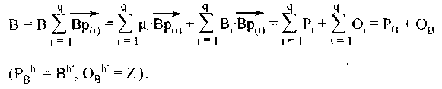 (76)
Для составления модальной матрицы преобразования В к основной (диагонально-клеточной) канонической форме могут использоваться коэффициенты вида:
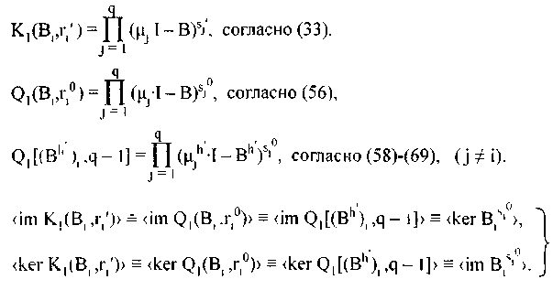 (77)
Все эти коэффициенты являются нуль-простыми матрицами Но высшие скалярные коэффициенты последних - ненулевые. Поэтому такие матрицы обязательно имеют базисный диагональный минор, на перекрёстке которого расположены базисная -субматрица
строк и базисная -субматрица столбцов. Соответственно из
субматриц столбцов составляется ковариантная, а из субматриц строк - контравариантная модальные матрицы:
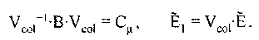 (78) 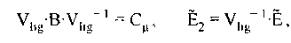 (79) 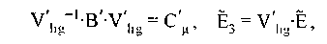 (80)
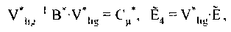 (81)
где С_{μ} обозначает каноническую клеточную форму матрицы В в последовательности собственных значений — матрицы вектор-столбцов исходного базиса и базиса канонической формы. Кроме того, каждое ульграинвариантное подпространство содержит, как известно, неинвариантные подпространства: (82)
(83)
Если из проекции в ультраинвариантной клетке вычесть простую диагональную часть, то остаётся нильпотентная клетка, которая может далее подвергаться модальному преобразованию вплоть до нильпотентной жордановой формы.
Модальная матрица, составленная в (78) - (81), получена, в принципе,
для простой матрицыПоэтому общая форма ковариантной
модальной матрицы имеет вид:
(84)
где С_{q} - клеточная произвольная несингулярная матрица, состоящая из несингулярных блоков с₁, ..., с_{q}. Количество нильпотентных жордановых субклеток размера t×t в i-й клетке основной формы с учётом известной формулы определится как
Для генерального спектрального представления матрицы В и её аналитических функций используют интерполяционный многочлен Лагранжа, который даёт компонентные матрицы:
(85)
Подставим сюда ранее полученное выражение (75) для фигурирующего здесь аффинного проектора. В результате итоговая формула для интерполяционного многочлена Лагранжа приобретает вполне завершённый вид, определяемый только самой исходной квадратной матрицей.

12.10. Приведение нуль-простой матрицы к нуль-клеточной форме

Нуль-простая матрица приводится модальным преобразованием к нижеуказанной нуль-клеточной форме Вс:
Обратим внимание на то, что высшие матричные коэффициенты 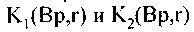 как нуль-простые матрицы обязательно содержат базисные диагональные миноры. Они определяют две базисные n×s-и n×r-субматрицы столбцов. Из последних составляется ковариантная модальная матрица для преобразования базиса:
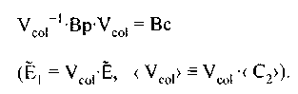 (86)
Заметим, что вместо вышеуказанного коэффициента 2-го рода может использоваться непосредственно исходная матрица Вр, так как их образы тождественные. Пусть дана пара нуль-простых матриц Вр одинакового размера, для которых выполняется одновременно два условия:
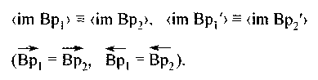
Тогда с учётом (86) для них следуют соотношения:
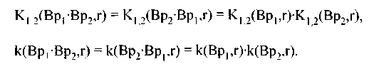 (87)
В частности, последнее из них обобщает классическую формулу для детерминанта произведения матриц:

12.11. Нуль-нормальные сингулярные матрицы

Рассмотренные выше проекторы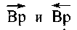взаимно-однозначно
связаны с парой линейных подпространств <im Bp> и <ker Bp> в аффинном пространстве с некоторым линейным базисом.
Пусть это есть вещественное пространство. Выделим множество вещественных нуль-простых матриц <Вm>, для которых имеют место соотношения:
(88)
Геометрически данное условие выражается так
(89)
При этом <im Bm> и <ker Bm> образуют в прямую сумму, так как k(Bm,r) ≠ 0. В евклидовом пространствепроявляется геометрическая исключительность этих матриц, причём при использовании ортонормированного базиса:
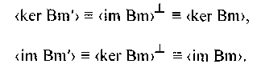 (90)
То есть матрица, заданная в ортонормированием базисе в имеет симметричные характеристические проекторы тогда и только тогда, когда подпространства <im Bm> и <ker Bm> образуют прямую ортогональную сумму.
Матрица Вm обладает свойствами нормальной матрицы на собственном подпространстве, соответствующем нулевому собственному значению. Поэтому она определяется как нуль-нормальная, а её проекторы — как ортогональные. В частности, это суть сингулярные нормальные, в том числе симметричные и кососимметричные матрицы, а также несингулярные матрицы. Имеют место соотношения:
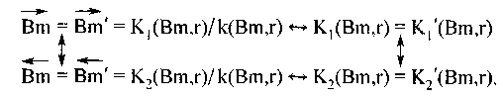 (91)-(92)
Проектор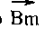проецирует в ортогонально на ядро матрицы
Вm, а проектор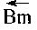проецирует ортогонально на её образ: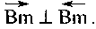
Очевидно, что все собственные матрицы B_{i} нуль-простые и вещественные, или все они имеют вещественные аффинные проекторы
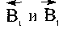 тогда и только тогда, когда В простая вещественная матрица с вещественной диагональной формой (собственными значениями). В свою очередь, для нормальной вещественной матрицы В = М существует ортогональная вещественная модальная матрица R её приведения к вещественной диагональной форме тогда и только тогда, когда она симметрична: М = S. Образ и ядро всех собственных матриц S, ортогонально дополняют друг друга в
Следовательно, некоторая вещественная матрица имеет все нуль-нормальные вещественные собственные матрицы тогда и только тогда, когда она симметрична
В частном же случае собственные матрицы B_{i} и B_{i}' ранга (n — 1) имеют один и тот же i-й собственный вектор тогда и только тогда, когда B_{i}^{V}=(B_{i}^{V})'. При этом ортонормирование столбцов по Граму —
Шмидту отдельно в 2-х блоках модальной матрицы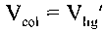в (86)
даёт ортогональную модальную матрицy приведения к канонической нуль-клеточной форме:
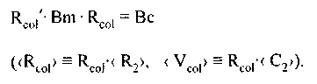 (93)
Если исходный базис был декартов, например {1}, то новый орто-нормированный базис будет выражаться в нём вектор-столбцами модальной матрицы. Ориентация базиса сохраняется
или выбирается путём умножения R_{сol} справа на знакопеременную единичную матрицу. В частности, к нуль-нормальным матрицам принадлежат сингулярные М и S.
Аналогично (78), для симметричной матрицы S можно полностью сформировать ортогональную модальную матрицу R_{col} её приведения к диагональной форме. Если собственные значения матрицы S различны, то находимые через <ker S_{i}> все n её единичных собственных векторов сразу же дают искомую R_{col}. Если же некоторые из них вырождены (при s_{i} > 1), то прибегают к ортонормированию по Ераму - Шмидту. Приведём встречаемый в модуле 13 характерный пример нуль-нормальных матриц, образуемых из прямоугольной n×m-матрицы А:
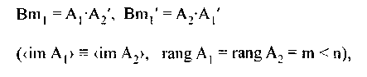 (94)

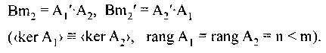 (95)
Укажем некоторые другие свойства изучаемых нуль-нормальных матриц:
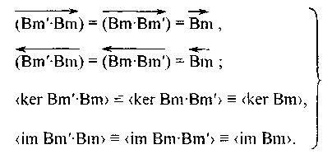 (96)
Нуль-нормальные матрицы Вm и Вm' удовлетворяют двум условиям формулы (87). Поэтому для них также справедливы формулы расщепления:
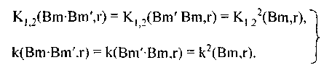 (97)
В частности, последняя из них обобщает классическую формулу для детерминанта гомомультипликации матрицы:

12.12. Сферически ортогональные проекторы и квазиобратная матрица

Пусть А - n×m-матриш, r = rang А. Тогда АА' и Согласно (91) и (92),
(98)
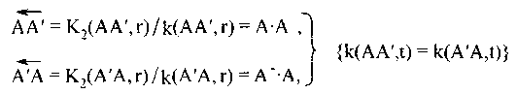 (99)
где 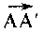проецирует ортогонально на 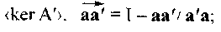
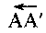 проецирует ортогонально на 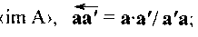
А⁺- квазиобратная m×n-матрица Мура - Пенроуза, для которой rang A = rang A'. Согласно (99), она удовлетворяет условию:
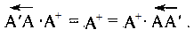 (100)
Отсюда следует формула Диселла
(101)
полученная им ранее через алгоритм Сурьё - Фаддеева. Если матричный коэффициент развернуть в многочлен (27), то непосредственно видна тождественность обеих частей этой формулы. В частности, Квазиобратная матрица Мура - Пенроуза играет роль обратной матрицы на <im A> и нулевой на <ker A'> при умножении слева:
(102)
При умножения справа она играет роль обратной матрицы на <im A'> и нулевой на <ker А>:
(103)
В частности, В⁺ коммутирует с В только на пересечении подпространств:Отсюда следует, что
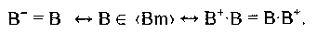 (104)
В любом случае, согласно (102) и (103), В⁺ представляется прямой ортогональной суммой обратной и нулевой матриц. Ортогональная квазиобратная матрица имеет исключительное геометрическое значение в евклидовом пространстве с ортонормированным базисом. Среди всех квазиобратных матриц, задаваемых уравнением Пенроуза А∙Х∙А = А, она, как известно, имеет минимальную норму Фробениуса, то есть матричную норму 1-го порядка. При этом, что тождественно, она является его нормальным решением как слева, так и справа. Указанное обстоятельство обусловлено требованием (100). Кроме того, она сама даёт те же нормальные решения с минимумом нормы Фробениуса для правого, левого и смешанного линейного матричного уравнения:
(105)
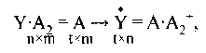 (106)
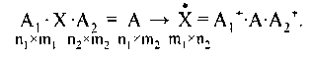 (107)
При этом невязка вышеуказанных линейных уравнений также имеет минимальную норму:
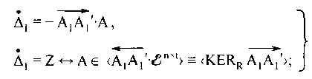 (108) 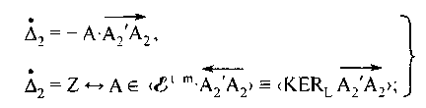 (109)
(110)
Кроме того, А⁺ является единственным элементом пересечения множеств правых и левых квазиобратных матриц, задаваемых уравнениями типа (99). В общем виде имеем:
(111)
- они производят ортопроекторы, указанные в (108);
(112)
— они производят ортопроекторы, указанные в (109);
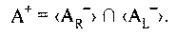 (113)
Согласно (108) - (110), имеем:
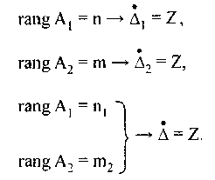 (114)
В частности, исследуем дополнительно классическое уравнение:
(115)
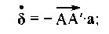 (116)
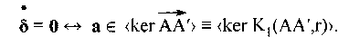 (117)
Геометрически минимодульная невязка уравнения (115) есть антипроекция (116). Поэтому для её евклидовой нормы справедливо:
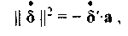 (118)
(119)
где φ - скалярный угол между вектором а и подпространством <im A>.
В заключение исходя из (101) дадим формулу для элементов (pq)
m×n-матрицы в (115) в эрмитизированной форме:
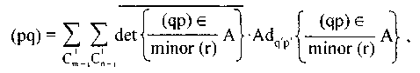
где - новые индексы элемента а_{qp} в минорах А.
В итоге формула (115) даёт обобщение формул Крамера. В частности, при r = n = m она даёт матричное решение невырожденного линейного уравнения, так как

Микромодуль 33.
Основные скалярные инварианты сингулярных матриц

12.13. Минорант матрицы и его применение

Если А₁ и А₂ суть n×m-матрицы, то 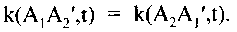 Напомним, что скалярные коэффициенты представляют собой сумму детерминантов диагональных миноров одного и того же порядка t. Представим каждый диагональный минор матрицы A₁A₂' через мультипликацию t×m-субматриц строк:
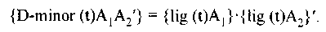
Согласно формуле Бине — Коши, его детерминант есть сумма всех парных произведений детерминантов миноров порядка t с одним и тем же набором номеров столбцов. При транспонировании матриц А₁ и А₂ во всех указанных формулировках строки заменяют на столбцы, а столбцы на строки. Именно так устанавливается взаимнооднозначное соответствие между двумя совокупностями С_{n}^{t}∙С_{m}^{t} произведений детерминантов миноров, которые в сумме составляют скалярные коэффициенты порядка t для матриц A₁∙A₂' и A₁'∙A₂. Следовательно, эти коэффициенты равны между собой, что даёт формулу перегруппировки:
(120)
В частности, если А₁ = А₂ = А, то
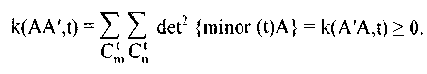 (121)
Для высшего порядка t = r определим положительную характеристику прямоугольной матрицы — минорант:
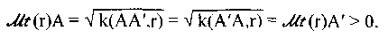
Из (121) непосредственно видно, что минорант равен квадратному корню из суммы квадратов детерминантов всех базисных миноров матрицы.
Частные случаи для миноранта.
1) Пусть n>m=r. Тогда, и квадрат миноранта равен определителю Грама для совокупности m вектор-столбцов А.
2) Пусть m = 1. Тогда минорант есть евклидова норма вектора а.
3) Пусть n =m=r. Тогда минорант есть модуль детерминанта квадратной матрицы.
Используя (67), нетрудно получить минорант гомомультипликации
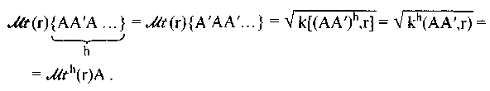
Пусть- расширенная по столбцам матрица уравнения (115).
С учётом (116), используя известное свойство определителя Грама, получаем формулу
(122)
В частности, отсюда имеем формульное выражение теоремы Кронекера - Капелли через значение суммы квадратов детерминантов всех миноров порядка (r + 1):
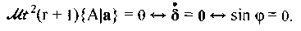
Представим формулу (122) тригонометрически
(123)
В частности, получаем формулу для синуса угла между двумя векторами
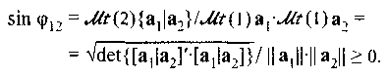 (124)
Используя связь миноранта n×m-матрицы с определителем Грама для совокупности её вектор-столбцов (m ≤ n), нетрудно установить его геометрический смысл. Вначале рассмотрим случай m = r. (Такие специальные матрицы широко используются далее для представления линейных геометрических объектов.) Запишем матрицу в виде набора вектор-столбцов. Пусть А_{j} есть n×j-матрица, образуемая первыми j вектор-столбцами. Каждая последующая А_{j+1} рассматривается как расширенная матрица К ней применяются формулы (119) и (122) или известная геометрическая связь с корнем из определителя Грама. В результате последовательного применения этих формул получаем выражение для миноранта в виде (125)
где v_{к} - обобщённый r-мерный объём косого параллелепипеда, натянутого на вектор-столбцы матрицы При n= m=r имеет место синусное неравенство Адамара. Кроме того, на основании (74) имеем:
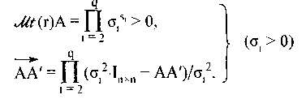 (126)
где σ_{i}² - ненулевые собственные значения матрицы АА' или А'А .
В самом общем случае коэффициенты выражаются
либо геометрически как суммы квадратов частных t-мерных объёмов, либо алгебраически как суммы Виета для собственных значений:
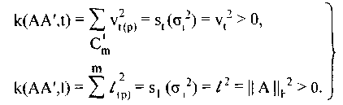 (127)
Если используются декартовы координаты, то v_{t(p)} есть ортопроекция объёма v_{t} ранга t. Отношение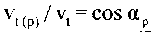 есть р-й направляющий
косинус. Формула (127) выражает теорему Пифагора для линейных объектов, задаваемых, в частности, n×r-матрицей. Все вышеуказанные характеристики всегда положительны и инвариантны по отношению к ортогональному преобразованию вектор-столбцов или вектор-строк А и базиса. Например,
(128)
Здесь, возможно, сингулярные арифметические корни связаны с матрицей через квазиполярное разложение (называемое ещё как QR-разложение):
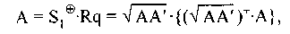 (129) 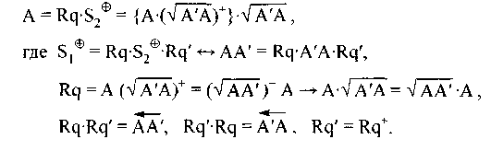 (130) Нетрудно видеть, что здесь преобразование А → Rq тождественно по результату процессу ортогонализации Грама — Шмидта для системы m линейно независимых векторов:
Это алгебраическое преобразование есть его некий однозначный вариант (для заданной последовательности). Вообще же в евклидовом пространстве процесс ортогонализации Грама — Шмидта приобретает мнемонически более удобную алгебраическую форму и более очевидную геометрическую интерпретацию в сравнении с классической, если для его реализации применять ортопроекторы:
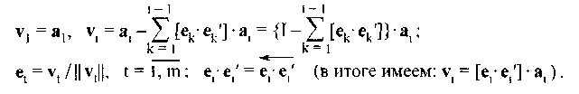

12.14. Синусные характеристики матриц

Если 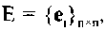гдето в декартовом базисе матрица Е
задаёт n-рёберный (полигранньтй) тензорный угол ва
согласно неравенству Адамара (см. выше), определяет его скалярную синусную характеристику. Этому же полигранному углу однозначно соответствует взаимный тензорный угол, задаваемый матрицей
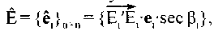 где Е_{i} получают из исходной Е обнулением i-гo столбца. Причём имеем ряд соотношений:
Внутренние мультипликации этих двух матриц связаны формулами:
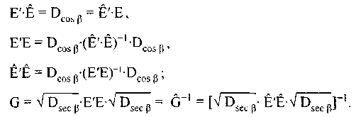 (131)
Во взаимных базисах 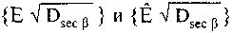 матрицы суть
соответствующие взаимные метрические тензоры. Синусные характеристики взаимных тензорных углов связаны формулой
Откуда следует, что Однако
в данном модуле изучаются только тензорные углы бинарного типа, то есть углы, образуемые парами линейных подпространств (при r = 1 — прямых) или парами конечных линейных объектов (при r = 1 - векторов).
Вернёмся к специальным прямоугольным матрицам (n>m=r). Докажем, что для миноранта их внешних мультипликаций имеет место формула расщепления
(132)
Используя определение миноранта, квазиполярное разложение типа (130) и формулу (128), последовательно получаем
Далее для внешних мультипликаций будут применяться обозначения:
где для специальных прямоугольных матриц имеем:
С учётом того, что m = rang А, имеем:
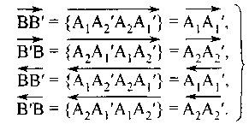 (133)
С учётом формул (61), (62) и (132), (133) имеем:
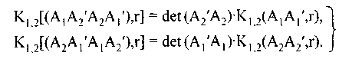 (134)
Пусть теперь ранг обеих прямоугольных матриц может отличаться, но Определим их внешнюю суперпозицию как {A₁|A₂}.
Обобщая (123), вводим синусное отношение:
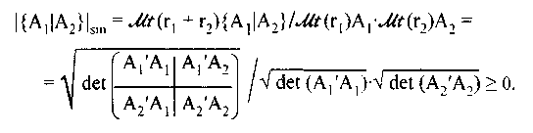 (135)
Оно обобщает классическое соотношение (124) для синуса угла между векторами а₁ и а₂. Синусное отношение имеет природу полу-опредёленной нормы. Отметим также, что с использованием миноранта классическая теорема Кронекера - Капелли естественным образом обобщается на матричные линейные уравнения типа (105) - (107):
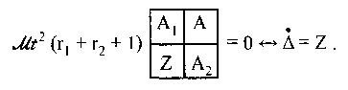 (136)

12.15. Косинусные характеристики матриц

Далее определим ещё одну высшую скалярную характеристику, но только для квадратной матрицы — дианаль:
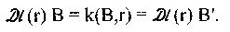
Используя понятия минорант и дианаль, определим другую скалярную тригонометрическую характеристику - косинусное отношение:
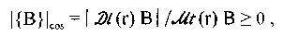 (137)
которое имеет природу косинусной полуопределённой нормы. Нетрудно видеть, что это отношение равно 0 для нуль-дефектной матрицы и 1 для нуль-нормальной матрицы. В свою очередь, имеем:
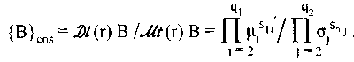 (138)
Если A₁ и A₂ суть n×m-матрицы, то
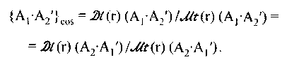 (139)
Если же А₁ и А₂ - n×r-матрицы, то, согласно (120) и (132), имеем:
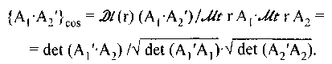 (140)
Причём Соотно-
шение (140) обобщает классическую формулу для косинуса угла между векторами а₁ и а₂:
(141)
Тригонометрический смысл косинусного и синусного отношений устанавливается далее на основе матричного тригонометрического спектра. Заметим, что квадрат формулы (135) можно рассматривать как тождество для координат некоторых линейных геометрических объектов, задаваемых матрицами А₁ и А₂ . При m = 1 оно соответствует тождеству Лагранжа (т = 3) и тождеству Коши (т > 2) применительно к координатам пары центральных векторов в аффинном пространстве. С точки зрения евклидовой геометрии эти тождества для векторов имеют тригонометрический характер:
(142)
Они являются основой для нормирования или измерения угла между векторами в евклидовом пространстве. Все дальнейшие родственные понятия рассматриваются далее применительно к линейным объектам - более общим, чем векторы.

12.16. Предельные методы вычисления проекторов и квазиобратных матриц

Согласно (1) и (101), справедливы предельные формулы:
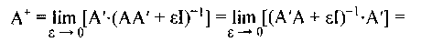 (143) (144)
Здесь используется то обстоятельство, что из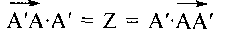
следует соотношение Как и общие
формулы (71)-(73), частные предельные фомулы (143), (144) получены здесь чисто алгебраическим путём.
Впервые же нормальное решение линейного уравнения типа Ах = а в форме предела получил Тихонов, но функциональным способом. При этом был использован его же метод регуляризации применительно к задаче на условный экстремум частного характера. А именно: найти значение аргумента с минимумом евклидовой нормы на множестве, соответствующем минимуму невязки уравнения:
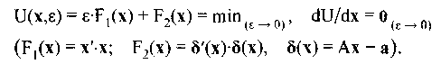 (145)
Аналогичный результат, но в форме (144), мог быть получен ещё раньше методом штрафных функций Куранта:
(146)
Оба эти метода связаны взаимно-однозначно через умножение или деление на соответствующий скалярный параметр. В свою очередь, метод штрафных функций Куранта решает задачу на условный экстремум F₁(x) с градиентной (1×n) функцией ограничений Интегрирование позволяет в таком случае перейти от обычной векторной к новой и тождественной ей скалярной форме ограничения:
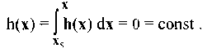 (147)
Тогда имеем в (146) функцию Лагранжа W(x, N) и единственный в ней скалярный множитель Лагранжа N →∞, так как при этом из дифференциального уравнения в (146) следует, что
Например, вышеуказанные предельные методы применимы к решению задачи на условный экстремум F₁(x) на области стационарности F₂(x). Данную цепочку можно продолжить в форме многочлена от ε или от N. Достаточное условие применимости этих двух предельных методов в дифференциальной форме (с малым или с большим параметром) есть, согласно (147), интегрируемость 1×n-вектор-функции ограничений, а, следовательно, симметричность n×n-матрицы Якоби: В случае нормального решения уравнения Ах = а указанная матрица Якоби есть матрица А.
Согласно общему предельному методу, дифференциальные уравнения или дают полное решение, соответствующее условной стационарности функции F₁(x) при ограничении тогда и только тогда, когда матрица Якоби вектор-функции ограничений h(x) является нуль-нормальной; при этом характер условной стационарности задаёт предельная условная матрица Гессе (с точностью до скалярного параметра).
В частности, этот метод даёт весьма просто явное решение задачи на условный экстремум функции второго порядка Q(x) при линейном ограничении Для квазиобратной матрицы Мура - Пенроуза
Вm* имеем предельное значение, согласно (73) и (104). В свою очередь, аффинная квазиобратная матрица находится тем же функциональным способом, если использовать вспомогательное линейное преобразование базиса, приводящее нуль-простую матрицу Якоби к нуль-нормальной форме с учётом (69) и (104):

Микромодуль 34.
Два альтернативных варианта комплексификации

12.17. Сопоставление основных вариантов

В силу природы комплексных чисел реализуются два принципиально различных подхода к операциям с задаваемыми ими комплексными элементами. Эти операции определяют сущность выполняемой комплексификации.
Адекватный подход заключается в том, что комплексные элементы подвергают тем же операциям, которые применяют для вещественных элементов. Такой вариант комплексификации даёт возможность, как правило, использовать результаты, полученные ранее для вещественных понятий. Исключением при этом являются отношения типа неравенств, конечно, не для заведомо вещественных параметров. Особый случай отвечает псевдоизащи, когда комплексные элементы - вещественные и мнимые.
Симбиозный подход, помимо указанных операций, применяет для некоторых комплексных элементов независимую операцию комплексного сопряжения. В частности, эрмитов подход к комплексному векторному и матричному исчислению сопровождает каждую операцию транспонирования дополнительно комплексным сопряжением. Эрмитов вариант комплексификации даёт возможность использовать в самосопряжённой форме понятия вещественного положительного модуля и нормы, а также сохранить в той же форме отношения типа неравенств.
Эти альтернативные варианты определяют два пути дальнейшего развития теории и её приложений в комплексных пространствах. Так, соотношение <im В> ≡ <im B'> задаёт адекватно нуль-нормальные матрицы, a <im В> ≡ <im B*> задаёт эрмитово нуль-нормальные матрицы. Адекватно и эрмитово ортогональные проекторы и квазиобратная матрица определяются различно с учётом (98)—(101). Причём адекватные комплексные характеристики существуют также всегда, как и эрмитовы, поскольку из (86) имеем:
С другой стороны, в эрмитовом варианте: В любом случае все проекторы - спектрально неотрицательные матрицы. Разумеется, аффинные проекторы и квазиобратная матрица не зависят от выбора варианта комплексификации. Заметим, что для комплексной несингулярной матрицы: <im В> ≡<im B'> ≡ <im B*>. Поэтому комплексная обратная матрица определяется однозначно.
К трём скалярным формам представления комплексного числа (алгебраическая, тригонометрическая и показательная) и к векторной форме можно добавить ещё 2×2-матричную форму, которая вообще не содержит мнимой единицы:
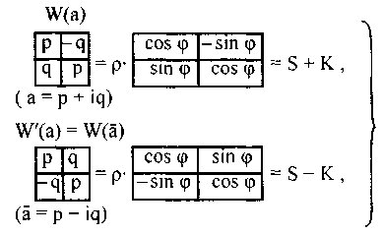 (148)
где Форма (148) представляет число «а»
геометрически в вещественном декартовом базисе евклидова пространства. Вещественные представления (148), как и комплексные, коммутативны и удовлетворяют всем формулам и тождествам для комплексных чисел. Они образуют транспонированные по отношению друг к другу пары - аналоги комплексных сопряжённых пар. С этой точки зрения вещественная нормальная n×n-матрица представляет геометрически в некотором декартовом базисе k ≤ [n/2] комплексных чисел и (n – 2k) вещественных чисел: М = R∙W∙R'. Простая вещественная матрица представляет те же числа в некотором аффинном базисе: P=V∙W∙V⁻¹. Матрица W, как известно, есть каноническая вещественная монобинарная форма, включающая в прямой сумме только 1×1- и 2×2-клетки. Она же с точностью до перестановок этих клеток является простейшим вещественным решением векового уравнения матрицы с(μ) = 0. Применяя к простой матрице теорему Гамильтона — Кэли, получаем:
Далее на основе (148) осуществляем комплексификацию уже матричной формы числа — либо по адекватному варианту, либо по эрмитовому варианту. В первом случае имеем:
(149)
Адекватная W-форма (149) реализуется геометрически в адекватно декартовом базисе комплексного евклидова пространства. Комплексная адекватно нормальная матрица может представлять удвоенное количество комплексных чисел в тех же базисах. Элементы её W-формы - комплексные числа. Упрощение адекватно нормальной матрицы путём адекватно ортогонального модального преобразования возможно вплоть до канонической W-формы.
Во втором случае имеем:
(150)
гдеЭрмитова форма (150) реализуется
в комплексном эрмитово декартовом (ортонормированном) базисе эрмитова пространства. Матрицы (150) и (148) при эрмитовой ком-плексификации упрощаются до диагональной формы в некотором эрмитово декартовом базисе. Ввиду этого эрмитово нормальная матрица представляет то же количество чисел - комплексных и вещественных, что и вещественная нормальная матрица. Её упрощение путём эрмитово ортогонального (унитарного) преобразования возможно вплоть до диагональной формы. Диагональные элементы: (Для адекватно ортогональных матриц d_{t} = ± 1; для эрмитово ортогональных матриц p_{t} = ± 1.) Комплексные единицы ± exp (iβ_{t}) являются в общем случае отражательными диагональными элементами. Комплексное отражение (рефлексия) реализуется только в эрмитовом варианте как геометрическое преобразование. Если же диагональные элементы образуют комплексные сопряжённые пары, то в соответствующей бинарной тригонометрической клетке есть информация об эрмитовой ротации.

12.18. Примеры адекватной комплексификации

Характерными примерами адекватной комплексификации являются формулы решений алгебраических уравнений с комплексными коэффициентами; комплексные аналитические функции и тождества, дифференциалы и интегралы; тригонометрические формулы для комплексных углов. В комплексном пространстве, метризуемом по адекватному варианту, неизбежно получаются комплексные меры для протяжённости и угла, хотя в псевдоевклидовом пространстве реализуются вещественные и мнимые меры. Укажем соответствующие адекватные псевдоаналоги: псевдоевклидова геометрия, включая тригонометрию; псевдосферическая геометрия на сфере мнимого радиуса.
Рассмотрим, например, использование адекватной комплексификации в теории аналитических функций комплексного аргумента. Пусть где z, х и у - n×1 -вектор-аргументы в комплексном
и вещественных n-мерных евклидовых пространствах;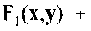
- скалярная комплексная аналитическая функция от z. Дифференцирование и интегрирование в евклидовом пространстве по n×1-вектор-аргументу осуществляется в декартовых координатах. Адекватные аналоги исходно имеют место для полных производных, дифференциалов и интегралов. Отсюда далее выводятся частные характеристики и устанавливается их взаимосвязь:
где 1×n-вектор-производные (частные градиенты) составляют пары:
(а)
- уравнения Д'Аламбера-Эйлера в векторной форме (для скалярной функции F). Применим повторно ту же схему для 1×n-вектор-функции
(б) Первые два члена в цепочках этих равенств составляют уравнения Д'Аламбера - Эйлера в матричной форме (для дифференцируемой по комплексному аргументу вектор-функции). Наряду с симметричностью частных матриц Якоби (ввиду симметричности матриц Гессе), они же формулируют необходимые и достаточные условия полноты дифференциалов в квадратных скобках. Откуда для данных аналитических функций F₁ и F₂ (от двух вещественных аргументов) одновременно вытекают уравнения Лапласа в матричной форме.
В псевдоевклидовом пространстве (здесь в бинарной комплексной форме), в силу особенности его структуры, вышеуказанные характеристики и соотношения в некоторой степени видоизменяются:
где (а')
(б')
Отметим, что здесь уже нет требования по гармоничности функций
Ранее использованные понятия также имеют адекватные аналоги за исключением неравенств не для заведомо вещественных параметров. (Среди последних - ранг, 1-й и 2-й рок). Параллельность линейных объектов, как известно, - аффинное понятие. Именно поэтому она не зависит от выбора варианта комплексификации. Но оптимальная процедура проверки параллельности объектов для вещественного и комплексного пространств различается. Пусть две n×m-матрицы А₁ и А₂ задают линейные подпространства (или линейные объекты) в аффинном пространстве Чтобы использовать в процедуре
проверки параллельности характеристические симметричные проекторы, нужно перейти к тождественной по образу n×n-матрице: где С - m×n-матрица, удовлетворяющая условиям:
В частности, для вещественного пространства выбирают С = А', а для комплексного пространства лучше выбрать С = А*. Вообще же имеют место отношения:
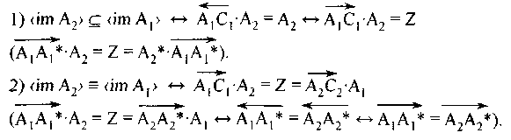
Но и для комплексных объектов можно также выбрать С = А', так как для них имеем:
В свою очередь, ортогональность линейных объектов определяется для комплексного евклидова пространства в адекватном варианте:
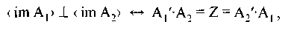
а для эрмитова пространства - в эрмитовом варианте:

12.19. Примеры эрмитовой комплексификации

Укажем примеры эрмитовой комплексификации. Это принцип максимума модуля, справедливый в том числе для вектор-функций; результаты, изложенные ранее с использованием операции транспонирования, включая неравенства (123), (124) и (141); неравенство Адамара и отвечающее ему неравенство (125) для миноранта - все в самосопряжённой форме. В тензорной тригонометрии эрмитова пространства особое значение имеет самосопряжённый аналог тождества Коши (142), на основе которого определяются эрмитово сферические тригонометрические функции бинарных углов на эрмитовой плоскости. Аналогично производятся косинусное и синусное нормирующие неравенства для угла между двумя векторами в эрмитовом пространстве. Кроме того, в эрмитовом пространстве используют как аналоги вещественные положительно определённые меры: нормы для протяжённости и угла.
Формулировки теоремы Кронекера — Капелли через формулы (122) и (136) связаны с минорантным признаком параллельности. Минорант отличен от нуля в адекватном варианте и положителен в эрмитовом варианте комплексификации.
Более общий по сравнению с эрмитовым симбиозный подход, определённый в начале микромодуля, в применении к теории аналитических функций и к основным операциям анализа (ортогональное дифференцирование и интегрирование) в комплексном пространстве приводит к симбиозным аналогам. Это суть особые правила симбиозного, или сопряжённого дифференцирования и интегрирования; особые условия дифференцируемости и аналитичности функций от сопряжённых аргументови особые условия интегрируемости дифференциальных выражений (полноты дифференциала); симбиозные аналоги методов решения задач на безусловный и условный экстремум скалярной функции. Последняя необходимо симметрична по отношению к сопряжённым аргументам. По существу это есть дальнейшее развитие известной идеи формальных производных для анализа неголоморфных, в том числе особо важных вещественных функций комплексных переменных. Для иллюстрации таковых можно указать конкретные примеры: квадрат эрмитова модуля невязки (116) комплексного линейного уравнения - модульная функция вещественные, в том числе положительные коэффициенты алгебраического уравнения, имеющего вещественные и комплексные сопряжённые корни-аргументы μ_{і} - немодульные функции от корней, сводимые в n×l-вектор-функцию
Используя эрмитов вариант модуля невязки комплексного линейного уравнения и предельного метода решения задачи на условный экстремум, приходим к функциональному способу вывода предельной формулы (143), (144) для комплексной квазиобратной матрицы Мура - Пенроуза.

Модуль 13.
Фундаментальное содержание тензорной тригонометрии

В начале модуля 13 дана проективная версия евклидовой тензорной тригонометрии, развиваемая с применением собственных проекторов. Определяются проективные сферические функции и рефлекторы для тензорного угла между линеорами А₁ и А₂ или их образами - планарами ранга r₁ и r₂. В иной, альтернативной интерпретации тензорный угол определяется между образами нуль-простых n×n-матриц В и В' - планарами ранга r. Далее рассматривается каноническая структура тензорных тригонометрических функций и собственных рефлекторов. Определяется (с установлением его существенной роли в тензорной тригонометрии) понятие срединного рефлектора. Самостоятельным образом последний вводится как фундаментальный рефлектор-тензор пространства, задающий бинарную структуру тензорных тригонометрий, базирующихся на квадратичных метриках. В частности, он задаёт бинарную структуру квазиевклидовой тригонометрии. На основе этого понятия осуществляется развитие ротационной (синусно-косинусной) и деформационной (тангенсно-секансной) формы квазиевклидовой тензорной тригонометрии, то есть её моторной версии. В микромодуле 36 с применением сферическо-гиперболической аналогии абстрактного и конкретного типов осуществлено построение сходной по форме псевдоевклидовой тензорной тригонометрии с тем же рефлектор-тензором. В микромодуле 37 отдельно рассмотрена тригонометрическая природа коммутативности и антикоммутативности простых матриц. В микромодулях 38 и 39 введены алгебраическим способом общие геометрические и тригонометрические квадратичные нормы матричных объектов, обоснованные через соответствующие тригонометрические спектры и генеральные неравенства. В заключительных микромодулях 40, 41 и 42 рассматривается тензорная тригонометрия в комплексных пространствах. Особое внимание уделено изучению движений в псевдоевклидовых пространствах, в том числе отдельно в пространстве Минковского.

Микромодуль 35.
Тензорная евклидова и квазиевклидова тригонометрия

13.1. Объекты тензорной тригонометрии и их пространственные взаимоотношения

Согласно аксиоме о континууме Кантора - Дедекинда, аффинные геометрическое и арифметическое пространства одной и той же размерности находятся в отношении изоморфизма, что распространяется и на их метрические формы. Это является основанием для геометрической трактовки результатов, получаемых алгебраическим путём. Исходные элементы n-мерного аффинного пространства, по известному определению Вейля, есть точки и свободные векторы. Их координаты задаются в каком-либо базисе в виде наборов n чисел. Точки и векторы образуют геометрические объекты. Последние подразделяются на централизованные и нецентрализованные. Централизованные объекты имеют точку приложения в центре координат. Сопоставим в алгебраической и геометрической форме простейшие линейные объекты аффинного пространства:
вектор а — отрезок прямой,
образ <im а> — прямая,
ядро <ker a'> — гиперплоскость,
n×r-линеор A (rang А = r) — r-симплекс,
образ <im A> — планар ранга r,
ядро <ker А'> — планар ранга (n - r).
Указанные объекты изучаемой тензорной тригонометрии имеют валентность 1. Валентность функций объектов может отличаться. Например, для внутренней и внешней мультипликации пары векторов соответствующие валентности равны 0 и 2:
(151), (152)
Аффинные отношения планаров, включая параллельность, выражаются в виде:
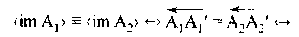 (153)
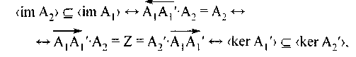 (154) 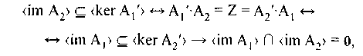 (155)
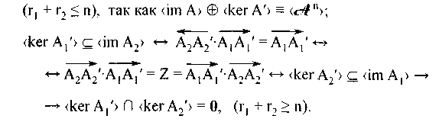 (156)
С другой стороны, в евклидовом пространстве отношения (155)
и (156) определяют взаимную ортогональность соответствующих планаров (отдельно образов и ядер А₁, А₂). Если линейные подпространства задаются нуль-простыми матрицами, то можно также использовать характеристические аффинные проекторы. Например,
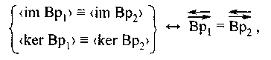 (157) 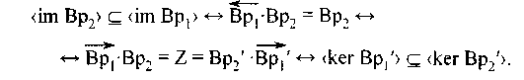 (158)
(В формулах с обнулением вместо проекторов могут использоваться матричные характеристические коэффициенты.) Дальнейшее естественное развитие отношений типа (155), (156) состоит в нижеследующих формулировках (159) и (160). В первом случае имеем:
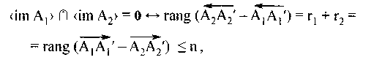 (159)
так как ядро матрицы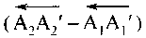есть ортогональное дополнение
к прямой сумме образов 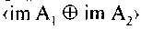 размерности Во втором случае — в иной трактовке этой матрицы (а именно через дополнительные ортопроекторы) ядро 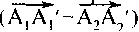 есть пересечение
ядер А₁' и А₂' размерности
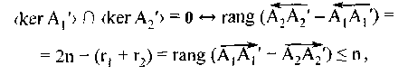 (160)
так как ядро той же матрицы имеет размерность Соотношения ( 159) и (160) совместны тогда и только тогда, когда
При этом вышеуказанная матрица в круглых скобках - несингулярная. Аналогичным образом имеем:
(161)
(162)

13.2. Проективные тензорные синус, косинус и сферически ортогональные рефлекторы

Матричная характеристика
(163)
определяется как проективный тензорный синус угла Ф₁₂ между планарамиили линеорами А₁ и А₂. Проективный
характер угла и соответственно функции отмечается специальным знаком тильды сверху:
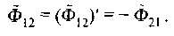 (164)
Согласно (163), угол между <im A₁> и <im A₂> аддитивно противоположен углу между Вместе они образуют единую бинарную структуру угла Ф₁₂. Например, тензорный синус для пары векторов или прямых выражается как
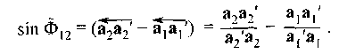 (165)
В частности, на евклидовой плоскости он имеет структуру:
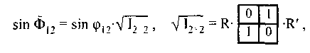
где φ₁₂ отсчитывается против часовой стрелки (для правой системы декартовых координат), - ортогональная модальная
матрица.
Условие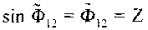тождественно отношению параллель-
ности (153), в том числе для нецентрализованных планаров:
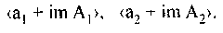
Отношения типа (154) также имеют тождественные тригонометрические аналоги:
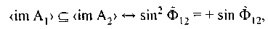 (166) (167)
Действительно,
(168)
Далее, например,
В частном случае (166) тензорный синус есть симметричный проектор (собственные значения 0 и +1); в случае (167) он же - антипроектор (собственные значения 0 и -1).
В свою очередь, эквиранговые планары могут также задаваться сингулярной квадратной матрицей. При этом тензорный угол между <im B> и dm B'> аддитивно противоположен углу между <ker B'> и <ker B>. Вместе они образуют единую бинарную структуру проективного тензорного угла 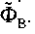Аналогично (163) и (164) имеем:
(169) 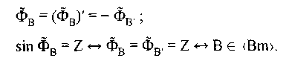 (170)
Это условие тригонометрически определяет нуль-нормальные матрицы, которые были введены ранее.
Аналогично, тригонометрические отношения между образом и ядром матрицы характеризует проективный тензорный косинус того же угла:
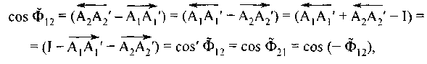 (171) 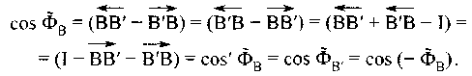 (172)
В частности, для пары векторов и прямых на евклидовой плоскости
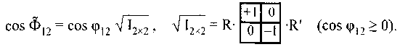
Тригонометрические аналоги условий (155), (156) вытекают из формулы
(173) Схема вывода аналогична (168).
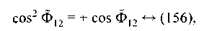 (174)
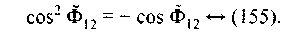 (175)
Тензорные тригонометрические функции проективного угла в метрической форме характеризуют пространственные угловые отношения между линеорами или между планарами. В тензорном варианте косинус и синус основного и дополнительного (до согласованного с ним прямого угла) также равны между собой:
В аффинном пространстве угол не имеет количественного смысла за исключением, когда он нулевой или открытый. В евклидовом пространстве прямые тензорные углы образуются, например, парами планаров
(176) (177) (178) (179)
С одной стороны, это - синусы вышеуказанных прямых углов; с другой стороны, это - косинусы нулевых тензорных углов, соответствующих планарам Характеристические симметричные квадратные корни (176)—(179) типа определяются как сферически ортогональные рефлекторы. В общем случае они обозначаются как Ref Вm , где Вm есть нуль-нормальная матрица.
(190) (191) (192) (193) (194) (195) (196) (197)
Проективные тригонометрические формулы и тензорные углы наглядно иллюстрирует символический тензорный октаэдр, образуемый восемью характеристическими проекторами в 2-х валентном евклидовом пространстве (рис.1). Для нуль-нормальной матрицы этот октаэдр вырождается в символический тензорный прямоугольный треугольник.
Рис. 1. Символический тензорный октаэдр из характеристических проекторов, иллюстрирующий тензорные углы.

Тензорные рефлекторы осуществляют операцию линейного отражения (рефлексии). При этом планар <im Bm> есть линейное зеркало, от которого происходит ортогональное отражение. Некоторые частные случаи:
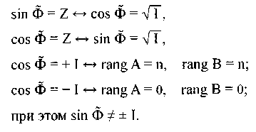
Очевидны тождества: I∙I = I = I∙I, или
(180)
(181)
Отсюда следуют тригонометрические формулы:
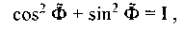 (182)
(183), (184) (185)
Далее при выводе тригонометрических формул можно также использовать таблицу умножения разнородных характеристических проекторов:
Проективный характер определённых выше тригонометрических функций показывают формулы:
(186)
(187)
(188)
(189)

13.3. Проективные тензорные секанс, тангенс и аффинные рефлекторы

В свою очередь, тензорные функции секанса и тангенса от того же проективного угла определяются через аффинные или косогональные характеристические проекторы. Складывая (187) и (188), получаем
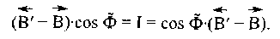
На основании этого соотношения матричная характеристика
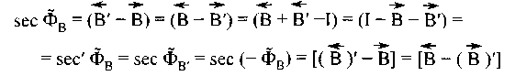 (198)
определяется как проективный тензорный секанс угла между планарами <im В> и <im В'>. Согласно (172), тензорный косинус — несингулярная матрица тогда и только тогда, когда то есть когда В - нуль-простая матрица. Поэтому имеем:
(199) (200)
В последнем случае подразумевается, что исходная матрица может быть нуль-дефектной, а характеристические аффинные проекторы при этом же могут не существовать. Тогда на подпространстве косинус и квазисеканс - оба вместе нулевые. Зато для нуль-дефектной матрицы косинус угла между подпространствами всегда несингулярный. В свою очередь, синус несингулярный тогда и только тогда, когда
(201)
В случае задания тензорного проективного угла линеорами А₁ и А₂ это же соответствует объединению условий (159) и (160). Ввиду этого квазикосеканс в общем случае определяется через квазиобратную матрицу
(202) Вычитая (186) из (187), получаем
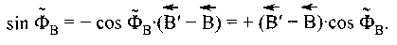
На основании этого соотношения матричная характеристика
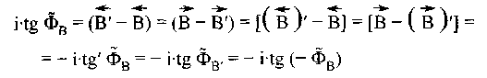 (203)
определяется как проективный тензорный тангенс угла . Принимаемая форма проективного тангенса обусловлена тем, что это кососим-метричная матрица; её ненулевые собственные значения μ_{j}=±i∙tgφ_{j} Кроме того, тот же тангенс выражается тригонометрической формулой
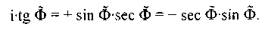 (204)
В частности, для пары векторов и прямых с учётом (151), (152) имеем:
(205)
Квазикотангенс определяется для общего случая матрицей
(206) Очевидно тождество
(207)
Отсюда следуют тригонометрические формулы:
(208) (209)
(210)
Правило №1. Квадраты и любые чётные степени тензорных тригонометрических функций коммутативны между собой и с характеристическими проекторами, когда они относятся к одной и той лее паре линеоров или планаров.
Аналогично (176)—(179), но для нуль-простой матрицы, определяются аффинные рефлекторы:
(211) (212)
В случае пространства с евклидовой метрикой они суть сферически косогоналытые рефлекторы и вместе с тем — характеристические квадратные корни типа Если тензорный угол между <im B> и
<im В'> ненулевой, то корни (211), (212) обязательно несимметричны. В самом общем случае тензорные рефлекторы могут обозначаться как Ref {Вр}, где Вр- нуль-простая матрица. При этом планар <im Bp> есть линейное зеркало, от которого происходит отражение параллельно планару <ker Bp>.
13.4. Сопоставление двух способов задания тензорных углов - через прямоугольные и через квадратные сингулярные матрицы

Возникает вопрос, когда проективный тензорный угол и его тригонометрические функции, определяемые либо через А₁ и А₂, либо через В, тождественны? Пусть в соответствии с (151) и (152) имеем:
(213), (214)
(215), (216)
Прежде всего отметим, что матрицы А₁ и А₂ здесь необходимо имеют одинаковый размер. Из равенства тензорных углов следует равенство всех одноимённых ортопроекторов и обратно:
(Носправедливо по исходному определению А₁А₂' = В;
это дополнительное соотношение определяется только фактом существования косопроекторов.) В свою очередь, равенство ортопроекторов тождественно взаимосвязанным условиям:
Вначале рассмотрим условие (217), тождественное (220):
Отсюда следует, что выполнение (217) тождественно двум условиям:
(221)
Аналогичный подход применим к условию (219), тождественному (218):
(222)
То есть выполнение двух независимых условий (217) и (219) равносильно тому, что
(223)
где необходимо
Ответ на поставленный выше вопрос заключается в выполнении необходимого и достаточного условия (223). В частности, оно соблюдается, когда r₁ = r₂ = r = m. Тогда
Этот упрощённый вариант, как правило, подразумевается при использовании внешних и внутренних произведений типа (213) - (216), то есть при условии:
(224)
Например, такой вариант имеет место для пары векторов. Согласно (120) и (213)-(216), имеем:
(225)
При условии (224) имеем:
(226)
Для нуль-простой матрицы В частности, для нуль-нормальной матрицы имеем <im B> = <im B'> и в соответствии с (97) получаем:
Для нуль-дефектной матрицы имеем:
Скалярная характеристика в евклидовом пространстве, при условии (224), играет также роль критерия хотя бы частичной ортогональности линеоров или планаров. С другой стороны, определительв
аффинном пространстве играет роль критерия хотя бы частичной их параллельности.
(227) (228) (229) (230)
где для евклидова пространства
Полная параллельность линеоров или планаров отвечает нуль-нормальной матрице. Согласно (97) и (132), это тождественно соотношению:
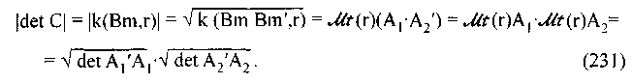
С учётом (224) это же соответствует отношению параллельности (153). Впоследствии формула (231) получит тригонометрическую трактовку.
В свою очередь, полная ортогональность линеоров или планаров отвечает нильпотентной матрице 2-го порядка: В² = Z (С = Z). С учётом (224) это же в евклидовом пространстве соответствует отношению ортогональности (155):
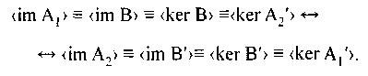
Тензорный угол и его тригонометрические функции имеют,
конечно, более общий характер, нежелии его функции, так как они допускают исходно использование матриц А¹ и А₂ размера n×r₁ и n×r₂, где r₁, и r₂ не обязательно равны. Например, если r₂ ≤ r₁, то общая параллельность линеоров А₁ и А₂ сводится к отношению (154). С другой стороны, при любом соотношении r₁ и r₂ общая ортогональность линеоров А₁ и А₂ сводится к отношению (155). Тождественность определяется условием (223).
В тензорной тригонометрии в зависимости от конкретных задач применяется та или иная форма представления тензорных углов и их функций.

13.5. Канонические монобинарные клеточные формы сферических тензорных тригонометрических функций и рефлекторов
Параллельность и ортогональность линейных объектов являются только крайними случаями для тензорных углов между ними. Далее, чтобы выполнить полный анализ такого рода отношений, нужно вышеуазанные проективные тригонометрические функции представить в канонической форме, найти их собственные значения и установить информативные скалярные характеристики тензорного угла. Обратимся к разностям ортопроекторов типа (163), которые выражают проективный синус в двух вариантах. Согласно (182) - (184), собственные значения синуса и косинуса суть вещественные числа, находящиеся в интервале -1 ÷ +1:
(232)
В евклидовом пространстве указанные собственные значения связаны с некоторыми характеристическими скалярными углами. Обратим внимание на то, что используемые в обоих вариантах разностей (163) характеристические проекторы попарно ортогональны. Ввиду симметричности этих проекторов им же соответствуют четыре собственных подпространства: Причём имеем:
(233)
В первом варианте (163) синус рассматривается на подпространстве а во втором варианте-на Напротив, в первом варианте (171) косинус рассматривается на подпространстве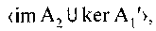 а во втором варианте – на . Пусть для определённости: r₂ ≥ r₁, r₁+r₂≤n. Исходное евклидово пространство по отношению к вышеуказанным вариантам разностей проекторов распадается в общем случае на четыре базисных подпространства как в синусном, так и в косинусном вариантах (рис. 2). Эти подпространства попарно ортогональны при условиях:
(234)
В свою очередь, при данных условиях подпространства пересечений и их размерности выражаются в виде:
Рис. 2. Распределение собственных значений проективных тензорных синуса и косинуса по характеристическим подпространствам:
— в синусном варианте;
— в косинусном варианте
(условно принято, что
Выделим собственное бинарное тригонометрическое подпространство в двух вариантах его бинарного разложения на прямые ортогональные суммы - синусном и косинусном:
(235)
(Оно имеет всегда чётнуго размерность 2τ — тригонометрический ранг угла.) Здесь - количество бинарных собственных углов φ_{i}. Но в данном случае τ=r₁. Собственные значения тригонометрических функций во взаимных подпространствах (235) попарно равны по абсолютной величине, так как стороны собственных углов в силу (233) попарно ортогональны. Но эти собственные значения противоположны по знаку, так как порядки следования проекторов в обоих вариантах (163) и (171) взаимно обратны. Ввиду симметричности проективного косинуса и синуса последние приводятся к диагональной форме посредством ортогонального модального преобразования. Для того чтобы собственные значения углов и функций имели тригонометрический смысл, здесь используется евклидово пространство с заданием в нём исходного декартова базиса. Каждой i-й бинарной тригонометрической клетке в (235) соответствует i-я собственная евклидова плоскость. На этой плоскости имеется пара ортогональных собственных вектор-осей тензорного косинуса u_{i} и v_{i}. Им отвечают собственные значения косинуса где φ_{i} - собственные значения тензорных углов между планарами (а не линеорами!). Эти, пока неориентированные собственные векторы задают 1-ю и 2-ю декартовы оси на собственной плоскости. С целью придания канонической формы проективным тригонометрическим функциям расположим тригонометрические клетки вдоль главной диагонали в направлении увеличения значений затем по диагонали расположим моноклетки, соответствующие Далее установим парное соответствие между исходными и новыми декартовыми осями:
Выбираем ориентацию новых
осей так, чтобы углы между ними в этих парах были острыми. Согласно (232), квадраты проективных функций в пределах тригонометрической 2×2-клетки имеют парные собственные значения. В силу условия коммутативности квадратов (184) диагональные формы квадратов синуса и косинуса реализуются в одном и том же декартовом базисе:
Из условия антикоммутативности проективных функций (183) и их симметричности следует, что в базисе диагонального косинуса они имеют канонические формы:
В (236) из двух возможных контрадиагональных форм синуса — положительной и отрицательной выбрана первая, что соответствует определениям (163), (171). См. также об этих простейших формах далее. Заметим, что для угла подпространство нулевое, а Согласно (199) и (204), имеем:
Формулы (236)-)(239) представляют проективные тригонометрические функции в канонической W-форме в ориентированном базисе диагонального косинуса. Их базис определяется как тригонометрический. При тех же условиях (234) имеем:
(240)
Это суть ортопроекторы, осуществляющие проецирование на характеристические подпространства: i-я тригонометрическая клетка, оси Они же своими базисными столбцами (строками) задают эти подпространства. Если некоторые φ_{і} совпадают, то i-я тригонометрическая клетка расширяется; требуется ортогонализация однородных осей для восстановления бинарной структуры.
Возвратимся к условиям (234). Они были приняты ранее для упрощения процесса разбиения на характеристические базисные подпространства. Но пусть, например,с кратностью v′ на (рис.2); Тогда этому значению косинуса, в свою очередь, насоответствует cos φ_{і} = -1 с той же кратностью v' (в силу обратного порядка расположения проекторов). Собственное значение косинуса «-1» теперь относится и к как ранее, и к Для отделения собственного тригонометрического подпространства отнужно ортогонализовать собственные векторы косинуса с μ = -1. При этом устанавливается парная ортогональность Аналогично поступают, если наокажутся значения sin φ_{і} = +1 (cos φ_{і} = 0) с кратностью(рис.2). Тогда на им соответствуют sin φ_{і} = -1 с той же кратностью v". Собственное значение синуса «+1» теперь относится и к как ранее, и к Для отделения собственного тригонометрического под пространства от нужно ортогонализовать собственные векторы синуса с μ=+1. При этом устанавливается парная ортогональность
Кроме того, если вопреки принятому ранее,
Если же r₁ + r₂ > n, то Сообразно этому изменяют знаки единичных собственных значений на
Используемые базисы суть правые, в том числе исходный ортогональный базис в а также ортогональные
базисы на собственных плоскостях <u_{i}, v_{i}> составляющие вместе тригонометрический базис (его бинарную часть). В тригонометрическом базисе находят с точностью до знака контрадиагональные значения синуса, согласно форме (236). При этом знаки при косинусе определяются строго в соответствии с формой (237). Тогда величина и знак угла φ_{i} строго определяют его положение в интервале Направление отсчёта скалярного угла φ_{i} на собственной плоскости с правым декартовым базисом, как общепринято, выбрано против часовой стрелки. Заметим, что вышеуказанный интервал изменения собственных значений углов φ_{i} относится к угловым отношениям планаров (а не линеоров!). В том же тригонометрическом базисе (то есть базисе диагонального косинуса) определяются канонические формы характеристических ортогональных (176), (177) и аффинных (211), (212) рефлекторов:

13.6. Ротационные тензорные тригонометрические функции от сферических углов моторного типа

В дальнейшем при выводе ряда формул и неравенств, относящихся к тензорной тригонометрии, будет довольно широко использоваться принцип бинарности. Поясним его. Если простые вещественные матрицы Р₁ и Р₂ антикоммутативны, то тогда и только тогда они представляются в одном и том же специальном базисе в вещественных монобинарных клеточных формах W₁ и W₂, антикоммутативных по общим собственным подпространствам размерности 1 и 2 (см. также далее). При этом в каких-либо базисах любая аналитическая функция F(P₁, P₂) выражается в той же форме, что и функция F(W₁, W₂). В вышеуказанном специальном базисе функция F(P₁, P₂) представляется прямой суммой аналогичных собственных функций от монарных и бинарных клеток матриц W₁ и W₂. В свою очередь, скалярные инварианты F(P₁, P₂) равны произведению собственных инвариантов по клеткам. Заметим, что для аналитических функций от нескольких простых, попарно коммутативных матриц-аргументов P_{t} в теории матриц, в том числе и в изучаемой тензорной тригонометрии, используется аналогичный принцип монарности. Принцип бинарности исходит из коммутативности именно квадратов простых матриц. Оба данных принципа позволяют непосредственым образом переносить аналитические операции и их результаты с простейшей клеточной формы на исходные матрицы или на их аналитические функции. Пусть
Составим некоторую аналитическую функцию от них с учётом (176), (177):
где rang A₁ = rang A₂, то есть А₁ и А₂ - эквиранговые линеоры.
Её W-форма в ортонормированном базисе {R_{w}} исходя из бинарных произведений по 2×2-клеткам есть ортогональная ротационная матрица-функция:
При этом подпространствув указанном произведении всегда соответствует диагонально-единичный блок. Полученная 2×2-матрица осуществляет ротацию на собственной плоскости на угол 2φ_{i} против часовой стрелки. В целом матрица-функция осуществляет сферическую ротацию на тензорный угол 2φ₁₂:
(243)
(244)
где приставка «Rot» обозначает ротационную матрицу-функцию от моторного тензорного сферического угла Ф. В отличие от угла проективного типав его обозначении знак тильды сверху отсутствует. Нетрудно проверить, что
Тригонометрические функции от Ф относятся также к моторному типу. Тензорная ротация осуществляется в тригонометрическом подпространстве размерности 2τ _{r}, где (рис.2) относи-
тельно его ортогонального дополнения размерности то
есть обобщённой оси ротации. Ортогональная матрица R является ротационной, если det R = +1, и является рефлективной, если R = R'. Оба эти качества могут совмещаться, а могут и нет. В свою очередь, ротационная матрица Rot Ф₁₂ теоретически вычисляется как тригонометрический квадратный корень из (243):
(245)
Формула (243) наглядно интерпретируется так. Ортогональная рефлексия от <im А₁> и затем от <im A₂> тождественна ротации на удвоенный угол между <im A₁> и <im A₂>. Это очевидно для пары векторов или пары прямых. В частности, для пары неориентированных векторов или планаров ранга 1 имеем ротационную матрицу (τ = 1):
(246)
где
Для ориентированных векторов или линеоров принятый ранее для собственного угла φ_{i} допустимый интервалзанижен
вдвое. Поэтому для φ_{i} в монобинарной клеточной форме матрицы Rot Ф применяют интервал
В формулах (243), (244) фигурируют ортогональные рефлекторы, для которых зеркала есть r-подпространства <im A₁> и <im A₂>, согласно (176), (177). Помимо них в евклидовой тензорной тригонометрии при r₁ = r₂ = r особое значение имеет симметричный рефлектор, для которого зеркало есть срединное подпространство тензорного угла. В тригонометрическом базисе это подпространство задаётся вектор-осями, то есть собственными векторами проективного косинуса с положительными собственными значениями при условии 2r < n (рис.2). В случае же 2r > n срединное подпространство расширяется ещё на Новая тензорная характеристика именуется как срединный рефлектор. Согласно (242), проективный косинус представляется в виде алгебраической суммы двух ортогональных слагаемых - с положительными и с отрицательными собственными значениями:
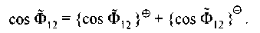
Эти слагаемые суть сингулярные симметричные матрицы. Зеркало
срединного рефлектора есть подпространство
Согласно (176), срединный рефлектор теоретически выражается как
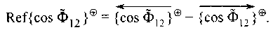 (247)
Покажем, что зеркало данного рефлектора расположено действительно посередине между зеркалами планаров, образующих тензорный угол. Для этого получим срединный рефлектор либо ротацией рефлектора первого планара на угол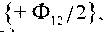либо ротацией рефлектора второго
планара на уголкак двухвалентных тензоров В соответствии
с принципом бинарности имеем:
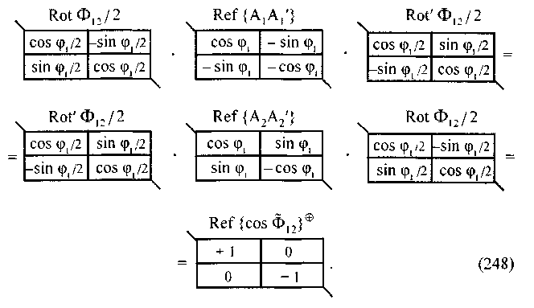
Здесь подпространству соответствует либо отрицательный
единичный блок (2r < n), либо положительный единичный блок (2r > n), либо этот блок отсутствует (2r = n). Простые матрицы определяются как тригонометрически согласованные, если они приводятся к W-форме одной и той же структуры в общем базисе. Причём, как известно, нормальные матрицы приводятся к ней ортогональным преобразованием, обозначаемым далее как R_{W}.
Правило №2. Тригонометрически согласованные ротационные матрицы одного и того же вида, например сферические, коммутативны. При этом в их произведениях тензорные углы-аргументы моторного типа образуют алгебраическую сумму.
Правило № 3. Ротационная сферическая матрица переносится через сферически ортогональный рефлектор (при их тригонометрической согласованности) с изменением знака её угла-аргумента.
Эти правила получают также непосредственным путём с использованием принципа бинарности. Кроме того, имеем:
Следствие. Согласованная ротация рефлектора как двухвалентного тензора на угол Ф тождественна его ротагщи как одновалентного тензора на угол 2Ф.
Кроме того, для согласованных рефлекторов справедливо наиболее полное обобщение утверждений (243) и (244):
Множество тригонометрически согласованных матриц включает в себя, например, все матрицы, производимые аналитической функцией от пары антикоммутативных простых матриц. Если в (243) и (245) в качестве второго линеора взятьгде
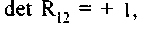
то с учётом (98) и (99) имеем:
(249)
На множестве матриц <R₁₂>, выполняющих указанную операцию, матрица Rot Ф₁₂, получаемая однозначно из (245), имеет тригонометрическое подпространство минимальной размерности. Именно она тригонометрически согласована со следующими рефлекторами:
С учётом Правила №3 справедлива общая формула: (250)
В указанном случае множество <R₁₂> не произвольно. А именно: где Θ₁₂ - сферический угол ортогональной ротации по отношению к Ф₁₂, или ортосферическийугол. Для тензорных углов этих двух типов и только для них выполняются соотношения:
Соотношения (251) лежат в основе как ротационной квазиевклидовой тригонометрии с вышеуказанным срединным рефлектором в качестве вводимого независимо рефлектор-тензора, так и внешней сферической геометрии. Последняя по существу есть общая геометрия постоянной положительной кривизны (со сферической тригонометрией в ней). Эта геометрия реализуется на специальном гиперсфероиде, вложенном в квазиевклидово пространство, задаваемое рефлектор-тензором и евклидовой метрикой.
В тригонометрической форме срединный рефлектор представляется в виде:
Нетрудно видеть, что срединный рефлектор определяется однозначно при заданной канонической форме проективного косинуса (237). Ориентация тензорного угла не имеет значения. В тригонометрическом базисе видно, что срединный рефлектор осуществляет операцию ортогонального отражения (рефлексии) относительно подпространства, задаваемого координатными осями u_{i} (то есть зеркала):
В проективной версии тензорной тригонометрии все рефлекторы согласуются по формулам типа:
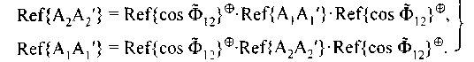 (252)
В квазиевклидовой тригонометрии срединный рефлектор с максимальным тригонометрическим рангом задаёт не только тригонометрический базис, но и рефлектор-тензор пространства <Q ^{n+q}>:
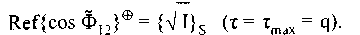

13.7. Тригонометрическая теория простых корней 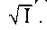

Далее выясним связь тензорной тригонометрии с теорией корней
Простой квадратный корень и он же рефлектор приводится модальным преобразованием к блочно-единичной форме:
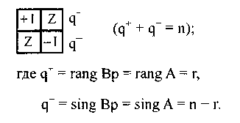
Определим тригонометрический ранг матрицы как Это фактически размерность тригонометрического подпространства любой тригонометрической матрицы. Выделим симметричные корни Пусть— пара независимых симметричных корней. Полагаем
Откуда с учётом (163), (171), (176) и (177) получаем:
(254)
(255)
Если исходные корни имеют один и тот же тригонометрический ранг, то однородные проекторы эквиранговые и обратно.
Следствия
1. Симметричный кореньзадает взаимно-однозначно сферически ортогональные проектор и рефлектор, а также прямой тензорный угол одного и того же тригонометрического ранга.
2. Пара симметричных корней задает ввзаимно однозначно тензорный угт Ф₁₂ и его тригонометрические функции. Если же исходные корни имеют один и тот же тригонометрический ранг, то .
3. Пара симметричных корней всегда представима в
в W-форме одной и той же структуры, согласно (254), в одном и том же ортонормированном базисе {R_{W}} при исходном декартовом
базисе
Далее выделим простые несимметричные корниПусть
координаты корней даны также в в некотором исходном ортонормированном базисе {R}. Полагаем
(256)
Откуда с учётом (198), (203), (211), (212) имеем:
(257)
(258)
Исходные корни 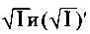 всегда имеют один и тот же тригонометрический ранг. Между простым корнем согласно (256), имеется взаимно-однозначное соответствие. Они же однозначно задают эквиранговые ортопроекторы в (253), при этом или ортопроекторы при этом det cos и пару симметричных корней при этом
Следствия
1. Простой несимметричный кореньзадаёт в взаимнооднозначно сферически косогональные проектор, рефлектор и тригонометрические функции и однозначно пару эквиранговых ортопроекторов и орторефлектооов. а также тензорный угол и тригонометрические функции
2. Все характеристические проекторыа также тригонометрические функции угла и соответствующие им рефлекторы (тригонометрические корни) в приводятся к согласованным W-формам в одном и том же ортонормированном базисе {R_{w}} при исходном декартовом базисе
(Наиболее общо аналогичные ''тригонометрические" утверждения имеют место для симметричных и простых несимметричных корней типа

13.8. Моторные тензорные синус, косинус, секанс и тангенс

Тензорный косинус и синус моторного угла формально определяются через ротационную ортогональную матрицу (det R = +1 ↔ R = = Rot Ф) как-
Тензорный секанс и тангенс моторного угла пока определим формулами:
Очевидны тригонометрические соотношения, аналогичные ранее полученным для проективных функций:
(263)
(264)
Вышеуказанные пары моторных функций коммутативны:
(265,266)
Для углов и функций моторного типа необходимо выполняется условие Канонические W-формы вещественной ортогональной матрицы, а также моторного косинуса и синуса в тригонометрическом базисе имеют вид:
(267)
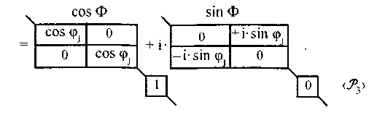
Далее установим канонические формы моторных функций и угла. Для этого сначала перейдём в комплексный базис диагональной формы синуса, а затем вернёмся в исходный вещественный тригонометрический базис (то есть в базис диагонального косинуса). Это в итоге тождественное модальное преобразование позволяет установить каноническую форму моторного угла в тригонометрическом базисе:
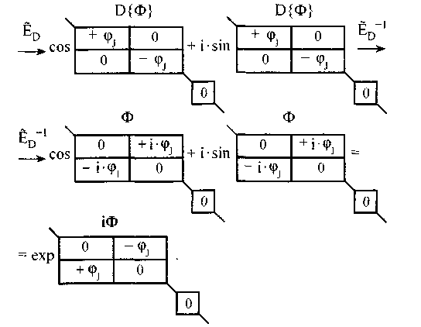
(Заметим, что для матриц, комплексифицированных за счёт перехода из декартова в эрмитово ортонормированный базис, при сопряжении используется операция эрмитова транспонирования.) В дополнение к формулам (164) и (170) для углов проективного типа отсюда вытекают родственные соотношения для углов моторного типа:
(268)

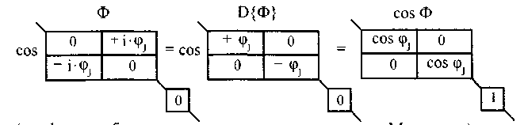(эта формула более очевидна, если использовать ряд Маклорена),
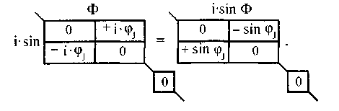

13.9. Взаимосвязь между проективными и моторными тригонометрическими функциями и углами

С учётом (236)-(239), (261), (262) и (267) получаем соотношение:
(269)
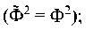
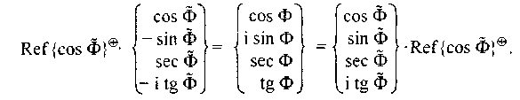 (270)
Правило №4. Квадраты и любые чётные степени тензорного угла проективного и моторного типа, а также их тригонометрических функций одноимённого вида равны.
Углы 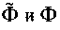суть симметричный и эрмитов тензоры, приводимые к
тождественным диагональным формам, но в различных ортогональных базисах — декартовом и эрмитово ортонормированном. Здесь, конечно, подразумевается, что например при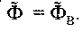
Далее для преобразования вещественных тригонометрических функций в их комплексные псевдоаналоги (с целью последующего естественного ввода тензорных гиперболических функций) определим комплексный тригонометрический базис. Ему отвечает модальная матрица соответствующего перехода - псевдоарифметический квадратный корень из срединного рефлектора тензорного угла (248):
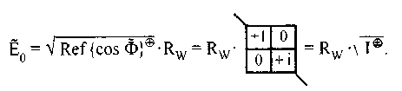 (271)
При этом подпространству соответствует либо мнимо-
единичный блок (2r < n), либо положительный единичный блок (2r > n), либо этот блок вовсе отсутствует (2r = n). Комплексный тригонометрический базис отличается от вещественного тем, что в нём координаты, соответствующие отрицательным собственным значениям проективного косинуса (то есть ординаты), мнимонизированы: 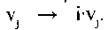 При переходе в комплексный тригонометрический базис косинус и секанс не изменяются, а угол, синус и тангенс трансформируются в псевдогиперболические аналоги. (Далее нижние индексы «r» и «с» отвечают вышеуказанным вещественному и комплексному тригонометрическому базису.)
(272)
(273) (274) (275) (276)
Ниже сопоставлены канонические формы угла и функций в тригонометрических базисах - вещественном (слева) и комплексном (справа):
(277) 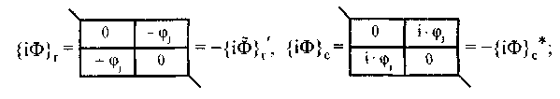 (278) 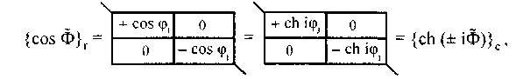 (279) 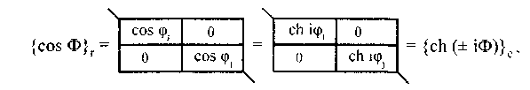 (280) 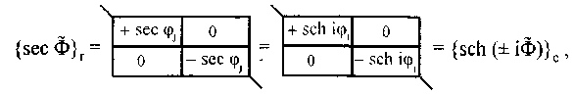 (281) 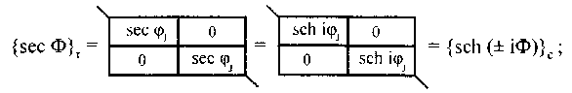 (282) 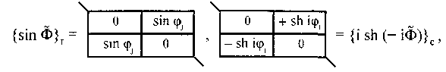 (283) 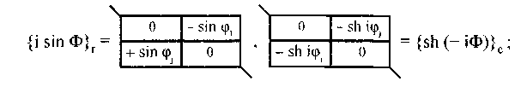 (284)
(285)
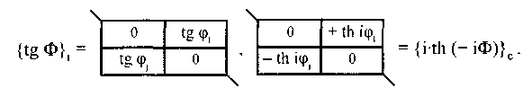 (286)
Для ротационной ортогональной матрицы справедливы формулы Муавра и Эйлера:
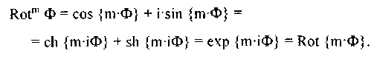 (287)
В вещественном тригонометрическом базисе это интерпретируется как
В комплексном тригонометрическом базисе это интерпретируется как
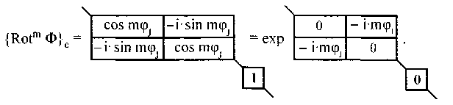
(Если в эти формулы подставить m = 1/2 , то таким образом можно вычислить тригонометрический квадратный корень (245) из ротационной матрицы-функции.)

13.10. Деформационные тензорные тригонометрические функции от сферических углов моторного типа

К сферической ротационной матрице-функции ранее формально привело последовательное применение ортогональных рефлекторов, связанных с двумя эквиранговыми линеорами (планарами), согласно (243). Аналогичным образом, с использованием принципа бинарности последовательное применение косогональных рефлекторов, связанных с той же парой эквиранговых линеоров (планаров), формально приводит к определению другого нового понятия - сферической деформационной матрицы-функции. Как и ротационная матрица-функция, она имеет бинарную элементарную тригонометрическую структуру в виде:
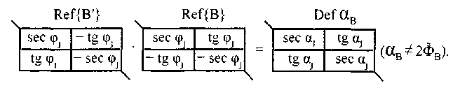
При этом подпространствув указанном произведении всегда
соответствует диагонально-единичный блок. В целом же указанная матрица-функция осуществляет сферическую деформацию на тензорный угол α_{B}. В аналитической форме это матричное преобразование реализуется аналогично (243) и (244):
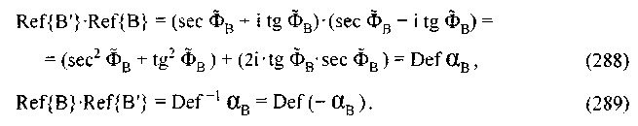
Приставка «Def» обозначает деформационную матрицу-функцию от тензорного сферического угла моторного типа. Но если ротационные тензорные функции имеют синусно-косинусную природу, то как бы аналогичные им по формальному определению деформационные тензорные функции имеют тангенсно-секансную природу. (Полной аналогии в сферическом варианте угла здесь, очевидно, нет.) Бинарная тензорная деформация осуществляется также, как и ротация, в тригонометрическом подпространстве (рис. 2) относительно его сферически ортогонального дополнения. Тензорные секанс и тангенс теперь уже вполне естественным путём определяются через сферическую деформационную матрицу соотношениями, аналогичными (259) и (260):
(290) (291)
Тензорные косеканс и котангенс моторного угла определяются соответственно как обратные или квазиобратные синус и тангенс. Каноническая W-форма для вещественной деформационной матрицы реализуется в том же вещественном тригонометрическом базисе:
Канонические формы ротационной и деформационной матриц-функций сферического тензорного угла в комплексном тригонометрическом базисе имеют вид:
(295) 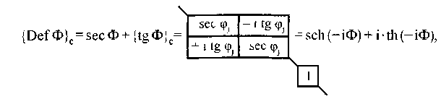 (296)
(297)
Как для ротационной, так и для бинарной деформационной матрицы детерминант каждой клетки W-формы и в целом равен -1. Деформационная матрица-функция от сферического угла симметрична и положительно определена. Ротация базисов 2×2-клеток W-формы, то есть в пределах собственных тригонометрических плоскостей, на углы приводит к диагонализации этих клеток. Собственные
значения матрицы:
и, возможно, μ_{k} = + 1. Чтобы выяснить суть бинарного деформационного преобразования, представим его в виде:
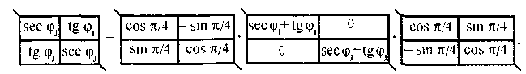
Отсюда видно, что модальное сферическое деформационное преобразование в канонической форме (292) сводится на собственной тригонометрической плоскости к тому, что осуществляется растяжение координатной сетки по главной диагонали (1-й и 3-й квадрант) скоэффициентоми сжатие сетки по побочной
диагонали с обратным коэффициентом По
аналогии с представлением комплексного числа в форме (149), любое положитечъное число μ и обратное ему взаимно-однозначно представляются через сферический угол:
(298)
Дадим ещё одну интерпретацию бинарного деформационного преобразования, связанную с использованием перекрёстных базисов. В частности, она применима при релятивистских преобразованиях в пространстве-времени Минковского. А именно пусть декартовы базисы связаны ротационным преобразованием:
Декартовы координаты вектора в обоих базисах связаны пассивным преобразованием:
В пределах t-й 2×2-клетки базис повёрнут относительно базиса на угол φ_{t} по часовой стрелке. Определим перекрёстные базисыcо смешанными осями со смешанными осями
Они связаны активным модальным преобразованием вида
(299)
В пределах той же 2×2-клетки перекрестные координаты вектора в обоих базисах связаны пассивным модальным преобразованием того же вида:
(300)
Здесь координаты вектора находятся перекрёстным проецированием. Заметим, что в евклидовом пространстве при декартовом проецировании значениям координат тензорного объекта соответствует тригонометрический инвариант (182), а при перекрёстном проецировании значениям координат тензорного объекта соответствует тригонометрический инвариант (208).
Естественным обобщением бинарной сферической деформационной матрицы является положительно определенная симметричная магрица с единичным детерминантом, например Любое линейное модальное преобразование V без рефлексии (для двухвалентных тензоров) сводится к модальной матрице с единичным детерминантом. Поэтому, согласно её полярному разложению, такое модальное преобразование представляется произведением ротационной и обобщённой деформационной матриц при сохранении одной и той же ориентации базиса, то есть при det V > 0.

13.11. Специальные модальные преобразования
собственных ортогональных и косогональных проекторов и рефлекторов

В тензорной тригонометрии между центральным планаром и симметричным проектором одного и того же ранга имеется взаимнооднозначное соответствие. То же в евклидовом пространстве относится к их ортогональным дополнениям. Эквиранговые планары, как и ортопроекторы, преобразуются друг в друга посредством как тензорной ротации, так и тензорной рефлексии. Формулы модального преобразования следуют, например, из (252), (176), (177) или непосредственно с применением принципа бинарности:
(301) (302)
Они преобразуются как ортогональные тензоры валентности 2. "Внутри" символического октаэдра (рис. 1), проведя диагональ PQ, можно указать два характеристических "равнобедренных" тензорных треугольника PZQ и PIQ, где Кроме того,
в тензорной тригонометрии, согласно условиям (217) - (220), имеется взаимно-однозначное соответствие между парой центральных эквиранговых планаров ранга и
косопроекторами Характеристические косопроекторы
преобразуются друг в друга посредством как бинарной тензорной деформации, так и тензорной рефлексии. Формулы преобразований, аналогичные (252), (301), (302), устанавливаются также исходя из принципа бинарности и структуры косопроекторов (211), (212):
(303) (304) Аналогично (251), имеем:
(305)
"Внутри" символического октаэдра (рис. 1), проведя диагональ RS, можно указать ещё два особых характеристических треугольника: RZS и RIS. Они будут рассмотрены далее.
Формулы рефлективного модального преобразования характеристических проекторов в (301) и в (304) приводятся к тригонометрической форме путём поклеточного умножения слева и справа на собственные косинусы и секансы (что возможно лишь для нуль-простой исходной матрицы):
(306)
Эти модальные формулы нетрудно проверить через таблицу умножения характеристических проекторов. Формулы (302), (304), (306) — примеры модального преобразования, осуществляемого либо ротационной, либо рефлективной, либо симметричной тригонометрическими матрицами, но с одинаковым результатом.
В обратном порядке изложения все характеристические проекторы представляются через соответствующие им пары антикоммутативных проективных тригонометрических функций, заданных как бы самостоятельным образом:
(307) 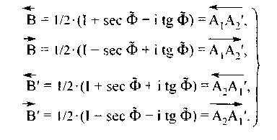 (308)
Отсюда непосредственно следует применимость и для проекторов принципа бинарпости. Множество всех характеристических орто-проекторов и множество всех симметричных идемпотентных матриц одного и того же ранга тождественны. Множество всех характеристических косопроекторов и множество всех несимметричных идемпотентных матриц одного и того же ранга тождественны. При условии
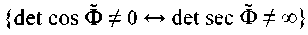 пары <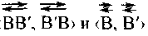взаимно-
однозначно соответствуют друг другу.
Представим ортопроекторы в тригонометрической W-форме, со ласно (307). Используя бинарные соотношения, вычислим модальные матрицы, приводящие ортопроекторы к диагональной форме. Например, для ортопроектора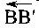имеем:
Или в матричной форме:В исходном орто-
гональном базисе {R_{w}} эта же модальная матрица выражается как
(309)
где в фигурных скобках дана ротационная матрица в вышеуказанной W-форме. В свою очередь, собственным подпространствам <im B> и <ker B> соответствуют системы ортогональных собственных вектор-столбцов этой же модальной матрицы:
Аналогичным образом устанавливается модальная матрица из вектор-столбцов для приведения к D-форме а именно
(310)
Собственным подпространствам <im B'> и <ker B'> соответствуют здесь системы ортогональных собственных вектор-столбцов указанной модальной матрицы:
Что же касается тригонометрических модальных матриц для диагонализации косопроекторов, то они будут вычислены далее с применением сферическо-гиперболической аналогии. Сейчас же пока мы ограничимся формулами с использованием арифметических корней, но модальные матрицы в них теряют сферическую тригонометрическую природу:
(311) (312)

13.12. Элементарные тензорные сферические тригонометрические функции

В евклидовом или в квазиеклидовом пространстве выделим группу централизованных непрерывных движений. Такого рода движения известны как однородные. В данном случае они задаются сферическими ротационными матрицами. Как было показано ранее - см. формулы (245), (246), такие движения для точечных элементов, векторов, прямых и гиперплоскостей в декартовом базисе задаются однозначно сферической ротационной матрицей с единственной тригонометрической 2×2-клеткой. Подобного вида тригонометрические матрицы-функции в дальнейшем именуются как элементарные. Они обозначаются с малой буквы, например ротационные функции как rot Ф, rot Θ. В частности, элементарные матрицы могут применяться для описания специальных ротаций в < Q^{n+1} > - с реперной осью <х _{n+1} > (с реперной гиперплоскостью) для отсчёта скалярного значения угла ротации φ. Эти матрицы имеют специальную каноническую структуру в универсальном базисе
(313) (314)
Координаты матриц даны, как всегда, в правом декартовом базисе Прямая ориентированная линия <х _{n+1} > есть реперная (полярная)
ось координат, от которой отсчитывается положительный для rot Ф скалярный угол ротации φ с направляющими косинусами cos α_{k} выраженными в ортогонально дополнительном к реперной оси декартовом суббазисе с координатами х_{k}.
Сначала докажем формулу (313). Применим такое ротационное преобразование дополнительного декартова суббазиса, чтобы новая 1-я ось координат <х₁'> и вектор направляющих косинусов тензорного угла Ф, лежащий в плоскости двумерного суббазиса, а именно
(где cos²α₁ + cos²α₁ = 1), стали коллинеарны, а в итоге <х₃>, е_{α} , <х₁'> стали компланарны. Для этой сферической ротации используем другой тензорный угол β₁₂. Отметим, что при n = 2 его скалярный собственный угол β₁₂ совпадает с углом α₁. Поэтому искомое ротационное преобразование в данном случае имеет вид:
Далее в новом трёхмерном декартовом базисе применяем обычную двумерную каноническую форму для данной элементарной ротации, действующей именно в плоскости <х₁', х₃>. но с учётом того, что отсчёт угла выполняется от оси <х₃> по часовой стрелке, а по отношению к оси < х₁'> — против часовой стрелки:
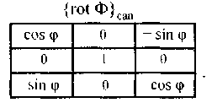
Затем возвращаемся в исходный трёхмерный базис осуществляя обратную ротацию:
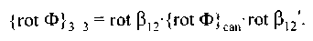 (315)
Нетрудно убедиться, что в итоге после этих операций получаем вышеуказанную формулу (313).
Для вывода общей формулы (314) используем аналогичную схему. Применим такое ротационное преобразование дополнительного декартова суббазиса, чтобы новая 1-я ось координат, вектор направляющих
Косинусов 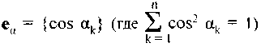и реперная ось <х_{n+1}>
стали компланарны. Для этого используем последовательно другие тензорные углы сферических координат радиус-вектора угла ротации: β₁₂ в плоскости <x₁, х₂>; β_{1′3} в плоскости <x₁′, х₃>; β_{1′}…_{′n} ′ в плоскости <x₁′…′, х_{n}>. Причём из тригонометрических соображений имеем:
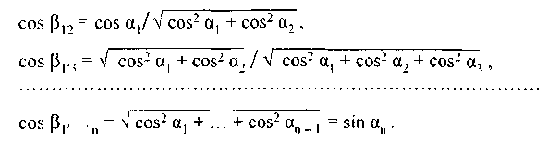 (316)
Последовательные ротации осуществляют матрицы 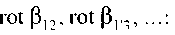
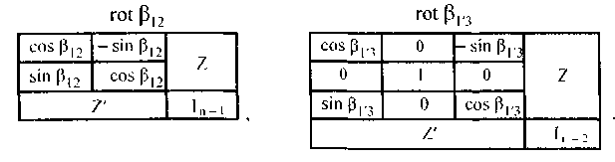
В итоге приходим к базису простейшей 2×2 клеточной формы элементарной ротации:
(317)
где Теперь yже в этом декартовом
базисе придаём двумерную каноническую форму данной элементарной ротации в плоскости
Затем возвращаемся в исходный базис осуществляя обратную ротацию:
(318)
После этих операций с учётом соотношений (316) получаем формулу (314). Это нетрудно проверить прямым вычислением. Аналогично, для отрицательного угла элементарной ротации (как угла в той же тригонометрической плоскости) имеем:
(319)
Если изучается движение точечного элемента, вектора, прямой или гиперплоскости вне связи с другими элементами, то активные и пассивные модальные преобразования информативно полно задаются с использованием только элементарных ротационных матриц. Переход к другим, элементарно связанным (с исходным) декартовым базисам осуществляется в обоих базисах (317) соответственно как
(320)
При этом координаты указанных геометрических объектов преобразуются пассивно, как для тензоров валентности 1:
(321)
Таким образом, сформулированы основные положения тензорной тригонометрии в евклицовой и квазиевклидовой версии. Евклидова тензорная тригонометрия может рассматриваться как общий случай, когда формально допустимо применение любого срединного рефлектора угла из их полного множества, отвечающего пространству данной размерности. На ряде примеров был продемонстрирован ряд возможностей, которые открывает тензорная тригонометрия для применения в линейной алгебре и аналитической геометрии.

Микромодуль 36.
Тензорная псевдоевклидова тригонометрия

13.13. Гиперболические тензорные тригонометрические функции и рефлекторы

Модальное преобразование (271) порождает псевдогиперболические углы и функции из исходных сферических. Угол {іФ} имеет гиперболический характер. Псевдогиперболическая геометрия именно во внешнем - тензорном варианте реализуется в комплексном бинарном (вещественно-мнимом) особом псевдоевклидовом пространстве со структурой, задаваемой срединным рефлектором угла или общее — тригонометрическим рефлектор-тензором. Например, из (271) имеем: Скалярное произведение в данном пространстве тождественно таковому в исходном евклидовом пространстве:
Само по себе особое комплексное псевдоевклидово пространство не представляет интереса. Однако в нём весьма просто осуществляется переход от сферических понятий к гиперболическим. Обратный переход осуществляется в комплексном бинарном квазиевклидовом пространстве. При этом используются псевдоаналоги углов:
(322)
(323)
Указанное соответствие определяется здесь как сферическо-гипербо:шческая аналогия абстрактного типа. Углы-аналоги при этой замене имеют абстрактный смысл (но при сохранении бинарной тензорной структуры). Далее углы могут использоваться конкретно. В частности, применив к (295), (297) или более широко к (277)—(286) абстрактную аналогию по схеме (322), получаем гиперболические аналоги в вещественном псевдоевклидовом пространстве с тем же рефлектор-тензором в том числе в канонической форме в
тригонометрическом базисе диагонального косинуса. (324)
(325)
Это гиперболическая ротационная матрица-функция моторного угла Г или (- Г).
(326)
(327)
Это гиперболическая деформационная матрица-функция моторного угла Г или (— Г).
(328)
Это гиперболически ортогональный рефлектор по отношению к тензору 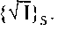
(329)
Это гиперболически косогональный рефлектор по отношению к тензору (В этих определяющих формулах - гиперболический
проективный угол, Г - гиперболический моторный угол.)
В псевдоевкчидовой тригонометрии срединный рефлектор с максимальным тригонометрическим рангом угла задаёт не только тригонометрический базис, но и рефлектор-тензор ориентированного псевдоевклидова пространства
Ему же отвечает некоторое собственное подмножество нуль-простых матриц <Вр>. Применяя принцип бинарности с учётом (271) и (324), получаем аннигилирующее соотношение - аналог такового для сферической ортогональной матрицы:
(330)
В свою очередь, модальное преобразование, обратное (271), производит псевдосферические углы и функции из гиперболических. Тензорный угол {iГ} имеет сферический характер. Псевдосферическая тригонометрия в тензорном варианте реализуется в комплексном квазиевклидовом пространстве с бинарной структурой, согласно (271). Скалярное произведение в данном пространстве тождественно таковому в исходном псевдоевклидовом пространстве:
Такого вида пространство обычно применяют как комплексный квазиевклидов аналог вещественному псевдоевклидову пространству. (Впервые оно было введено Пуанкаре в 1905г. как метрическое пространство с группой преобразований Лоренца.) Далее, применив к псевдосферическим понятиям абстрактную аналогию по схеме (323), получаем первичные сферические аналоги в вещественном евклидовом пространстве. Это приводится, конечно, только для завершения в целом картины абстрактной аналогии, так как в итоге круг преобразований замкнулся.
С применением абстрактной сферическо-гиперболической аналогии получаем формулы связи проективных и моторных углов и их функций через срединный рефлектор (268)-(270). Например, имеем:
Для описания сферических и гиперболических преобразований на какой-либо собственной плоскости/псевдоплоскости (поклеточно) далее используется общая тригонометрическая диаграмма. Тут изначально нет какой-либо связи между вещественными сферическими и гиперболическими углами, что характерно для абстрактной аналогии. Для того чтобы в исходном декартовом базисе установить отношение изоморфизма между сферическими и гиперболическими тригонометрическими функциями, нужно задать какую-либо однозначную взаимосвязь углов-аргументов.

13.14. Сферическо-гиперболическая аналогия конкретного типа

Обратим внимание на то, что множества значений сферических и гиперболических синусов и тангенсов скалярных углов тождественны:
(331)
Отсюда между углами-аргументами устанавливается взаимосвязь.
Согласно тригонометрической диаграмме (рис. 3), главные значения сферических углов, как и ранее, берутся в интервале При этом значения сферического косинуса и секанса для них неотрицательны. Поэтому тождества (331) можно дополнить ещё двумя аналогами:
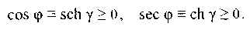 (332)
При тригонометрических преобразованиях планаров и двухвалентных тензоров вполне достаточно использовать вышеуказанный интервал для собственных сферических углов. На тождествах (331) базируется сферическо-гипербопическая аналогия конкретного типа. Она же есть синус-тангенсная аналогия. В её тензорном варианте, или с тождествами по бинарным клеткам, эта аналогия представляется в виде:
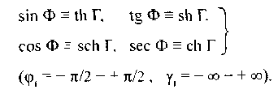 (333)
Далее в исходном единичном базисеона распространяется на все типы тригонометрических матриц-функций:
(334)
(335)
Отсюда следует функциональная связь обоих углов моторного типа:
(336)
Характеристические рефлекторы (178), (179), (211), (212) в том же варианте принимают вид:
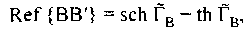 (337)
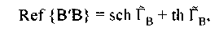 (338)
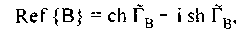 (339)
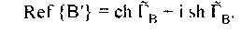 (340)
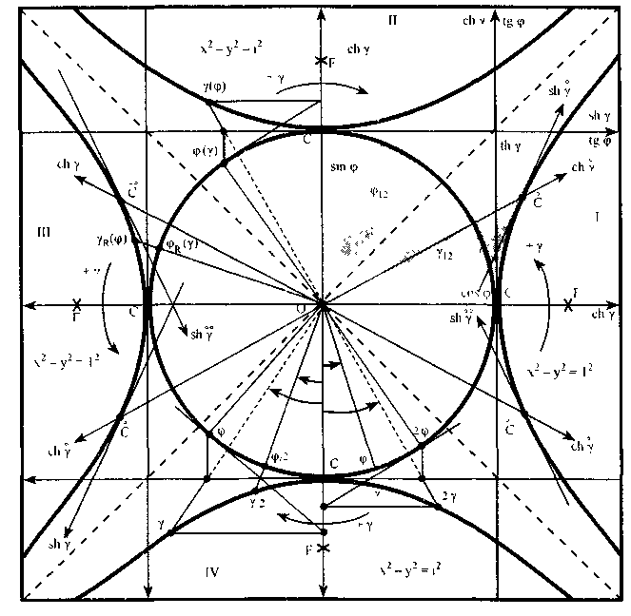
Рис. 3. Тригонометрическая диаграмма на плоскости/псевдоплоскости в правом универсальном базисе и сферическо-гиперболическая аналогия: φ — сферический угол, γ - гиперболический угол;
I, ІІ, ІІІ и IV суть 1-й, 2-й, 3-й и 4-й гиперболические квадранты для отображения скалярных гиперболических углов на псевдоплоскости;
- положительный и отрицательный углы гиперболической ротации в универсальном базисе, определяемые парой вещественных гипербол, как примеры в 1-м и 3-м квадрантах;
- примеры сферическо-гиперболической аналогии синус-тангенсного типа (во 2-м квадранте);
- примеры сферическо-гиперболической аналогии тангенс-тангенсного типа (в 3-м квадранте);
в 4-м квадранте даны примеры бисекции (слева) и удвоения (справа) гиперблического угла в универсальном базисе с использованием вышеуказанных аналогий.
С использованием сферическо-гиперболической аналогии обоих типов моторные матрицы-функции преобразуются друг в друга по нижеуказанному квартовому кругу:
(341)
Для тригонометрически согласованных гиперболических ротационных матриц и ортогональных рефлекторов действуют Правила №2 и №3. Для скалярных тригонометрических функций правила выполняются автоматически, так как у них n = 2. В частности, имеем:
Синус-тангенсная аналогия позволяет придать гиперболически ортогональную форму ранее рассмотренным собственным аффинным проекторам, квазиобратной матрице и рефлекторам, получая те же соотношения, что и для сферических прототипов, но в гиперболическом варианте, а именно:
(342)
То есть двукратная рефлексия типа 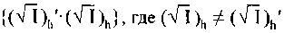
- простой несимметричный корень, есть гиперболическая ротация по
аналогии с (245):
(343)
Здесь из матрицы в квадратных скобках извлекается арифметический корень и он же в данном случае гиперболический тригонометрический корень, аналогичный сферическому. Для пары неориентированных векторов или планаров ранга 1 при условии однозначно
вычисляется собственная элементарная ротационная матрица (т =1):
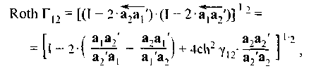 (344)
где 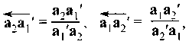в том числе 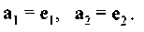
С использованием формулы взаимосвязи углов (336) вычисляется тензорный сферический угол α_{n} в соотношении (288):
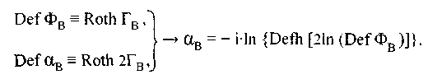
Согласно синус-тангенсной аналогии, срединный рефлектор тензорного угла выражается в 4-х тождественных вариантах:
(345)
Умножая матрицы в квартовом круге (341) справа на срединный рефлектор, переходим к квартовому кругу для рефлекторов. Повторив эту операцию, возвращаемся к исходному моторному варианту. Также нетрудно получить формулы-аналоги (336) для взаимосвязи между проективными углами. Изначально проективные гиперболические углы и функции можно определить по формулам проективной евклидовой тригонометрии, но с использованием синус-тангенсной аналогии. Применяя её же к модальным преобразованиям (303), (304), получаем соотношения, родственные (252), (302):
(346)
(347)
На множестве ротационных модальных матриц <Т_{В}>, выполняющих операции типа (346), (347), матрица Roth Г_{B}, получаемая однозначно из (343), имеет тригонометрическое подпространство минимальной размерности. Теперь стало возможным также вычислить ротационный вариант модальной матрицы для приведения собственных аффинных проекторов к диагональной форме, то есть развивая дальше (311), (312):
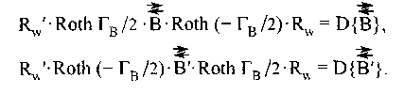 (348)
Точно также, как в тензорной евклидовой тригонометрии - см. формулы (249), (251), - здесь соотношения (346), (347) имеют место для общих ротационных матриц из множества
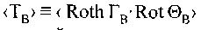
с учётом транспонирования. Причём Θ_{B} - сферический угол ортогональной ротации по отношению к Г_{B}, или ортосферический угол. Для этих тензорных углов и только для них выполняются соотношения: 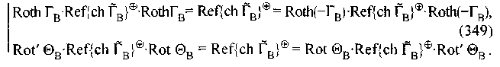
Соотношения (349) лежат в основе как ротационной псевдоевклидовой тригонометрии с вышеуказанным срединным рефлектором в качестве вводимого независимо рефлектор-тензора, так и внешней гиперболической геометрии. Последняя по существу есть общая геометрия постоянной отрицательной кривизны (с гиперболической тригонометрией в ней). Эта геометрия реализуется на специальных гиперболоидах, вложенных в псевдоевклидово пространство, задаваемое рефлектор-тензором и псевдоевклидовой метрикой.

13.15. Фундаментальный рефлектор-тензор в
квазиевклидовой и псевдоевклидовой интерпретации

Применению гиперболических и сферических матриц в тензорной тригонометрии и в теории собственных проекторов нужно дать надлежащее обоснование, имея ввиду используемые метрические пространства и допустимые в них преобразования базисов. Выберем в исходном арифметическом (аффинном) пространстве координатный базис с единичной матрицей вектор-столбцов 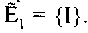 Далее вводим
в этом пространстве совершенно независимым образом рефлектор-тензор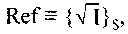 который придаёт ему, в частности, определённую ориентацию. Во-первых, в этом пространстве как исходно аффинном допускается операция параллельного переноса, в том числе базиса. Во-вторых, определим в ротационные преобразования 3-х типов:
-основные сферические ротации,
-гиперболические ротации,
— ортогональные сферические ротации (по отношению к предыдущим двум).
Квазиевклидово пространство (ориентированное) определяется евклидовой квадратичной метрикой и рефлектор-тензором 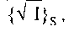 задающим допустимые преобразования, в том числе базиса, вида:
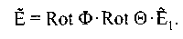 (350)
Это суть ротационно связанные квазидекартовы базисы. Именно в таком пространстве воплощается квазиевклидова тригонометрия в правых квазидекартовых базисах.
Псевдоевклидово пространство(ориентированное) опреде-
ляется псевдоевклидовой квадратичной метрикой и рефлектор-тензором 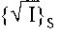 задающим допустимые преобразования, в том чисте базиса, вида
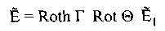 (351)
Это суть ротационно связанные псевдодекартовы базисы. Именно в таком пространстве воплощается псевдоевклидова тригонометрия в правых псевдодекартовых базисах
Кроме того, определим универсальные базисы (правые)
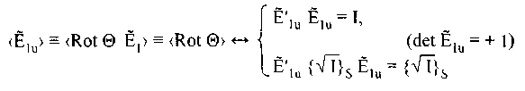 (352)
В частности, сюда входит исходный единичный базис то есть простейший по форме. Универсальные базисы принадлежат пересечению множеств ротационно связанных базисов обоих вышеуказанных типов. Благодаря этому в них реализуется совместно квазиевклидова и псевдоевклидова тригонометрия, а, следовательно, и сферическо-гиперболическая аналогия конкретного типа. (Например, в теории относительности в универсальных базисах описывается движение с точки зрения относительно неподвижного наблюдателя )
Пусть В - нуль-простая матрица какого-то линейного преобразования в Введем рефлектор-тензор равный срединному рефлектору ее характеристического тензорного угла, с переходом при этом в ориентированное псевдоевктидово пространство
(353)
В любом универсальном базисе в том числе в {I}, проекторыи сферически ортогональны друг к другу, то есть
а проекторыгиперболически ортогональны друг к другу с учетом
(347), то есть
Соответственно В - есть гиперболически ортогональная квазиобратная матрица. Подпространства <im B> и <ker B> образуют гиперболически ортогональную прямую сумму тогда и только тогда, когда В нуль-простая. Для проекторов 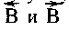 собственные векторы или подпространства, относящиеся к различным собственным значениям («+1» и «0»), гиперболически ортогональны. Эквиранговые
проекторы 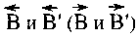 и связанные с ними планары преобразуются
друг в друга гиперболической ротацией (347) как гиперболически ортогональные тензоры и тензорные объекты валентности 2. Проектор
проецирует гиперболически ортогонально на <im B>, а проектор проецирует гиперболически ортогонально на <ker B>. Сферически и гиперболически ортогональные собственные проекторы принадлежат своим подмножествам множества идемпотентных матриц. Здесь
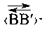 - симметричные, а <> - несимметричные идемпотентные матрицы. Соответствующую гиперболическую трансформацию претерпевают проективные формулы (186) - (197). В символическом октаэдре (рис. 1), проведя диагональ RS, с учётом (347) имеем два псевдоравнобедренных тензорных треугольника RZS и RIS с равными гиперболическими углами
Для гиперболически ортогональной ротационной матрицы имеют место аналоги формул Муавра и Эйлера:
Её свойства, безотносительно к углу ротации, те же, что у деформационной сферической матрицы. Она симметрична и положительно определена: и,
возможно, μ_{k} = + 1. Любое положительное число и мультипликативно обратное емy взаимно-однозначно представляются через скалярный гиперболический угол, в том числе в форме 2×2-матрицы.
Естественное обобщение бинарной гиперболической ротационной матрицы есть положительно определённая симметричная матрица с единичным детерминантом. В тригонометрическом базисе она разбивается на единичный блок и специальные симметричные клетки с единичными детерминантами В базисе диагональной формы она представляется как где по клеткам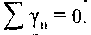 Согласно
полярному разложению, приведённое модальное преобразование V без рефлексий двухвалентных тензоров представляется произведением сферической и обобщённой гиперболической ротационных матриц при одной и той же ориентации базиса, то есть det V>0. В псевдоевклидовой геометрии, как и в евклидовой, применяются матрицы только бинарной тригонометрической структуры.
В случае ориентированного псевдоевклидова пространства для приведения Roth Г к W-форме используется матрица R_{W}, выходящая из множества матриц, согласованных с рефлектор-тензором 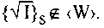Но заметим, что некотсюая модальная матрица R_{W} приводит совместно Roth Г к W-форме и 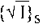 к D-форме:
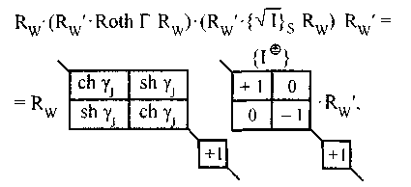
так как, согласно (330),
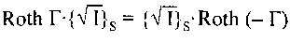
и действует Правило № 3.

13.16. Скалярная тригонометрия на псевдоплоскости

Диагональный рефлектор-тензор 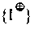(см выше) отвечает неориен-
тированному пространству, бинарная структура которого согласована с координатными осями. В тригонометрическом базисе гиперболическая ротационная матрица Roth Г имеет каноническую W-форму (324). С другой стороны, для i-й 2×2-клетки две асимптоты квадрогиперболы, или главная и побочная диагонали тригонометрического базиса на i-й псевдоплоскости (рис. 3) задают две координатные оси её же диагональной формы. Ввиду согласованности рефлектор-тензора с ротационными матрицами эти две асимптоты с квадрогиперболой остаются на месте при гиперболическом ротационном преобразовании соответствующей им псевдоплоскости. В исходном псевдоевклидовом пространстве размерности более двух этим геометрическим объектам, как известно, отвечают изотропный конус (асимптотическое плоское подпространство) и вложенные в него полостные гиперболоиды. На какой-либо i-й псевдоплоскости данного пространства, рассекающей гиперболоиды по квадрогиперболе (рис. 3), осуществляется чисто гиперболическая ротация, соответствующая i-й 2×2-клетке Roth Г.
Отсчёт значений скалярных собственных углов γ_{i} выполняется во всех гиперболических квадрантах в направлении к главной диагонали. Гиперболический угол γ, как известно, измеряется либо псевдоевклидовой длиной дуги гиперболы, либо удвоенной площадью гиперболического сектора на псевдоплоскости (при 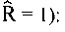
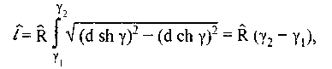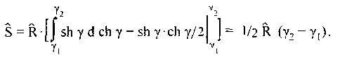
Здесь единичный радиус-вектор всегда гиперболически ортогонален своей гиперболе в точке касания. В частности, он и касательная задают новые гиперболически связанные оси координат. Фокусу гиперболы соответствует особый скалярный гиперболический угол рад; . Согласно синус-тангенсной аналогии конкретного типа, Например,
Другой вид сферическо-гиперболической аналогии конкретного типа в устанавливается через отношение изоморфизма между кажущимся сферическим углом φ_{R} и гиперболическим углом γ_{R}, если принять, что они задаются на плоскости/псевдоплоскости одним и тем же радиус-вектором (рис. 3). Указанная тригонометрическая аналогия определяется исходно через тождество тангенсов
(354) Другие функции связаны соотношениями:
(355)
Данное соответствие определяется как сферическо-гиперболическая тангенс-тангенсная аналогия. Например, . В принципе,
возможно бесконечное количество вариантов аналогий конкретного типа, но все они сводятся к тождествам вида
Здесь
Практический интерес представляют 4 варианта:
Если конкретную аналогию применить в первом и втором вариантах соместно, то чисто геометрически решаются (с помощью циркуля и линейки) задачи удвоения и бисекции гиперболического угла в универсальном базисе (рис. 3)
В этом случае имеет место неравенство
(357)
Действительно,
В тензорной тригонометрии представляет особый интерес именно синус-тангенсная аналогия. Она устанавливает непосредственную взаимосвязь в любом универсальном базисе между преобразованиями и углами в квартовом круге (341). С применением синус-тангенсной аналогии устанавливаются тригонометрические формулы для плоского гиперболически прямоугольного треугольника. Последний определяется как треугольник на псевдоплоскости, у которого две стороны-катеты «а» и «b» принадлежат различным собственным подпространствам рефлектор-тензора, то есть с собственными значениями «+1» и «—1». Катеты образуют прямой угол (в гиперболической метрике). Против него лежит гипотенуза «g». Если |b| > |а|, то гипотенуза треугольника находится внутри изотропного конуса и g² = b² — а² (внутренний треугольник). Если |a| > |b|, то гипотенуза треугольника находится вне изотропного конуса и g² = а² - b² (внешний треугольник). Если |a| = |b|, то гипотенуза лежит на поверхности изотропного конуса и g = 0. Против катета с меньшим модулем > лежит угол γ. Против катета с большим модулем maximod <a, b> лежит угол λ. (Гипотенуза g в зависимости от её положения относительно изотропного конуса времениподобна или пространствуподобна ) Имеем:
(358)
Здесь и далее γ и λ - основной и допопнитечьный гиперболические углы. Они не равноценны в отличие от φ и ξ - основного и дополнительного сферических углов. В прямоугольном треугольнике на плоскости/псевдоплоскости синус-тангенсная аналогия устанавливает взаимнооднозначное соответствие между его тремя углами (в базисе
(359)
(360)

13.17. Элементарные тензорные гиперболические тригонометрические функции

Сферическо-гиперболическую аналогию обоих типов (абстрактную и конкретную) можно использовать для упрощённого вычисления матриц элементарных структур в квартовом круге (341) - как моторных, так и рефлективных, если уже известна структура для какой-либо матрицы из круга. Например, аналогично ранее найденным структурам (313), (314) устанавливаются структуры деформационных матриц:
(361)
(362)
Эти структуры как элементарные, подобно структурам (313), (314), выводятся из исходной 2×2-клетки (292) по тем же схемам модальных преобразований (315), (317), (318). И далее из полученых структур деформационных и ротационных сферических матриц-функций по синус-тангенсной аналогии выводятся родственные структуры ротационных и деформационных гиперболических матриц-функций: (363) (364)
(365)
Кроме того, та же гиперболическая ротационная матрица-функция выводится из сферической по аналогии абстрактного типа А именно по схеме (322) вещественный синус в ротационной матрице в (315) преобразуется в мнимый (284) и далее в гиперболический. Отсюда же видно, что обращение ротационных и деформационных матриц-функций сводится к весьма простой операции: или
В более общем случае при ротации в другой универсальный базис 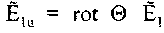 в указанных тригонометрических матрицах изменяются только координаты вектора направляющих косинусов (пассивно):в пределах того же евклидова подпространства. Матрицы (313), (314) представляют интерес для изучения движений в 2- и n-мерной сферической геометрии. Матрицы (363), (364) представляют интерес для изучения движений в 3- и n-мерной гиперболической геометрии. Матрицы (363), (365) представляют интерес для изучения преобразований в псевдоевклидовом пространстве Минковского, связанных с физическим движением.

Микромодуль 37.
Тригонометрическая природа
коммутативности и антикоммутативности

13.18. Коммутативность простых матриц

Биортотональные матрицы коммутативны и антикоммутативны:
Они обязательно сингулярны: r₁ + r₂ ≤n.
Простые биортогональные матрицы приводятся к диагональной форме в некотором общем базисе, причём D₁∙D₂=Z. С тригонометрической точки зрения достаточно рассмотреть отношения мультипликативности только для несингулярных простых матриц, то есть без биортогональных блоков. Коммутативные простые матрицы, как известно, приводятся к диагональной форме в некотором общем базисе:
Диагональность этих форм, а следовательно, и коммутативность матриц сохраняются при воздействии на любую из диагональных 2×2-клеток, например (j, k), согласованных с ней модальных преобразований нижеуказанных простейших типов:
Первое преобразование меняет направления осей координат и не затрагивает диагональной формы. Второе преобразование вызывает перестановку осей координат и диагональных элементов. Произведения таких простейших преобразований в любых сочетаниях, обусловленных размером матриц, составляют некоторое множество модальных матриц по отношению к данной диагональной форме как инвариантной структуре. При этом предполагается, что все собственные значения каждой из матриц различны. В противном случае указанное множество расширяется за счёт тех преобразований, которые изменяют базис в пределах пересечения собственных подпространств Р₁ и Р₂. Ввиду того, что рассматриваемые коммутативные матрицы с изменением базиса преобразуются как двухвалентные тензоры, вышеуказанные типы модальных матриц в чистых формах сводятся к тригонометрическим преобразованиям - ротационным и рефлективным:
(366)
Следовательно, базис диагональной формы как простейшей структуры в данном случае можно определить с точностью до согласованных рефлексий или ротаций на тензорные углы или где
(В гиперболической трактовке тензорному сферическому углу π/2 отвечает бесконечный гиперболический аналог А, при этом как угловой аргумент возможен только он и нулевой угол.)

13.19. Антикоммутативность пары простых матриц
Из антикоммутативности пары простых матриц следуют соотношения:
В соответствии с принципом бинарности антикоммутативные простые матрицы (без биортогональных блоков) приводятся к согласованным бинарным клеточным формам в некотором общем базисе:
Размерность таких несингулярных матриц обязательно чётная. Далее выполним общее модальное преобразование для обеих матриц Р₁ и Р₂ -причём такое, чтобы Р₁ стала диагональной. Тогда в новом общем базисе антикоммутативность этих простых матриц алгебраически возможна тогда и только тогда, когда согласованные 2×2-клетки имеют вид:
(367)
Если же наоборот диагонализовать Р₂, то
(368)
где
Ковариантная модальная матрица столбцов, приводящая контра-диагональную форму в (367) и (368) к диагональной, вычисляется, например, с использованием ранее приведенных результатов. Модальное преобразование для самого общего случая представляется в аффинной тригонометрической форме следующим образом'
(369)
(370)
(371) где
То есть это та же ротационная сферическая матрица, но выраженная в некотором аффинном базисе. В частности, в вещественном декартовом базисе это в комплексном бинарном декартовом базисе (271)
Это . Кроме того, с учётом (366)—(368) диагональные и
контрадиагональные формы как структуры повторяются в базисах через согласованные прямые тензорные углы или кратные им. Они же как структуры устойчивы к согласованным с ними рефлексиям. Ввиду изложенного сформулируем основной результат.
Пара несингулярных простых матриц Р₁ и Р₂ антикоммутативна тогда и только тогда, когда базисы их диагональных форм связаны в общем случае аффинной сферической ротацией на согласованный тензорный угол Антикоммутативные несингучярные простые
матрицы имеют обязательно четный размер. Антикоммутативные сингулярные простые матрицы имеют необходимо согчасованные биортогональные блоки, приводимые к диагональной форме в общем базисе (В гиперболической трактовке - вышеуказанному сферическому углу отвечает его гиперболический аналог Обратим внимание на следующее: если ротационная и внешняя модальная матрицы согласованы по 2×2-клеткам, то 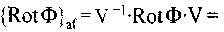
Например, именно так согласованы модальные матрицы, применяемые после преобразования V_{W} .
Ниже рассмотрены характерные частные случаи, имеющие отношение к тензорной тригонометрии. Имеем:
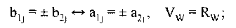
Р₁ = S₁, Р₂ = S₂ - антикоммутативные вещественные нормальные матрицы или комплексные адекватно нормальные матрицы. Причём они либо симметричны, либо кососимметричны, что отвечает трём вариантам пар S₁ и S₂, S и К , К₁ и К₂, как указано ниже:
P₁=S₁, P₂ = S₂, S₁² + S₂² = I. Этот случай соответствует (183).
P₁ = S, P₂ = K, S²-K² = I. Этот случай соответствует (209).
Дополнительно рассмотрим отвечающие им примеры комплексных эрмитово нормальных пар антикоммутативных матриц N₁ и N₂. Имеем:
По прежнему,
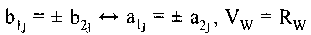
В более сложных случаях имеем:
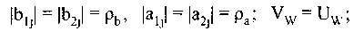
Р₁ = N₁ Р₂ = N₂ - антикоммутативные комплексные эрмитово нормальные матрицы В частности, они могут быть эрмитовыми и косоэрмитовыми, что соответствует парам Н₁ и Н₂, Н и Q, Q₁ и Q₂. 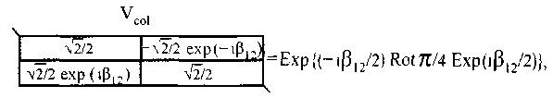 (372)
где 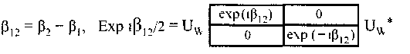
Ротационная матрица (372) есть частный случай (371) В том числе, при β = π/4 имеем модальную матрицу соответ-
ствующую комплексному бинарному декартову базису. Более общо:
что тождественно по
результату рефлективному преобразованию (271). В самом же общем случае формула (372) выражаетв эрмитово ортогональном
базисе с углом комплексного сдвига β₁₂. В вариантах (367), (368) имеем
P₁ = H₁, P₂ = Н₂ - антикоммутативная пара эрмитовых матриц. В случае это суть эрмитизированные проективные косинус и синус
Р₁= Н, Р₂ = Q - антикоммутативная пара из эрмитовой и косоэрмитовой матриц. В случае 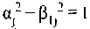это суть эрмитизированные проективные
секанс и тангенс ( Н² - Q² = I)
Таким образом, мы выявили все основные типы антикоммутативных пар простых матриц, представляющие интерес в изучаемой тензорной тригонометрии

Микромодуль 38.
Тригонометрические спектры и неравенства

13.20. Тригонометрический спектр нуль-простой матрицы

Матричные характеристические коэффициенты высшего порядка, как и проекторы, суть простые сингулярные матрицы с единственным ненулевым собственным значением. Представим высший матричный коэффициент второго рода для нуль-простой матрицы сначала в форме алгебраической ортогональной суммы по собственным тригонометрическим подпространствам, а затем в форме соответствующей ей прямой ортогональной суммы по собственным тригонометрическим клеткам, используя принцип бинарности.
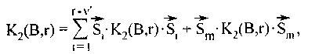 (373)
где 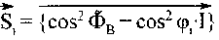проецирует ортогонально на i-ю собствен-
ную тригонометрическую плоскость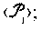
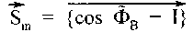 проецирует ортогонально на подпространство размерности ν'. Причём здесь ν" = 0
ввиду того, что В — нуль-простая матрица. Собственные ортопроекторы составляют полную сумму.
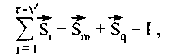
где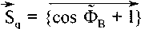проецирует ортогонально на подпространство
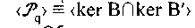
размерности n — 2r + ν' (см. рис.2).
Общая размерность пространства, как и должно быть, составляет:
На подпространствекоэффициент
К₂(В,r) формально проявляет себя как сингулярная матрица ранга 1, её размер в прямой сумме есть 2×2. На 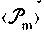он формально проявляет себя как несингулярная матрица, её размер в прямой сумме есть ν′×ν'. На он формально проявляет себя как нулевая матрица; её размер в прямой сумме есть В прямой сумме имеем: 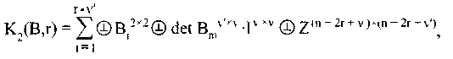 (374)
где знак обозначает ортогональное прямое суммирование. Здесь как (r - ν'), так и (n - 2r + ν') - неотрицательные числа. Поэтому имеет место неравенство.
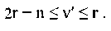 (375)
В частности, для нуль-нормальной матрицы формула (374) приобретает простейший вид:
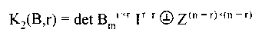
В формуле (374) применены специальные обозначения матриц: матрица ранга 1; для неё, согласно (29), высший матричный коэффициент совпадает с самой матрицей, а высший скалярный коэффициент совпадает с её следом;
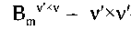 -матрица ранга ν'; для неё, согласно (29), высший матричный коэффициент равен 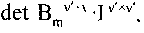а высший скалярный
коэффициент совпадает с её детерминантом;
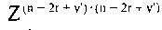 - часть нулевого блока, неотносящаяся к B_{i}^{2×2}. Общая сингулярность В, как и должно быть, составляет:
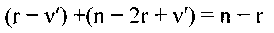
Если в формуле (374) каждое слагаемое B_{i}^{2×2} поделить на его след,
а несингулярное слагаемое поделить на его детерминант, то тогда она преобразуется в прямой тригонометрический спектр косопроектора:
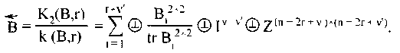 (376)
При данном преобразовании применяется формула (62) для r=2 и r=n. Аналогичные тригонометрические спектры с использованием принципа бинарности выводятся для мультипликативных матриц:
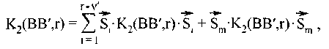 (377) 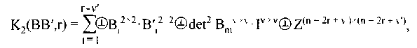 (378) 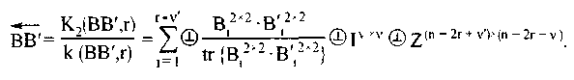 (379)
Из (374), (376) и (378), (379) получаем прямые произведения для высших скалярных коэффициентов:
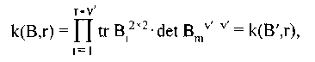 (380) 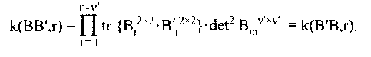 (381)

13.21. Генеральное косинусное неравенство

В свою очередь, согласно (186), (194), имеем:
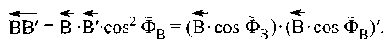 (382)
Подставив в первую часть соотношения все матрицы в форме прямых спектров, получаем собственные косинусные неравенства для каждой его тригонометрической клетки:
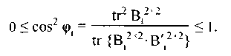 (383)
Из (380), (381) и (383) следует генеральное косинусное неравенство для квадратной матрицы в модульной форме, то есть для косинусного отношения (137), а именно:
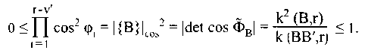 (384)
Здесь в крайних случаях:
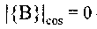 - для нуль-дефектной матрицы,
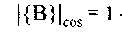 - для нуль-нормальной матрицы.
Используя ранее введённые характеристики матрицы — дианаль и минорант, придадим косинусному неравенству вид:
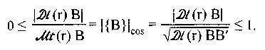
Воспользовавшись второй частью соотношения (382), получаем аналогичные косинусные неравенства, но в знаковой форме:
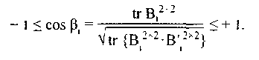 (385)
В случае косинусного отношения (138) имеем
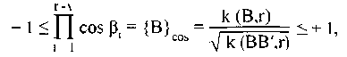 (386)
или
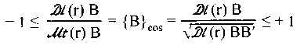
Крайние варианты здесь соответствуют нуль-нормальным матрицам с отрицательной и положительной дианалью
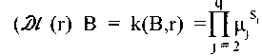).
Например, это могут быть несингулярные матрицы с отрицательным и положительным детерминантом. Нетрудно также видеть, что в вышеуказанных формулах частный угол отличается от собственного угла -также, как угол между двумя направленными векторами отличается от угла между двумя ненаправленными векторами или линиями. Соответственно есть косинусное отношение для планаров <im B>, <im B′> и для планаров <ker B>, <ker B'>, a {B}_{сos} есть косинусное отношение для линеоров, заданных матрицами В и В'
Заметим также что для простой составляющей Р_{В} от нуль-простой матрицы В, согласно (22) и (76), тригонометрия и спектры тождественны таковым для самой исходной матрицы
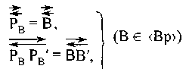
Кроме того, отметим, что для тензорного угла между планарами ранга 1, то есть прямыми и ранга (n - 1), то есть гиперплоскостями, возможна только одна тригонометрическая клетка, что отвечает одной собственной тригонометрической плоскости
Из вышеизложенного следует основной вывод. Тригонометрический смысл собственных углов φ_{і}, для сферических функций тензорного угла зактючается в том, что это суть скалярные углы между планарами первого ранга - <im В_{і}^{2×2}> и <im В'_{і}^{2×2}> в прямых тригонометрических спектрах для 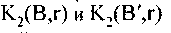
Аналогичный указанному тригонометрический смысл имеют собственные скалярные углы φ_{і} в клетках, когда бинарный тензорный угол задается эквиранговыми тинзорами А₁ и А₂ или планарами <im A₁> и <im A₂>. Пусть выполняется условие (224) при В = А₁А₂' и соответственно имеет место взаимно-однозначное соответствие (226) между ортопроекторами Тригонометрические спектры для внешних мультипликаций линеоров А имеют вид
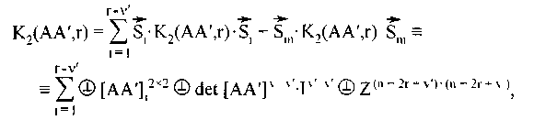 (387)
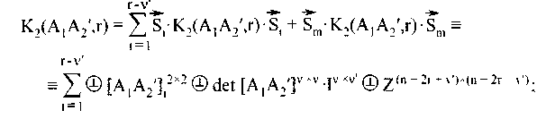 (388) 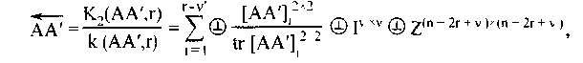 (389) 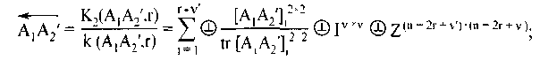 (390)
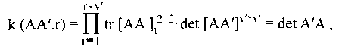 (391)
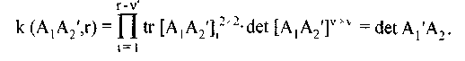 (392)
Причём, согласно (132), В свою очередь, согласно (186), (196) и (226), имеем:
(393)
Отсюда же для 2×2-клеток ранга 1 устанавливаются вспомогательные соотношения:
(394)
Первое из них есть частный случай (68). Подставив в формулу(393) матрицы в виде прямых спектров и используя (394) по клеткам, получаем собственные косинусные неравенства и затем генеральное косинусное неравенство для пары эквиранговых линеоров А₁ и А₂:
(395)
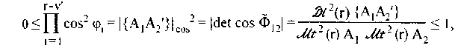 (396)
где φ_{і} — собственные скалярные углы между планарами первого ранга
Здесь в крайних случаях:
- для параллельных линеоров,
- для ортогональных, в том числе частично, линеоров.
Соответствующие косинусные неравенства в знаковой форме:
(397)
(398)
Заметим, что в (384) и (396) знаменатели тождественны (где В = А₁А₂'). Это соответствует той же формуле (132). При r₁≠r₂ косинусное отношение формально нулевое.

13.22. Спектрально-клеточное представление тензорных тригонометрических функций

Теперь можно взглянуть более детально на структуру проективного косинуса и синуса на уровне тригонометрической 2×2-клетки. Как было показано ранее, собственные тригонометрические плоскости, относящиеся к 2×2-клеткам, для тензорных углов проективного и моторного типа тождественны. Поэтому на основании левой части (301) и спектра (389) имеем.
В свою очередь, 2×2-клетку проектораранга 1 можно пред-
ставить как внешнюю мультипликацию единичного 2×1-вектора е_{i}, задающего i-ю базисную линию планара <im A> на i-й собственной тригонометрической плоскости бинарного тензорного угла:
Соответственно две стороны тензорного угла, образуемого планарами <im A₁> и <im А₂) ранга r, на уровне 2×2-клетки можно представить в виде двух собственных единичных векторов или прямых, которые преобразуются друг в друга посредством ротационного или рефлективного преобразования, согласно (301). Выразим декартовы координаты указанных единичных векторов для обоих планаров на i-й тригонометрической плоскости через прилежащие углы:
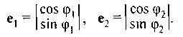
Тогда при ротационном преобразовании планаров имеем:
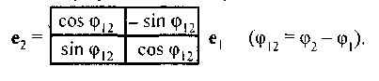
(Если представить 1-й вектор в форме суммы его двух ортопроекций, то видно, что каждая из проекций поворачивается на тот же угол, что и вектор ) Согласно (171), косинус для 2×2-клетки имеет вид-
После тригонометрических преобразований получаем
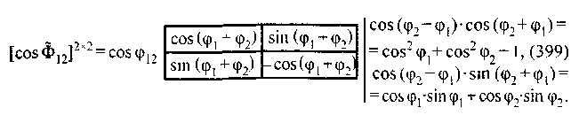
Согласно (163), синус для 2×2-клетки имеет вид
После тригонометрических преобразований получаем
Условиеили в тензорной форме
отвечает базису диагонального косинуса, или тригонометрическому базису. При том же условии все проективные тригонометрические функции и углы, а также все рефлекторы имеют ранее установленные канонические формы. Зеркало срединного рефлектора есть срединное подпространство тензорного угла, что наглядно видно на уровне рассмотренной 2×2-клетки. Аналогично представляются проективные секанс и тангенс.

13.23. Генеральное синусное неравенство

Генеральное косинусное неравенство (396) для пары эквиранговых линеоров А₁ и А₂ служит далее определению косинусных тригонометрических норм. При r = 1 оно есть геометрическое неравенство Коши в модуульной форме для парной совокупности чисел. Последнее используется в аналитической геометрии с целью нормирования косинуса угла между двумя векторами в интервале . В знаковой форме типа (141) неравенство Коши определяет косинусную меру угла между двумя направленными векторами в интервале . Оно является частным случаем генерального косинусного неравенства (398). Изначально неравенство Коши имело чисто алгебраический характер. Но тот же характер можно придать и вышеуказанным генеральным неравенствам (384). (386) и (396), (398), если их отнести непосредственно к скалярным элементам матриц. Генеральные косинусные неравенства суть прямые произведения собственных неравенств Коши, согласно тригонометрическим спектрам. В соответствии с (229), (230) для пары эквиранговых n×r-линеоров имеет место критерий внутренней мультипликации для констатации их хотя бы частичной ортогональности:
(401)
С другой стороны, для определения тригонометрических норм синусного характера может применяться синусное отношение (135). Оно невырождено для пары полно линейно независимых линеоров. В соответствии с (227), (228) для пары -линеоров имеет
место критерий внутренней мультипликации для констатации их хотя бы частичной параллельности, или частичной линейной зависимости (аналог определителя Грама для набора векторов):
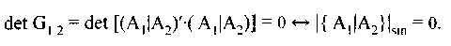 (402)
Тот же самый критерий можно применять к планарам < im А₁ > и < im A₂> для констатации их хотя бы частичной параллельности. Синусное отношение (135) невырождено только для полно линейно независимых линеоров. Оно представляется аналогично косинусному в форме прямого произведения собственных синусных отношений (124), согласно соответствующему тригонометрическому спектру. Матрица-суперпозиция линеоров (А₁|А₂), когда последние полно линейно независимы, имеет ранг (r₁ + r₂). Её внешняя гомомультипликация есть симметричная положительно (полу)определённая n×n-матрица
С учётом (120) и (402) имеем:
(403)
Согласно (135), получаем:
(404)
С другой стороны, согласно (62), (159) и (163), для пары полно линейно независимых линеоров имеем:
(405)
Тригонометрический спектр высшего матричного коэффициента 2-го рода (в числителе дроби) выражается ниже как в алгебраической сумме, так и в прямой сумме с использованием принципа бинарности (где ν' = 0).
(406)
Здесь проектор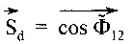проецирует ортогонально на дефектное
подпространство пересечений:
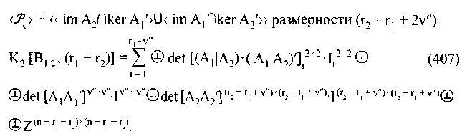
Поясним некоторые выражения в формуле (407):
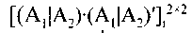 - 2×2-матрица ранга 2 (несингулярная), соответствующая 1-ой тригонометрической клетке; для неё высший матричный коэффициент 2-го рода определяется, согласно (29), а высший скалярный коэффициент совпадает с детерминантом;
- несингулярные матрицы,
соответствующие в спектре подпространствами
для них высшие коэффициенты определяются аналогично;
Ортопроектор на образ гомомультипликации В_{1,2} в прямой сумме имеет вид:
(408)
Далее принято, что r₂ ≥ r₁, как указано на рис. 2. Отметим, что для полно линейно независимых линеоров Для i-й
тригонометрической клетки, согласно (124), имеем:
(409)
где φ_{i} - угол между планарами первого ранга 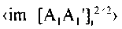и
как и в косинусном варианте (395).
Для установления генерального синусного неравенства остаётся, как и ранее, вычислить высший скалярный коэффициент. Он находится с учётом (407) и (409) в форме прямого произведения по тригонометрическим подпространствам.
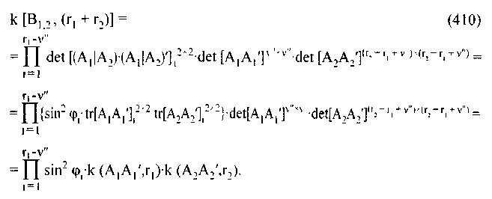
(В этом произведении опускаются ν" значений
И, наконец, из (404) и (410) выводим генеральное синусное неравенство для пары -линеоров, причём при n > 2
исключительно в модутьной форме:
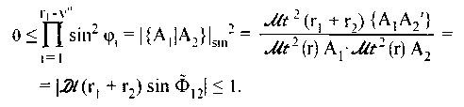 (411)
Здесь в крайних случаях:
- для хотя бы частично параллельных линеоров,
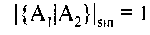 — для полно ортогональных линеоров.
Для пары эквиранговых линеоров и соответственно для тензорного угла между ними генеральные неравенства (396) и (411) можно объединить в парное тригонометрическое неравенство:
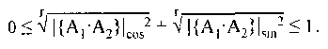 (412)
Оно получается путём применения алгебраического неравенства Коши для средних арифметического и геометрического к квадратам собственных значений косинуса и синуса и суммирования обоих неравенств. Косинусное отношение может быть ненулевым только при исходном условии r₁ = r₂ = r. Синусное отношение может быть ненулевым только при 2r ≤ n. При этом знак равенства справа в (412) имеет место тогда и только тогда, когда . При r= 1 (то есть для угла между двумя векторами или прямыми) соотношение (412) трансформируется в обычное равенство:
Пусть дана прямоугольная n×r-матрица ранга r. Представим её путём произвольной разбивки в форме совокупности блок-столбцов:
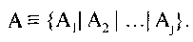
Такой форме матрицы А соответствует некоторый полигранный тензорный угол, задаваемый гранями – линеорами A₁, A₂,…,A_{j}. В частности, это есть полирёберный угол, если разбивка осуществляется до вектор-столбцов. Последовательно применив к указанной форме матрицы А генеральное синусное неравенство, получаем в итоге
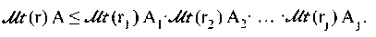 (413)
Причём знак равенства отвечает варианту взаимно-ортогональных линеоров (векторов). Соотношение (413) наиболее полно обобщает синусное неравенство Адамара. Кроме того, его частным случаем, применительно к теории решения линейного уравнения Ах = а, является тригонометрическая формула (122).
Все рассмотренные неравенства в исконной сферической трактовке имеют геометрический смысл применительно к евклидову или квазиевклидову пространству. С другой стороны, в псевдоевклидовом пространстве, используя сферическо-гиперболическую синус-тангенсную аналогию, получаем секансные и тангенсные генеральные неравенства гиперболического типа для матричных объектов, заданных сначала в универсальном базисе. В свою очередь, обращая секансное неравенство, получаем неравенство-перевертыш гиперболического типа косинусной природы. Далее эти неравенства обобщаются на любые псевдодекартовы базисы с применением фундаментального рефлектор-тензора или срединного рефлектора угла.

Микромодуль 39.
Геометрические нормы матричных объектов

13.24. Квадратичные нормы матричных объектов евклидова (квазиевклидова) пространства

Для любых принятых геометрических норм матриц или матричных объектов требуется, прежде всего, инвариантность по отношению к собственным геометрическим преобразованиям пространства. Например, последние в <Q^{n+q}> задаются рефлектор-тензором. К ним относятся тригонометрически согласованные ротации и рефлексии, а также параллельный перенос. С другой стороны, вподобной
согласованности для ротаций и рефлексий вообще не требуется, так как в нём рефлектор-тензор формально есть обычная единичная матрица. В таких арифметических пространствах для объектов ранга 1 вполне естественно применяется евклидова норма протяжённости. В бинарных тригонометрических отношениях объектов ранга 1 применяются евклидовы нормы косинуса и синуса, вытекающие из неравенств Коши и Адамара Но для объектов большего ранга евклидова норма (или норма Фробениуса) имеет всего лишь первый порядок, выделяющий её на множестве геометрических норм. В связи с этим для объектов ранга r представляет особый интерес определить аналогичные нормы более высоких порядков - вплоть до величины ранга r. Выбор геометрических норм для r×n-матрицы А или для отвечающего ей линеора возможен, в принципе, двумя способами.
По первому способу сначала вычисляют промежуточную норму для гомомультипликации А'А (в случае исходной симметричной матрицы -для квадрата S²). Она увязывается с её собственными значениями . Следовательно, чтобы далее произвести норму, относящуюся непосредственно к исходной матрице А, нужно из промежуточной дополнительно извлечь положительный квадратный корень. По второму способу норму можно было бы сразу увязать с собственными значениями σ_{i} > 0 матричного арифметического корня(для
неотрицательной симметричной матрицы такой корень тождествен исходной матрице S). Однако в общем случае вычисление матричного арифметического корня - довольно сложный и трудоёмкий процесс. С учётом этого обстоятельства в данной работе применяется именно первый способ. Получаемые по нему геометрические нормы именуются как квадратичные ввиду того, что они базируются на генеральной совокупности собственных значений σ_{i}².
Например, для знаконеопределённых симметричных матриц-функций cos Ф, sin Ф, tg Ф и sec Ф тригонометрические квадратичные нормы увязывают с собственными значениями их квадратов
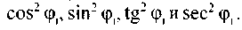 Они же при таком подходе одинаковы для тензорных тригонометрических функций проективного и моторного типа.
Предпосылками для корректного определения общих квадратичных норм являются ранее установленные геометрические аналогии типа (125), (127) —, а также генеральное неравенство средних величин в части цепи (11) для средних алгебраических. Ранее анализ соотношений (125) и (127) показал, что коэффициенты Виета для гомомультипликаций матриц имеют вполне ясную геометрическую трактовку. Кроме того, получаемые из коэффициентов Виета малые медианы, согласно цепи (11) генерального неравенства средних величин, укладываются в некоторую иерархическую последовательность. (Медианы, как и ранее, отмечаются чертой сверху.) С учётом вышесказанного определим квадратичные геометрические нормы r×n-матриц порядка t и степени h через внутренние гомомультипликации как характеристики двух типов - простые и приведённые:
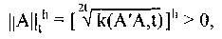 (414)
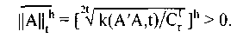 (415)
В частности,
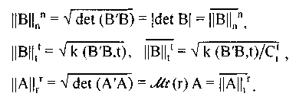
Генеральная норма, по определению, имеет порядок r, равный рангу матрицы. Она же при h = r есть минорант матрицы. Генеральные квадратичные тригонометрические нормы степени 1 для тензорного косинуса и синуса (проективных и моторных) определяются аналогичным образом:
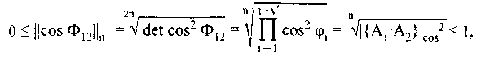 (416) 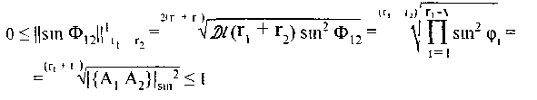 (417)
Эти нормы характеризуют скалярно бинарный тензорный угол между линеорами А₁ и А₂ или между планарами <im А₁ > и <im A₂ > при условии 2r ≤ n (для косинуса) и при условии r₁ + r₂ ≤n (для синуса). В случае 2r > n генеральную косинусную норму относят к углу между планарами . При r₁+ r₂ >n генеральная синусная норма вырождена. В свою очередь, скалярная характеристика
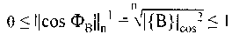 (418)
есть генеральная тригонометрическая норма степени 1 для косинуса бинарного тензорного угла между планарами <im B> и <im B'> при условии 2r ≤ n. В противном случае эту норму относят к углу между планарами <ker B> и <ker B'>. Все вышеуказанные геометрические нормы формально при суть нулевые, а при t = 0 суть
единичные.
Согласно рекуррентной формуле Варинга - Леверье прямого типа или системе уравнений Ньютона, имеется только r независимых геометрических норм. Именно нормы (414) и (415) полностью охарактеризовывают геометрические свойства линейного матричного объекта ранга r, согласно полному набору его геометрических инвариантов. Квадратичная геометрическая норма порядка 1 и степени 1 есть норма Фробениуса
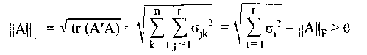 (419)
(То же справедливо для евклидовой нормы векторов )
С другой стороны, отметим, что если бы нормы определялись, согласно второму способу (см выше), из собственных значений 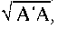 то тогда нормы Фробениуса и Евклида являлись степенными нормами порядка θ = 2
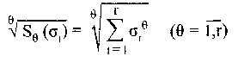
Соответствующий им полный набор алгебраических норм тогда бы имел вид:
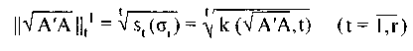
Тождественность обоих способов определения норм (при одних и тех же их параметрах) имеет место только для норм высшего порядка, то есть для генеральных норм
(В частности, это имеет место для евклидовой нормы при r = 1.) Однако в общем случае при t ≤ r для вычисления норм по второму способу, как уже указывалось, потребовалось бы сначала найти матричный арифметический корень. По первому способу нормы вычисляют через скалярные характеристические коэффициенты той же внутренней гомомультигатикации А'А. В этом суть различия обоих подходов и, как отмечалось ранее, — причина выбора именно первого способа определения геометрических норм
Норма Фробениуса, или норма порядка 1 и степени 1 есть инвариант длины. Генеральная норма - минорант, или норма порядка r и степени r есть инвариант объёма ранга r. Характеристика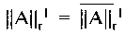есть
инвариант степени 1 этого объёма, или генеральная иерархическая норма - малая медиана. Геометрические нормы ||A||_{t}¹ -малые медианы находятся в иерархии, соответствующей цепи (11) генерального неравенства средних величин. Геометрическая сущность вышеуказанных общих норм трактуется исходя из соотношений (127) как характеристика t-мерных объёмов и, в частности, при t = 1 как характеристика длины, а генеральной нормы - из соотношения (125) как характеристика r-мерного объема. Иерархические квадратичные тригонометрические нормы порядка 1 определяются аналогичным образом.
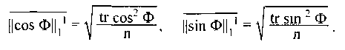
С учётом (182), (261) и (208), (264) имеем:
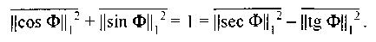 (420)
Квадратичные тригонометрические нормы высшего порядка выражаются формулами (416), (417). Если цепь (11) генерального неравенства средних величин состоит из усреднённых инвариантов какой-либо тензорной тригонометрической функции, то тогда его же цепь (12) содержит обращенные усредненные инварианты мультипликативно обратной тригонометрической функции. Очевидно, что иерархические инварианты косинуса и синуса заключены в интервале [0 - 1], а секанса и тангенса в интервалах-

13.25. Определение абсолютных
и относительных геометрических норм

Рассмотрим определение и имманентные свойства разнообразных геометрических норм матричных объектов. Пусть А есть комплексная n×m-матрица, представляющая алгебраически либо одновалентный тензор в пространстве при m ≤ n, либо двухвалентный тензор
в пространстве при m = n как некие геометрические объекты.
Дадим следующее определение.
Вещественная скалярная функциональная характеристика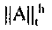 от элементов матрицы А ранга r есть определённая абсопютная геометрическая норма порядка t и степени h, если она удовлетворяет следующим условиям
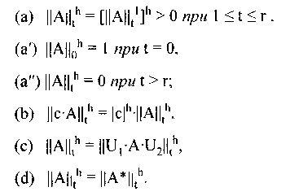
Данному определению отвечают, например, нормы (414) - (419). Если же в условии (а) знак > заменить на знак ≥ , то тогда аналогичная функциональная числовая характеристика есть полуопределенная абсолютная геометрическая норма порядка t и степени h. Последняя применяется исключительно для квадратных матриц В, представляющих алгебраически двухвалентный тензор. Полуопределённые нормы обозначаются как Приведём некоторые примеры:
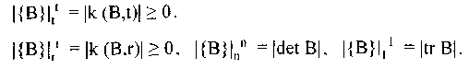 (421)
В свою очередь, относительная норма того же порядка и степени образуется через отношение полуопределённой и определённой абсолютных геометрических норм. Она применяется также для квадратных матриц и имеет тригонометрическую природу, являясь при этом всегда безразмерной характеристикой. Например, это может быть косинусное и синусное отношения матриц, введённые ранее. Однако пока что порядок относительных норм отвечал только рангу матриц.

13.26. Геометрический смысл общих квадратичных норм

Далее на примере косинусного отношения рассматриваются относительные нормы общих порядков и их связь с абсолютными нормами. Генеральные косинусные неравенства (396), (398) и соответствующие им косинусные отношения имеют обобщённые квазианалоги для порядков t < r. Пусть даны n×r-линеоры А₁ и А₂. Выделим в каждом из них взаимные субматрицы столбцов размера n×t с одним и тем же набором номеров столбцов: где Далее рас-
положим вертикально и по порядку эти взаимные субматрицы отдельно для линеоров А₁ и А₂. При этом исходные A₁ и А₂ преобразуются в пару ранжированных линеоров размера 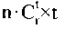и ранга t. Для каждой пары взаимных субматриц столбцов имеют место косинусные неравенства типа (396), (398):
где в числителе представлен один из диагональных миноров матрицы порядка t, соответствующий внутренней мультипликации взаимных субматриц столбцов . Отсюда, суммируя
числители и знаменатели всех частных неравенств, получаем общее неравенство:
Положительный знаменатель преобразуется далее без его уменьшения с использованием геометрического неравенства Коши для парной совокупности положительных чисел:
Используя (120) и (121), отсюда получаем общее квазикосинусное неравенство в знаковой форме:
(422)
В свою очередь, квазикосинусное неравенство в незнаковой форме задаёт относительную норму:
(423)
Тригонометрическая сущность квазикосинусного отношения как нормы порядка t < r устанавливается, согласно схеме его вывода, и относится непосредственно к ранжированным линеорам. Для 1-го порядка имеют место частные неравенства:
(424)
(425)
Именно отсюда для нормы Фробениуса, применительно к паре исходных n×r-линеоров, следуют классические неравенства параллелограмма и треугольника:
(426) (427)
Эти неравенства имеют линейный характер. Они демонстрируют природу нормы Фробениуса для линеоров как инварианта протяжённости. Но, строго говоря, косинусные характеристики (424), (425), неравенства (426), (427) и сами нормы Фробениуса относятся к линеорам А₁ и А₂ при r >1 только опосредовано - через пару ранжированных n∙r×1- векторов а₁ и а₂:
В частности, теорема Пифагора для норм Фробениуса имеет место тогда и только тогда, когда ортогональны именно ранжированные векторы:
(428)
Аналогичным образом, общие квазикосинусные отношения (422), (423) как относительные нормы применяются к линеорам А₁ и А₂ только опосредовано — через пару ранжированных линеоров (с точки зрения их тригонометрического смысла).

13.27. Линеоры специальных видов
и простейшие линеорные фигуры

Выявим в евклидовом линеарном пространстве специальные множества централизованных эквиранговых линеоров. Согласно (130), линеор представляется в форме квазиполярного разложения:
где - матричный евклидов модуль линеора. Здесь име-
ется аналогия с таким же представлением вектора:где
Матричный модуль линеора играет ту же роль, что и скалярный модуль вектора, но для набора единичных векторов Последние задают приведённые базисные ортогональные оси линеора.
Каждый линеор формально принадлежит собственному базисному планару: Эквиранговые линеоры, имеющие один и тот же
базисный планар <im A>, образуют полное множество колпланарных линеоров (по отношению к планару <im А>). В частности, при r = 1 это есть множество коллинеарных векторов. Колпланарность для пары эквиранговых линеоров определяется условием (153). Полное множество эквиранговых колпланарных линеоров задаётся параметрически через свободную r×r-матрицу С (det С ≠ 0) исходя из тождества:
(429)
В частности, на этом множестве всегда имеется единичный ортогональный линеор (Заметим, что выполнение более
"широкого" условия (154) соответствовало бы множеству колпланарных линеоров относительно планара <im А₁>.) Для колпланарных линеоров имеет место определяющее инвариантное соотношение:
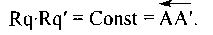
Выявим на множестве колпланарных линеоров подмножество эквиранговых коаксиальных линеоров исходя из более строгого определяющего соотношениято есть:
Для пары коаксиальных линеоров имеют место простые модульные соотношения:
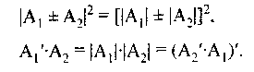
Ротационная сферическая матрица Rot Ф₁₂, получаемая из (245), согласно (301), транслирует линеор А₁ во множество линеоров, колпланарных на <im A₂>.
где Ф₁₂ - моторный сферический угол между планарами <im A₁> и <im А₂> ранга r. Следовательно, с учётом (429) любая пара экви-ранговых линеоров связана соотношением типа
(430)
где внутреннее линейное преобразование С вычисляется после внешней ротации Rot Ф₁₂. Далее на этой основе определим сферически ротационно конгруэнтные между собой линеоры A₁ и А₂:
(431)
Для пары таких линеоров имеем модульные соотношения:
Эта пара образует 2r-мерный линеорный ромб сферического типа. В частности, центральные эквимодульные векторы всегда сферически конгруэнтны. Если то пара таких линеоров образует
линеорный квадрат:
В свою очередь, сферически ортогональный рефлектор получаемый из (247), согласно (301), тоже транслирует линеор А₁ во множество линеоров, колпланарных на <im A₂>:
Следовательно, с учётом (429) любая пара эквиранговых линеоров связана соотношением типа
(432)
где внутреннее линейное преобразование С вычисляется после внешней рефлексииТеперь на основе этого определим сферически зеркально конгруэнтные между собой чинеоры A₁ и А₂:
(433)
Для пары таких линеоров имеет место модульное соотношение
Здесь, в частности, можно использовать собственные срединные ортопроекторы, согласно формулам (253).
Таким образом, из эквиранговых линеоров, как и из векторов, формально возможно составлять разнообразные геометрические фигуры, обладающие теми или иными свойствами. Линеорное евклидово или квазиевклидово пространство, как и векторное, имеет валентность 1.
Нетрудно также определить псевдоевклидовы (гиперболические) аналоги вышерассмотренных линеоров специального вида и простейших линеорных фигур, используя при этом гиперболические варианты тензорных тригонометрических функций и рефлекторов. В свою очередь, псевдоевклидовы модули - матричные и скалярные геометрических объектов определяются с применением во внутренних мультипликациях линеоров фундаментального рефлектор-тензора пространства.

Микромодуль 40.
Варианты комплексификации тензорной тригонометрии

13.28. Адекватный вариант

Комплексные сферические углы вообще, то есть в проективном и в моторном вариантах, выражаются через сферические и гиперболические вещественные углы в виде:
(434)
В комплексном евклидовом пространстве тензорная тригонометрия воплощается в результате адекватной комплексификации. Проективный тензорный угол в транспонированной форме выражается как (так как Моторный тензорный угол
в транспонированной форме выражается как (так как
Все геометрические понятия и формулы, кроме норм и неравенств, сохраняют свой прежний вид и значение. В частности, при вычислении миноранта и тензорного модуля используется простое транспонирование. Адекватный модуль для комплексных чисел ± с одинаков и вычисляется через их квадрат с использованием формулы Муавра (то есть вполне универсальным способом):
В частности, отсюда видно, что сохраняется соотношение Адекватный матричный евклидов модульдля матрицы А
вычисляют через промежуточную диагонализацию её внутренней гомомультипликации посредством комплексного ортогонального модального преобразования:
гдеОткуда через формулу Муавра имеем:
В частности, сохраняется соотношение. В адекватном ва-
рианте все геометрические характеристики, в том числе углы и их функции, распадаются на вещественную и мнимую составляющие, хотя конечные (целевые) характеристики можно представлять в наиболее удобной форме. Адекватный вариант в простейшем случае применяется в комплексной евклидовой геометрии на плоскости, включая скалярную евклидову тригонометрию. Тождества Коши (n > 2) и Лагранжа (n = 3) сохраняют форму (142).

13.29. Эрмитов вариант

В эрмитовом пространстве осуществляется эрмитова комплекси-фикация вещественной евклидовой геометрии. Проективный сферический тензорный угол - эрмитова матрица Её собственные значения суть вещественные сферические скалярные углы ε_{j}. Напротив, моторный сферический тензорный угол - косо-эрмитова матрицаМодуль и евклидова норма в эрмитовом варианте тождественны. Тригонометрические неравенства и нормы матричных объектов сохраняют свое значение в эрмитизированных вариантах. Заметим также, что принцип бинарности остаётся в силе как при адекватной, так и при эрмитовой ком-плексификации, поскольку все необходимые предпосылки для него в комплексной тензорной тригонометрии сохраняются. Эрмитовы аналоги клеточных формул (399), (400) получаются через соответствующие преобразования комплексных единичных векторов:
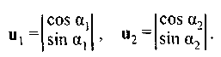
Здесь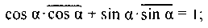
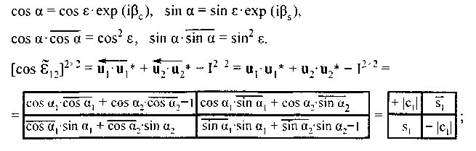
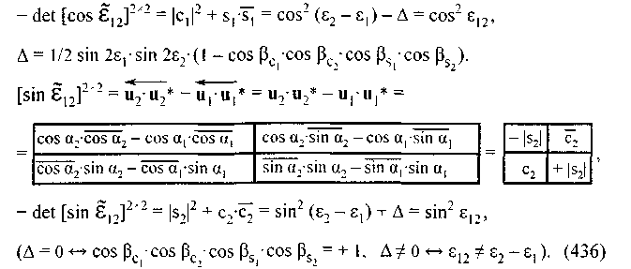
В тригонометрическом базисе имеем клеточные формы:
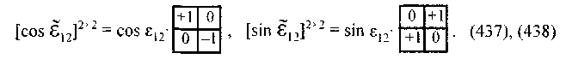
В эрмитовом варианте все канонические W-формы в тригонометрическом базисе вещественны и сохраняют свой прежний вид. Преобразование к каноническим W-формам осуществляет унитарная модальная матрица U_{W}. На эрмитовой плоскости в базисе диагонального косинуса допускается эрмитово угловое смещение между парными функциями (косинус-синус, секанс-тангенс) с фазовым углом β:
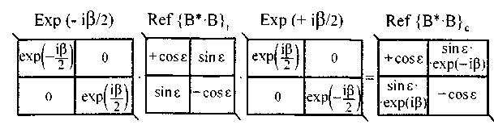 (439)
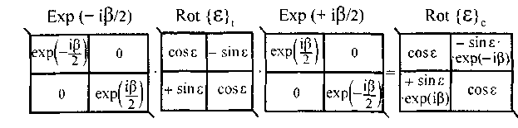 (440)
Поэтому эрмитов тригонометрический базис, помимо диагональности косинуса (как прежде), должен обеспечивать ещё и вещественность W-формы. Эрмитово угловое смещение с фазовым углом β_{j} на каждой собственной эрмитовой плоскости устраняется специальным эрмитово ортогональным (унитарным) модальным преобразованием Exp iβ/2 с приведением тригонометрических функций к вещественным каноническим формам.
Эрмитовы аналоги тождеств Коши (n > 2) и Лагранжа (n = 3) в соотношении (142) реализуются для координат пары векторов на эрмитовой плоскости при замене простого транспонирования на эрмитово. Заметим также, что эрмитов угол в общем случае есть весьма сложная функция от координат векторов или линеоров. Лишь в тригонометрическом базисе он приобретает вещественную каноническую форму тензорного сферического утла.

13.30. Псевдоизация в бинарных комплексных пространствах

Далее особое значение имеет псевдоизация. Пусть изначально задано бинарное комплексное аффинное пространство с индексам q. Оно обозначается какВ конкретном базисе аффинное прос-
транство может рассматриваться как линейное. В частности,в
некотором псевдоединичном базисе представляется прямой суммой, состоящей из n-мерного вещественного и q-мерного мнимого линейных подпространств:
(441)
Здесь постоянны, во-первых, суммарное пространство и, во-вторых, размерности слагаемых подпространств. Вдопускаются такие
линейные преобразования V, которые сохраняют бинарную структуру:
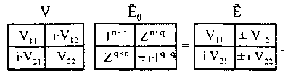 (442)
Первые n столбцов матрицы базиса задают остальные q столб-
цов задают Соответственно модальная матрица V⁻¹ (с такой
же матричной структурой) приводит какой-либо бинарный базис к простейшей диагональной (псевдоединичной) форме. Кроме того, она осуществляет пассивное модальное преобразование координат линейного элемента:
Бинарный комплексный базис в тригонометрических формах представляется псевдоединичными матрицами двух типов:

(443), (444)
B любом бинарном комплексном базисе линейный элемент пространства представляется прямой суммой, состоящей из вещественной и мнимой аффинных проекций:
(445)
Ввиду аффинности пространства в целом подпространства-слагаемые и базисы могут подвергаться операции параллельного переноса на элемент (445). Применение базиса (443) целесообразно для представления канонических форм в псевдогиперболическом варианте тригонометрических функций с собственными углами iφ_{j}. Он тождествен (271). Применение базиса (444) целесообразно для представления канонических форм в псевдосферическом варианте тригонометрических функций с собственными углами iγ_{j}. Он тождествен базису, обратному (271). Вместе с тем, оба базиса эрмитово сопряжены по отношению друг к другу. Имеем соответствующие модальные преобразования:
что отвечает преобразованию (322);
что отвечает преобразованию (323). Кроме того, базис (444) целесообразен как исходный для изложения псевдоевклидовой геометрии в форме комплексного квазиевклидова изоморфизма. А именно, введём для комплексных линейных элементов бинарного аффинного пространства выраженных в базисе (444), скалярное произведение с единичным метрическим тензором:
При этом пространство трансформируется в комплексное квазиевклидово пространство с индексом q. Оно представляется прямой сферически ортогональной суммой, состоящей из вещественного и мнимого евклидовых подпространств:
(446)
Здесь знак как и ранее, обозначает сферически ортогональное суммирование. По существу это есть комплексное бинарное квазиевклидово пространство, задаваемое рефлектор-тензором

Микромодуль 41.
Тригонометрия общих
псевдоевклидовых пространств

13.31. Овеществление бинарного евклидова пространства

Далее применим к бинарному комплексному квазиевклидову пространству, в том числе к исходному комплексному базису в нём, овеществляющее модальное преобразование:
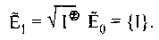 (447)
Последнее выходит за пределы множества допустимых ортогональных модальных преобразований данного квазиевклидова пространства, так как. Ввиду этого пространство становится иным.
Теперь оно есть вещественное псевдоевклидово пространство с рефлектор-тензором и, вместе с тем, - метрическим тензором и с индексом q:
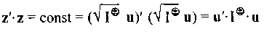 (448)
Здесь тот же самый линейный элемент z выражен в базисе и обозначается как «u». В скобках осуществляется пассивное преобразование координат. Базисв (447) выражен в единичном базисе Но, если другой исходный координатный базиссвязан с вышеуказанным универсальным (декартовым) базисомкаким-либо вещественным линейным преобразованием V, то в нём базисы выражаются в виде:
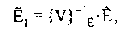 (449) (450)
Здесь матрица преобразования 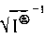переводится из координат базисе 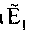в координаты базиса как это осуществляется при последовательных модальных преобразованиях. Скалярное произведение в новом единичном базисе по-прежнему то же, поскольку оно определяет исконную метрическую величину элемента.
(451)
Здесь тот же самый линейный элемент z выражен в базисеи обозначается как «а». В скобках осуществляется пассивное преобразование координат. Ввиду несогласованности преобразования V с метрическим рефлектор-тензоромпоследний претерпевает общее конгруэнтное преобразование
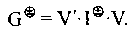 (452)
Например, такой метрический тензор формально действует в гауссовых криволинейных координатах псевдоевклидова пространства (с искажённой метрикой) как функция от его точечного элемента. Взаимный метрический тензор выражается в виде:
(453)
В свою очередь, геометрия с постоянным метрическим тензором (452) изоморфна псевдоевклидовой геометрии с теми же параметрами размерностей n и q. Она по сути есть линейное отображение последней во множестве допустимых аффинных базисов:
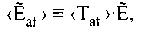 (454)
где формально действует метрический тензор
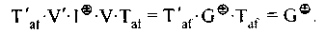 (455)
Из (455) следует, что Чтобы T_{af} входило в группу
непрерывных преобразований, примем Исходя из этого
зададим группу аффинных тригонометрических преобразований соответствующую тензору в виде условий:
(456)

13.32. Группа псевдоевклидовых ротаций

Положим в (452) V = R. Тогда имеем метрический тензор пространства как симметричный рефлектор-тензор:
(457)
Напомним, чтообозначает некоторый симметричный квадратный корень из I. Метрический тензор (457) действует в ориентированном псевдоевклидовом пространстве. Группа ротационных тригонометрических преобразований <Т> в нём задаётся с учётом (456) в виде условий:
(458)
В частности, метрический тензор (457) формально действует в ориентированном псевдоевклидовом пространстве, задаваемом срединным рефлектором тензорного угла если R = R_{w} ,
В этом пространстве осуществляется гиперболическая интерпретация собственных косогоналъных проекторов. Отметим также, что допустимые тригонометрические преобразования в псевдоевклидовом пространстве определяются равнозначно как внутренней, так и внешней мультипликацией:
(459)
(Соответствующий аналог в евклидовом пространстве: R'R = RR' = I.) Положив в (452) V = I, возвращаемся в неориентированное псевдоевклидово пространство с метрическим рефлектор-тензором Группа ротационных тригонометрических преобразований <Т> в нём задаётся с учетом (458), (459) в виде условий.
(460)
Она известна как группа однородных непрерывных преобразований Лоренца. Установим изоморфную связь между группами аффинных <T_{af}> и ротационных <Т> тригонометрических преобразований:
(461)
Эта формула показывает, что обе группы подобны. Группа <Т> является трансляцией группы <T_{af} > из аффинных базисов {T_{af}} в псевдодекартовы базисы {Т}. Заметим, что евклидовым аналогом <T_{af} > является группа: в евклидовой версии тригонометрии. (Тригонометрические функции в ней выражаются в аффинной форме.)
Псевдоевклидово пространство в каком-либо псевдодекартовом базисе представляется гиперболически ортогональной суммой, состоящей из двух вещественных евклидовых подпространств:
(462)
Здесь и далее знак обозначает гиперболически ортогональное суммирование по отношению к метрическому рефлектор-тензору. Например, по отношению к тензору
Согласно (462), псевдоевклидово
пространство имеет бинарную структуру, задаваемуюи конкретным псевдодекартовым базисом. Одновалентный тензор в этом пространстве расщепляется на две гиперболически ортогональные проекции – на и на Двухвалентные тензоры расщепляются на пару однородных проекций n×n (бипроекция на и q×q (бипроекция на и пару смешанных проекций n×q и q×n. В частности, при q = 1 это суть n×n-тензор, скаляр и пара векторов. Для одновалентных тензоров определяются внутренняя и внешняя мультипликации:
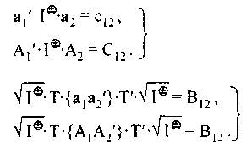 (463), (464)
Как видно, указанные мультипликации транслируются именно в исходное бинарное комплексное евклидово пространство (446). Вследствие этого они применимы в формулах евклидовой геометрии, включая тензорную тригонометрию. В частности, применяя к этим мультипликациям соотношения (120), (121), получаем псевдоаналоги данных формул:
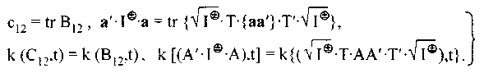 (465)
Для векторных и линеорных объектов в псевдоевклидовом пространстве эти скалярные характеристики являются по сути соответствующими псевдонормами.
При t = r определяются псевдоминорант и дианаль:
(466) Одновалентные тензорные объекты псевдоортогональны, если С₁₂ = Z (с₁₂ =0),- по аналогии с (155) - и хотя бы частично псевдоортогональны. если det C_{l2} = 0, - по аналогии с (229). Сферическая ортогональность может иметь место между объектами, находящимися оба в или оба в Гиперболическая ортогональность может иметь место между объектами, находящимися порознь ви в Множество универсальных базисов (352) тождественно множеству согласованных с тензором ортосферических ротационных матриц:
(467)
Согласованные с метрическим тензором общие ротационные матрицы и рефлекторы не изменяют ни внутренние мультипликации (463), ни собственные углы между линейными объектами (векторами, линеорами, планарами). Заметим, что рефлекторы в <Р ^{n+q}> могут быть сферически, гиперболически и псевдоевклидово ортогональными.
Линейное (централизованное) псевдоевклидово пространство по отношению к метрике распадается на 3 характеристических подпространства. Первое из них - разделительная плоская (коническая) гиперповерхность, или вещественный изотропный конус второго порядка:
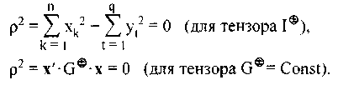
Здесь ρ² обозначает квадратичный метрический инвариант. Как отсюда видно, на конусе метрика везде нулевая. Вершина изотропного конуса находится в начале координат. Его образующие - центральные прямые лучи. В свою очередь, изотропный конус как гиперповерхность разделяет пространство на две части (n ≥ q). Это внешняя полость конуса, где ρ² > 0. (Внешняя полость — объединённое множество всех И это внутренняя полость конуса, где ρ² < 0. (Внутренняя полость - объединённое множество всех
При q = 1, а именно в пространстве Минковского, последняя как геометрический объект распадается ещё на 2 части. Как принято в СТО, это верхняя внутренняя полость, или конус будущего - с положительным направлением оси и это нижняя внутренняя полость, или конус прошлого - с отрицательным направлением оси В данном случае линейное подпространство вырождается в направленную ось (в СТО - стрела времени). Кроме того, внешняя и внутренняя полости содержат одно- и двухсвязный гиперболоиды Минковского — гиперповерхности с инвариантами ρ ² > 0 и ρ ² < 0.
В псевдоевклидовом пространстве метрические инварианты первой степени, как и метрика, — либо вещественные (вне конуса), либо мнимые (внутри конуса), либо нулевые (на конусе). Вещественные инварианты определяются также как пространствуподобные; мнимые инварианты определяются также как времениподобные (как принято в СТО). В случае же n < q понятия ''вещественный" и "мнимый" меняются местами, если пространство мнимонизируют. (Изоморфизм между псевдоевклидовым и псевдоантиевклидовым пространствами.)
Собственные углы в ротациях (460), в формах W или аналогичные углы между линейными объектами - вещественные величины, но либо сферические (θ_{k} или θ_{t}), либо гиперболические (γ_{j}). Покажем это исходя из ротационных матриц (460) самой простой структуры, согласованной с знакопостоянными и знакопеременными фрагментами тензора В диагональных формах таких нетривиальных структур нет. Однако в формах W таковыми структурами являются только два чистых ротационных тригонометрических типа, изученные ранее:
(468)
(469)
Из этих прародительских структур путём допустимого модального преобразования R_{w}' порождаются два чистых типа ротационных матриц Т, выражаемых в каком-либо универсальном базисе как базисе своего действия, а именно:
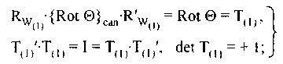 (470)
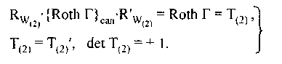 (471)
Заметим, что применение модальных матриц, несогласованных с тензором привело бы к изменению последнего, то есть к нарушению условия (460). Следовательно, группа <Т> включает как чистые типы две существующие разновидности вещественных ротационных матриц бинарной тригонометрической структуры: Rot Θ и Roth Г. В самом общем случае эти матрицы в преобразовании Т могут образовывать какую-либо последовательность частных сферических и гиперболических ротаций, выраженных в универсальном базисе:
(472)
Однако все частные ротации должны быть тригонометрически согласованы с тензором Данное согласование, имея ввиду структуры ротационных матриц и тензора, означает следующее. Сферические ротации, согласно (468). должны отвечать либо положительной, либо отрицательной единичным частям тензора, либо быть их произведением, необходимо коммутативным:
(473)
Гиперболические ротации, согласно (469), своими тригонометрическими клетками должны отвечать двум равным блокам, взятым из положительной и отрицательной единичных частей рефлектор-тензора. В частности, при q = 1 они имеют формы (363), (364).

13.33. Полярное представление псевдоевклидовых ротаций

Любое линейное непрерывное геометрическое преобразование в пределах одной из вышеуказанных полостей изотропного конуса всегда сводится к какому-то тригонометрическому преобразованию из группы <Т>. При этом в универсальном базисе любое общее преобразование (460) через полярное представление сводится к произведению одной ортосферической и одной гиперболической ротационных матриц:
(474), (475) где
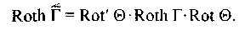 (476)
Полярное представление выводится следующим образом:
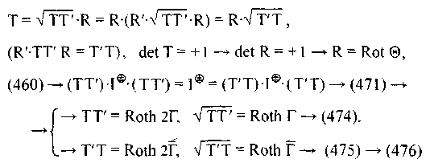
Отметим, что в силу (476), и Г имеют один и тот же спектр <γ_{j} >.
Далее полярное представление-произведение общего ротационного преобразования применяется для упрощённого описания многоступенчатых гиперболических ротаций и, в частности, таковых релятивистских движений в СТО, а также многоступенчатых движений во внешних и во внутренних сферической и гиперболической геометриях. Заметим, что в классическом полярном представлении модального линейного преобразования
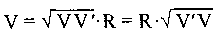 (477), (478)
матрицы R и 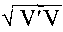 выражены в координатах какого-либо единичного
декартова базиса. В этом базисе они являются самостоятельными преобразованиями - ортогональным и симметричным. Но по геометрической сути полярного представления эти преобразования действуют последовательно, а именно оотогональное — в базисе симметричное - в базисе 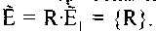Поэтому второе
преобразованиенужно транслировать из координат базиса
в координаты базиса Тогда обе матрицы в пооизведении (477) выражаются в исходном базисе 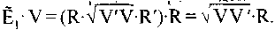 Если же использовать матрицы преобразований в координатах базисов, где они действуют, то есть в исконном виде, то тогда их последовательность в полярном представлении становится обратной, что соответствует (478). В этом заключается суть различия между формами (477) и (478). Тот же смысл наглядно проявляется при пассивном преобразовании координат одного и того же линейного элемента:
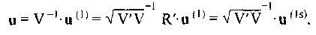 (479)
где каждое из обратных преобразований действует в своем базисе.
В линейном псевдоевклидовом пространстве выделим множество правых псевдодекартовых базисов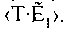 Все они ротационно кон-
груэнтны. Переход из к новому базисусогласно (474). (475), представляется в двух полярных формах: 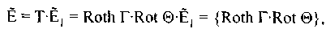 (480) (481)
Здесь ротационные матрицы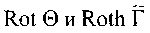выражены в координатах
какого-либо единичного универсального базиса. В этом базисе их можно рассматривать как самостоятельные ротационные преобразования - сферическое и гиперболическое. Но в полярном представлении они действуют последовательно. А именно, сферическое - в базисе 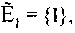 гиперболическое - в базисе После трансляции
второго преобразования из 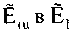обе матрицы выражаются в что
соответствует (480). Если же использовать матрицы преобразований в координатах базисов, где они действуют, то тогда их последовательность в полярном представлении становится обратной, что соответствует (481). Итак, истинно гиперболическая ротация Roth Г совершается в базисе 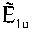после сферической ротации исходного базиса
В матрице любого псевдодекартового базиса первые n столбцов задают собственное , остальные q столбцов задают собственное
метрического тензора в сумме (452). С учётом структуры (473) для матрицы Rot Θ при преобразовании из любого универсального базиса (467) новые собственные подпространства задаются тождественно столбцами любой из матриц: , Т и Roth Г. Например, из (480) имеем:
(482)
где в квадратных скобках взяты либо первые n, либо остальные q столбцов. В частности, в пространстве Минковского <Р^{n+1}> при преобразовании из универсального базиса новые и ось
задаются тождественно столбцами матриц: , Т и Roth Г. Последняя как элементарная имеет структуру (363), (364). Смысл сказанного состоит в том, что любое тригонометрическое преобразование (460), применительно к собственным евклидовым подпространствам и в целом как множествам точечных элементов, в исходном универсальном базисе сводится к их чисто гиперболической ротации, взятой из представления (474). В частности, это справедливо для оси в пространстве Минковского, так как она в целом является собственным подпространством тензора Следовательно, используя полярное представление (474), любое сложное тригонометрическое преобразование Т универсального базиса, например многоступенчатое, для собственных подпространств метрического тензора сводится к их чисто гиперболической ротации Напомним,
что матрицы всех псевдодекартовых базисов (которые, в частности, задают собственные подпространства метрического рефлектор-тензора) выражаются в исходном универсальном базисе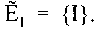 В универсальных координатных базисах в СТО описываются мировые события (процессы и фиксации) именно с точки зрения относительно неподвижного наблюдателя. Среди них 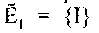- простейший по форме исходный базис. В частности, в универсальных базисах реализуется сферическо-гиперболическая аналогия любого конкретного типа, например синус-тангенсная.
Кроме того, заметим, что при q = 1 матрица в (473) вырож-
дается в единицу. Поэтому в <Р ^{n+1}> непрерывное преобразование Лоренца любой точки на оси независимо от исходного базиса, сводится к её чисто гиперболической ротации - либо как тензорного точечного объекта (при пассивном преобразовании координат), либо как производящего точечного элемента (при активном преобразовании координат). Дадим два примера, которые представляют интерес в СТО и в гиперболической геометрии, а именно:
(483)
где u⁽¹⁾ - точечный объект, выраженный в базисепричём 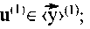
u^{( j)} - тот же точечный объект в базисе 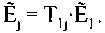
(Т_{1j} — пассивное преобразование координат объекта.)
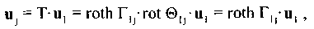 (484)
где u⁽¹⁾ - производящий точечный элемент, причём 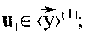
u_{j} — результирующий точечный элемент.
(Т- активное преобразование координат элемента.)
Вышеизложенное представление общего тригонометрического преобразования собственных подпространств в целом их гиперболической ротацией, вообще говоря, не относится к каким-либо подмножествам этих подпространств, например к координатным осям базиса. Из (481), где матрицы выражены в базисах своего действия, но даны в обратном порядке, следует, что координатные оси последовательно подвергаются сферической ротации Rot Θ и гиперболической ротации
Матрица преобразования Т может рассматриваться как двухвалентный, псевдоевклидово квазибиортогональный тензор в силу (460). То же относится и к матрице базиса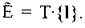Этот тензор
расщепляется на пару однородных и пару смешанных тензоров, то есть однородные (n×n и q×q) и смешанные (n×q и q×n) бипроекции:
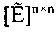 - проекция на исходное пространствуподобных единичных векторов базиса как проекции базиса на новое
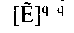 - проекция на исходное времениподобных единичных
векторов базиса как проекции базиса на новое
— аналогичные смешанные проекции.
При транспонировании матрицы базиса проекции отражаются зеркально относительно её главной диагонали. Это, например, происходит при изменении последовательности многоступенчатых гиперболических ротаций на противоположную.

13.34. Многоступенчатые гиперболические ротации

Многоступенчатые гиперболические ротации в случае тригонометрической согласованности ротационных матриц между собой остаются чисто гиперболическими. Это соответствует в ротациях (363), (364) и в СТО для суммируемых движений (скоростей) равенству направляющих косинусов с точностью до общего коэффициента «±1». При этом гиперболические углы в итоговой ротационной матрице суммируются алгебраически, то есть с учётом знака данного коэффициента. Но если частные ротационные матрицы не согласованы тригонометрически между собой (хотя все они согласованы с рефлектор-тензором), то тогда многоступенчатые гиперболические ротации сводятся, как правило, к общему тригонометрическому преобразованию, в том числе в полярных формах (474), (475). Пусть в каком-либо единичном базисе {1} заданы матрицы частных гиперболических ротаций:
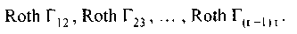
Как преобразования они осуществляются последовательно в базисах:
После трансляции матриц частных ротаций из координат базисов, где они действуют, в координаты исходного базиса получаем формулу итогового многоступенчатого преобразования базиса
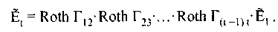 (485)
Например, её можно доказать по индукции, начиная с t = 3:
(486)
В формулах (485), (486) в итоге имеет место обратный порядок расположения частных гиперболических матриц, так как они задают последовательные преобразования базиса в координатах собственных единичных базисов.
В свою очередь, координаты тензорных объектов преобразуются пассивно, но в прямом порядке расположения матриц:
(487) (488)
Здесь модальные матрицы также выражены в координатах собственных единичных базисов то есть как они были заданы исконно в единичном базисе {I}.
В псевдоевклидовой геометрии матрица чисто гиперболической ротации - либо симметричная, либо нет, но всегда простая. Всё зависит от того, в каком базисе она действует и выражается. Общее правило тут такое. Эта матрица всегда симметричная в любом псевдодекартовом базисе своего действия как модальная.
В координатах же исходного базиса при она несим-
метричная. Матрицы вида представляют
одну и ту же гиперболическую ротацию, заданную соответственно в универсальном базисе и в псевдодекартовом базисе своего действия. Простая матрица гиперболической ротации также принадлежит группе Лоренца. Её W-форма и собственные углы γ_{j} — те же, что и у симметричной матрицы. Это выделяет множество чисто гиперболических ротаций с простыми матрицами в группе Лоренца.
Aналогичные выводы относятся к сферическим ротациям
Они, как и гиперболические ротации, могут быть выражены либо в универсальном базисе, либо в базисе своего действия .
При активном многоступенчатом гиперболическом ротационном преобразовании производящего точечного элемента вчастные модальные матрицы образуют обратный порядок, так как те же матрицы действуют последовательно в своих базисах:
(489) (490)
Все вышеуказанные соотношения (485) - (490) выражают частные случаи общего правила многоступенчатых линейных преобразований. Например, аналогичные последовательности из сферических ротационных матриц составляются в евклидовой геометрии для многоступенчатых сферических движений. Для анализа многоступенчатых гиперболических ротаций используется полярное представление
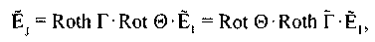 (491) (492) (493)
Таким образом, двух- и многоступенчатые гиперболические ротации в общем случае разлагаются на две составные ротации чистых типов: сферическую и гиперболическую.
Согласно (491) во втором варианте, сначала осуществляется внутренняя сферическая ротация на угол Θ исходного базиса вместе с (на Θ ^{n×n}) и (на Θ ^{q×q}). При этом указанные
собственные подпространства в целом как множества остаются постоянными. Затем осуществляется гиперболическая ротация на угол смещённого базиса Е _{х} _{ц} вместе с
Именно так она воспринимается из. Но в эта же ротация
воспринимается как на тензорный угол Г по первому варианту (491).
В формулах (492), (493) выражены соответствующие изменения координат одновалентного тензорного объекта (линейного элемента u или линеора А ) Эти изменения геометрически воспринимаются так, как если объект сначала был подвергнут сферической ротации на угол Θ, а затем гиперболической ротации на угол. Но последняя из воспринимается как ротация Г. В пространстве Минковского <P³⁺¹> как пространстве событий СТО это изменение первоначальной сферической ориентации на угол Θ неточечного объекта в евклидовом подпространстве в результате последовательного сложения скоростей с отличающимися направлениями является тоже релятивистским эффектом (именуемым по физической терминологии как буст), равно как и гиперболический характер закона сложения скоростей. В свою очередь, в общем псевдоевклидовом пространстве <Р ^{n+q}> изменяется внутренняя сферическая ориентация гиперболических проекций тензорного объекта в(на угол Θ^{n×n}) и в (на угол Θ^{q×q}) относительно декартовых осей базиса этих подпространств. При противоположной последовательности частных ротаций имеем:
(494)
(Последнее объясняет дополнительное обозначение для угла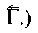
Обратим также внимание на то, что многоступенчатые орто-сферические ротации, в соответствии с их структурой (473), имеют конечным резyльтатом опять-таки ортосферическую ротацию.
Многоступенчатые гиперболические ротации точечного элемента последовательно производят реперные точки (вершины) каких-либо геометрических фигур, например гиперболических многоугольников Для реализации последних необходимое условие — замкнутость цикла гиперболических ротаций
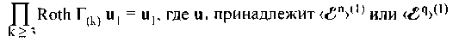
В силу непрерывности частных ротаций такие централизованные фигуры расположены в одной из полостей изотропного конуса - там, где находится элемент u₁, причем. Фигуры и их
геометрия реализуются на какой-либо гиперболоидной поверхности с заданным инвариантом ρ. Непрерывные преобразования Лоренца включают в себя тригонометрические ротации <Т> и параллельные переносы. Они осуществляют любые непрерывные движения в псевдоевклидовой геометрии.
С другой стороны, однородные преобразования Лоренца <Т>, используемые активно, осуществляют движения производящего точечного элемента (u = T∙u₁) на той же гиперболоидной (псевдосферической) поверхности
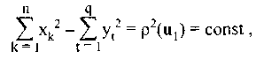 (495)
где ρ²(u₁) — квадратичный метрический инвариант. Эта централизованная гиперповерхность находится либо во внешней полости конуса (ρ ² > 0), либо во внутренней полости конуса (ρ ² < 0), либо она есть конус (ρ = 0). Она же как многообразие есть функция от метрического инварианта. Метрика псевдосферической гиперповерхности — внешняя, псевдоевклидова. Ее родственные подмножества - псевдосферические m-поверхности меньшей размерности и псевдоокружности (m = 1) С точки зрения аффинной геометрии они же суть гиперболоидные поверхности и гиперболы. Каждую из них можно представить как гиперповерхность в некотором своём подпространстве 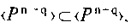 где . В частности, любая гипербола на гиперповерхности (495) принадлежит некоторой своей псевдоплоскости

Микромодуль 42.
Тригонометрия псевдоевклидова пространства Минковского

13.35. Проективные тригонометрические модели сопутствующих гиперболических геометрий

В <Р^{n+1}> реализуется псевдоевклидова геометрия Минковского. Две псевдосферические гиперповерхности в нём ( n > 2, q = 1), отличающиеся знаком квадратичного инварианта (+ или —), в аффинном смысле, суть пара сопутствующих гиперболоидов. Геометрическим путём они производятся сферической ротацией относительно направленной оси с числом степеней свободы (n — 1) соответственно одной времениподобной гиперболы (например правой) и двух пространствуподобнытх гипербол (верхней и нижней) — см. рис. 3. Первый из них (топологически односвязный, с инвариантом ρ² = + R²) находится во внешней полости конуса. Второй из них (топологически двухсвязный, с инвариантом ρ² = — R ) находится по отдельности в двух внутренних полостях конуса - верхней и нижней. В метрическом смысле эти объекты представляют собой две гиперпсевдосферы — одна с вещественным (± R), а другая с мнимым (± iR) радиусом. (В том же смысле изотропный конус есть гиперпсевдосфера нулевого радиуса.). Они известны как гиперболоиды Минковского I и II. На этих сопутствующих гиперболоидах реализуются особые внешние гиперболические геометрии с псевдоевклидовой метрикой в <Р^{n+1|}>. Их название обусловлено тем, что гиперболические траектории на гиперболоидах Минковского - геодезические линии (в указанной внешней метрике).
Если некая гиперболическая траектория проходит по какой-либо псевдосфере меньшей размерности (1<n'<n), принадлежащей гиперболоиду Минковского, то она и на данной поверхности остаётся геодезической. При n' = 1, то есть на собственной секущей псевдоплоскости, остаётся только гипербола, сама по себе. Здесь на псевдоплоскости в координатах (х, у) легко определяется её псевдоевклидова протяжённость, так как длина данной кривой остаётся той же.
Централизованные геодезические движения производящего элемента u₁ (рис. 4) по гиперболоиду с инвариантом ρ(u₁) осуществляет ротационная матрица-функция roth Г = F (γ), согласно структуре (363), (364). Нецентрализованное геодезическое движение производящего элемента u = Т∙u₁ по тому же гиперболоиду осуществляет ротационная матрица , или где Причём γ изменяется непрерывно от 0 до + ∞ (dy > 0) или от 0 до — ∞ (dy < 0). Протяжённость геодезической траектории на обоих гиперболоидах определяется формально также, как псевдоевклидова длина гиперболической дуги в пределах псевдоплоскости. А именно, как а = R∙γ (на гиперболоиде II) и как ia = iR∙γ (на гиперболоиде I). Выражение для данной характеристики протяжённости «а» тождественно таковому для меры Ламберта, принятой в гиперболической неевклидовой геометрии.
Для двухсвязного гиперболоида II этот факт объясняется тем, что внешняя гиперболическая геометрия на нём изоморфна в целом (а, следовательно, и в малом) внутренней гиперболической геометрии Лобачевского — Больяи при одних и тех же n и R. Причём различие геометрий на верхней и на нижней частях гиперболоида II заключается только в перемене знаков перед гиперболическими углами Г и γ (обращении ротационной матрицы roth Г) для зеркально симметричных движений на них относительно гиперплоскости Но при этом
всегда для этих углов при dy > 0 применяется знак «+», а при dy < 0 применяется знак «—». Углы Г и (— Г) имеют тождественный вектор направляющих косинусов е_{α}. То же относится к двум соответствующим антиподным частям гиперболического пространства Лобачевского — Больяи. Последнее, как и гиперболоид II, по сути двухсвязное.
Изоморфизм в целом внешней геометрии на гиперболоиде II и внутренней геометрии Лобачевского — Больяи наиболее просто доказывают тем, что они обе приводятся центральными проективными преобразованиями к одной и той же форме - модели Клейна внутри овального абсолюта Кэли. Для внешней геометрии на гиперболоиде II модель Клейна (внутри абсолюта) есть её центральное проективное отображение (рис. 4) на проективную гиперплоскостьС тригонометрической точки зрения модель Клейна (внутри абсолюта) есть её тангенсное отображение в векторной форме или тангенсная проекция на
централизованную Для геометрии Лобачевского - Больяи модель
Клейна есть её центральное проективное отображение на указанную проективную гиперплоскость. (Заметим, что впервые эту модель
для неё предложил Бельтрами.) Все эти отображения по отношению к гиперплоскости проектирования - двухсторонние и двухсвязные.

Рис. 4. А) Тригонометрические соответствия точек гиперболоидов Минковского I и II в псевдоплоскости ротации.
В) Проективные модели Клейна гиперболоида II (тангенсная) и I (котангенсная), относительно овального абсолюта Кэли, на проективной гиперплоскости.
(1) гиперболоид I (2) гиперболоид II, (3) абсолют Кэли, (4) пара смежно параллельных прямых (геодезических) внутри и вне абсолюта, (5) различные варианты соответствий прямых внутри и вне абсолюта.

Общим для них является то, что мера Ламберта трансформируется в проективную меру. Кроме того, изоморфизм в целом как известно, включает одну и ту же топологию геометрических пространств с точностью до их гомеоморфизма. В рассматриваемом случае это есть топология внутренней области овального абсолюта Кэли. Поскольку последняя не включает в себя абсолют, то есть не имеет границы, то такая область проективной гиперплоскости топологически эквивалентна(То же относится к двум антиподным пространствам Лобачевского - Больяи и к обеим частям гиперболоида ІІ.) Все они по сути имеют топологию
Внутри овального абсолюта на проективной гиперплоскости действует проективная мера в тангенсной формеотождест-
вляемая с евклидовой мерой. В модели Клейна внутри абсолюта проективная мера ограничена радиусом R. При R →∞ ее гиперболоид ІІ и пространство Лобачевского - Больяи трансформируются в Если γ = a/R → 0, то есть либо а→ 0, либо R → ∞, то R∙th a/R →а; при этом в обоих вариантах меры Ламберта и Евклида совпадают.
В свою очередь, для односвязного гиперболоида I тождественность псевдоевклидовой меры и меры Ламберта объясняется тем, что внешняя гиперболическая геометрия на нём изоморфна в целом (а, следовательно, и в малом) внутренней цилиндрической гиперболической геометрии. Цилиндрическое гиперболическое пространство отличается от пространства Лобачевского-Больяи с той же метрикой только в большом, а именно тем, что оно топологически эквивалентно цилиндрическому евклидову пространству или наиболее общо - аффинному цилиндру .
Обе гиперболические геометрии с цилиндрической топологией центральными проективными преобразованиями приводятся к одной и той же форме - модели Клейна вне овального абсолюта Кэли. Для внешней геометрии на гиперболоиде I модель Клейна (вне абсолюта) есть её центральное проективное отображение (рис.4) на проективную гиперплоскость
С тригонометрической точки зрения модель Клейна (вне абсолюта) есть её котангенсное отображение в векторной форме cos α_{k} = const_{k}), или котангенсная проекция на централизованную В другой, тангенсной цилиндрической модели, ортогональной предыдущей, тангенсная проекция отображается на боковую гиперповерхность централизованного гиперцилиндра с радиусом R и с высотой 2R, расположеного между двумя овальными абсолютами. Для цилиндрической гиперболической геометрии модель Клейна (вне абсолюта) есть её центральное проективное отображение на указанную гиперплоскость а цилиндрическая модель есть её последующее
гомеоморфное отображение на цилиндрическую евклидову гиперповерхность радиуса R . Все отображения в модели Клейна (вне абсолюта) по отношению к гиперплоскости проектирования -двухсторонние и односвязные. Последнее свойство обусловлено непрерывностью отображения гиперболоида I на обе стороны области гиперплоскости находящейся вне абсолюта. (Топологическая связь между обеими этими сторонами модели Клейна осуществляется через бесконечно удалённую условную границу проективной гиперплоскости Для цилиндрической модели это же утверждение вполне очевидно. Гиперболоид I и соответственно цилиндрическое гиперболическое пространство аналогично, но не топологически разделяются на две половинные части - с положительным и с отрицательным направлением осиЦилиндрическая модель также разделяется пополам гиперплоскостьюВыбор знака для углов движений Г и γ осуществляется, согласно вышеуказанной схеме, с учётом направления оси (по знаку dy). В модели Клейна вне овального абсолюта на проективной гиперплоскости <действует проективная мера в котангенсной форме «R∙cth a/R», отождествляемая с евклидовой мерой. При R→∞ гиперболоид I и цилиндрическое гиперболическое пространство вырождаются вместе с абсолютом в бесконечно удалённую границу проективной гиперплоскости. В цилиндрической модели на внутренней области между двумя овальными абсолютами на проективном гиперцилиндре действует проективная мера в тангенсной форме, а именно как «R∙th a/R», отождествляемая с евклидовой мерой. Если а→0, то γ = a/R →0 ипри этом меры Ламберта и Евклида совпадают. В этом отображении (n—1)-мерный центральный пояс гиперболоида I и цилиндрической модели (радиуса R) является автоморфизмом. Причём в модели Клейна вне абсолюта ему соответствует бесконечно удалённая граница проективной гиперплоскости.
Кроме того, гиперболоид I и цилиндрическое гиперболическое пространство, в принципе, возможно отобразить изометрично в целом на гиперпсевдосферу Бельтрами с теми же параметрами n и R. При этом последняя рассматривается как топологически односвязная гиперповерхность (эквивалентная цилиндрической гиперповерхности). Гиперболическая геометрия на её верхней и нижней частях увязывается воедино с положительными, нулевым и отрицательными значениями угла γ. (Доказательство данного изоморфизма приводится в главе 6А Приложения.)
Уравнение овального абсолюта для всех вышеуказанных гиперболических геометрий (2-х внешних и 2-х внутренних) одно и то
же:Сумма 2-х сопутствующих неевклидовых пространств
и разделительного изотропного конуса отображается двухсторонне на всю проективную гиперплоскость Точно также сумма двух
гиперболоидов Минковского и изотропного конуса отображается двухсторонне на всю Данная конструкция в <P^{n+1}>, состоящая
из гиперболоидов I и II Минковского, в том числе в её тангенсно-котангенсном отображении на проективную гиперплоскость или в её тангенсном отображении на проективный гиперцилиндр по сути олицетворяет некое трёхсвязное гиперболическое пространство. Его внешняя, односвязная часть трактуется как гиперболическое неевклидово пространство с парой антиподных «чёрных дыр». Роль последних выполняют антиподные пространства Лобачевского — Больяи.
В моделях Клейна оба сопутствующие гиперболические пространства трансформируются в области проективной гиперплоскости внутри и вне абсолюта радиуса R. С учётом последнего факта, если прямые (геодезические) и их формальные продолжения в односторонних тангенсно-котангенсных моделях Клейна (внутри и вне абсолюта) рассматриваются вместе, то тогда их смежная параллельность в сопутствующих пространствах обусловливается на проективной гиперплоскости пересечением в какой-либо точке
абсолюта (рис. 4). В цилиндрической модели оба сопутствующие гиперболические пространства трансформируются в два основания и в боковую поверхность проективного гиперцилиндра. Диаметр и высота этого гиперцилиндра равны 2R .
Обе сопутствующие геометрии вместе с геометрией изотропного конуса целесообразно, на наш взгляд, трактовать как единую гиперболическую геометрию с группой Лоренца, задаваемой рефлектор-тензором в псевдоевклидовом пространстве Минковского.
Гиперболическая траектория, или геодезическая (прямая) на гиперболоидах I и II всегда представима как их сечение некоторой централизованной псевдоплоскостью. Ей же тождественна собственная псевдоплоскость тензорного угла Г в ротационной матрице в которой проецируются тригонометрические функции тангенса и котангенса. (Именно в этом состоит причина прямолинейности проекций геодезических в обеих моделях Клейна!) При этом гиперболический угол в матрице может быть задан параметрически через псевдоевклидову длину геодезической: γ = a/R и Г = A /R. В модели Клейна внутри абсолюта это сечение-геодезическая вместе с псевдоплоскостью (в границах сечения) проецируется в евклидов отрезок прямой, проходящей через круг (2-х мерный вариант) или шар (3-х мерный вариант) в овальном абсолюте. Геодезическая в целом отображается соответствующей хордой. Заметим также, что углы между геодезическими в модели Клейна не искажаются при условии, что проективные прямые (для гиперболоида II) или их формальные продолжения (для гиперболоида I) встречаются в центре абсолюта. Для гиперболоида II это тождественно принадлежности его центрального элемента и, (рис. 4) пересекающимся геодезическим. В данном случае матрица ротации симметрична и имеет
каноническую форму (363), задавая движение центрального исходного элемента u₁ по централизованной геодезической. Для произвольного элемента этого гиперболоида ротационная матрица
преобразуется координатно пассивно из симметричной, а именно как
задавая его движение по произвольной
геодезической. Здесь и выше излагается общий подход к изучению гиперболических движений в обеих сопутствующих неевклидовых геометриях как некоторого тригонометрического подмножества преобразований Лоренца, то есть с применением тензорной тригонометрии объемлющего псевдоевклидова пространства.
Если геометрический центр хорды исходя из центра проектирования принять за точку начала отсчёта функции th γ < +1 (условно справа) и th γ > - 1 (условно слева), то евклидово расстояние по внутренней хорде-геодезической в модели Клейна внутри абсолюта связано с истинным псевдоевклидовым или неевклидовым расстоянием мерой Ламбертапо формуле
Соответственно евклидово расстояние по внешней хорде-геодезической в модели Клейна вне абсолюта связано с неевклидовым расстоянием соотношением:
Обе формулы получены тригонометрическим способом, но изначально они исходят из проективного мероопределения Кэли - Клейна. (Формула искажения сферического угла между прямыми в модели Клейна в гиперболической трактовке дана в гл. 7А Приложения.)
Идея о возможности реализации полноценной геометрии, в которой не выполняется V-ый постулат Евклида, или справедлива гипотеза острого угла Саккери, на особой поверхности - "какой-нибудь мнимой сфере" (цитата), как известно, впервые была высказана Ламбертом в 1766 г. Впоследствии было уточнено, что первое её свойство относится к геометрии в большом, а второе - к геометрии в малом. (В полноценной геометрии - с полной свободой движения фигур они взаимосвязаны.) Тауринус предложил аналитическую модель такой геометрии на гипотетической сфере мнимого радиуса по аналогии с геометрией вещественной сферы. Тем самым он обосновал непротиворечивость её планиметрии. Интуитивная геометрия Ламберта-Тауринуса предвосхитила реальную геометрию на гиперболоиде II и исторически предшествующий ей вещественный изоморфизм -геометрию Лобачевского - Больяи. Бельтрами показал её реализуемость, но как геометрии в малом, на особой гиперповерхности евклидова пространства - псевосфере (которую ранее открыл и изучил Миндинг). Проективная модель Бельтрами - Клейна свела проблему её непротиворечивости в целом к таковой для евклидовой геометрии. Гильберт доказал невозможность реализации в трёхмерном евклидовом пространстве двумерной геометрии Лобачевского — Больяи в целом на какой-то вложенной в него неособой римановой поверхности, то есть как внутренней геометрии Гаусса.
Однако последнее вовсе не означает невозможность её реализации в целом на какой-то неособой римановой поверхности, вложенной в (3+k)-мерное евклидово надпространство. Как известно, такая поверхность определяется постоянной и отрицательной римановой кривизной. Но если бы удалось описать её как вложение в евклидово надпространство минимальной размерности, то тогда решение задачи Бельтрами было бы доведено до логического конца. Конкретные результаты в этом направлении получили последовательно Блануша –для Розендорн – для и Сабитов – для . (Та же
проблема остаётся и для вложения неевклидовых пространств в целом.)
Хорошо известно, что определение римановой поверхности и её геометрии оторвано не от объемлющего евклидова надпространства, а только от его размерности. Апостериори размерность последнего может быть вполне определённой. С другой стороны, имманентная размерность римановой поверхности всегда одна и та же для любого её гомеоморфизма. Она совпадает с размерностью касательного евклидова пространства, обобщившего одномерную касательную к кривой, самой по себе. Из напрашивающейся здесь аналогии достаточно указать, что бесконечная регулярная кривая с постоянной сферической кривизной не реализуется на плоскости, но зато она реализуется в трёхмерном евклидовом пространстве в виде винтовой линии. Такого же типа кривая, но с постоянной гиперболической кривизной реализуется на псевдоплоскости в виде гиперболы. Изометричные отображения одной и той же неевклидовой геометрии на различных поверхностях: гиперболоиде II Минковского, плоскости Лобачевского — Больяи, римановой поверхности с постоянной отрицательной кривизной - отличаются весьма значительно по степени сложности и наглядности. С другой стороны, сопутствующая цилиндрическая гиперболическая геометрия реализуется как в псевдоевклидовом пространстве — на гиперболоиде I Минковского, так и в вещественном евклидовом пространстве - на гиперпсевдосфере Бельтрами как изоморфизмы. Эти гиперболические геометрии имеют один и тот же характеристический радиус и гомеоморфны по топологии своих подпространств
Рассекая проективный гиперцилиндр какой-либо централизованной псевдоплоскостью, получаем в сечении четыре смежных бесконечных прямых в 3-х гиперболических пространствах. В данном отображении они образуют замкнутую фигуру - четырёхугольник. Его четыре вершины лежат попарно на двух овальных абсолютах - верхнем и нижнем. Каждая из этих четырёх прямых с заданным центром проектирования однозначно задаёт три других и секущую псевдоплоскость.
Точечные элементы на гиперболоидах Минковского I и II исходно определяются внешними, псевдодекартовыми координатами например в Кроме того, они также взаимно-однозначно
исходно определяются специальными угловыми координатами, но уже на конкретном гиперболоиде Минковского. Последний в задаётся радиус-вектором (iR - гиперболоид II, R - гиперболоид I). Для элементов гиперболоида II - реперная косинусная ось на верхней части и на нижней части). Для элементов гиперболоида I - синусная ось. Внутренние угловые координаты включают в себя параметры: гиперболический угол γ с учётом знака для обеих частей гиперболоида (отмеряемый от реперной оси для гиперболоида II и от реперной гиперплоскости для гиперболоида I) и его же направляющие косинусы Ввиду того что
для задания элемента достаточно n независимых угловых координат.
Между точками одного и того же гиперболоида устанавливается парное соответствие из условия равенства их дополнительных друг к другу гиперболических угловых координат и направляющих косинусов (рис.4):
Между точками различных гиперболоидов I и II также устанавливается парное соответствие. Оно задаётся из условия равенства их одноимённых друг к другу гиперболических угловых координат и направляющих косинусов (рис.4):
С геометрической точки зрения такое соответствие означает зеркальную симметрию пары точечных элементов относительно изотропного конуса.
Отметим одно исключение: точечный элемент u₁ отображается в u∞ и в v₁ только при задании направляющих косинусов; обратно же:
В связи с этим каждая прямая (геодезическая) гиперболоида II взаимно-однозначно отображается через изотропный конус в прямую (геодезическую) гиперболоида I, а в модели Клейна - через овальный абсолют. В тангенсном отображении гиперболоида II и в
котангенсном отображении гиперболоида I абсолют
соответствует их периферии.
При активных однородных преобразованиях Лоренца универсального базисаисходная реперная точка С_{II} на оси от которой в отсчитываются углы γ_{II}, перемещается по гиперболоиду II в любую другую его точку С_{II}' (в пределах одной его части). При этом её исходная тангенсная проекция О в модели Клейна перемещается из центра абсолюта в соответствующую точку О_{II}' внутри абсолюта. От этой точки отсчитываются угловые расстояния (отрезки) внутри абсолюта мерой Ламберта γ_{II} в новом псевдодекартовом базисе.
Аналогичным образом, при тех же преобразованияхточка
C_{I} с направляющими косинусамиот которой в отсчитыва-
ются углы γ_{I}, перемещается по гиперболоиду I в любую другую его точку С_{I}' (причём При этом её исходная котангенсная
проекция O_{I}∞ в модели Клейна перемещается из бесконечно удалённой точки (на границе в соответствующую точку O_{I}' вне абсолюта. От этой точки отсчитываются угловые расстояния (отрезки) вне абсолюта мерой Ламберта γ_{I} в новом псевдодекартовом базисе.
Следует отметить, что тензорные углы Г и A, как и бесконечный прямой угол, - все в одном и том же гиперболически прямоугольном треугольнике согласованы тригонометрически между собой. В гиперболически прямоугольных треугольниках две стороны (катеты) гиперболически ортогональны (рис.4). Противолежащие этим катетам углы γ и λ по сути дополнительные друг к другу. То же относится к тензорным углам Г и A . С учётом формул (356), (360) имеем:
(Следствие: сумма гиперболических углов псевдоевклидова треугольника меньше двух прямых углов.) Заметим, что тождественные тензорные функции приводятся в тригонометрическом базисе к разным каноническим формам (левые к обычным, правые к особым для первого случая и наоборот - для второго случая). В псевдоевклидовом пространстве Минковского, согласно (324), (326) и (363) - (365), имеем:
(496)
С использованием сферическо-гиперболической аналогии абстрактного типа (323) осуществляется формальный переход от моделей движения в гиперболической геометрии к моделям движения в сферической геометрии. Ранее такой же подход, но в обратную сторону применялся при выводе структур матриц гиперболических ротаций (363), (364) из уже доказанных структур матриц сферических ротаций (313). (314) с реперной осью.
Изоморфизм ротаций в объемлющем централизованном <квази-евклидовом, псевдоевклидовом> пространстве и геометрических движений на вложенной в него (сферической, псевдосферической) гиперповерхности связывает также изоморфно внешнюю ротационную тригонометрию объемлющего пространства и внутреннюю геометрию гиперповерхности с данным инвариантом. В частности, ротационные тригонометрии в квазиевклидовом пространстве с реперной осью и в пространстве Минковского размерности (n +1) изоморфны геометриям на n-мерной сфере и n-мерных гиперболоидах Минковского I и II (в сопутствующих n-мерных гиперболических неевклидовых пространствах) с учётом их инварианта — радиуса R.

13.36. Ротации и деформации в псевдоевклидовом пространстве Минковского

Далее на примере простейших псевдоевклидовых пространств Минковского <Р^{n+1}>, где n ≤ 3, покажем: как работает формула (474) для классификации псевдоевклидовых ротаций, или непрерывных однородных движений Лоренца. Конечно, данная формула применима для этого и в более сложных случаях.
При n = 1 возможна только элементарная гиперболическая ротация, автоматически согласованная с рефлектор-тензором. Эта ротация реализуется геометрически как движение по гиперболе.
При n = 2 возможны элементарная сферическая ротация (в пределах множества централизованных плоскостей в трёхмерной внешней полости изотропного конуса) и элементарная гиперболическая ротация (в пределах множества централизованных псевдоплоскостей с осью в трехмерной внутренней полости изотропного конуса). Эти ротации реализуются как движения по сферическим и гиперболическим траекториям на двумерных гиперболоидах Минковского I и II.
При n = 3 возможны элементарная сферическая ротация (в пределах множества централизованных плоскостей в четырёхмерной внешней полости изотропного конуса) и элементарная гиперболическая ротация (в пределах множества централизованных псевдоплоскостей с осью в четырёхмерной внутренней полости изотропного конуса). Эти ротации реализуются как движения по сферическим и гиперболическим траекториям на трёхмерных гиперболоидах Минковского I и II.
Итак, при n ≤ 3 и q = 1 любые тригонометрические ротации Лоренца, согласно (474), сводятся к однократной элементарной ортосферической ротации rot Θ и затем однократной элементарной гиперболической ротации roth Г, согласованным с рефлектор-тензором псевдоевклидова пространства Минковского. Сферическая ротация элементарна, в силу того что n ≤ 3 в структуре (473). Гиперболическая ротация элементарна в любом пространстве Минковского.
В данном случае между rot Θ и roth Г имеется принципиальное отличие, заключающееся в формах их представлений. Гиперболическая ротация имеет реперную ось для отсчёта угла γ. Её структура (363), (364) и псевдоплоскость ротации γ определяются вектором направляющих косинусов (выраженных в декартовой части базиса). Форма представления rot Θ определяется только её общей структурой (473). Например, в <Р²⁺¹> её 2×2-блок есть элементарная сферическая ротационная клетка. Однако в <Р ³⁺¹> её 3×3-блок rot Θ_{3×3} целесообразно представить как сферическую ротацию с фиксированной нормальной осью r_{N}. Тогда структура и плоскость ротации θ определяются вектором направляющих косинусов нормальной оси ротации (выраженных в декартовой части базиса):
(497) Пусть cos σ_{k} и cos- направляющие косинусы углов
из (474), (475) в структуре (363); - единичные векторы направляющих косинусов в структуре (364). Применив ротационную формулу (476), последовательно получаем:
(498)
В <Р³⁺¹> единичные векторы в силу (498) однозначно задают
вектор нормальной оси ротации rot Θ через их векторное (синусное) произведение:
(499)
Векторы образуют правую тройку, что соответствует
принятому в работе направлению отсчёта угла θ против часовой стрелки: ориентированный вектор r_{N} задаёт правый винт ротации;
Наряду с чисто гиперболическими и сферическими ротациями в псевдоевклидовом пространстве Минковского представляют особый интерес, а именно в универсальном базисе, допустимые элементарные гиперболические деформации. В тригонометрической форме они представлены в (496). В базисе своего действия они имеют структуру типа (365) и совершаются в псевдоплоскости, соответствующей углу Г. Направляющие косинусы для матриц roth Г и defh Г тождественны. В базисе диагонального косинуса эти матрицы и рефлектор-тензор имеют общую бинарно-клеточную структуру:
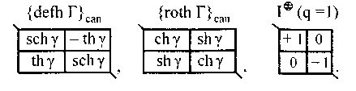
Из прародительской структуры, аналогично (471), порождается чистый тип гиперболической деформационной матрицы:
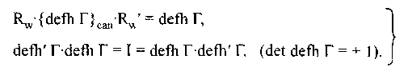 (500) Деформационные преобразования, конечно, не относятся к группе Лоренца, так как не удовлетворяют условию (460). Хотя при этом соотношения (500) по форме и совпадают с (470). Но согласования матриц rot Θ и defh Г с рефлектор-тензором осуществляются различно. А именно, первые согласуются по его единичному блоку, а вторые согласуются по какой-либо его знакопеременной 2×2-клетке. Иначе говоря, первые действуют в плоскостях, а вторые - в псевдоплоскостях. Хотя матрицы deflh Г не удовлетворяют псевдоевклидову метрическому соотношению (460), но они же в универсальном базисе формально удовлетворяют евклидову метрическому соотношению, что следует из (500). Поэтому для этих матриц в псевдоплоскости деформации действует перекрестный евклидов инвариант. Согласно сферическо-гиперболической аналогии конкретного, синус-тангенсного типа в имеем:
Ввиду того что все матрицы действуют в одной и той же псевдоплоскости, то и согласуются с рефлектор-тензором сходным образом:
Важно отметить, что все эти четыре соотношения в универсальном базисе имеют место как в гиперболической, так и в сферической геометриях. Поэтому они представлены здесь в самом общем виде — через углы ротации Г и Ф с рефлектор-тензором Основное
различие между ними заключается в том, что в гиперболической геометрии в допустимом псевдодекартовом базисе в <Р^{n+1}> действует только определяющее движения соотношение roth с другой стороны, в сферической геометрии в допустимом квазидекартовом базисе в <Q^{n+1}> действует только определяющее движения соотношениеВо внешних вариантах
они реализуются на собственных гиперболоидах Минковского I и II в псевдоевклидовом пространстве <Р^{n+1}> (первое) и на собственном гиперсфероиде в квазиевклидовом пространстве <Q^{n+1}> (второе).
Основные свойства деформационных матриц и преобразований сходны с таковыми для ротационных. Но для них Правило №2, в части алгебраического суммирования тригонометрически согласованных углов-аргументов, не выполняется. (Хотя коммутативность матриц с согласованными углами сохраняется.) Деформационные матрицы целесообразно применять в <Р^{n+1}>, например, при перекрестном (недекартовом) проецировании, то есть при определении перекрёстных координат или перекрёстных проекций. Такое проецирование в <Р³⁺¹> формально математически интерпретирует лоренцево сокращение пространственных образов линейных объектов в направлении их физического движения. Согласно исконной блочной структуре (442), для деформационных матриц имеют место соотношения - аналоги (482).

13.37. Специальный математический принцип относительности

Все утверждения, относящиеся к <евклидовой, квазиевклидовой, псевдоевклидовой) геометрии за вычетом её аффинной части, имеют место именно в <декартовом, квазидекартовом, псевдодекартовом> базисе <евклидова, квазиевклидова, псевдоевклидова> пространства. Любая геометрия с квадратичным инвариантом (или квадратичная геометрия) как свод утверждений по их форме никак не связана с выбором конкретного допустимого базиса за исходный единичный базис. Иначе говоря, <евклидова, квазиевклидова, псевдоевклидова> геометрия инвариантна по отношению к преобразованиям, осуществляющим переход от одного вышеуказанного базиса к другому, то есть она инвариантна к <ортогональным, квазиортогональным, псевдоортогональным> преобразованиям и к операции параллельного переноса в пространстве. (Ориентация в указанных пространствах сохраняется именно при непрерывных преобразованиях.)
Это специальный математический принцип относительности, действующий в любой плоской (квадратичной) геометрии, в частности, в псевдоевклидовой геометрии Минковского. Применительно к СТО ему тождествен специальный физический принцип относительности Пуанкаре. Он заключается в форминвариантности физических законов в равномерно и прямолинейно движущихся системах отсчёта (вплоть до околосветовых скоростей), или относительно преобразований Лоренца. Оба принципа связывает физико-математический изоморфизм.
Ротационные преобразования Лоренца в активной форме оставляют инвариантными в целом каждую полость изотропного конуса и сам конус. Но при этом собственные подпространства неинвариантны и преобразуются активно вместе с базисом. Хотя они вместе со своими координатными осями всегда находятся в своих полостях изотропного конуса - внешней и внутренней. Кроме того, преобразуются активно так, что всегда составляют прямую сумму и остаются гиперболически ортогональными друг к другу. Поэтому одноиндексные относительны, но взаимозависимы как ортогональные дополнения в псевдоевклидовом пространстве. В соответствии с (462) каждое из них является взаимно-однозначной функцией от другого. В СТО это соотношение даёт математическую формулировку закона Пуанкаре - Эйнштейна об относительности, взаимозависимости и единстве пространства и времени (n = 3, q = 1). Но само псевдоевклидово пространство <Р ^{n+q}>, как и пространство-время Минковского— в целом абсолютно, то есть оно инвариантно по отношению к преобразованиям Лоренца (как множество точек данной структуры).
В четырёхмерном пространстве-времени Лагранжа законы
нерелятивистской физики (механики), выраженные в инерциальных системах отсчёта, как и соответствующая евклидово-афинная геометрия в нём, инвариантны по форме к преобразованиям Галилея. Это специальный принцип относительности Галилея в общей физико-математической форме. С математической точки зрения пространство-время Лагранжа — бинарное евклидово-аффинное пространство
с допустимыми в нём преобразованиями Галилея. Пространство-время Лагранжа в целом абсолютно, то есть инвариантно относительно последних (как множество точек данной структуры). По отношению к активным однородным преобразованиям Галилея евклидово подпространствов целом и скалярное время t
тоже инвариантны; но стрела временинеинвариантна (каждый раз это какая-либо мировая линия). Она претерпевает, в том числе возможно на дифференциальном уровне, особое линейное преобразование -параллельную ротацию относительно (сочетающее поворот на
угол φ от исходнойи компенсационное растяжение с коэффициентом sec φ). Данная ротация как бы промежуточна между сферической и гиперболической. Кроме того, могут смещаться на вектор
параллельного переноса. Евклидово подпространство и время образуют здесь единство, так как составляют прямую сумму, но они не взаимозависимы. Евклидово-аффинная геометрия по форме своих утверждений никак не связана с выбором конкретного бинарного декартово-аффинного базиса за исходный единичный базис. В универсальном базисе как принято ранее, четыре координатные оси ортонормированы. Допустимые базисы связаны общими непрерывными преобразованиями Галилея. Отметим, что евклидово-аффинная геометрия пространства-времени Лагранжа (индекса 1), отвечающая принципу относительности Галилея, тождественна "параболической" геометрии Клейна из его знаменитой Эрлангенской программы. (Это было установлено в XX столетии в ряде математических исследований по неевклидовым геометриям и их связям с физикой. С другой стороны, в <Р ^{n+1}> при общих непрерывных преобразованиях Лоренца тензорные объекты подвергаются относительно базиса согласованным с рефлектор-тензором элементарным ортосферической и гиперболической ротациям, а также операции параллельного переноса. При этом исходные пространственные образы объектов подвергаются элементарной гиперболической деформации.
Именно гиперболические ротации и деформации с тригонометрической точки зрения ответственны за релятивистский характер преобразований Лоренца - Пуанкаре - Эйнштейна в абсолютном четырёхмерном пространстве-времени Минковского. Гиперболические ротации и деформации в элементарных канонических формах (363), (365) выражаются в универсальном базисе как в исходном, то есть как базисе своего действия.
Между ротационной тригонометрией в псевдоевклидовом пространстве Минковского, гиперболической геометрией на гиперболоидах Минковского I и II и гиперболической неевклидовой геометрией в сопутствующих пространственных топологических формах устанавливается отношение изоморфизма. Между сферической и гиперболической неевклидовыми геометриями на основе сферическо-гиперболической аналогии абстрактного типа устанавливается формальная взаимосвязь, позволяющая увязать их собственные движения в единой теории в рамках тензорной тригонометрии надпространств <Р ^{n+1}> и <Q ^{n+1}>
Вышеизложенное позволяет создать как отдельное приложение тензорные тригонометрические модели кинематических преобразований в теории относительности, а также движений в гиперболической и в сферической (эллиптической) неевклидовых геометриях.

Приложение

Тригонометрические модели движений
в неевклидовых геометриях и
в теории относительности

Введение

В Приложении излагается конкретное применение тензорной тригонометрии в элементарных ротационной и деформационной формах к теоретическому анализу движений в неевклидовых геометриях и в теории относительности. Поясним вкратце его содержание.
На основе сферическо-гиперболической аналогии конкретного типа показан геометрический смысл сферического угла параллельности Лобачевского, проявляемый внешним образом в псевдоевклидовом пространстве Минковского исключительно в универсальном базисе. В СТО этот базис отвечает относительно неподвижному инерциальному наблюдателю. В отличие от своего сферического аналога-функции гиперболический угол движения имеет исконный (неискажённый) геометрический смысл в любых псевдодекартовых, или инерциальных базисах. (Глава 1А.)
Определены канонические формы тригонометрических тензоров основного движения и деформации. Показано, что именно эти тензоры обуславливают математически релятивистские эффекты замедления времени и сокращения протяжённости для движущихся объектов. Выявлены компоненты (по две проекции) этих эффектов с надлежащей тригонометрической и физической интерпретацией. (Главы 2А - 4А.)
С целью суммирования двух или любого иного количества движений (скоростей), а также для его тригонометрического анализа используется полярное разложение общего (суммарного) тензора движения. Закону суммирования движений (скоростей) придана генеральная форма, полученная в соответствии с правилом последовательного применения линейных преобразований. Изучены четырёхмерные тензорные тригонометрические модели кинематики и динамики СТО.
Показана взаимосвязь между конкретными тригонометрическими характеристиками и хорошо известными физическими параметрами движущихся объектов - как инерциально, так и неинерциально в пространстве-времени Минковского. Изложена трактовка физического движения как гиперболической ортопроекции абсолютного движения по мировым линиям. Получен релятивистский гиперболический аналог формулы Циолковского. (Главы 5 А и 7А.)
В рамках изоморфного преобразования псевдоевклидова пространства Минковского в специальным образом сжатое квазиевклидово пространство получены гиперболические отображения, определяющие трактрису и псевдосферy Бельтрами как подобные однопараметричес-кие фигуры в своих классах. (Глава 6А.)
Установлена теорема о приведении суммы двух движений к би-ортогональной (квадратичной) форме - коммутативной для евклидовой и некоммутативной для неевклидовых геометрий. Установлены формулы вычисления и общая тригонометрическая интерпретация для особой ортосферической ротации (по физической терминологии буста) неточечных объектов, в том числе координатного базиса, возникающей при неколлинеарном (негеодезическом) движении. Частный случай её описывает известная скалярная формула Зоммерфельда для прецессии Томаса при ортогональном суммировании двух скоростей. Доказана тождественность угла ортосферической ротации и сферической угловой девиации Гаусса - Бонне для двумерных замкнутых геометрических фигур, образуемых суммируемыми геодезическими отрезками на гиперболоидах Минковского или на гиперсфероиде - поверхностях постоянного радиуса. Для геометрических объектов квазиевклидова или псевдоевклидова пространства с индексом «1» возможно бесконечное множество разнообразных проективных преобразований. Показано, что любые тригонометрические проективные отображения гиперсфероида и гиперболоидов Минковского I и II на проективную гиперплоскость или на проективный гиперцилиндр дают модели сферической и двух сопутствующих гиперболических геометрий. Для отображения движений в модели Клейна (внутри и вне абсолюта) тригонометрическим методом вычислены все коэффициенты искажения неевклидовых расстояний и углов. (Главы 7А и 8А.)
Последние две главы Приложения имеют дискуссионный характер и приводятся для завершённости рассматриваемого здесь тригонометрического представления движений в теории относительности. Известно, что ОТО в изначальной геометрической интерпретации А. Эйнштейна в силу своих многочисленных противоречий принимается далеко не всеми специалистами в области теории гравитации и небесной механики. Иные точки зрения отображены в известных книгах, например: Бриллюэн Л. «Новый взгляд на теорию относительности» — М.: Мир, 1972; Боулер М. «Гравитация и относительность» — М.: Мир, 1979, а также в фундаментальных публикациях в научных журналах, например: Дикке Р. «Гравитация без принципа эквивалентности» Rev. Mod. Phys., v. 29, p. 363 (1957); Тирринг В. «Альтернативный подход к теории тяготения» Annals of Physics v. 16, p. 96 (1961). Поэтому рассмотрение любых обобщений СТО в поле тяготения до сих пор имеет гипотетический характер и подлежит свободному непредвзятому научному обсуждению. Автор А.С. Нинул исходит из принципа максимальной простоты и непротиворечивости теории общепринятым фундаментальным законам Природы и данным наблюдений.
Показано, что все основные и достаточно хорошо изученные общерелятивистские эффекты, наблюдаемые в Солнечной системе, интерпретируются элементарным образом в базовом пространстве-времени Минковского, связанном с априори инерциальной системой Маха. Последнее отвечает, например, полевой (негеометрической) релятивистской теории гравитации (РТГ). Эта физическая теория как фундаментально обоснованная концепция впервые была изложена М. Боулером (1976 г) в вышеуказанной известной учебной монографии. Аналогичная, но более развёрнутая по содержанию концепция РТГ и именно, как отрицающая ОТО, была развита позднее в публикациях А. А. Логунова с рядом коллег-соавторов. Данные исследования были подытожены в фундаментальной монографии: Логунов А. А. «Теория гравитационного поля» -М.: Наука, 2001. В связи с этим здесь показаны дополнительные возможности для применения тензорной тригонометрии в теории относительности. (Глава 9А.)
С использованием изоморфного отображения координат материальной точки и её мировой линии из эффективного псевдориманова пространства-времени в базовое псевдоевклидово пространство-время (оба в РТГ имеют топологию аффинного пространства) рассмотрена гравитационно-неискажённая тензорная тригонометрическая модель абсолютного движения в гравитационном поле, в том числе при дополнительном воздействии сил иной природы. Развит четырёхмерный псевдоаналог классической теории Френе - Серре применительно к мировым линиям в пространстве-времени Минковского. Даны четыре абсолютные локальные скалярные и векторные дифференциально-геометрические характеристики искривлённой мировой линии, которые полностью определяют её конфигурацию, а также кинематику и динамику материальной точки в окрестности каждой собственной мировой точки. Вычислены все три абсолютные кривизны, связанные с мировыми тригонометрическими ротациями (от первого до третьего порядка), и их направления. (Глава 10А.)

Дополнительные обозначения

b - единичный 4-вектор бинормали,
с — скорость света в вакууме (пустоте),
с - 4-вектор псевдоскорости абсолютного движения материи,
- стрела координатного времени в относительно неподвижном (универсальном) базисе
- стрела собственного времени в мгновенном относительно подвижном базисе
е - единичный пространствуподобный вектор,
е_{α} = {cos α_{k}} - единичный вектор 1-го движения,
е_{β}= {cos β_{k}} - единичный пространствуподобный вектор 2-го движения,
е_{α}= {cos σ_{k}} - единичный пространствуподобный вектор суммарного
движения,
е = {cos _{k}} - единичный пространствуподобный вектор суммарного
движения с обратной последовательностью частных движений,
Е - полная энергия,
F — собственная сила в мгновенном базисе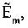
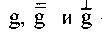 - внутреннее ускорение, его тангенциальная и нормальная проекции,
h — единичный 4-вектор тринормали,
i - единичный времениподобный 4-вектор в <Р^{3+l}>, в том числе вектор
касательной к мировой линии,
К — абсолютная кривизна мировой линии (в данной её точке),
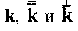 - 4-вектор абсолютной кривизны мировой линии, его тангенциальная и нормальная проекции,
- евклидово и псевдоевклидово расстояние (длина),
m и m₀- масса движущейся и покоящейся материальной точки,
n - единичный (n + 1 )-вектор нормали,
- единичные 4-векторы псевдонормали, её тангенциальной и нормальной проекций,
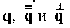 - единичные 4-векторы квазинормали, её тангенциальной и нормальной проекций,
Р - полный импульс,
р — импульс (количество движения),
R — радиус абсолютной кравизны мировой линии или радиус пространства с постоянной кривизной,
t^{(i)} - координатное время в базисе
Т и t - кручение и 4-вектор кручения,
u - 4-радиус-вектор мировой точки в <Р^{n+1}>,
v, v — векторная и скалярная координатная скорость физического
движения,
v*, v* - векторная и скалярная собственная скорость физического
движения,
w - сферическая угловая скалярная скорость,
х^{(i)} — пространственная проекция мировой точки в базисе
х^{(i)}_{k} - пространственная координата мировой точки или материальной
точки в базисе
γ, γ — основной гиперболический угол движения в каком-либо базисев векторной и скалярной формах,
ε - скалярный угол между направляющими векторами 1-го и 2-го
движения,
η — гиперболическая угловая скалярная скорость,
П(γ) — сферический угол параллельности Лобачевского в универсальном базисе
χ_{k} = х_{k}⁽¹⁾ - собственная пространственная координата мировой точки,
выражаемая в универсальном базисе

Глава 1А. Пространство-время Лагранжа и пространство-время Минковского как математические абстракции и физическая реальность

Вначале обpатимся к четырёхмерному пространству-времени Лагранжа 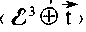и рассмотрим в нём условно тригонометрическую
модель кинематики физического движения материальной точки. Как исходную единичную систему координат выберем какой-либо универсальный базис В нём, по определению (в данном
случае), все четыре координатные оси как бы евклидово
ортонормированы. Три пространственные оси составляют евклидову пространствуподобную часть базиса ' (то есть декартов суббазис). Стрела времени есть одномерная направленная времениподобная аффинная составляющая базиса. При допустимых преобразованиях базиса пространственные оси (х₁, х₂, х₃) всегда ортонормированы и образуют в правую тройку. Поэтому в действует трёхмерная сферическая тригонометрия с безразмерными функциями. Отношение между тремя пространственными координатами и стрелой времени характеризует направленный вектор тангенса, тождественный вектору скорости материальной точки с соответствующей размерностью:
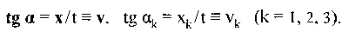 (1А)
Допустимые линейные преобразования в пространстве-времени Лагранжа образуют группу однородных преобразований Галилея <V_{G}>. Это математически обусловливает принцип относительности Галилея. (Условие их непрерывности det V_{G} = +1 обеспечивает сохранение ориентации базиса.) В конкретном декартово-аффинном базисе пространство-время Лагранжа может рассматриваться как линейное. В частности, в каком-либо оно представляется прямой суммой
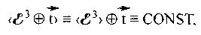 (2А)
где, в свою очередь,
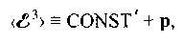 (3А)
где р — произвольный вектор параллельного переноса. (Тут в некоторой степени имеется аналогия с бинарными пространствами, отображающая здесь "параболическую" геометрию Клейна).
В векторной трактовке стрелы времени составляют полное множенство осей включающее только времениподобные элементы. С другой стороны, включает только пространствуподобные
элементы. В данном случае все они вещественные. Преобразования Галилея сохраняют данное статус-кво, вследствие того что они сводятся к трём возможным простейшим типам:
1) автоморфная сферическая ротация
2) параллельная ротация относительно евклидова подпространства
3) параллельный перенос
В общем случае базис линейно преобразуется следующим образом:
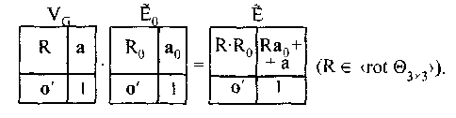 (4А)
Первые 3 столбца матрицы базиса задают постоянное 4-й
столбец задаёт переменную стрелу времени При (универсальный базис). При этом, если Тогда обратная матрица V_{G}^{-I} (с той же структурой) приводит какой-либо бинарный декартово-аффинный базис к простейшей единичной форме, то есть к исходному базису. Кроме того, она осуществляет пассивное модальное преобразование координат линейного элемента из В любом бинарном базисе линейный элемент пространства представляется прямой суммой:
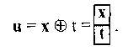
Исходя из вышеизложенного однородные преобразования Галилея в тригонометрической форме представляются как произведение автоморфной сферической и паралельной ротаций:
(5А) где Обратное однородное преобразование Галилея представляется в виде:
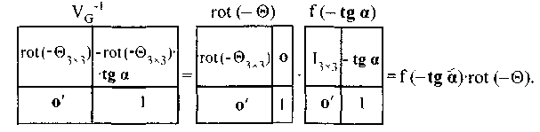 (6А)
Формула (5А) является аналогом полярного представления (474), (475). Сам базис преобразуется аналогично (480):
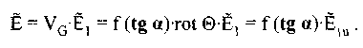 (7А)
С физической точки зрения суббазис движется относительно суббазиса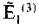со скоростью v. Матрица (6А) преобразует координаты элемента пространства-времени Лагранжа следующим образом:
(8А)
Если Θ = Z, то имеем чисто параллельные ротации, выраженные в условно тригонометрической форме:
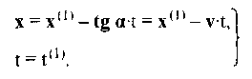 (9А)
Заметим, что параллельная ротация, применяемая здесь для стрелы времени, геометрически промежуточна между сферической и гиперболической ротациями. Такой вид ротации обусловлен тем, что скалярное время является её инвариантом и, в принципе, может отсчитываться только на исходной оси Многоступенчатые
параллельные ротации дают нерелятивистский коммутативный закон сложения тангенсов или скоростей в матричной и векторной формах в евклидовом подпространстве (3А):
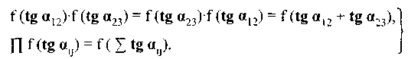 (10А)
Множество- кинематическая коммутативная подгруппа
группы Галилея.
Пространство-время Лагранжа однородно в силу равнозначности всех его составляющих точечных элементов. (Выбор какого-либо элемента за начало координат никак не влияет на характер допустимых преобразований.) Если же его рассматривать иерархически более сложно, а именно как четырёхмерное векторное пространство, то тогда, согласно (2А), оно распадается на две составляющие: изотропное неориентированное евклидово подпространствои ориентированное подпространство Последнее ориентировано по собственной стреле времени всегда из прошлого в будущее. В целом оно неизотропно в силу хотя бы того, что временная и пространственные координаты его элементов имеют различные размерности. Отсюда вытекает аффинный характер их взаимоотношений и условность тождества (1 А).
Пространство-время Лагранжа широко применяется в классической нерелятивистской физике. Однако ещё в конце XIX века выяснилось, что излагаемые в нём уравнения электродинамики Максвелла при переходе от одной инерциальной системы Галилея к другой изменяют свою форму. В связи с этим Лоренц (1892г.) предложил специальные преобразования координат пространства и времени, устраняющие этот существенный недостаток. (Ещё ранее в 1877г. их установил Фойгт исходя из упругой теории света.). В 1904г. Лоренц с учётом физического принципа относительности Пуанкаре (для всех физических явлений) показал, что эти преобразования непосредственно следуют из условия форминвариантности волнового уравнения. Последнее, согласно теории Максвелла, объясняет и описывает распространение света.
* * *
Далее обратимся к пространству-времени Минковского. В ходе происшедшей в начале XX века революционной трансформации пространства-времени в его более совершенную - релятивистскую концепцию в СТО с математической точки зрения были введены два принципиально новых постулата.
Постулат №1 устанавливает, что реальное пространство-время изотропно (наряду с его однородностью). Это достигается использованием для временной координаты некоторого постоянного масштабного коэффициента «с», имеющего размерность скорости.
Постулат №2 устанавливает, что реальное пространство-время представляется как ориентированное бинарное комплексное квазиевклидово пространство с индексом q = 1. Его мнимая координата
— стрела времени, направленная из прошлого в будущее. Принятие этих двух постулатов позволило в новой концепции полностью уйти от вышеотмеченных недостатков нерелятивистского пространства-времени. Например, согласно первому постулату, в (8А):
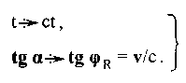 (11А)
Это даёт безразмерную, чисто тригонометрическую форму описания физического движения. В свою очередь, второй постулат сводит описание движения к гиперболической (псевдосферической) тригонометрии. Причём в базисе естественным образом реализуется сферическо-гиперболическая аналогия абстрактного и конкретного типа:
(12А)
Здесь иличто соответствует (323), или
что соответствует (354).
Переход к новой концепции формально осуществляется в два этапа: сначала к пространству , затем к его вещественному изоморфизму <Р³⁺¹> с вводом метрического тензора Таким образом, пространство-время Лагранжа преобразуется в пространство-время Минковского. Преобразования Галилея автоматически заменяются на преобразования Лоренца. Евклидово векторное пространство тангенсов или скоростей преобразуется в гиперболическое векторное пространство - модель Клейна внутри абсолюта.
Эта революционная трансформация концепции пространства-времени, как известно, была последовательно осуществлена более 100-летия назад в классических трудах создателей СТО: Лоренца, Пуанкаре, Эйнштейна и Минковского. Причём в работах Пуанкаре и Минковского был реализован вышеуказанный фундаментальный математический подход к проблеме. (Приоритет в главном безусловно принадлежит Пуанкаре). Но ввиду приложения новой теории к физике принцип относительности трактуется до сих пор почему-то только в физическом смысле. Хотя, как было показано ними, он имеет свой математический эквивалент. Любое пространство-время, прежде всего, есть некая математическая абстракция, используемая в тех или иных координатных формах записи объективных законов движения материи. В координатной трактовке этих законов и проявляется подлинная физическая реальность пространства-времени.
Пространство-время Минковского в целом однородно. Если же его рассматривают иерархически более сложно - с учётом допустимых направлений, а именно как четырёхмерное векторное пространство, то тогда по отношению к псевдоевклидовой метрике оно распадается на три изотропные составляющие: множество элементов вне светового конуса множество элементов внутри светового конуса и множество элементов на конусе. Соответственно первое множество включает пространствуподобные (вещественные) элементы, второе множество включает времениподобные (мнимые) элементы, а конус включает элементы с нулевой метрикой. В силу того что эти составляющие изотропны, линейные преобразования в нём, связанные с ротациями и деформациями, описываются четырёхмерными тензорными тригонометрическими моделями. Впервые тригонометрические функции в псевдосферической форме в применил Пуанкаре. Впоследствии Минковский аналогично использовал тригонометрические гиперболические функции в <Р¹⁺¹>. Скалярная тригонометрия привлекалась ими для моделирования ротационных гиперболических преобразований на псевдоплоскости.
Тензорные тригонометрические модели преобразований в <Р³⁺¹>, изложенные частично ранее, позволяют придать чисто тригонометрическую четырёхмерную тензорную форму кинематике СТО. Исходные постулаты и следствия из них, фигурирующие в физической трактовке СТО, имеют изоморфные тригонометрические прототипы (физико-математический изоморфизм).
Однородным непрерывным преобразованиям Лоренца соответствуют псевдоевклидовы тригонометрические ротации. Эйнштейнову замедлению времени соответствуют тригонометрические гиперболические ротации с псевдоевклидовым инвариантом: где ch γ > 1. Лоренцеву сокращению протяжённости соответствуют тригонометрические гиперболические деформации с перекрёстным квазиевклидовым инвариантом:где sch γ < 1. При
рассмотрении этих двух явлении на псевдоплоскости, соответствующей углу Г, в обоих случаях формально осуществляется решение гиперболически прямоугольного треугольника. Специальному физическому принципу относительности Пуанкаре соответствует специальный математический принцип относительности применительно к <Р³⁺¹>. Закон Пуанкаре - Эйнштейна о взаимозависимости пространства и времени и об их относительности объясняется тем, что одноиндексные евклидово подпространство и релятивистская стрела времени всегда являются гиперболически ортогональными дополнениями друг к другу, изменяясь только вместе при гиперболических ротациях:
(13А)
Это пространство-время есть единый четырёхмерный геометрический континуум.
Постулат Эйнштейна о максимуме и постоянстве скорости света в любых галилеевски инерциальных системах отсчёта непосредственно трактуется как факты псевдоевклидовой тригонометрии: (14А) (15А)
Релятивистские законы сложения физических скоростей определяются законами суммирования гиперболических ротаций (485), (491). Так, последние в виде законов сложения гиперболических отрезков (гл.7А) трактуют и независимость скорости света от движения его источника.
Аналогичные тригонометрические интерпретации имеют место для ряда специальных релятивистских эффектов, относящихся первично ко времени и евклидову подпространству и обусловленных гиперболическим характером их совместных преобразований. То, что масштабный коэффициент, принятый впервые Пуанкаре для координаты времени, равен скорости света в вакууме, следует в результате изложения электродинамики Максвелла - Лоренца или волновой квантовой механики Шрёдингера — Дирака в или в
<Р³⁺¹> в ковариантной релятивистской форме.
Выберем в качестве исходного единичного базиса 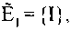в котором
пространствуподобная составляющая находится в состоянии
покоя относительно наблюдателя N₁. Наблюдатель имеет собственный хронометр и априори инерциален. С ним связано полное множество универсальных базисов относительно N₁, определяемое условиями:
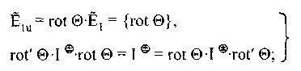 (16А)
где рефлектор-тензор имеет вид
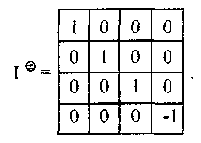 (17А)
В базисе и в других универсальных базисах явления описываются с точки зрения относительно неподвижного наблюдателя N₁. В них все координатные оси изначально совместно евклидово и псевдоевклидово ортонормированы. Напротив, прочие базисы ортонормированы только псевдоевклидово, а именно следующим образом:
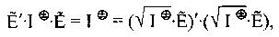 (18А)
где - арифметический квадратный корень типа (443). Это соотношение также означает, что для бинарного декартова базиса ввсе пространственные оси с мнимой четвёртой координатой всегда сферически ортонормированы, а временная ось с мнимой четвёртой координатой всегда сферически антиортонормирована.
В декартовой графике псевдоевклидовы базисы отображаются в четырёхмерном евклидовом пространстве в координатах исходного единичного базиса Последний как универсальный базис является декартовым. Выраженные в нём вектор-столбцы матриц новых базисов определяют расположение координатных осей, сферические углы между ними и евклидовы масштабы по осям.
Базиссогласно (16 А), смещён относительно на сферический тензорный угол Θ. Ротация на угол Θ элементарна и осуществляется в некоторой плоскостиЕвклидово подпространство и
стрела времени остаются теми же, что и в
Пусть новый базис получается чисто гиперболической ротацией
(19А)
Тогда новые координатные оси, согласно (363), полно сферически не ортогональны друг другу и имеют масштабные искажения в евклидовой метрике (хотя бы две из них, включая стрелу времени). Новая единица времени растянута с коэффициентом Новые единицы пространственных осей растянуты с коэффициентами Новые сферические углы между осями (в интервале 0 < β < π) определяются по их косинусам:
Если и искажается только угол
между х₁ и х₂. Если и углы между
пространственными осями остаются прямыми (двумерный классический вариант Лоренца). В общем случае новый базис, согласно полярному представлению (480), получается последовательно сферической и гиперболической ротациями в элементарной форме:
(20А)
(Здесь все матрицы согласованы с рефлектор-тензором.)
Чисто гиперболическая ротация базиса (19А) физически соответствует равномерному прямолинейному (поступательному) движению суббазиса относительно суббазиса 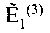со скоростью Гиперболическая ротация элементарна и осуществляется в псевдоплоскости задаваемой стрелой времени и направлением вектора тангенса th γ или вектора скорости v в В двумерном варианте имеем:
(21 А)
Графически это преобразование сводится к гиперболической ротации обеих осей х⁽¹⁾ ина угол γ (в сторону биссектрисы первого
квадранта при cos α = +1 и в обратную сторону при cos α = -1). Физически это преобразование сводится к движению оси х⁽²⁾ вдоль оси х⁽¹⁾ со скоростью v (в направлении оси х⁽¹⁾ при cos α = +1 и в обратную сторону при cos α = -1).
Пусть некоторая материальная точка движется (физически) равномерно и прямолинейно так, что в нулевой момент времени t = 0 она проходит через начало координат О (общее для всех одноцентровых базисов Тогда её мировая линия есть центральная прямая внутри изотропного конуса. Сам изотропный конус - геометрическое место всех центральных световых мировых линий. Какой-то псевдодекартов базисв котором вышеуказанная материальная точка физически неподвижна, имеет стрелу временисовпадающую с её прямой мировой линией. (Вообще же, все новые координатные оси задаются вектор-столбцами матрицы нового базиса Данная прямая мировая линия или она же - новая стрела временивзаимно-однозначно определяется вуглом γ и направляющими косинусами вектора ¹⁾ или также взаимно-однозначно определяется ротационной матрицей roth Г с канонической структурой (363).
Заметим, что во всех формулах и законах, связанных с описанием материальных явлений во времени (процессов), как известно, ∆t > 0 (dt > 0). Соответственно и гиперболический угол движения в любом псевдодекартовом базисе может только увеличиваться (dγ > 0). Это выражает общий принцип возможности физического движения только из прошлого в будущее, то есть по мгновенной стреле собственного времени. Он же тождествен принципу детерминизма для материальных явлений. В СТО этот принцип не противоречит тому, что материальные объекты, имеющие одни и те же начальную и конечную мировые точки, но различные мировые линии между ними, затрачивают в общем случае различное собственное время на всё путешествие, то есть время по собственным хронометрам ("парадокс близнецов"). Следовательно, в тригонометрической форме кинематики теории относительности при активных преобразованиях координат в тензоре движения (21 А) перед углами Г и γ применяется только знак «+». (Отрицательный знак перед данными углами возможен только при мысленных движениях в прошлое, когда применяется антиподная гиперболическая геометрия). Это в определённой степени отличает гиперболическую кинематику СТО от правил движения в геометрии Лобачевского - Больяи.
Одна и та же стрела времениили прямая мировая линия как в верхней, так и в нижней полости изотропного конуса определяется одной и той же матрицей roth Г. Это физически соответствует одному и тому же вектору скорости, а геометрически выражается как движение:
(22А)
(Последнее выражение дано для антиподной гиперболической геометрии.) С другой стороны, симметричная ей относительно стрела времени или прямая мировая линия определяется обратной матрицей. Это физически соответствует аддитивно противоположному вектору скорости, а геометрически выражается как движение:
(23 А)
(Последнее выражение дано для антиподной гиперболической геометрии.) Обратим внимание на то, что в обоих равенствах формально значение γ положительно для направления материального движения по стреле времени и отрицательно для направления мысленного движения против стрелы времени (то есть в данном случае реперной оси для отсчёта угла ротации). Из (21 А) следует, что в <Р¹⁺¹> координатная скорость физического движения в выражается
тригонометрическим способом через соотношение:
(24А)
где В самом же общем случае вектор скорости характеризу-
ется модулем и направляющими косинусами: cos α₁, cosα ₂ и cos α₃. Его три ортопроекции в тригонометрической форме имеют вид:
(25А)
где
При описании физического движения со скоростью v в псевдоплоскости ротации <Р¹⁺¹> в координатах новые координатные оси х и отклоняются на один и тот же гиперболический угол В универсальном базисе имеет место сферическо-гиперболическая аналогия конкретного типа, например тангенс-тангенсная или синус-тангенсная:
То есть при указанной формализации простых физических движений относительно неподвижного наблюдателя, в принципе, безразлично какую тригонометрию применять для описания — гиперболическую или сферическую. Но при формализации комбинированных физических движений, например, таковых относительно подвижного наблюдателя, многоступенчатых и интегральных движений применяется только первая. То же относится к основным движениям в гиперболической геометрии - простым и многоступечатым.
Так, например, сферический угол параллельности Лобачевского П (a/R), широко используемый в гиперболической неевклидовой геометрии как угловой аргумент, имеет геометрический смысл исключительно в универсальном базисе и для простых движений в отличие от гиперболического угла-аргумента γ = a/R, определяемого корректно внешним образом в любом псевдодекартовом базисе:
(26А)
где согласно (331), (356). При
движении по геодезической (гиперболе) из центра гиперболоида II угол параллельности Лобачевского, выраженный в универсальном базисе, уменьшается от π/2 до П (γ).
В заключение данной вводной главы отметим, что изначальный математический подход Пуанкаре является исчерпывающим для логически безупречного построения СТО. С другой стороны, изначальный физический подход Эйнштейна к этому на основе известных двух постулатов таким свойством не обладает - равно как только из экстремума в любых системах отсчёта и математического принципа относительности невозможно построить гиперболическую тригонометрию. Исходя только из последних двух положений (эквивалентных постулатам Эйнштейна), в принципе, можно построить логически безупречным образом бесконечное множество тригонометрии (геометрий постоянного радиуса R) и их квазифизических изоморфизмов с псевдогёльдеровой (неквадратичной при р≠ 2) метрикой:
Задание именно псевдоевклидовой метрики (р = 2) было осуществлено Эйнштейном неявным образом при аксиоматическом определении им же понятия одновременности. (Определение одновременности по Эйнштейну есть теорема геометрии Минковского - см. в гл. 4А .)

Глава 2А. Тензорная тригонометрическая модель однородных преобразований Лоренца

В пространстве-времени Минковского исходные и новые координаты мировой точки в инерциальных системахсогласно (21 А), или
в четырёхмерной форме как вв той же псевдоплоскости ротации
связаны пассивным модальным ротационным преобразованием гиперболического типа:
(27А)
(Тригонометрические однородные преобразования координат пространства и времени Пуанкаре — Минковского.) Здесь дополнительно используется множитель cos α = ± 1, определяющий направление вектора тангенса. С учётом (24А) они же приобретают физическую форму однородных преобразований координат Лоренца:
Используя гиперболическую ротационную модальную матрицу с общей канонической структурой (363) в получаем генеральные тригонометрические преобразования координат в четырёхмерной форме (к = 1,2, 3):
(28А)
Те же тригонометрические преобразования в векторной форме:
(29А)
где - вектор направляющих косинусов скорости движения
или вектора тангенса;
Генеральные тригонометрические преобразования координат (29А), если использовать сравнение с (27А), трактуются так. Во первых, пространственная проекция х⁽¹⁾ в представляется прямой суммой из релятивистской и нерелятивистской составляющей — параллельной и сферически ортогональной вектору Во вторых, при гиперболической ротации базисав псевдоплоскости пассивному модальному преобразованию подвергаются только временная проекция ct⁽¹⁾ и релятивистская составляющая пространственной проекцииОртогональная составляющая
есть инвариант преобразований Лоренца и Галилея. Далее,
(при физическом движении γ > 0),
(30А)
где γ_{k} - частный гиперболический угол междуи проекциейна координатную псевдоплоскостъ Заметим тут же, что
любые тензоры с нулевой четвёртой координатой в псевдодекартовых базисах в <Р³⁺¹>, в том числе векторы тангенса и скорости физического движения, подчиняются формулам евклидовой геометрии в собственном в частности, их модули и проекции удовлетворяют теореме Пифагора. Аналогичные генеральные преобразования координат пространства-времени в физической форме имеют вид:
Преобразования координат в четырёхмерной физической форме вывел Герглотц, используя разложение х⁽¹⁾ вна релятивистскую и нерелятивистскую ортопроекции (принцип Герглотца).
Во всех вышеуказанных преобразованиях координат мировой точки применяется два вида базиса: Первый из них входит во множество универсальных базисов (16А). Понятие универсальный оазис, очевидно, относительно. Оно привязано к конкретному наблюдателю, например, к N₁ в системе Напомним, что именно в как правило, выражаются матрицы других псевдодекартовых базисов. Концепция универсального базиса позволяет установить отношение наблюдателя N₁ к любому другому псевдодекартову базисуПри этом возможны 3 варианта:
— другой универсальный базис, то есть с тем же наблюдателем N₁;
- гиперболически связанный базис с наблюдателем N₁;
- общий псевдодекартов базис с наблюдателем N₁.
В первом варианте суббазис неподвижен относительно N₁ и сферически сдвинут относительно суббазиса на угол Θ_{1i}. Во
втором вариантедвижется со скоростьюотносительно
N₁. В третьем варианте оба эти движения реализуются формально последовательно. В двух последних вариантах, в принципе, возможно перейти к новому собственному универсальному базису, если выполнить модальное преобразование В этом новом
единичном базисе относительно неподвижен наблюдатель N₁. Но тогда и все матрицы других базисов нужно выразить именно в нём.
Специальный физико-математический принцип относительности здесь проявляется в том, что общие формулы преобразований координат в инерциальных системах ковариантны. Применяя формулы многоступенчатых преобразований (485) - (488), получаем:
Отсюда видно, что преобразование выражается ковариантно
наблюдателям N_{i} и N_{j} в базисах В частности,
В СТО преобразования Лоренца в активной форме трансформируют исходный псевдодекартов базис. В силу однородности и изотропности пространства-времени Минковского они имеют чисто тригонометрическую природу. В скалярной тригонометрии, в зависимости от смысла решаемой задачи, вычисляют проективные характеристики двух принципиально различных видов - либо синусно-косинусные, либо тангенсно-секансные. Аналогично, в тензорной тригонометрии применяются либо ротационные, либо деформационные тригонометрические матрицы. Причём в исходномони выражены в канонических формах (363), (365). В сокращённой векторной форме записи эти матрицы представляются в виде:
(31 А)
Отметим, что термин группа преобразований Лоренца ввёл в научную терминологию (математическую и физическую) именно Пуанкаре в своих изначальных публикациях по теории относительности. Преобразования Лоренца составляют существенную часть выдвинутого им ранее физического принципа относительности, как дальнейшего развития принципа относительности Галилея.
В следующих двух главах рассматривается тригонометрическая трактовка релятивистских эффектов во внутренней и во внешней полостях изотропного конуса.

Глава ЗА. Эйнштейново замедление времени как следствие ротационного гиперболического преобразования

Понятие '"изотропный световой конус" геометрически связано с мировой линией, так как его мгновенный центр есть точка мировой линии. В ней он всегда отделяет прошлое от будущего. Мировые точки укладываются на одну и ту же мировую линию тогда и только тогда, когда все интервалы между ними мнимые, или времениподобные. Во внутренней полости конкретного изотропного конуса описываются мировые линии материальных точек, совершающих равномерное прямолинейное физическое движение, после их прохождения через общее начало координат О (рис. 1А).
Рис. 1А. Скалярные тригонометрические интерпретации основных релятивистских эффектов внутри и вне изотропного конуса в псевдоплоскости гиперболической ротации:
(1) - эйнштейново замедление времени в движущемся объекте
(2) - лоренцево сокращение протяжённости движущегося объекта

Эти линии образуют семейство центральных прямых внутри конуса. В качестве таковой материальной точки для протяжённого объекта выбирают его центр инерции, тождественный центру массы. Материальная точка М находится в <Р³⁺¹> в состоянии относительного физического покоя в некоторой системе отсчётаи в состоянии относительного физического движения в (рис.1 А). Мировая линия точки М тождественна стреле времени с точностью до параллельного переноса. Пусть оба вышеуказанных базиса связаны гиперболической ротацией:
С точки зрения наблюдателя N₁ материальная точка М физически движется в со скоростью В окрестности данной
точки может протекать какой-либо процесс. По хронометру наблюдателя N₂ этот процесс длится некоторый интервал времени определяемый отрезком М'М" с учётом масштаба по стреле времени Это, согласно СТО, есть собственное время данного процесса так как оно измеряется относительно неподвижным хронометром. Собственное время в движущемся объекте — абсолютная характеристика, или псевдоевклидов метрический инвариант внутри изотропного конуса. В системе оно же тождественно координатному времени Но в системе координатное время того же процесса, измеряемое наблюдателем N₁, определяется проекцией отрезка М'М" на стрелу временис учётом её масштаба и составляет величину . Координатное время в движущемся объекте есть относительная характеристика. Например, в системе оно вычисляется через ротационное модальное преобразование следующим образом:
(32А)
(33А)
В рассматриваемом частном случае отрезок прямой мировой линии, соответствующий данному процессу, есть линейный тензорный элемент в форме 4-вектора u. Его квадратичный псевдоевклидов инвариант выражается в виде:
(34А)
Этот инвариант приводится к тригонометрической форме:
(35А)
где γ_{k}' - гиперболический угол междуи её ортопроекцией на координатную псевдоплоскость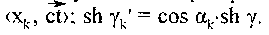Это есть
инвариант преобразований Лоренца для единичного времениподобного линейного элемента. Инвариантное собственное время в каком-либо псевдодекартовом базисе выражается тригонометрически в виде:
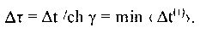 (36А)
Для криволинейной мировой линии то же, но мгновенное ротационное преобразование применяется к её дифференциалу как к линейному элементу:
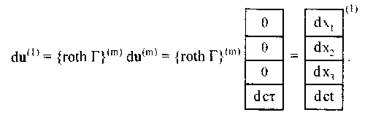 (37А)
Элемент выражен в координатах мгновенной системы
которая на дифференциальном уровне в СТО всегда инерциальна (с точки зрения наблюдателя а их перевод осуществляется
в априори инерциачьную систему В дифференциальной форме
(38 А)
В результате интегрирования (38А) имеем соотношение где- псевдоевклидова длина отрезка мировой линии. Формулы (36А), (38А) выражают тригонометрически релятивистский эффект эйнштейнова замедления времени процесса в движущемся объекте. Это происходит с точки зрения наблюдателя N₁ или любого другого инерциального наблюдателя, относительно которого движется данный объект. Указанный эффект, как и другие релятивистские эффекты в СТО, имеет чисто координатную природу. (В свою очередь, природа собственного времени требует отдельного обсуждения, что затрагивается в последней главе.) Отметим, что эффект сокращения времени в движущемся объекте исторически впервые установил Фойгт (1887 г.) и затем независимо от него Лоренц (1892 г.).
Рассматриваемый времениподобный феномен — отрезок мировой линии, согласно (32А) и (37А), в базисе имеет ещё проекцию на - пространственный путь объекта, выражаемый как через координатное, так и через собственное время:
Кинематическая характеристика v* определяется здесь как собственная скорость физического движения
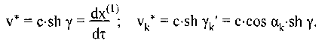 (39А)
Все четыре вектора:— коллинеарны. Связь между
проекциями гиперболического угла γ_{k} из (30А) и γ_{k}' из (35А) видна из соотношений:
В псевдоплоскости гиперболической ротации рассматриваемая задача сводится к решению плоского "внутреннего'" гиперболически прямоугольного треугольника, в котором ∆cτ - гипотенуза «g», ∆l⁽¹⁾ - катет «а» и ∆ct⁽¹⁾ - катет «b» (см. рис. 1 А).
Заметим, что в произведениях (32А), (37А) ротационная гиперболическая матрица действует формально в усечённом виде, а именно только своей нижней строкой. Вызвано это тем, что исходный линейный элемент параллелен собственной стреле времени. Очевидно, что для использования матрицы в полном виде исходный линейный элемент должен образовывать некоторый угол γ со стрелой времени Это может иметь место, например, при анализе двух- и многоступенчатых движений (см. далее в гл. 5А и 7А). Тем же тригонометрическим способом устанавливается ещё одна существенная теорема СТО и геометрии Минковского. Она формулируется так: "Из всех мировых линий, соединяющих непрерывно точки М' и М" в <Р³⁺¹> , прямолинейный отрезок М'М" имеет максимально возможную псевдоевклидову длину (или собственное время)".
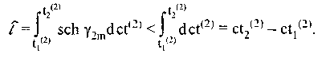
С другой стороны, минимальная (нулевая) длина таковой непрерывной мировой линии имеет место при соединении точек М' и М" световыми отрезками (при условии γ = + со). При этом всегда достаточно двух таких отрезков.

Глава 4А. Лоренцево сокращение протяжённости как следствие деформационного гиперболического преобразования

Во внешней полости изотропного конуса (рис. 1 А) рассматриваются совокупности мировых точек, для которых все межточечные интервалы вещественные, или пространствуподобные. Это тождественно тому, что все мировые точки в данной совокупности принадлежат некоторому евклидову подпространству В соответствующем ему базисевсе эти точки имеют одну и ту же временную координату на стреле времени Этот пространствуподобный феномен есть мировая фиксация некоторого геометрического объекта (как множества точек евклидова подпространства) в <Р³⁺¹>. Мировая фиксация графическим способом задаёт понятие одновременности множества мировых точек в конкретном базисе с условием возможности её реализации для них. С другой стороны, все мировые точки из данной совокупности принадлежат своим мировым линиям в <Р³⁺¹>. Для геометрического объекта евклидова подпространства, совершающего поступательное физическое движение, мировые линии всех его точек параллельны, что соответствует по направлению собственной стреле времени .
Подпространства гиперболически ортогональны тогда
и только тогда, когда геометрический объект находится в состоянии физического покоя в первом из них. В этом случае вышеуказанные индексы совпадают, а мировая фиксация объекта определяется как собственная.
С математической точки зрения эйнштейново (физическое) определение одновременности, применительно к пространству событий Минковского, является изящной геометрической теоремой в <Р³⁺¹>. В двумерной трактовке: "В треугольнике ABC (рис.1 А), образованном пространствуподобным отрезком АВ и парой встречных световых отрезков АС и ВС, медиана и высота, опущенные из вершины С, тождественны". Следствие: "В вышеуказанном треугольнике ABC основание и медиана принадлежат к двум одноиндексным собственным направлениям данной псевдоплоскости, то есть они гиперболически ортогональны". В более общей четырёхмерной трактовке: "В конусе, получаемом любым эллиптическим сечением изотропного конуса, медиана, опущенная из вершины С, и её трёхмерное основание гиперболически ортогональны. И обратно: высота, опущенная из вершины С, есть медиана". Одновременность мировой фиксации как относительное понятие определяется по отношению или к какому-либо (параллельность ему), или к какой-либо(гиперболическая ортогональность ей).
Собственная мировая фиксация тождественна самому геометрическому объекту в состоянии физического покоя. Произвольная мировая фиксация, по определению, есть одновременный срез мировой траектории геометрического объекта в некотором заданном псевдодекартовом базисе 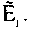 Если геометрический объект физически покоится в его мировая траектория в пространстве Минковского
параллельна стреле времениТогда нахождение мировой фикса-
ции объекта всводится к его аффинному проецированию на параллельното есть к его проецированию в перекрёстном базисе . Перекрёстное проецирование в данном случае описывается формально гиперболическим деформационным преобразованием, действующим в той же псевдоплоскости, что и ротация. Но теперь она имеет свойства квазиевклидовой плоскости, так как при данном деформационном преобразовании в ней действует квазиевклидов инвариант, или перекрёстный евклидов инвариант. Геометрический объём мировой фиксации объекта имеет максимальное значение именно для собственной характеристики:
(40А)
В зависимости от размерности геометрического объекта, как хорошо известно, возможны четыре варианта его мировой траектории: линия для объекта размерности 0 (точка); полоса для объекта размерности 1 (стержень); трёх- или четырёхмерный брус для объектов размерности 2 (треугольник, параллелограмм) или 3 (тетраэдр, параллелепипед). Здесь используются простейшие геометрические объекты, сводимые математически к линеорам. Множество всех мировых фиксаций данного объекта тождественно множеству всех пространствуподобных сечений его мировой траектории. В частности, относительно неподвижный наблюдатель N₁ фиксирует стержень одновременно как проекцию на параллельно (рис.1А).
Мировые фиксации, как и мировые линии, или траектории, -тензорные понятия валентности 1. Для вышеуказанных простейших геометрических объектов мировая фиксация выражается либо как 4×1-вектор, либо как 4×2-линеор, либо как 4×3-линеор в зависимости от размерности. Если объект физически покоится в то вопределяется его собственная мировая фиксация. В базисеобъекты размерности 1, 2 и 3, приложенные в некоторой мировой точке, выражаются как элементы линейного пространства Минковского.
(41А)
В комбинированном перекрёстном базисеони те же:
(42А)
При деформационных модальных преобразованиях координат этих тензоров в другой перекрёстный базис действует квазиевклидов метрический инвариант:
(43А) (44А)
Этот инвариант схож с евклидовым ввиду имеющейся в сферическо-гиперболической аналогии конкретного типа:
(45А)
Поскольку при определении мировой фиксации применяется перекрёстное проецирование, то для нахождения новых координат тензоров используется деформационная матрица с тем же гиперболическим углом, но обратная по отношению к модальной матрице, связывающей перекрёстные базисы:
(46А)
(47А) (48А)
Первые три строки тензоров в новом перекрёстном базисе определяют новые евклидовы характеристики (координаты) объекта в конкретной мировой фиксации. Используя каноническую структуру (365), выразим новые координаты стержня (46А) через исходные:
(49А)
где:- длина стержня в состоянии покоя; ε - угол между
стержнем в состоянии покоя и вектором антискорости с направляющими косинусами в суббазисе что и у вектора v_{ij} в суббазисе Причём имеем соотношение:
(50А)
Изложенное выражает тригонометрическим образом лоренцево сокращение линеорных объектов с точки зрения преобразования их псевдодекартовых координат в состоянии относительного покоя.
Отметим еще один релятивистский эффект: векторы скорости и антискорости образуют гиперболический угол γ_{ij}, а не тождественны. Если направление скорости совпадает с осью х₁, то cos α₁ = +1,
cos α ₂ = cos α ₃ = 0; и новые координаты стержня определяются в виде:
(51 А)
где дана разбивка на нерелятивистскую и релятивистскую части. Если же при этом ориентация стержня и вектора антискорости одинакова (cos ε = + 1), то имеем:
(52А)
Первая евклидова координата здесь определяется по формуле лоренцева сокращения протяжённости:
(53А)
Нормальные относительно вектора антискорости координаты стержня не изменяются. Новые и исходные координаты стержня в (49А) и в частных случаях (51А), (52А) подчиняются квазиевклидову инварианту (43А). Просуммировав квадраты пространственных координат в (49А), получаем квадрат евклидовой длины движущегося стержня. В самом общем случае для ориентированного стержня лоренцево сокращение его евклидовой проекции-фиксации равно
(54А)
В соответствии с принципом Герглотца выявим её релятивистскую и нерелятивистскую составляющие. Часть стержня-фиксации, нормальная вектору антискорости в , инвариантна и является
нерелятивистской составляющей
(55А)
Вычитая из (49А) вектор (55А), получаем релятивистскую часть
(56А)
Применяя к данной евклидовой части теорему Пифагора, получаем релятивистскую составляющую квадрата евклидовой длины движущегося стержня Аналогичным образом из
(55А) и (50А) получаем нерелятивистскую составляющую Это алгебраически объясняет структуру (54А). (Она же может быть получена графическим способом.) Итак, евклидова длина движущегося стержня складывается, согласно (54А), в ортогональной сумме Герглотца в из нерелятивистской проекции «sin ε∙l₀» и релятивистской проекции Первая из них есть нормальная проекция стержня относительно вектора антискорости (—v_{ij}). При перекрёстном проецировании (гиперболической деформации) она инвариантна. Поэтому данная составляющая сферически ортогональна обоим векторам скоростей: Вторая из них получается из параллельной проекции стержня перекрёстным проецированием параллельноконкретно на направление v_{ij}. Квадрат квазиевклидовой длины стержня как в целом, так и только в его релятивистской проекции, согласно (43А), есть квадратичный метрический инвариант вне изотропного конуса, или квазиевклидов инвариант:
(57А) (58А)
Инвариант (58А) приводится к тригонометрической форме
(59А)
где γ_{k}" — гиперболический угол между вектором антискорости (-v_{ij}) и осью х_{k} в суббазисеЭто инвариант
деформационных гиперболических преобразований для единичного пространствуподобного линейного элемента. Собственная длина стержня, то есть его евклидова длина в состоянии покоя, - квазиевклидов метрический инвариант в любых других перекрёстных базисах в частности, и в
(60А)
Родственная формула (54А) выражает тригонометрически релятивистский эффект лоренцева сокращения евклидовой протяжённости движущегося стержня вдоль направления его физического движения. Данный эффект также имеет чисто координатную природу. Отметим, что эффект сокращения движущегося объекта исторически впервые установил Фитцжеральд (1892 г.).
Множество всех мировых фиксаций движущегося стержня по сути полуоткрытое, так как оно не содержит крайних сечений его мировой траектории гиперповерхностью изотропного конуса (рис. 1А). Указанные крайние сечения имеют нулевую евклидову длину релятивистской ортопроекции, а для объектов ранга > 1 имеют нулевые евклидовы нормы порядка 1 и 2 для релятивистской составляющейпроекции и порядка 3 — для их объёмной фиксации в целом. Они соответствуют объектам, движущимся как бы со скоростью света.
Рассматриваемый пространствуподобный феномен в новом перекрёстном базисесогласно (49А), имеет и временнỳю проекцию. Но эта проекция относится к стреле времениСледовательно, она трактуется в системеи объясняется так. Наблюдатель N_{j} воспринимает другой равноценный стержень, покоящийся на оси х^{(i)}, как укороченный с евклидовой длиной, тождественно равной (53А). Когда в процессе движения оба стержня сойдутся, их отдельно левые и отдельно правые концы встретятся с эксцессом времени в системе
(61 А)
В классической кинематике его бы не было. Конечно, в обоих случаях одновременность трактуется по Эйнштейну, чтобы не учитывать время распространения света от одного конца стержня к другому Это релятивистский эффект неодновременности встречи начала и конца двух равноценных стержней (коллинеарных и соосных направлению движения). Он обусловлен тем, что движущееся евклидово пространство претерпевает гиперболическую ротацию (как и стрела времени), а вместе с ним и стержень. Формула (61А) выражает эксцесс времени для случая, когда один из стержней покоится, а другой движется. Если сопоставить друг против друга равноценные точки этих стержней, то контакт пар точек при встрече стержней распространяется в системе вдоль оси x^{(j)} слева направо со сверхсветовой скоростью:
(62А)
Понятно, что в классической кинематике все эти пары точек встречаются одновременно.
В квазиплоскости гиперболической деформации, тождественной псевдоплоскости гиперболической ротации, рассматриваемая задача сводится к решению плоского "внешнего" гиперболически прямоугольного треугольника, в котором l^{(ij)} — гипотенуза «g», l₀ - катет «а» и ∆ct^{(i,j)} - катет «b» (см. рис. 1 А).
Заметим, что в произведениях (46А)-(48А) деформационная гиперболическая матрица действует формально в усечённом виде, а именно только своими тремя верхними строками. (Сравним это с аналогичным замечанием в гл. 5А для ротационного преобразования координат.) Вызвано это тем, что исходные линейные элементы (линеоры) параллельны собственному евклидову подпространству.
Результат лоренцева сокращения движущегося векторного элемента выражается в векторном виде формулой (49А), а в скалярном виде
формулой (54А). В перекрёстном базисе для двух векторов имеем:
Здесь используется обычное выражение для косинуса скалярного угла между векторами-фиксациями в евклидовом подпространстве Применив к этому выражению ранее полученное соотношение (54А), в итоге получаем релятивистский вариант формулы для косинуса угла между двумя вместе движущимися векторными элементами:
(63А)
где - скалярный угол между данными векторами, измеряемый
наблюдателем N₁. Заметим, что исходная пара векторов и вектор антискорости составляют некоторую тройку векторов в евклидовом пространстве Согласно неравенству Адамара, для определителя
Грама имеем:
(64А)
Отсюда следует тригонометрическое неравенство
В данном случае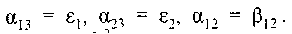С учётом этого и
дополнительного условия th² γ < 1 неравенство (63А) получает строгое обоснование. Если исходный угол между векторами прямой то новый угол либо острый либо
тупой. Если же
Если оба вектора ортогональны вектору антискорости, а следовательно, и сам угол тоже, то в таком случае, конечно, релятивистский эффект изменения угла отсутствует: Если же один из векторов коллинеарен вектору антискорости, то тогда уменьшается. При этом тупой угол уменьшается, а острый увеличивается:
(65А) Релятивистская площадь параллелограмма, образуемого движущимися векторами, составляет
(66А)
Диагонали движущегося параллелограмма подвержены лоренцеву сокращению, если при этом они не ортогональны вектору антискорости. В общем случае имеем следующие релятивистские значения для длин диагоналей (первой и второй)-
(67А)
Объем параллелепипеда, как и любого другого тела, уменьшается прямо пропорционально секансу гиперболического угла движения. Учтя дополнительно (64А) и (54А), вычисляем синусную норму движущегося трёхмерного линеорного yгла:
(68А)
Неравенство нетрудно доказать, выразив ту же синусную норму через (63А) и (64А)

Глава 5А. Тригонометрические модели коллинеарных двух-, многоступенчатых и интегральных движений в СТО и в гиперболической геометрии

Рассмотрим тригонометрическую интерпретацию суммирования коллинеарных физических движений. В этой главе, как правило, скорости и ускорения фигурируют в скалярной форме. Релятивистский закон сложения скоростей Пуанкаре - Эйнштейна для случая их коллинеарности имеет простую гиперболическую интерпретацию в форме согласованной двухступенчатой ротации (486):
(69А) (70А)
Гиперболическая форма данного закона впервые была установлена Зоммерфельдом с геометрической интерпретацией на сфере мнимого радиуса. В свете вышеизложенного последняя есть гиперболоид II Минковского. По существу это есть правило суммирования тангенсных проекций согласованных гиперболических отрезков. Релятивистский закон сложения нескольких коллинеарных скоростей в тригонометрической форме выражается в многоступенчатой интерпретации в виде:
(71А)
(72А)
Термин "коллинеарность" здесь довольно условен и означает только то, что векторы частных скоростей всегда коллинеарны собственной оси х⁽¹⁾ в пределах одной и той же псевдоплоскости. При этом безразлично, в каких конкретных точках мировой траектории осуществляются элементарные акты суммирования скоростей. Но обязательно то, чтобы сама мировая линия оставалась всегда в пределах этой псевдоплоскости. В частности, скорости могут суммироваться интегрально вдоль мировой линии при движении с ускорением.
Аналогично, в пространстве-времени Минковского или Лагранжа прямолинейное физическое движение определяется такой мировой линией, которая располагается в пределах одной и той же псевдоплоскости. Отсюда видна условность термина "прямолинейное движение" для этих пространств событий. Проекция такой криволинейной мировой траектории параллельно любой мгновенной оси собственного времени на собственное евклидово подпространство есть прямая линия со своим направляющим вектором. (В частности, последнее может относиться к универсальному базису
В тригонометрической версии СТО определяется характеристический гипербочический угол движения γ как угол наклона мировой линии к стреле времени (рис. 2А). Он относителен, как и последняя. Если особо не оговорено, то γ отсчитывается в универсальном базисе относительноУгол движения γ и любые его функции есть относительные инварианты. Для прямой мировой линии относительная скорость между наблюдателями N₁ и N₂ определяется гиперболическим тангенсом угла движения с двух противоположных точек зрения [рис. 2А (1)]:
(73А)
То же имеет место при прямолинейном физическом движении с ускорением (замедлением). С каждой точкой его мировой линии связан мгновенный псевдодекартов базис с учётом вектора параллельного переноса центра координат в эту точку:
(74А)
Гиперболический тангенс, определяющий скорость физического движения, выражается двояко - с точек зрения наблюдателей N₁ и N_{m}:
(75А)
За собственное (истинное) расстояние χ здесь принимается координата х⁽¹⁾, то есть неподвижная в исходном универсальном базисе

Рис. 2А. Мировые линии материальной точки М для простейших прямолинейных физических движений — равномерного (1, 2) и равномерно ускоренного (3, 4) в универсальном, собственном и сжатом базисах- кинематические параболы).

За собственное время здесь принимается величина
то есть время, измеренное по хронометру в движущемся объекте или суббазисе
Криволинейная мировая траектория тождественна криволинейной
стреле собственного времени [рис. 2А (3)] для движущегося объекта. Её направленная касательная вместе с тем, есть мгновенная стрела собственного времени. В формулах (73А), (75А) при вычислении относительной скорости наблюдателей N₂ или N_{m} используется движущаяся координата х⁽²⁾ или х^{(m)}, которая в релятивистски сокращена в сравнении с собственной координатой χ = х⁽¹⁾. Аналогично, при измерении той же скорости v наблюдателем N₁ используется координатное время t⁽¹⁾, которое здесь релятивистски увеличено в сравнении со временем τ. Поэтому вычисляемая скорость v по существу координатная. С другой стороны, собственная скорость физического движения (39А) определяется с использованием только собственных координат, а тригонометрически - через соответствующий относительный синусный инвариант:
(76А)
Закон сложения коллинеарных собственных скоростей имеет синусную интерпретацию (хотя гиперболические углы суммируются точно также, как и ранее):
(77А)
что эквивалентно соотношению
Векторы v*, sh γ имеют те же направляющие косинусы, что и векторы v, th γ, так как они получаются из одного и того же векторного параметра dx в числителе дроби
Заметим также, что в формуле (75А) производная задаёт
скорость удаления N₁ от N_{m}, где dx^{(m)} < 0. Совершенно другой смысл имеет производнаякогда ускорение движения рассматривается
с точки зрения мгновенной системыТогда в её мгновенном начале координат М скорость (производная) нулевая. Поэтому определим в окрестности точки М криволинейной плоской мировой траектории два гиперболических угла, а именно - общий угол движения в системе- дополнительный угол движения в системе
вызванный внутренним ускорением (или замедлением) движения. Дифференциалы координатных скоростей вв окрестности
точки М выражаются в тригонометрической форме:
(78А)
(79А)
Причём в точке a dγ выражается в том же мгновенном
базисе вдоль мировой линии с постоянным е_{α} и поэтому
Тогда внутреннее ускорение в системе с учётом (79А) вычисляется следующим образом:
(80А)
Для мгновенных систем отсчётав пространстве-времени
Минковского СТО используется на дифференциальном уровне (с последующим интегрированием получаемых выражений). Поэтому логично, что принимается мгновенно инерциальной.
Одновременность трактуется здесь именно в универсальном базисе .
Ввиду того что внутренняя скорость окрестности точки М
исчезающе мала, объект в системе имеет инертную массу, равную массе покоя m₀. Следовательно, при действии на материальный объект в момент времени τ некоторой собственной силы F в направлении оси х^{(m)} он получает в системевнутреннее ускорение, согласно 2-му закону механики Ньютона:
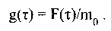 (81 А)
Собственная сила F, действующая в тождественна во всех
системах отсчёта (например, для силы инерции это есть число по шкале динамометра в Точно также и масса покоя m₀ не зависит
от системы отсчёта. Ввиду этого внутреннее ускорение, определяемое формулами (80А), (81 А), есть абсолютный инвариант. В отличие от соответствующих относительных инвариантов эта характеристика непосредственно от γ (или от скорости движения) не зависит. Значение внутреннего ускорения первично определяется каким-либо абсолютным законом, вызывающим действие собственной силы именно в точке её приложения. В силу принципа относительности для его значения безразлично: движется расчётная координата х^{(m)} или покоится. С учётом этого обстоятельства именно g(τ) является базовым ускорением в теории относительности. Оно же однозначно определяет гиперболическую кривизну мировой линии в пространстве-времени Минковского. Причём при тангенциальном ускорении мировая линия вместе с векторными параметрами движения остаётся в пределах одной и той же псевдоплоскости и В частности, постоянное
тангенциальное внутреннее ускорение задаёт равномерно
ускоренное (замедленное) движение по псевдоокружности (гиперболе). Заметим, что кинематическая гипербола всегда принадлежит собственному гиперболоиду I Минковского с общим их центром. Впервые такой простейший тип неравномерного релятивистского движения в СТО был изучен Минковским, а затем - в работах Борна и Зоммерфельда.
Представляют интерес ещё два типа тангенциального ускорения. Собственное ускорение в с учётом (76А). (80А) вычисляется следующим образом:
(82А)
Оно больше внутреннего ускорения, ввиду того что в (80А) дифференциал d² x^{(m)} (как х^{(m)} и dx^{(m)}) релятивистски сокращён в сравнении с собственной величиной d²x⁽¹⁾.
Координатное ускорениемс учётом (78А), (80А) наоборот меньше внутреннего:
(83А)
В изучаемых инвариантах движения в качестве временных параметров используются ct⁽¹⁾ и сτ. Инварианты движения синхронны в универсальном базисе, если они фиксируются в нём одновременно по обоим хронометрам. Соотношения одновременности исходя из проецирования времени параллельно в дифференциальной и
интегральной формах в имеют вид:
(84А)
(85А)
Они получаются срезом параллельно оси х⁽¹⁾ = χ. Собственное время сτ, согласно (84А), есть псевдоевклидова длина дуги мировой линии. При интегральном движении (также коллинеарном) угол γ и скорость v изменяются непрерывно. В частности, при равномерно ускоренном движение С учётом (80А), (84А) имеем:
(86А)
(87А)
Причём - гиперболическая угловая псевдоскорость,
- радиус гиперболической кривизны (в том числе как мгновенные характеристики). Теперь указанные соотношения одновременности для равномерно ускоренного движения в можно выразить через временные аргументы:
(88А)
(89А)
Продолжим изучение прямолинейного равномерно ускоренного движения. Координатная и собственная скорости такого движения — функции координатного времени, но они выражаются синхронно в и через собственное время:
(90А)
(91А)
Эти неравенства имеют тригонометрическую природу:
Собственное расстояние как функция времени по хронометру
наблюдателя N₁ имеет вид:
(92А) Неявным образом функциональная связь между χ и ct⁽¹⁾ устанавливается через соотношения:
(93А)
Как из (92А), так и из (93А) выводится гиперболическое кинематическое уравнение для описания равномерно ускоренного движения в координатах 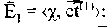
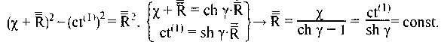 (94А)
С точки зрения геометрии Минковского это уравнение задаёт псевдоокружность вещественного радиуса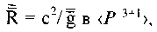 а в аффинном смысле — гиперболу. Её траектория имеет постоянную гиперболическую кривизну 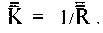В СТО данный тип движения поэтому именуется как гиперболическое. Это простейший тип коллинеарного интегрального движения. Кинематическая гипербола занимает промежуточное положение между нерелятивистской кинематической параболой от t⁽¹⁾ и изотропной прямой светового луча, исходящей из точки О [рис. 2А (3)]:
(95А)
То же собственное расстояние как функция времени по хронометру наблюдателя N_{m} имеет вид:
(96А)
Это уравнение гиперболической косинусоиды (цепной линии), представленное в специальных собственных квазидекартовых координатах [(рис. 2А(4)]. Прямолинейная осьздесь
получается из гиперболической спрямлением и сферической
ортогонализацией по отношению к собственному евклидову подпространствуто есть в данном случае к оси χ.
Формально это осуществляется преобразованием мгновенных характеристических углов движения по сферическо-гиперболической аналогии конкретного синус-тангенсового типа:
В таких квазидекартовых координатах тангенс угла наклона мировой линии (по отношению к стреле собственного времени) определяет тригонометрически собственную скорость объекта, согласно (76А). Сферический угол движения в базисе заключается в пределах от О до π/2. Специальное квазиевктдово пространство определяется здесь как прямая сферически квазиортогональная сумма собственного евклидова подпространства и преобразованной по синус-
тангенсной аналогии спрямлённой стрелы собственного времени
(97А)
На рис. 2 А (2) и (4) представлены варианты как для исходной прямолинейной, так и для исходной гиперболической стрелы собственного времени. В последнем случае есть неинерциальная система. Мировая линия в этом координатном пространстве описывает движение наблюдателя N₁ в обратном направлении.
Ранее, когда формально использовалась эта аналогия, преобразование самого пространства не осуществлялось. Теперь же перекрёстные подпространства подвергнуты сферической квазиортогонализации; общий угол наклона стал истинным: где Но правило суммирования согласованных углов, по-прежнему, распространяется только на гиперболические yглы:
(98А)
где cos α= ± 1.
Мировая линия в специальном квазиевклидовом пространстве имеет квазиевклидову протяжённость - времениподобный инвариант преобразования defh Г = rot Ф (Г), аналогично пространствуподоб-ному инварианту (57А):
(99А)
Равномерное прямолинейное движение описывается прямой с углом наклона φ=φ(γ)=const как бы в обычном квазиевклидовом пространстве (гл.8А). Равномерно ускоренное прямолинейное движение описывается косинусоидой (96А). Для него при неуклонном возрастании времени собственное расстояние стремится сверху к функции
В собственном квазидекартовом базисе кинематическая косинусоида располагается ниже нерелятивистской кинематической параболы от τ и фокальной касательной, но выше касательной окружности [рис. 2А (4)]:
(100А)
где справа |сτ| ≤ |R|, причём
Имеем тригонометрический эквивалент этого неравенства:
Отметим, что в псевдодекартовом и квазидекартовом базисах мировые линии равномерно ускоренного движения располагаются по разным сторонам относительно кинематической параболы. При угле движениясобственная скорость v* достигает
значения «с» и далее преодолевает его при Для
кинематической гиперболы этот угол соответствует фокусу. Фокальное значение координатной скорости составляет Координаты фокальной точки в обоих базисах (в псевдоплоскости и в квазиплоскости) выражаются через гиперболический радиус в виде:
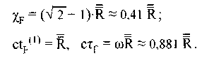
Гиперболическое движение характеризуется также постоянной гиперболической угловой псевдоскоростью:
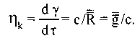 (101А)
Ось гиперболической ротации в этом случае пространству подобна, псевдоевклидово ортогональна псевдоплоскости ротации и проходит через центр О [рис. 2А (3)]. Фокальные касательные соответствуют скоростям v_{F} и v_{F}* = с, а также углам наклона ω и φ(ω) = π/4. Используемая в формулах СТО скорость света — координатная характеристика. Собственная скорость света в вакууме с* бесконечна.
Классический принцип соответствия в математической трактовке здесь проявляется в том, что кинематические гипербола и парабола в точке О₁ [рис 2А (3)] имеют одну и ту же касательную окружность радиуса R. Это тождественно тому, что три указанные кривые в точке О₁ имеют одинаковые производные первого (в данном случае нулевые) и второго порядка. Следовательно, кинематическая парабола, аппроксимирующая гиперболу в окрестности начальной точки О₁ (в нерелятивистской области), имеет тождественный ''параболический радиус" в координатах Минковского исходя из соотношения:

* * *

В тригонометрической форме представляются и динамические релятивистские характеристики. С использованием дифференциальных соотношений одновременности (84А), (85А) для общего случая поступательного физического движения материального тела устанавливаются тригонометрические скалярные, векторные и тензорные координатные отображения для его инерционной массы, импульса и энергии с точки зрения наблюдателя в исходном универсальном базиса При математическом описании посту-
пательного физического движения материального тела последнее сводится к таковому для его центра массы как некоторой абстрактной материальной точки. Согласно 2-му закону механики Ньютона, имеем:
(Причём в первой вышеуказанной форме только для мгновенного собственного псевдодекартового базиса, где m = m₀ = const.) Это ковариантная форма 2-го закона Ньютона, где одна и та же собственная сила F в системах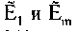определяется исходя из одновременности, согласно (84А), (85А), в одной и той же мировой точке массы М. Мощность от действия собственной силы также в форме механики Ньютонаввыражается в виде:
(Оба уравнения в физической форме впервые получены Пуанкаре.)
Отсюда далее в определяются скалярные значения релятивистских динамических характеристик: полной массы m = ch γ∙m₀, кинематического импульса полного
импульсаи полной энергии
Следовательно, скалярные значения полных массы, импульса и энергии суть косинусные гиперболические проекции собственных характеристик:
Причём первые приближённые значения ограничивают характеристики сверху, а вторые - снизу, что следует из тригонометрического неравенства
Указанные три релятивистские полные характеристики имеют одинаковое теоретическое значение, так как они прямо пропорциональны друг другу. В состоянии относительного покоя (при р = 0) любой материальный объект имеет собственный импульс Р₀ = m₀с и собственную эйнштейнову энергию E₀ = m₀c². Происхождение этой пары динамических характеристик материального тела (в состоянии относительного покоя) может объяснить постулат, согласно которому все материальные объекты совершают перманентное движение в <Р³⁺¹> вдоль своих мировых линий с постоянной псевдоскоростью «с». (Подробнее это обсуждается в последней главе 10А.)
К вышеуказанным скалярным значениям динамических характеристик привели изначальные законы классической механики Ньютона, записанные с учётом релятивистского сложения скорости физического движения. В тригонометрической трактовке понятию "физическая скорость" отвечают гиперболический угол движения и его тригонометрические функции.
Но последние в релятивистском смысле имеют тензорный характер. Они представляются в <Р³⁺¹> как двухвалентные тензоры в целом и как одновалентные тензоры — векторы в виде смешанных проекций. Следовательно, для тех же динамических характеристик в теории относительности наряду со скалярными существуют векторные и тензорные формы, получаемые соответствующей модификацией вышеприведённых уравнений механики Ньютона. Матрица гиперболического ротационного преобразования (364). (31 А) в имеет вид:
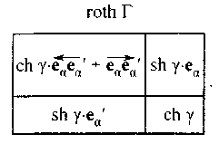
Это гиперболически ортогональный тригонометрический тензор движения. Если вышеуказанный материальный объект с точки зрения наблюдателя в исходном универсальном базисе совершает поступательное физическое движение с мгновенной скоростью
или то в том
же базисе определяются три мгновенных сопутствующих тензора: тензор полной инерционной массы, тензор полного импульса и тензор полной энергии (плюс их смешанные векторные проекции):
Например, последний из указанных известен как тензор энергии-импульса. В физической форме в он определяется в виде
В свою очередь, этот 4×4-тензор проективно расщепляется на 3×3-тензор (проекция на евклидово подпространство скаляр
(проекция на стрелу времени и пару сопряжённых векторов
(смешанные проекции). В мгновенном собственном базисе этот двухвалентный тензор является абсолютным инвариантом
С другой стороны, физические характеристики, подвергаемые лоренцеву сокращению, вычисляются в через деформационную матрицу-тензор (365), (31 А), которая в нём имеет вид:
По существу это есть сферически квазиортогональный тензор деформации в Отметим, что релятивистское возрастание массы движущегося тела имеет также чисто кажущуюся - координатную природу. С учётом лоренцева сокращения объёма (40А) формальная координатная плотность тела возрастает ещё более. Но это вовсе не означает, что на тело в движении действуют какие-либо дополнительные сжимающие силы. Последние как собственные определялись бы одинаково в любых инерциальных системах отсчёта, в том числе в мгновенном базисеВ тригонометрической трактовке СТО все релятивистские преобразования физических величин определяются операциями с вышеуказанными тензорами движения и деформации.
Заметим также, что через соотношения (80А), (81 А) устанавливается релятивистский аналог формулы Циолковского для ракеты, движущейся за счёт внутренней реактивной силы:
где - начальная и мгновенная масса ракеты, u - скорость
истечения реактивного топлива, Для гипотети-
ческой фотонной ракеты (u = с) имеем:
В сравнении с классическим вариантом Циолковского, вышеуказанная релятивистская формула даёт остаточную массу ракеты меньше исходя из достигнутой координатной скорости и больше исходя из достигнутой собственной скорости:

* * *

В качестве конкретного примера для иллюстрации, в том числе и парадокса близнецов, рассмотрим тригонометрические выкладки для гиперболического движения ракеты с реверсом, схема которого приведена на рис. 3А. (Подобные примеры впервые рассматривал Ланжевен.)
Полёт фотонной ракеты до окрестности ближайшей звезды "Проксима Центавра" и обратно в вышеуказанном идеальном режиме характеризуется следующими параметрами:
- расстояние в одну сторону L ≈ 4,26 световых лет ≈ 40,3∙10¹⁵ м.
- внутреннее ускорение g = 10м/сек²,
- скорость истечения топлива u = с;
— результаты вычислений
Рис. 3А. Реверсивное гиперболическое движение материальной точки в псевдодекартовых (слева) и в квазидекартовых (справа) координатах под действием постоянного внутреннего ускорения или эквивалентного гравитационного поля с постоянной напряжённостью.

В данном случае время в световых годах, выражающее в астрономическом масштабе покрытое расстояние туда и обратно, даже больше затрачиваемого собственного времени. Относительное снижение массы фотонной ракеты (только за счёт расхода топлива) по релятивистской формуле составляет:
Фотонная ракета с земным внутренним ускорением теоретически менее чем за год достигнет собственной скорости «с» и в конце разгона превысит её трёхкратно. Однако по завершении этой гипотетической экспедиции от первоначальной снаряжённой массы ракеты должна остаться совершенно ничтожная часть, что красноречиво свидетельствует об умозрительности путешествий даже к ближайшим звёздным системам за вышеуказанные порядки времён с использованием релятивистских эффектов СТО.

* * *

В общем случае неравномерного, но опять-таки прямолинейного физического движения определяются мгновенные характеристики искривления мировой линии по касательным к ней гиперболе (в <Р³⁺¹>) или гиперболической косинусоиде (в 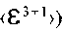 в какой-либо точке М. При таком типе движения мировая линия в целом находится в объемлющей псевдоплоскости или квазиплоскости.
Как и в случае идентичной касательной окружности к каким-либо регулярным кривым (в одной точке), для идентичных касательных гиперболы и гиперболической косинусоиды справедливо одно общее утверждение. А именно кривые с такого рода идентичными касательными в точке М имеют в ней же тождественные производные первого и второго порядка, выраженные в соответствующей соприкасающейся плоскости, псевдоплоскости, квазиплоскости.
Радиус гиперболической кривизны в соприкасающейся <Р¹⁺¹> направлен по вектору псевдонормали от центра касательной гиперболы. Радиус сферической кривизны в соприкасающейся направлен по вектору квазинормали к центру касательной окружности. Вектор касательной е псевдоортогонален и квазиортогонален Все эти векторы суть единичные в своей метрике. Общий математический критерий плоского типа кривой, а следовательно, и вышеуказанного типа мировой линии есть нулевое кручение при ненулевой кривизне.
Пусть координаты точек мировой линии фиксируются в <Р³⁺¹> в заданном универсальном базисе Относительно него простое прямолинейное физическое движение материального тела определяется тем, что характеристический угол движения γ имеет постоянный вектор направляющих косинусов е_{α} именно в Тогда объемлющая псевдоплоскость обязательно содержит в себе стрелу времени 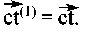 Ей отвечает пространственная ось χ. Она, касательная е и псевдонормаль имеют одинаковый вектор направляющих косинусов е_{α}. Собственная ось χ образyет угол γ с вектором и угол φ(γ) с вектором Те же углы образует вектор е с осью в псевдоплоскости и с осью в квазиплоскости. Из общих тригонометрических соображений вычисляем все определяющие характеристики касательных кривых.
Для касательной гиперболы в объемлющей псевдоплоскости
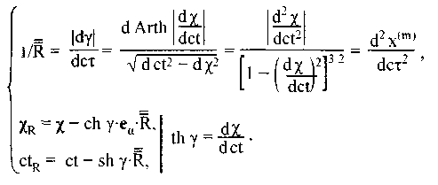 (102А)
Для касательных косинусоиды и окружности в объемлющей квазиплоскости
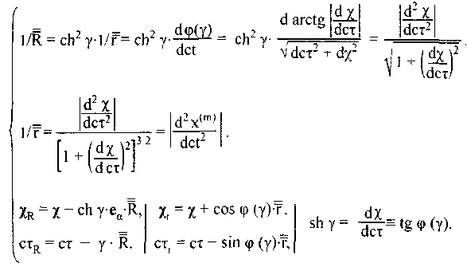 (103А)
Аналогичным образом вычисляются касательные гиперболы и меридианные (большие) окружности к простым относительно плоским кривым в пространствах <Р²⁺¹> и <Q²⁺¹> в гиперболической и в сферической неевклидовых геометриях.
Вообще же тригонометрические формулы
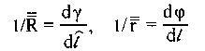 (104 А)
применимы и в частных дифференциалах для плоских и закрученных кривых, но с условием е_{α} = const. (См.: о разложении абсолютной кривизны на две взаимно-ортогональные компоненты в гл. 10А.)
Глава 6А. Изоморфное отображение псевдоевклидова пространства в квазиевклидово и в сжатое квазиевклидово пространства

Пространство, само по себе, без движущейся в нём материи не имеет какого-либо физического смысла. Это всего лишь та или иная математическая абстракция, приспособленная для описания в удобной форме законов движения материи координатным способом. При наложении на формы этих законов каких-либо ограничений, например требования ковариантности, выбор допустимого координатного пространства становится более определённым. В предыдущей главе, согласно (97А), было введено специальное квазиевклидово пространство относительно заданного Его гносеологическое значение может состоять в том, что в нём достаточно наглядно представляются разнообразные варианты релятивистских путешествий в объективной оценке самого путешественника N (но не его как простого наблюдателя). В такой объективной оценке евклидова составляющая пространства-времени в целом остаётся неизменной. В свою очередь, стрела текущего собственного времени путешественника N перманентно сферически ортонормируется по отношению к При этом она же оказывает перманентное воздействие начто выражается в конкретной мировой линии наблюдателя Следовательно, для каждого возможного варианта путешествия есть свой отклик вв виде мировой линии - стрелы времени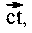в общем случае криволинейной. Квазидекартовы координаты точек этой мировой линии фиксируют затраченное собственное время ст путешественника N и покрытое им собственное расстояние χ, измеряемое синхронно с наблюдателем N₁ в универсальном базисе. Условие синхронизации событий в всегда одно и то же: параллельность множества мировых точек постоянному подпространствучто отвечает соотношению (85А). Евклидова длина мировой линии равна здесь затраченному координатному времени ct.
В данном аспекте формально синтезируется только из
времениподобной составляющей векторного пространства <Р³⁺¹>. Например, в координатах (рис. 2А) линия или вектор с
любым наклоном отображает только временной процесс, то есть это всегда мировая линия. (Возможно аналогичное всеобъемлющее преобразование совместно с конкретными геомет-
рическими объектами.) В ином аспекте синтезируется только
из пространствуподобной составляющей векторного <Р³⁺¹> В этом специальном квазиевклидовом пространстве все линии и векторы прос-транствуподобны. Особый интерес представляют такие преобразования исходного пространства соместно с гиперболоидами I и II.
Гиперболоид I как геометрическое место времениподобных гиперболических кривых в <Р³⁺¹> преобразуется в цилиндрическую поверхность в образующие которой - те же спрямлённые гиперболы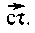 С другой стороны, исходный цилиндр из кругового множества осей преобразуется в катеноид I в как геометрическое место времениподобных косинусоидных кривых Катеноид 1-односвязная (минимальная) гиперповерхность, получаемая вращением времениподобной гиперболической косинусоиды вокруг централизованной оси
Аналогичное преобразование гиперболоида II как геометрического места пространствуподобных гиперболических кривых даёт катеноид II - двухсвязную гиперповерхность в. Он получается вращением пространствуподобной гиперболической косинусоиды вокруг оси В данном случае стрела времени остаётся неизменной, а преобразуются только пространственные оси с сохранением их вектора направляющих косинусов.
Между гиперболоидами I, II и катеноидами I, II устанавливается изоморфизм на основе равенства либо пространственных координат (в первом случае), либо временной координаты (во втором случае). Но более того, геометрию гиперболоида I возможно реализовать на изометричной ему гиперповерхности в некотором объемлющем специальном квазиевклидовом пространствеДля этого осу-
ществим дальнейшее изоморфное преобразование катеноида I.
Как известно, эвольвента гиперболической косинусоиды (цепной линии) есть трактриса Причём при развёртке косинусоиды её евклидова длина переносится на нормаль трактрисы. Вместе с тем, текущий нормальный вектор трактрисы тождествен текущему касательному вектору гиперболической косинусоиды как вектор-расстояние между двумя указанными кривыми [рис. 2А (4)]. Формально это означает спрямление криволинейной стрелы времени в текущую нормаль трактрисы с соответствующей ей длиной. В процессе вышеуказанного вращения времениподобной косинусоиды вокруг централизованной оси вместе с сопутствующей времениподобной трактрисой внутри катеноида I дополнительно производится гиперпсевдосфера Бельтрами. (Заметим, что при этом трактриса считается непрерывной кривой.) Все четыре указанные поверхности вращения: гиперболоид I, цилиндр, катеноид I и гиперпсевдосфера - гомеоморфны и имеют один и тот же характеристический параметр R (радиус вращения). Но среди них только гиперболоид I и гиперпсевдосфера Бельтрами имеют одну и ту же - постоянную и отрицательную гауссову кривизну. Последнее обстоятельство, согласно теореме Бельтрами, определяет гиперболическую неевклидову метрику на таких поверхностях, или метрику Ламберта. Как известно, гомеоморфизм и изометричность в малом каких-либо поверхностей необходимы и достаточны для изометричности в большом, то есть для изоморфности их внутренних геометрий в целом.
Отсюда следует главный вывод. Цилиндрическая гиперболическая неевклидова геометрия изоморфна в целом геометрии Бельтрами на вещественной непрерывной гиперпсевдосфере при одном и том же характеристическом радиусе R.
В данном изометричном отображении (n — 1)-мерный центральный пояс (или экватор) гиперболоида I и гиперпсевдосферы суть автоморфизмы. Фигуры, проходящие в процессе движения через него на гиперпсевдосфере Бельтрами претерпевают излом под углом 180°, что не отражается на их метрических и топологических свойствах.
Далее установим, как преобразуются координаты в процессе трансформации гиперболоида I в гиперпсевдосферу Бельтрами. Асимптотическая осьобразующих трактрис (собственная ось
вращения гиперпсевдосферы) параллельна [рис. 2А (4)]. Ось χ_{R} трактрис направлена противоположно оси χ — к центру вращения О на оси но имеет тот же вектор направляющих косинусов. Точка возврата трактрисы О₁ отображает центральную точку гиперболы и поэтому также принадлежит кривой. При в
верхней и нижней частях, а в точке возврата они нулевые Из тригонометрических соображений и с учётом (89А). (94А) текущие координаты ответной точки М' трактрисы выражаются в виде:
(105 А)
где функциипри движении вдоль кривой монотонно
убывают от 1 до 0. Они вносят соответствующие уменьшающие коэффициенты в непрерывные отображенияв результате чего исходная гипербола преобразуется в трактрису. Поэтому χ_{R} и сτ_{R} определяются как сжатые координаты собственного расстояния и собственного времени;определяется как специальное сжатое квазиевклидово пространство, объемлющее псевдосферу Бельтрами.
Применив далее формулы гиперболического движения (86А), (87А), приводим соотношения (105А) к полной тригонометрической форме и вместе с этим вычисляем евклидово расстояние l_{R} вдоль трактрисы:
(106А)
Из этих параметрических уравнений следует, что все трактрисы подобны между собой, аналогично окружностям и равнобочным гиперболам. Множитель «R» есть коэффициент подобия как для гипербол, так и для трактрис. Уравнения для единичной трактрисы в явной и параметрической формах выражаются в виде:
(107 А)
(108А)
Для сравнения укажем параметрические уравнения сферической циклоиды:
Циклоиды также подобны между собой. Следовательно, по сути трактриса есть гиперболический аналог циклоиды, но с одним циклом.
В "фокальной" точке трактрисы, отвечающей
Из этих же соотношений для неё вытекает неравенство прямоугольного треугольника:
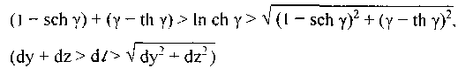
Формально скорость равноускоренного движения в сжатых координатах, согласно (106А), выражается соотношением:
то есть в процессе движения она изменяется от ∞ до 0.
Кроме того, из (106А) и (105А) получаются предельные формулы:
Отсюда, в частности, следует, что в процессе равноускоренного движения какой-либо материальной точки, согласно его описанию в сжатых координатах, её мировая точка асимптотически приближается коси [рис. 2А(4)].
Ввиду того, что гиперпсевдосфера Бельтрами получается вращением радиуса R трактрисы относительно своей асимптоты — оси то ортогонально ей она имеет тот же коэффициент подобия «R». Следовательно, все гиперпсевдосферы Бельтрами подобны между собой в объемлющем квазиевклидовом пространстве аналогично гиперсферам в и гиперболоидам Минковского в <Р^{n+1}>.
Гиперпсевдосфера Бельтрами получается вращением трактрисы с числом степеней свободы (n - 1). Главные радиусы её сферической кривизны:
(109 А)
Здесь - угол между нормальюк поверхности и
локальным радиусом вращения u_{R}, согласно теореме Менье. Он же, согласно (26А), есть угол параллельности Лобачевского, но в геометрии Бельтрами. Меридианы и локальные параллели псевдосферы используются в качестве геодезических (нормальных) криволинейных координат в её внутренней геометрии. Гауссова кривизна псевдосферы выражается в виде:
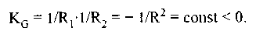
Это, согласно теореме Бельтрами, определяет на поверхности гиперпсевдосферы гиперболическую метрику Ламберта, или метрику геометрии Лобачевского - Больяи.
С другой стороны, главные радиусы псевдокривизны гиперболоида I Минковского (гиперболической и сферической) постоянны по всей его поверхности:
R₁ = - R - по меридианам (гиперболам),
R₂ = + R - по локальным параллелям (ортогональным дугам).
Соответственно эти меридианы и локальные параллели могут использоваться в качестве геодезических (псевдоортогональных) криволинейных координат в его внутренней геометрии.
В геометрии Лобачевского - Больяи «R» есть некий вселенский параметр, или константа Гаусса—Швепкарта. Он характеризует степень искривления пространства Лобачевского - Больяи по отношению к плоскому евклидову пространству. Он же есть радиус гипотетической мнимой сферы Ламберта - Тауринуса, воплощённой впоследствии в гиперболоиде II Минковского. Обратим внимание на то, что гиперболоид II (верхний) повсюду вогнут и его радиус псевдокривизны постоянен во всех точках, как для сферы. А именно он равен «+ iR». Изначальная идея Ламберта и последующее её развитие Тауринусом исторически открывали наиболее простой и естественный путь к реализации полноценной гиперболической неевклидовой геометрии — таковой на сфере мнимого радиуса. Этот путь стал возможен к реализации в полном объёме после открытия Пуанкаре и Минковским псевдоевклидова пространства с целью его применения в теории относительности.
Зоммерфельд (1909 г.) впервые установил гиперболический характер закона сложения скоростей в СТО, рассмотрев его действие как бы на сфере мнимого радиуса для случаев двух коллинеарных и двух ортогональных скоростей. Варичак (1910 г.) сделал предположение о тождественности закона сложения скоростей и правила сложения отрезков в геометрии Лобачевского - Больяи. Теоретическое обоснование этому дал Клейн, доказав изоморфизм группы Лоренца и группы однородного движения в пространстве Лобачевского — Больяи. Он же дал трактовку гиперболической геометрии в псевдоевклидовом пространстве Минковского - на гиперболоиде II.
Сценарий дальнейшего развития событий в данной области исследований был предопределён. Решающую роль в понимании того, что различные способы построения одной и той же неевклидовой геометрии приводят к тождественным конечным результатам сыграли классические проективные модели Клейна и Пуанкаре. Отсюда на первый план выходит выбор наиболее простого и наглядного способа аналитического изучения неевклидовых геометрий вообще.
В данной рабрте для изучения движений и деформаций в гиперболической и в сферической неевклидовых геометриях применяются относительно простые средства квадратичной тензорной тригонометрии. Тригонометрический подход к данной проблеме (в скалярной форме) был применён впервые именно в изначальных классических работах Пуанкаре и Минковского по СТО. Неевклидовы геометрии рассматриваются здесь внешним образом — с позиции тензорных тригонометрий объемлющих линейных метрических пространств <Р^{n+1}> и <Q^{n+1}>. При этом используются соответствующие линейные тригонометрические преобразования ротационного (синусно-косинусного) и деформационного (тангенсно-секансного) типа в элементарных формах.
Кроме того, такая внешняя точка зрения позволяет, в принципе, изучать движения в любых многомерных геометриях с постоянной кривизной (в гиперболических - с отрицательной и в сферических - с положительной) в наиболее общем виде. Такого рода геометрии присущи собственному гиперболоиду в <Р^{n+q}> и собственному гиперсфероиду в <Q^{n+q}> при q ≥ 1. Для них ротационные и деформационные тригонометрические преобразования применяются в самых общих формах, изложенных в основной части этой работы. В частности, каждому рефлектор-тензору объемлющего пространства отвечают собственные множества псевдоевклидовых и квазиевклидовых тригонометрических ротаций (рефлексий), а также их общее подмножество ортосферических ротаций (рефлексий).

Глава 7А. Тригонометрические модели неколлинеарных двух-, многоступенчатых и интегральных движений в СТО и в гиперболической геометрии

Продолжим изучение двух- и многоступенчатых гиперболических ротаций - движений, но уже не обязательно в пределах одной и той же псевдоплоскости. Как и ранее, для анализа многоступенчатых, но теперь элементарных ротаций применяется полярное разложение итогового преобразования типа (474), (475). Напомним, что в этом разложении одна и та же сферическая ротационная матрица всегда выражается в базисе своего действия. Согласно (497), она имеет общую структуру, отвечающую рефлектор-тензору псевдоевклидова пространства Минковского по следующей схеме:
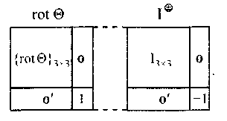 (110А)
В свою очередь, гиперболическая ротационная матрица roth Г в базисе своего действия, как и в любом другом собственном универсальном базисе, имеет каноническую форму (363). Здесь фигурируют тензорные углы: Г - угол гиперболической ротации; 0 - угол ортосферической ротации (ортогональной по отношению к Г), согласно их определению в (349). Все они отвечают заданному рефлектор-тензору пространства. Вначале рассмотрим двухступенчатую элементарную гиперболическую ротацию с целью наиболее общего - матричного вывода закона суммирования двух движений (скоростей) в скалярной, векторной и тензорной формах. Новый псевдодекартов базис представляется различными способами с учётом (486) и (491) в виде:
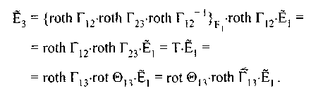 (111А)
Матрицы roth Г₁₂ и roth Г₁₃ выражены и действуют вМатрица roth Г₂₁ исходно выражена и действует в Матрица
rot Θ₁₃ в первом случае выражена и действует в гиперболически смещённом базисе Во втором случае она выражена
и действует в исходном базисеКак было показано ранее при многоступенчатых движениях в формулах активных преобразований координат базисов или элементов пространства применяется обратный порядок следования исходно заданных частных матриц. В свою очередь, при пассивном преобразовании координат элемента имеет место прямой порядок. Для его полярного представления имеем:
Итоговая гиперболическая ротация выполняется в двух указанных вариантах — либо из как roth Г₁₃, либо из сферически смещённого базиса как
roth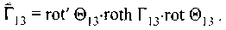 (112 А)
Вектор направляющих косинусов угла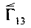смещён сферически в
обратную сторону
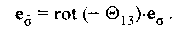 (113А)
Согласно формулам полярного представления (474), (475) и с учётом (111 А) имеем:
(114А)
(115А)
В случае при перемене порядка последовательности движе-
ний или скоростей на противоположный новый псевдодекартов базис задают вектор-строки той же матрицы
(116А)
Матрицы roth Г₂₃ и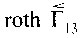выражены и действуют в
Матрица roth Г₁₂ исходно выражена и действует в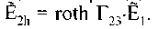 Итоговая гиперболическая ратация выполняется в двух вариантах — либо из как roth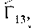 либо из сферически смещённого базиса
как roth Г₁₃. В этом заключается двойственность
во взгляде на матрицу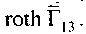 Для обратного порядка имеем: (117А)
(118А)
В СТО угол ортосферического сдвига Θ₁₃ имеет чисто релятивистскую природу. Реально из исходного базисаэтот релятивистский эффект воспринимается таким образом, что неточечный объект в результате суммирования двух поступательных, но неколлинеарных скоростей воспринимается наблюдателем N₁ сферически повёрнутым в плоскости, задаваемой векторами v₁₂ и v₂₃. Этот геометрический эффект дополняет лоренцево сокращение того же объекта (в повёрнутом виде) в направлении вектора суммарной скорости v₁₃. Аналогичный эффект ортосферического сдвига проявляется в гиперболической и в сферической геометриях для неколлинеарного суммарного поступательного движения неточечных объектов или координатного базиса.
Впервые угол ортосферического сдвига в скалярной форме был выявлен Зоммерфельдом (1931г.) для сложения двух ортогональных скоростей с трактовкой на сфере мнимого радиуса по формулам гиперболической геометрии. Это имело целью дать наглядную трактовку релятивистского коэффициента «1/2» в прецессии Томаса.
Тензорные углы Г₁₃ и отличаются только векторами своих направляющих косинусов. Поэтому результат суммирования двух движений в векторной и в тензорной формах не зависит от порядка их последовательности тогда и только тогда, когда направляющие косинусы этих движений либо равны, либо аддитивно противоположны, то есть когда ротационные матрицы тригонометрически согласованы. Заметим, что итоговый результат в скалярной форме для двух движений от этого порядка не зависит.
Пусть - вектор направляющих косинусов для Г₁₂,
sh γ₁₂, th γ₁₂ и v₁₂ в декартовом суббазисе 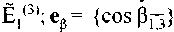 - вектор
направляющих косинусов для в декартовом
суббазисе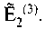Определим условную характеристику ε - угол между
е_{α} и е_{β}, как если бы они находились в одном и том же через
формальное значение его косинуса:
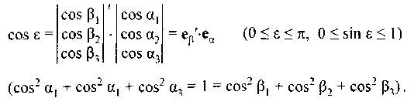 (119А)
Если частные косинусы попарно равны, то cos ε= +1. Если они попарно аддитивно противоположны, то cos ε=- 1. Соответственно тогда v₁₂ и v₂₃ условно коллинеарны, но либо однонаправленно, либо разнонаправленно. Если же cos ε = 0, то v₁₂ и v₂₃ условно сферически ортогональны. В общем случае эти векторы образуют условно угол ε.
Далее вычисляем элементы итоговой гиперболической матрицы roth Г₁₃, согласно (114А). Из них найдем значения характеристик суммарного движения, в том числе его направляющие косинусы cos σ₁, cos σ₂, cos σ₃ в декартовом суббазисе В свою очередь, для обратного порядка последовательности движений скалярный гиперболический угол итогового движения (в матрице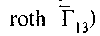 есть тот же γ₁₃. В тензорной форме он имеет направляющие косинусы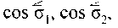 Из (113А) вытекает, что
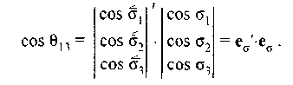 (120 А)
Связь между двумя вариантами двухступенчатого движения (прямым и обратным) сводится к замене частных углов по схеме:
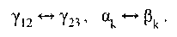 (121А)
Сначала найдём элементы матрицы-произведения в (114А):
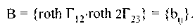
При этом для дальнейших вычислений требуются только элементы её четвёртой строки. Гиперболические матрицы roth Г здесь можно использовать в любой из канонических форм (363) или (364). Далее:
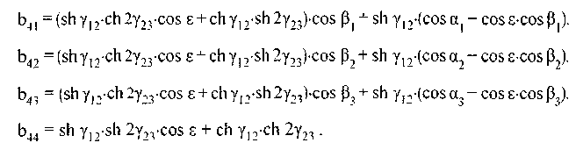
Затем вычисляем нижний диагональный элемент (скаляр) матрицы 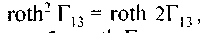 перемножая четвёртую строку В на четвёртый столбец roth Г₁₂:
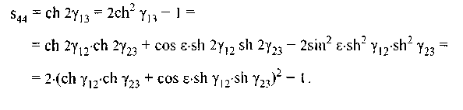
Отсюда сразу же следует известная скалярная косинусная формула гиперболической неевклидовой геометрии Лобачевского - Больяи:
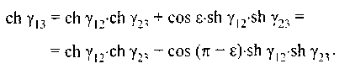 (122 А)
В неевклидовой геометрии (п — ε) = А₁₂₃ — внутренний угол треугольника между сторонами «12» и «23»; в СТО ε - соответствующий внешний угол. При реальном физическом движении материи все γ > 0 (на верхней и нижней частях гиперболоида Минковского), что в СТО соответствует ∆ct > 0 (движение в будущее). С учётом этого из (122А) для положительных углов движения (и расстояний по метрике Ламберта) следует правило "параллелограмма", как в евклидовой геометрии:
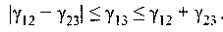 (123А)
При этом направляющие косинусы углов движения или их тригонометрических проекций в евклидовых подпространствах изменяются в пределах от - 1 до + 1. Неравенства (123 А) и γ > 0 относят расстояние в гиперболической геометрии в категорию норм.
Соответствующая формула для скалярного синуса получается из (122А) тригонометрическим способом в виде суммы двух квадратов:
(124 А)
Из (122 А) и (124А) находим формулу для скалярного тангенса в том же виде:
(125А)
Последняя приводится к классическому варианту (здесь также в тригонометрической форме):
В (122 А) и (126 А) непосредственно видна независимость суммарной скалярной скорости и угла движения от порядка последовательности двух складываемых скоростей или движений. Это тригонометрическая формулировка в скалярной форме классического закона сложения двух координатных скоростей Пуанкаре - Эйнштейна. Но, как следует из ранее изложенного, закон сложения скоростей или движений в полном виде должен содержать ещё информацию об ортосферическом сдвиге применительно к неточечным объектам. С другой стороны, из (124А) непосредственно следует родственный закон сложения двух собственных скоростей в скалярной синусной форме.
Ещё в одном варианте закон сложения двух скоростей выражается через релятивистские факторы (которым здесь отвечают секансы углов движения). Непосредственно из (122А) вытекает секансное соотношение:
(127А)
Кроме того, формулы (122А), (124А), (126А), (127А) позволяют трактовать тригонометрическим образом правило сложения двух гиперболических отрезков или углов гиперболического движения в скалярной форме со стороны различных гиперболических функций. Если cos ε = ±1, то из них следует простейшее аддитивное правило (69А). Если cos ε = 0, то для суммы двух условно ортогональных друг другу гиперболических отрезков или движений следуют частные тригонометрические формулы:
(128А) (129А) (130А)
Но в трёхмерном евклидовом пространстве взаимно ортогональными могут быть максимально три вектора. Выполнив последовательно два акта суммирования трёх условно ортогональных отрезков или движений, выводим соответствующие трёхступенчатые скалярные тригонометрические формулы. (В данном частном случае суммарный скалярный угол также не зависит от порядка последовательности частных движений.) Для суммы трёх ортогональных отрезков имеем:
(131А) (132А)
(133А)
Если здесь хотя бы один из частных углов бесконечен (то есть γ=∞, th γ= 1, v = ± с), то аналогичное имеет место и для общего угла. Это соответствует скоростному постулату Эйнштейна (15 А). Условно ортогональное суммирование движений (например, в виде проекций в ортогональных криволинейных координатах Гаусса) естественным образом обобщается для n-мерной геометрии Лобачевского — Больяи, что весьма просто выражается в мультипликативной коммутативной косинусной интерпретации:
Итоговый скалярный угол γ_{1t} (и соответственно расстояние a_{1t} = R∙γ_{1t}) не зависит от порядка последовательности частных условно ортогональных движений. Например, протяжённость суммарного условно ортогонального движения по гиперболоиду в <Р^{n+1}> или в пространстве Лобачевского — Больяи определяется в виде:
Далее с точки зрения тензорной тригонометрии вычисляем направляющие косинусы итоговой двухступенчатой ротации Г₁₃ и соответственно векторов th γ₁₃, sh γ₁₃ и v₁₃ в декартовом суббазисе Воспользуемся тем фактом, что они тождественны для матриц roth Г и roth 2Г. Вслед за элементом s₄₄ матрицы roth² Г_{]13} = roth 2Г₁₃ в (114А) вычисляем её остающиеся нижние элементы, перемножая четвёртую строку В на k-й столбец roth Г₁₂ (k = 1,2,3):
Отсюда выводятся тригонометрические формулы двухступенчатого движения в векторной трактовке. Например, векторный синус в трёх тождественных вариантах записи имеет вид:
(135А)
где е_{σ} = {cos σ_{k}} — единичный вектор направляющих косинусов суммарного гиперболического движения;
(136А)
- единичный вектор направчяющих косинусов условно ортогонального приращения общего движения по отношению к е_{α}, то есть к вектору первого движения. Имеем соотношение ортогональности:
(137А)
Единичный вектор е_{η} в дальнейшем широко используется при биортогональных разложениях приращений движения, в том числе дифференциальных или связанных с физическим ускорением (общим, тангенциальным и нормальным). Естественным образом он выводится из биортогонального представления второго вектора в сумме:
Соответственно вектор применяется для обратного порядка суммирования движений (см. далее). Из векторных формул (135А) и скалярной формулы (122А) получаем родственные векторные соотношения для тангенсов (координатных скоростей):
Геометрическая интерпретация синусных формул (135А), (124А) сводится к следующему. Второй гиперболический отрезок γ₂₃ совместно с его синусной ортопроекцией на разлагается на две проекции
- параллельно и перпендикулярно γ₁₂(sh γ_{l2}). Эти проекции, в свою очередь, проецируются на параллельно именно:
где
Тангенсные формулы (138А), (125А) получаются в результате того же разложения γ₂₃ совместно с его тангенсной проекцией на с
последующим перекрёстным проецированием указанных проекций на параллельнос учётом поправки на изменение знаменателя - косинуса (или релятивистской поправки ко времени). В итоге исходные гиперболические отрезки γ₁₂ и γ₂₃ отображаются в однородных координатах Это будет рассмотрено далее на модели Клейна.
Итак, векторы синуса и тангенса итогового двухступенчатого гиперболического движения вразлагаются биортотонально на
проекции — параллельные и условно перпендикулярные е_{α}. В связи с этим ортопроекции, согласно (124А) и (125А), подчиняются теореме Пифагора. Это важное свойство векторов общего движения sh γ₁₃, th γ₁₃ и v₁₃ объединяет в определённой степени евклидову и неевклидовы гиперболическую и сферическую геометрии. Различие здесь состоит лишь в том, что в евклидовой геометрии (где частные векторы суммируются коммутативно) теореме Пифагора подчиняются ортопроекции векторов синуса и тангенса общего движения как на е_{α} и е_{η}, так и на е_{β} и , а в неевклидовой геометрии - только на е_{α} и е_{η} (при прямом порядке последовательности частных движений) и наоборот - на е_{β} и (при обратном их порядке). Таким образом, установлена теорема о приведении произвольной суммы двух движений к биортогоналъной (квадратичной) форме — коммутативной для евклидовой геометрии и некоммутативной для неевклидовой геометрии. Кроме того, в неевклидовой геометрии указанная специальная теорема (для ортопроекции и модулей векторов синуса и тангенса) действует именно в то есть в универсальном базисе.
Отмеченное геометрическое свойство формально позволило Пуанкаре и Эйнштейну вывести известным способом релятивистский закон суммирования двух неколлинеарных скоростей в векторной и скалярной формах, не нарушая общности выводов, при исходных
Ортогональные проекции векторов двух скоростей (по оси х, и по осям х₂, х₃) были приняты ими независимыми и просуммированы (что позволяет вышеуказанная теорема). Положим в векторной формуле (138А) значения параметров:
где v = 30 км/сек - орбитальная скорость движения Земли. Имеем:
где - истинные и кажущиеся углы наблюдения
какого-либо светила на небесной сфере. Отсюда следуют общие релятивистские формулы для аберрации:
В частности, приотсюда следует формула
Эйнштейна для аберрации. Данное планетарное явление, согласно СТО, тождественно трактуется с точек зрения крайних мгновенных инерциальных систем, связанных либо с Землёй, либо со светилом, так как результат сложения двух скоростей в них одинаков. Классическая трактовка Эйнштейна сводит суть аберрации к изменению направления вектора суммарной скорости при движении Земли в противоположных направлениях в Солнечной системе. Это отвечает вышеуказанным общим формулам. Однако в ряде последующих работ аберрация стала трактоваться, на наш взгляд, неверно - исходя из сферического дефекта θ в гиперболическом треугольнике скоростей, то есть аналогично прецессии Томаса. В данном случае ортосферический сдвиг θ выражает соответствующую прецессию звездного диска, которая может только иногда совпадать по величине с аберрацией (то есть имеет иной смысл).
Из формул (135А), (136А) следует, что е_{σ} и е_{η} - линейные комбинации е_{α} и е_{β}. Поэтому все 4 вектора условно лежат в одной и той же евклидовой плоскостиПовторяя эти рассуждения для обратного порядка последовательности движений, получаем аналогичные соотношения и выводы, но уже с первым исходным вектором е_{β} и со вторым исходным вектором е_{α}. Вектор ортогонального приращения общего движения определяется в форме, аналогичной (136А):
(139А) (140А)
Новые векторы направлены в декартовом суб-
базисе по , но их модули остались прежними. Векторы и - также линейные комбинации е_{α} и е_{β}, и лежат в той же С другой стороны, ротация (113А) осуществляется в тригонометрической плоскости матрицы rot Θ₁₃. Следовательно, последняя тождественна
Матрицу rot Θ ₁₃ можно вычислить сразу же в канонической форме (497). Нормальная ось сферической ротации r_{N} находится через векторное (синусное) произведение (499) применительно к любой паре из набора характеристических единичных векторов; например, для двухступенчатого движения — через е_{α} и е_{β}. При изменении порядка последовательности движений на обратный каждый характеристический единичный вектор заменяется на свой спарринг-вектор. Все шесть характеристических векторов расположены в в пределах угла π.
Из (136А) и (139А) следует, что
(141А) (142А)
Кроме того, векторы , е_{σ} и r_{N} должны образовывать правую тройку в чтобы соответствовать принятому направлению отсчёта угла θ
против часовой стрелки. В свою очередь, значение cos θ₁₃ в структуре (497) вычисляется через соотношения (113А), (135А) и реверсивный аналог последнего. В итоге (релятивистский) сферический сдвиг относительно исходного в косинусном варианте составляет:
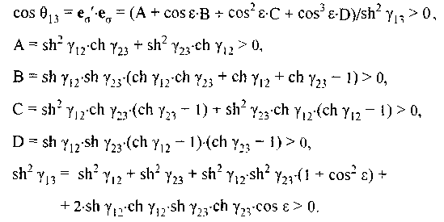 (143 А)
Для (143А) как функции от cos ε имеют место три экстремума: cos θ₁₃ = + 1 при cos ε = ± 1 (максимумы) и 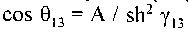при
cos ε = 0 (минимум).
Эти два случая тривиальны и отображают условно коллинеарные движения — однонаправленные и разнонаправленные. Минимум cos θ₁₃ и соответственно максимум по абсолютной величине угла сферического сдвига θ₁₃ достигается при условной ортогональности е_{α} и е_{β}. Тогда для суммы ортогональных движений (скоростей) имеем:
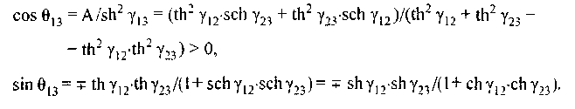 Эта частная синусная скалярная формула, установленная впервые Зоммерфельдом, как видно даёт релятивистский коэффициент «1/2» для прецессии Томаса. В свою очередь, в векторной форме имеем:
Если одна из скоростей равна скорости света, например th γ₂₃ = ± 1, тоТеоретически
максимальный релятивистский сферический сдвиг (θ₁₃= ±π/2 ) имеет место при суммировании условно ортогональных световых скоростей. В гиперболической геометрии вращение θ в плоскости осуществляется против направления суммирования отрезков.
Применив для альтернативного вывода сферического сдвига специальную теорему о приведении суммы двух движений к биортого-налъной форме, получаем также общие формулы для cos θ₁₃ и sin θ₁₃, подставив значения: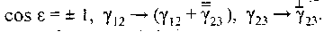
Согласно ротационной формуле (113А), положительные значения угла θ₁₃ отсчитываются в тригонометрической плоскости в направлении от к е_{σ}. При этом, как указывалось ранее, , е_{σ} и r_{N} составляют правую тройку, что однозначно определяет направление ортосферической ротации rot Θ в структуре (497).
Особый случай отвечает ортогональной (и теперь не условно!) сумме бесконечно малых частных углов движения или их первых дифференциалов. Например, из синусных формул имеем:
Это, во-первых, выражает инфинитиземальную теорему Пифагора для прямоугольного треугольника на единичном гиперболоиде Минковского (двумерный вариант) и его площадь с точностью до знака. Во-вторых, отсюда же следует инфинитиземальная тождественность угла ортосферической ротации θ₁₃ и сферической угловой девиации Ламберта-Гаусса-Бонне для данного гиперболического треугольника. Это по сути есть дефект, или девиация со знаком «-». (Для сферического треугольника на единичном гиперсфероиде в аналогичной формуле для углового эксцесса применялся бы знак «+».) Интегральный угол ортосферической ротации также тождествен дефекту гиперболического (геодезического) треугольника на гиперболоидах I и ІІ. (Утверждение устанавливается через интеграл по поверхности.) Это иллюстрирует хорошо известный факт неевклидовой геометрии, что угловая сферическая девиация любой геометрической фигуры, образуемой геодезическими отрезками на двумерной поверхности постоянной (в данном случае единичной) гауссовой кривизны с точностью до знака равна произведению плошади на кривизну.
Инфинитиземальная теорема Пифагора может применяться для бесконечно малых гиперболических отрезков (углов) с их количеством k≤n. Повторив, согласно (128 А)-(130 А), ортогональное суммирование для k бесконечно малых независимых частных углов, получаем:
Как и при k = 2, имеет место коммутативность частных углов движения в векторной и скалярной формах суммирования. Это иллюстрирует хорошо известный факт, что неевклидова геометрия инфинити-земально евклидова. В частности, элемент площади элемент k-мерного объёма В свою очередь, первый
дифференциал общего угла движения, согласно инфинитиземальной теореме Пифагора на гиперболоидах, выражается в двух вариантах:
(144 А)
где dγ_{(j)} - ортопроекция dγ на j-ю ось ортогональных криволинейных координат Гаусса;
(145А)
где — ортопроекции dγ в характеристическом мгновенном
декартовом суббазисе задаваемом в точке М гипербо-
лоида на касательнойС другой стороны, соотношения типа (129А), (132А) выражают неевклидов аналог теоремы Пифагора в интегральной форме. Имеется изоморфизм между любыми родственными геометрическими объектами, в том числе особыми (прямые, окружности, предельные окружности и т. д.), в пространстве Лобачевского - Больяи и на псевдосфере Бельтрами, с одной стороны, и на гиперболоидах II и I Минковского, с другой стороны (как и на их моделях Клейна и Пуанкаре). Как показано выше, в неевклидовой гиперболической геометрии угол θ есть также дефект геодезического треугольника или более сложной — составной двумерной геометрической фигуры. Он связан с тем, что на искривлённой поверхности параллельный перенос вектора зависит от пути.
В частности, для случая уже рассмотренной выше аберрации, для которой th γ₁₃ = e_{σ}, вычислим дополнительно косинус угла орто-сферического сдвига по формуле (143 А):
Здесь θ₁₃ - угол ортосферической ротации и он же есть дефект гиперболического треугольника, образуемого на гиперболоиде I Минковского (радиуса R = с) геодезическими отрезками, отвечающими их проекциям-скоростям v, с и релятивистской сумме последних. (Этот угол, как отмечалось выше, относится исключительно к прецессии звёздного диска.) В самом же треугольнике скоростей на проективной евклидовой гиперплоскости угловой дефект искажается, как и углы между скоростями, кроме централизованных. (Такого рода искажения рассмотрены далее на тангенсной проективной модели Клейна.)
Релятивистские формулы эффекта Допплера для частоты света имеют простые гиперболические аналоги. Их можно получить геометрически, используя тангенс-тангенсную аналогию:
где ν и ν⁽¹⁾ - частота света движущегося источника и его же частота, воспринимаемая наблюдателем N₁, в исходном универсальном базисе; сτ и ct⁽¹⁾ - одновременные интервалы времени с точки зрения N₁; ∆ct⁽¹⁾ - продолжительность в заданного интервала излучения сτ; α-угол между направлением движения источника и лучом света.
Отметим частные случаи.
A) Продольный встречный эффект, α = 0, cos α = + 1 (источник приближается): То есть здесь наблюдается "синее смещение" частоты света.
B) Продольный обратный эффект,(источник удаляется): То есть здесь наблюдается "красное смещение'' частоты света.
C) Поперечный эффект,То есть здесь наблюдается меньшее "красное смещение" частоты света, вследствие обычного эйнштейнова замедления времени в относительно движущемся источнике света.
Далее рассмотрим внешнюю векторную тригонометрию единичных гиперболоидов Минковского (R = 1).

* * *

Гиперболоид II
(146А)
- 4×1 псевдоединичный радиус-вектор точки гиперболоида II. Метрический инвариант выражается в виде:
(147А)
Остальные тригонометрические функции получаются делением базового элемента i либо на ch γ, либо на sh γ. Далее,
радиус-вектор секанса, конец которого лежит на тангенсно-котангенсной евклидовой гиперплоскости (нулевому значению секанса соответствует принадлежность вектора изотропному конусу),
радиус-вектор косеканса, конец которого лежит на тангенсно-котангенсной цилиндрической евклидовой гиперповерхности (нулевому значению косеканса отвечает принадлежность вектора изотропному конусу),
(Все эти векторы времениподобны.)
Гиперболическое преобразование (движение) какого-либо точечного элемента i₂→i₃ единичного гиперболоида II в активной форме в представляется в виде:
Траектория гиперболического (геодезического) движения i₂→i₃ принадлежит сечению гиперболоида II псевдоплоскостью ротации матрицыАналитически она производится
при непрерывном преобразовании i → (i + di) путём изменения в матрице roth Г₂₃ значения скалярного угла от 0 до γ₂₃ при е_{β} = const. В модели Клейна внутри абсолюта, или тангенсной модели (рис. 4) эта траектория отображается прямолинейным отрезком th γ₂₃. На гиперболоиде II нетрудно реализовать гиперболический треугольник (и далее другие многоугольники) через полярное представление:
Централизованный треугольник <u₁, u₂, u₃> трансформируется в произвольный треугольник путём активного преобразования координат в том же
Гиперболоид I
(149 А)
- 4×1 единичный радиус-вектор точки гиперболоида I. Метрический инвариант выражаетсяв виде:
(150А)
Остальные тригонометрические функции получаются делением базового элемента е либо на ch γ, либо на sh γ. Далее,
радиус-вектор секанса, конец которого лежит на тангенсно-катангенсной цилиндрической евклидовой гиперповерхности (нулевому значению секанса соответствует принадлежность вектора изотропному конусу),
радиус-вектор косеканса,
конец которого лежит на тангенсно-котангенсной евклидовой гиперплоскости (нулевому значению косеканса соответствует принадлежность вектора изотропному конусу),
(Все эти векторы пространствуподобны.)
Допустимое гиперболическое преобразование (движение) какого-либо точечного элемента единичного гиперболоида І в активной форме в представляется в виде:
(151А)
В силу топологии модели Клейна вне абсолюта, гомеоморфной гиперболоиду I и псевдосфере Бельтрами (рис. 4), понятно, что между произвольными элементами е₂ и е₃ не всегда может быть реализовано чисто гиперболическое движение. (В этом же особенность геометрии в большом для гиперболоида I.) Движение roth Г_{2→3} реализуется тогда и только тогда, когда котангенсные проекции элементов е₂ и е₃ в модели Клейна вне абсолюта можно соединить прямолинейным отрезком cth γ₂₃, не пересекая и не касаясь овального абсолюта внутри отрезка, и при этом наоборот, пересекая овальный абсолют вне отрезка, то есть его прямолинейным продолжением.
В простейшем случае согласно реверсивному
аналогу (135А); при этом имеем:
Исходя из преобразования е₃ = Т∙е₂ в общей комбинированной форме с учётом промежуточного приведения элементов к виду (149А), то есть к в базисеимеем:
(152 А)
В частности, в указанном выше случае
Тогда заключаем, что матрица гиперболического движения е₂ → е₃, по
гиперболоиду I та же, что и для гиперболоида II при движении

* * *

Используя аналогичным образом матричный подход ротационной тензорной тригонометрии, но уже в самом общем случае, определим далее основные итоговые характеристики (скалярные, векторные, тензорные) для многоступенчатого (суммарного) гиперболического движения. При этом установим также в самой общей форме закон суммирования частных движений в гиперболической геометрии и, что тождественно, - общий закон сложения скоростей в СТО. В этом случае матрица движения Т, или она же — матрица непрерывного однородного преобразования Лоренца имеет общую тригонометрическую каноническую форму, выражаемую в в виде:
Матрица roth Г вычисляется по формуле (114А). Матрица rot Θ в целом выражается канонической формой (497). Здесь она вычисляется либо по формуле (115А), либо через представление (497) с использованием при этом значений и формул (120А), (499). Далее имеем:
(155А)
Вместе с полярным представлением (153 А) формулы (154А). (155А) дают в генеральной форме закон суммирования многоступенчатых движений в геометрии Лобачевского - Больяи и соответственно физических скоростей в СТО. Скалярные параметры движения не изменяются при зеркальной перестановке частных движений. Но зеркальная перестановка вызывает транспонирование общей матрицы тензора движения Т при исходном базисе
Тензорная тригонометрия в рассматриваемом здесь варианте применима к решению разнообразных задач гиперболической геометрии и кинематики СТО. Она представляет особый интерес для геометрических объектов, задаваемых внешним образом в псевдоевклидовом пространстве Минковского. Например, длины и расстояния вычисляются через γ и dγ; площади фигур - через θ и dθ; объёмы тел - через площади и ортогональные им высоты.

* * *
Вернёмся к закону суммирования движений в скалярной и векторной тангенсных формах (125А) и (138А). С точки зрения модели Клейна внутри абсолюта (рис. 4) в универсальном базисе суммирование тангенсных проекций начинается из центра проектирования О - общего центра всех псевдодекартовых базисовПервая тангенсная проекция угла th γ₁₂ евклидово не искажается. Как вектор она исходит из точки О (рис. 4А). Последующие тангенсные проекции th γ₂₃, th γ₃₄ и т. д. прилагаются в конце предыдущего вектора и в общем случае евклидово искажаются по длине. Далее суббазисиграет роль
однородных координат. Согласно ортогональному тангенсному представлению (125А) и (138А). перпендикулярная проекция искажённого вектора th γ₂₃вычисляется вследующим образом:
(156А)
Соответствующая ей параллельная проекция искажённого вектора th γ₂₃ вычисляется как разность искажённой параллельной проекции в (138 А) и её неискажённой части th γ₁₂:
(157 А)
В векторной сумме, составляющей th γ₁₃ [рис. 4А (2)], искажается только второй вектор th γ₂₃. Заметим, что для катетов (156А), (157А) и гипотенузы th γ₂₃ в прямоугольном треугольнике «22'3» теорема Пифагора не выполняется, так как ни один из катетов не исходит из начала универсального базисаа формально — в силу их искажения. В (156А), (157А) фигурируют три коэффициента искажения:
- коэффициент, вызванный гиперболическим суммированием отрезков γ₁₂ и ;
- коэффициент, вызванный поправкой на изменение знаменателя-косинуса в (138А), или релятивистской поправкой на изменение координатного времени в точке О', где осуществляется суммирование, при его преобразовании
— коэффициент, вызванный перекрёстным характером проецирования в модели Клейна вектора ^{lf} параллельно или тождественным ему лоренцевым сокращением.
В отличие от предыдущих последний коэффициент k₃ воздействует только на параллельную проекцию вектора th γ₂₃. Заметим, что есть собственное евклидово подпространство в базисе где матрица roth Г₁₂ полностью определяется значениями γ₁₂ и его е_{α}.
Рис. 4А. Суммирование двух тангенсных проекций гиперболических отрезков — движений в плоской модели Клейна по теореме о приведении их суммы к биортогональной форме:
Вариант1. Централизованный в треугольник.
Вариант 2. Централизованный впрямоугольный треугольник.
Вариант 3. Децентрализованный втреугольник, компланарный с центром О.
В процессе перекрёстного проецирования начало искажаемого вектора в однородных координатах переносится в точку О' - конец вектора th γ₁₂ (рис. 4А). Искажённый угол ε* между векторами th γ₁₂ и th γ₂₃ в модели Клейна вычисляется через искажённые проекции th γ₂₃, согласно формуле евклидовой скалярной тригонометрии:
(158А)
(если ε = π/2, то он не искажается:
В формуле фигурируют коэффициент искажения k₂ и коэффициент лоренцева сокращения (54А), то есть k₃, но для модуля вектора th γ₂₃ в целом. Заметим, что в СТО ε* есть реально искажаемый в сферический угол между векторами скоростей v₁₂ и v₂₃ (гл. 4А).
В более общем случае (рис. 4А) искажённый угол ε* между векторами th γ₂₃ и th γ₃₄ в плоской модели Клейна вычисляется через искажённые частные углы ε₁* и ε₂*, а также неискажённый центральный угол ε₀ (между th γ₁₂ и th γ₁₃) с использованием соотношений:
(159 А)
(160А)
(если в зависимости от знаков ε₁ и ε₂).
В самом же общем случае для пары векторов th γ₂₃ и th γ₃₄ в пространственной модели Клейна искажение угла между векторами тангенсов можно вычислить исходя из биортогонального разложения второго вектора th γ₃₄ в собственном на проекции-параллельно и перпендикулярно характеристической плоскости
Для этого предварительно обобщим формулу (136 А), применив ортогональные собственные проекторы, которые проецируют в данном случае в трёхмерном евклидовом пространстве (или проективной гиперплоскости) ортогонально <ker А'>:
(В трёхмерном пространствеэтот же вектор можно
вычислить через внешнее произведение В данном
случае е_{η} - вектор направляющих косинусов условно ортогонального приращения общего движения по отношению к
В пространстве вектор th γ₂₃ разлагается биортогонально на
проекции:
с направляющими векторамиВ эти проекции не
искажаются и подчиняются теореме Пифагора.
Угол ε* междувыражается по формуле (159 А) и
искажается, согласно (160 А). Угол между остаётся
прямым, то есть не искажается, так как он в целом ортогонален или централизованно прямой, как в варианте 2 на рис. 4А.

* * *
Кинематика поступательного движения материального тела в целом определяется по кинематике материальной точки - центра его инерции. Принципиальное отличие релятивистской кинематики материальной точки от нерелятивистской видно из нижеследующего сопоставления.
В пространстве-времени Лагранжа:
При указанном биортогональном разложении вектор е_{η} как и ранее, вычисляется, согласно (136А). Вращение w(t) не изменяет поступательный характер движения материального тела в целом.
В пространстве-времени Минковского:
В СТО дифференциалы dx и d²x не суммируются, как выше, так как они находятся в различных и подлежат гиперболическому
суммированию через углы движения γ⁽¹⁾ и(см. гл. 5А). При
интегральном неколлинеарном движении точечного объекта в общем случае непрерывно изменяются характеристический угол (скалярное значение) и его вектор направляющих косинусов Параметры исходных и интегральных углов движения представляются в в то время как приращение угла dγ = dγ^{(m)} (дифференциал) представляется в мгновенном базисеПри вычислении ортопроекций этого дифференциала всогласно (145А), направляющие векторы
выражаются условно в.
Заметим, что d²x^{(m)} и dγ связаны через коэффициент пропорциональности dсτ, или дифференциал дуги: Имеем:
Причём - теорема Пифагора в или в Напомним, что здесъ и далее, согласно (119А), Соответственно в интервале 0÷π/2 все косинусные скалярные проекции положительные, а в интервале π/2÷π они же все отрицательные.
Из (122А) имеем:
(162 А)
Из (135А) с учётом того, что имеем:
(163А) Из (138А) с учётом того, чтоимеем:
(164А)
Здесь ξ и η - нормальные геодезические координаты на подвижном единичном гиперболоиде II. В этих формулах как гиперболический угол, так и направляющие векторы являются функциями соответствующего параметра движения, например τ или t.
Собственная векторная скорость материальной точки выражается из (163А) в виде:
(165А) где:- тангенциальное собственное ускорение,
обобщающее (82А);
- одинаковые нормальные проекции собственного и внутреннего ускорений. В отличие от характеристики в паре не подчиняются теореме Пифагора. Собственная скорость геометрически естественным образом представляется в квазидекартовых координатах в через тангенс сферического угла наклона мировой линии по отношению к или в псевдодекартовых координатах в <Р³⁺¹> через синус гипеиболического угла наклона мировой линии по отношению к тому же (см. рис. 2А).
Координатная векторная скорость материальной точки выражается
из (164А) в виде:
где:
(167А)
- тангенциальное координатное ускорение, обобщающее (83 А);
(168А)
— нормальное координатное ускорение. Обе эти характеристики также не подчиняются теореме Пифагора. Координатная скорость геометрически естественным образом представляется в псевдодекартовом базисе в <Р³⁺¹> через тангенс гиперболического угла наклона мировой линии по отношению к (см. рис. 2А).
В том, что только внутренние ускорения подвержены биорто-гональному разложению по теореме Пифагора, имеется глубокий физический смысл. В самом общем виде этот факт обсуждается и объясняется далее в гл. 9А.
Собственное вектор-расстояние соответственно вычисляется двумя способами с идентичной разбивкой на три составляющие Из (165А) и (166А) имеем:
При условии одновременности (85 А), то есть по отношению к мировые точки в(гл. 5А) выражаются тождественно в следующих координатных формах:
В свою очередь, изменение скалярного косинуса, согласно (162А), прямо пропорционально работе собственной силы (81 А) при физическом движении той же материальной точки:
где
При имеем:
Следовательно, классическая формула для полной механической энергии Эйнштейна имеет косинусную и поэтому скалярную природу. В процессе произвольного поступательного движения в <Р³⁺¹> полная энергия материального тела в каждой точке мировой линии есть скаляр мгновенного тензора энергии-импульса, подобный координатному времени (на гиперболоиде II). Им прямо пропорциональны аналогичные характеристики для полного импульса и полной массы (гл. 5А). В процессе физического движения все тригонометрические функции его гиперболического угла изменяются согласованно между собой:
Причина этого состоит в том, что синус и тангенс имеют один и тот же направляющий вектор е_{α}.
Вектор-импульс изменяется как синусная векторная характеристика
В свою очередь, полная масса, полный импульс и полная энергия изменяются как родственные скалярные косинусные характеристики. Поэтому для синусных и косинусных характеристик имеют место инвариантные соотношения в 3-х тождественных формах:
Весьма интересно, что из (120А) и (135А) для поступательного (в прямом смысле) неколлинеарного движения тела следует сугубо математически эффект его особой релятивистской ортосферической прецессии с отвечающими ей формально моментом количества движения и главным моментом (неинерционной природы в <Р³⁺¹>):
(172 А)
Ортосферическая прецессия (буст) понимается здесь наиболее общо, нежели конкретная прецессия Томаса для спина электрона. Она обусловлена именно структурой псевдоевклидова пространства-времени. Однако эта прецессия имеет относительный характер, так как псевдодекартов базис в данной точке мировой линии всегда можно выбрать так, что в ней ортогональная составляющая кривизны (ускорения) будет уничтожена, то есть В таком абсолютном мгновенном базисеось стрелы времени направлена по вектору мгновенной касательной, а обязательно содержит мгновенную псевдонормаль. (Об абсолютных базисах подробно сказано в заключительной главе 10А.) Например, для плоской криволинейной мировой линии, отвечающей некоторому неравномерному прямолинейному физическому движению, вышеуказанный абсолютный базис является неизменным. Критерий, определяющий такой тип мировой линии, есть нулевое кручение при ненулевой кривизне. Поэтому для данного типа движения ортосферическая прецессия является кажущейся (артефактной) характеристикой. В более общем случае — для закрученной мировой линии ортосферическая прецессия сохраняет свой относительный характер, но выбором базиса она может быть уничтожена только локально. Знак «—» в формулах (172 А) иллюстрирует тот факт, что в гиперболической геометрии и в СТО ортосферическая ротация (буст) в мгновенной евклидовой плоскости суммирования движений направлена против направления этого суммирования, в том числе при дифференциальных приращениях движения.
В свою очередь, при значенияхимеем:
Заметим, что в изложенной относительной тригонометрической трактовке кинематики и динамики абсолютного (мирового) движения материальных тел в <P³⁺¹> природа активной собственной силы F и вызываемого ею внутреннего ускорения не имеет значения.
Абсолютная тригонометрическая трактовка движения материи по мировым линиям в <P³⁺¹> рассматривается в последней главе 10А.

Глава 8А. Тригонометрические модели движений в сферической геометрии

Квазиевклидово пространство <Q^{n+1} >, то есть таковое с индексом q = 1, с вложенным в него односвязным гиперсфероидом радиуса R определяется аналогично псевдоевклидову пространству Минковского <P^{n+1}> с вложенными в него гиперболоидами I и II. В задании < Q^{n+1}> существенную роль играет рефлектор-тензор как и в задании псевдоевклидова пространства Минковского. Однако при этом квазиевклидово пространство в целом имеет евклидову метрику. Составной частью его геометрии является квазиевклидова тригонометрия. Квазиевклидово пространство с индексом q=1 в каком-либо квазидекартовом базисе представляется прямой сферически ортогональной суммой двух вещественных пространств:
(173А)
где - евклидово подпространство,- ориентированная реперная ось для отсчёта угла основной сферической ротации φ.
С точки зрения квазиевклидовой тригонометрии в <Q^{n+1}> подпространство- тангенсная гиперплоскость,- косинусная ось. Заметим, что мнимонизация реперных осей трансформирует < Q^{n+1}> в комплексное псевдоевклидово пространство индекса 1 - изоморфизм псевдоевклидова пространства Минковского. В <Q²⁺¹> реализуется двумерная сферическая геометрия на вложенной сфере.
В <Q^{n+1}> как исходно аффинном пространстве допускается операция параллельного переноса (в евклидовом смысле). Кроме того, в ориентированном квазиевклидовом пространстве допускаются такие линейные ортогональные преобразования, которые сохраняют пространственную структуру (173А) и исходную правую ориентацию базисов. Это сферические ротации двух типов:
(174А)
— основные сферические ротации;
(175 А)
- ортосферические ротации (ортогональные по отношению к предыдущим).
Итак, квазиевклидово пространство <Q^{n+1}> определяется как евклидовой метрикой, так и рефлектор-тензором задающим допустимые в нём преобразования (вместе с евклидовым параллельным переносом). Соответственно в этом пространстве применяются квази-декартовы базисы вида:
(176А)
где - какой-либо исходный универсальный базис. Именно в этом пространстве реализуется бинарная квазиевклидова тригонометрия индекса 1 в правых базисах. На вложенном в него гиперсфероиде реализуется сферическая геометрия и сферическая тригонометрия того же индекса 1. В универсальных базисах имеет место сферическо-гиперболическая аналогия абстрактного и конкретного типов. В частности, общая тригонометрическая ротация Т определяется по аналогии со (111 А) в форме квазиполярного представления:
(177А), (178А)
Здесь используется абстрактная аналогия типа (323), когда осуществляется трансформация:
Матрица основной сферической ротации rot Ф (то есть ротации с реперной осью), согласно (314), имеет каноническую структуру в отвечающую рефлектор-тензору как указано ниже:
(179 А)
С другой стороны, ортогональная матрица rot Θ в базисе своего действия, согласно (497), отвечает рефлектор-тензору по схеме (110А). В связи с вышеуказанной аналогией в исходных универсальных базисах формулы гиперболической геометрии (гл. 7А) весьма логично преобразуются в формулы сферической геометрии. Если перейти от угла движения к мере Ламберта - гиперболической и сферической
(180)
то обе геометрии (в малом) также переходят друг в друга во внутренней и внешней интерпретациях. Поэтому далее приводится, главным образом, сводка формул движений в сферической геометрии с небольшими пояснениями. Заметим, что движения в сферической геометрии и в эллиптической геометрии Римана в достаточно ограниченной области изоморфны в силу изоморфности этих геометрий в малом. Поэтому конечные результаты в скалярной форме, относящиеся только к внутренней геометрии, имеют место в обеих геометриях.
Для двухступенчатого неколлинеарного движения по гиперсфероиду в <Q^{n+}> имеем:
(181А)
- аналог формулы (111 А);
(182А)
— аналог формулы (112А);
(183А) (184А)
— аналоги формул (114 А), (115 А), где корни тригонометрические.
В случаепри перемене порядка последовательности двух
сферических движений на противоположный новый квазидекартов базис задаёт матрица - квазианалог Т' из (116 А):
(185А)
Формально преобразование Т* выводится из Т через операцию простого транспонирования, но при этом реализуемой в бинарном комплексном базисе (443). Для обратного порядка движений имеем:
(186 А)
(187 А)
- аналоги формул (117А), (118А), где корни тригонометрические.
Здесь также сохраняется двойственность во взгляде на ротацию rot Θ. С одной стороны, она связана с возникающим сферическим сдвигом при суммировании частных неколлинеарных движений неточечных объектов. С другой стороны, согласно (112А), она же преобразует модально основную суммарную ротацию rot Ф при перемене порядка последовательности двух частных движений на противоположный. Связь между двумя вариантами двухступенчатого сферического движения (прямым и обратным) сводится к замене частных углов по схеме:
(188 А)
— аналог (121 А).
Перемножая элементы матриц в (183А) или применяя аналогию абстрактного типа, получаем формулы двухступенчатого движения в <Q^{n+1}>. Например, в косинусной интерпретации имеем:
(189 А)
Отсюда непосредственно видна независимость суммарного скалярного угла движения от порядка последовательности двух частных движений. Это классическая скалярная формула сферической геометрии и эллиптической геометрии Римана. При движении по гиперсфероиду с возрастанием значений направленной ординатывсе φ > 0. В связи с этим обстоятельством для положительных углов движения φ (и расстояний по метрике Ламберта) с учётом (189А) следует правило "параллелограмма", как в евклидовой геометрии:
(190А)
- аналог (123А). Неравенства (190А) и φ > 0 относят расстояние в сферической геометрии в категорию норм. Заметим, что в тангенсной модели, или в проективной модели Клейна гиперсфероид в целом отображается на всю двухстороннюю (замкнутую) проективную гиперплоскость , то есть он гомеоморфен ей.
Соответствующие формулы для скалярных синуса и тангенса -аналоги (124А) и (125А) даются с учётом теоремы о приведении к биортогональной (квадратичной) некоммутативной форме (гл. 7А):
(191А) 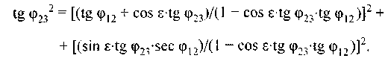 (192 А)
Для условно ортогональных частных движений из (189А) следует мультипликативная косинусная формула, трактующая скалярно их суммирование как интегральный аналог теоремы Пифагора:
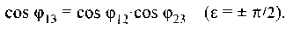 (193А)
При движении по n-мерному гиперсфероиду количество последовательных независимых, условно ортогональных отрезков (углов) не может превышать число «n». Применяя также последовательно (193А), получаем общую мультипликативную косинусную формулу
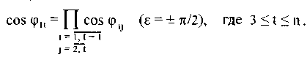
Суммирование условно ортогональных движений в <Q^{n+1}> в скалярном варианте коммутативно. Например, протяжённость суммы таких движений вычисляется в виде
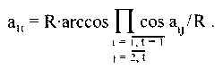
Кроме того, многозвенные косинусные формулы для условно ортогональных движений в обеих геометриях представляются в аддитивной форме через логарифмические меры:
Общие мультипликативные и аддитивные соотношения для скалярной суммы условно ортогональных движений являются интегральными аналогами теоремы Пифагора в неевклидовой геометрии.
Как и ранее, особый случай соответствует ортогональной (теперь не условно!) сумме бесконечно малых частных углов движения:
Здесь имеет место коммутативность частных углов движения в скалярной и векторной формах. Например, первый дифференциал общего угла движения представляется в двух вариантах - аналогах (144А) и (145А):
(194 А) (195А)
Ввиду того, что при непрерывных движениях в <Р^{n+1}> или в <Q ^{n+1}>, отображамых непосредственно траекториями на собственных гиперповерхностях, характеристический радиус постоянен (R = const), то аналогичная инфинитиземальная теорема Пифагора имеет место для соответствующих дифференциалов длин ортогональных приращений отрезков, выраженных мерой Ламберта. В первом варианте имеем:
(196А)
Например, это может быть первая каноническая квадратичная форма римановой поверхности постоянной кривизны, выраженная в текущих ортогональных криволинейных координатах Гаусса. Во втором варианте имеем:
(197А)
Например, это может быть разложение первого дифференциала
на тангенциальную и нормальную ортопроекции в соприкасающейся псевдо/квазиплоскости к криволинейному участку линии движения в окрестности точки М с мгновенным радиусом псевдо/квазикривизны R^{(m)}.
С другой стороны, во внешней тригонометрии гиперсфероида в <Q ^{n+1}> имеют место векторные формулы для синуса и тангенса суммы двух движений:
(198А)
- аналоги формул (135А) и (138А) с той же геометрической интерпретацией, но в сферическом варианте.
Далее рассмотрим внешнюю векторную тригонометрию единичного гиперсфероида (R = 1).

* * *

Имеем:
(200А)
- n×1 единичный радиус-вектор точки гиперсфероида. Метрический инвариант выражается в виде:
(201 А)
Остальные тригонометрические функции получаются делением базового элемента е либо на cos φ, либо на sin φ. Далее,
радиус-вектор секанса, конец которого лежит на тангенсной евклидовой гиперплоскости;
радиус-вектор косеканса, конец которого лежит на котангенсной цилиндрической евклидовой гиперповерхности.
Сферическое преобразование (движение) какого-либо точечного элементаединичного гиперсфероида в активной форме в
представляется в виде:
(202А)
Траектория сферического (геодезического) движения при-
надлежит сечению гиперсфероида плоскостью ротации матрицы
. Аналитически она производится при
непрерывном преобразованиипутём изменения в мат-
рице rot Ф₂₃ значения скалярного угла от 0 до φ₂₃ при е_{β} = const. В модели Клейна, или тангенсной модели эта траектория отображается прямолинейным отрезком tg φ₂₃на проективной гиперплоскости На гиперсфероиде нетрудно реализовать сферический треугольник (и далее другие многоугольники) через квазиполярное представление:
Централизованный треугольниктрансформируется в про-
извольный путём активного преобразования координат в том же
Вышеизложенное иллюстрирует хорошо известный факт (теорему) сферической геометрии: любые две неполярные точки сферы можно соединить на ней кратчайшим евклидовым расстоянием по однозначной дуге некоторой большой окружности (геодезической). Это же даёт указанный матричный способ решения такой задачи в исходном централизованном декартовом базисе Причём в базисе угол (π/2 - φ₂₃) есть широта элемента е₃ в глобусных координатах. В этом базисе движение реализуется по меридиану, а долгота не меняется. Элементы соединяются кратчайшей дугой с расстоянием а₂₃ = R∙φ₂₃. Как видно из (202А), при движении точечного элемента ортосферический сдвиг θ₁₃ фактически аннигилирует. Но этот сдвиг проявлял бы себя обязательно при двухступенчатом движении неточечного объекта, например, задаваемого линеором.
Отметим, что в двумерной сферической геометрии угол θ есть эксцесс сферического треугольника или более сложной - составной фигуры. Он направлен именно в сторону суммирования отрезков.

* * *

Используя квазиполярное представление (177А), (178А), находим в общем виде закон и формулы для суммирования многоступенчатых движений в сферической геометрии как внешней, так и внутренней в <Q ^{n+1}> - аналоги соотношений (153А>—(155А). При этом скалярные формулы имеют место и в эллиптической геометрии Римана. Имеем:
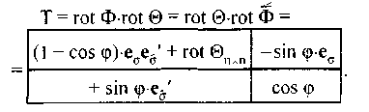 (203 А)
Здесь rot Θ выражается канонической формой типа (497). Далее,
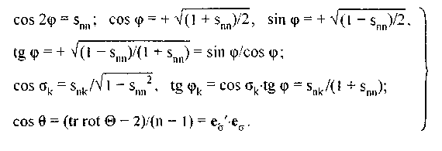 (204А) Здесь же укажем структуру специфической матрицы Т* типа (185 А) для обратного порядка последовательности частных движений:
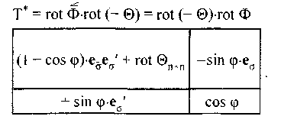
Таким образом, тензорная тригонометрия содержит достаточно общий и эффективный инструментарий для изучения и описаний в едином ключе движений в псевдоевклидовых и в (квази)евклидовых пространствах. В частности, описанные в гл. 5А - 8А закономерности этих движений являются существенной частью неевклидовых геометрий в малом, реализуемых в подпространствах постоянной кривизны.
Как известно, исторически изначально Ламберт и Тауринус сделали первые шаги в направлении создания неевклидовой геометрии гиперболического типа, выдвинув её аналогию с геометрией сферы. Они же определили таковую как геометрию на сфере мнимого радиуса. Впоследствии благодаря исследованиям Клейна стало ясно, что этот ранее гипотетический геометрический объект есть гиперболоид II Минковского. В данной главе был сделан шаг в обратном направлении. А именно установленные ранее в гл. 7А закономерности движений в гиперболической геометрии на основе сферическо-гиперболической аналогии трансформированы далее в соответствующие закономерности движений в сферической геометрии. С применением общих методов тензорной тригонометрии между движениями в обеих геометриях постоянного радиуса продемонстрирована определённая взаимосвязь.
На наш взгляд, представляет особый интерес предпринять когда-нибудь совместное изложение обеих неевклидовых геометрий постоянного радиуса с их неискажаемой интерпретацией на собственных гиперповерхностях - гиперсфероиде в <Q^{n+1}> и гиперболоидах в <Р^{n+1}>. В рамках геометрий в малом их объединяют общие методы тензорной тригонометрии, в рамках геометрий в целом - тригонометрические модели, отображаемые на проективной двухсторонней (замкнутой) гиперплоскости и на проективном одностороннем (замкнутом) гиперцилиндре.

Глава 9А. Необходимо ли искривление пространства-времени в поле тяготения?
( Главы 9А и 10А имеют дискуссионный характер)

Специальная теория относительности (СТО) формулирует законы движения материи при абстрактно предполагаемом отсутствии именно поля тяготения, причём как в инерциальных, так и в неинерциальных системах отсчёта. Тензорно-тригонометрические возможности для этого были продемонстрированы в гл. 2А - 7А. Исходя из преобразований Лоренца для координат пространства и времени Пуанкаре в 1905г. выдвинул революционную (но оставшуюся практически незамеченной современниками) идею единого комплексного пространства-времени с псевдоевклидовой метрической формой. Пуанкаре ввёл мнимую координату времени и для неё особый масштабный коэффициент однородности - константу «с». (Существенно то, что реальная скорость света не всегда совпадает с этим коэффициентом, но не превышает его.) Впоследствии Минковский в 1907 — 1908 гг. предложил развёрнутую овеществлённую модель псевдоевклидова пространства-времени. Минковский также ввёл в релятивистскую теорию понятия о времени- и пространствуподобных интервалах, изотропном конусе и т. д. Изложенные им идеи быстро получили всеобщее признание, так как почва для этого уже созрела.
Ещё ранее в рамках динамики и теории тяготения Ньютона неизбежно встали вопросы о происхождении силы инерции и силы тяготения материи. Сам Ньютон для объяснения инерции постулировал некое абсолютное пространство наряду с абсолютным временем и таким образом он придал инерции и ускорению абсолютный смысл.
Мах (1883 г.), хотя и подверг известной критике эти взгляды Ньютона, но по существу он конкретизировал абсолютное пространство, связав его со звёздной системой Вселенной. В теории Маха, имеющей качественный и более философский характер, инерция и ускорение определяются по отношению к некоторой выделенной системе отсчёта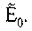 связанной с неподвижной в ней массой Вселенной в целом (npuнцип Маха). При этом их абсолютный смысл сохраняется. Система отсчёта Маха, в свою очередь, задаёт бесконечное множество галилеевски инерциальных систем отсчёта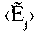(псевдодекартовых
базисов). По определению, такие системы совершают равномерное
поступательное и прямолинейное движение по отношению к Например, с довольно высокой точностью они могут быть связаны с центрами масс каких-либо звёздных объектов, в том числе Солнца.
В связи с разработкой общей теории относительности (ОТО) Эйнштейн обратил особое внимание на эмпириокритические высказывания Маха по вопросам механики и философии познания. Эйнштейн впервые чётко и явно сформулировал закон о тождестве инерционной и тяготеющей масс для любого материального объекта. Этот закон использовался в неявном виде уже изначально в классической динамике, теории тяготения и в объединяющей их небесной механике. Как фундаментальный закон Природы он действует и в классических и в релятивистских формах. Независимость гравитационного ускорения от природы вещества экспериметально установил Ньютон и с высокой точностью подтвердил Этвёш в 1909 г. Возникла идея об одной и той же - гравитационной природе сил инерции и тяготения. Ввиду этого Эйнштейн выдвинул принцип эквивалентности, в котором он полностью математически и физически отождествил инерцию и тяготение как дублирующие друг друга тензорные понятия.
С другой стороны, исходя из принципа Маха закон о тождестве масс можно объяснить тем, что для данного материального тела сила тяготения вызывается активным гравитационным воздействием на него со стороны других материальных объектов, а сила инерции вызывается пассивным гравитационным воздействием на него со стороны материи Вселенной в целом. Активное гравитационное воздействие вызывает ньютонову силу притяжения, а пассивное вызывает силу сопротивления ускорению. В собственном базисе, связанном с центром массы тела (материальной точкой), обе силы точь-в-точь прямо пропорциональны его массе как некоторому вещественному "гравитационному заряду". Поэтому в такой трактовке второй закон механики Ньютона становится естественным дополнением к его же закону всемирного тяготения. Для придания второму закону аналогичного всемирного характера, но в <Р³⁺¹>, необходимо с учётом СТО перейти от внутреннего ускорения к его же абсолютному, прямо пропорциональному геометрическому аналогу — гиперболической кривизне мировой линии:
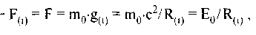 (205А)
где F - активная собственная сила любого происхождения, вызывающая отклонение абсолютного движения материальной точки в <Р³⁺¹ > от прямолинейности;
F_{(і)} — противодействующая ей пассивная собственная сила инерции (именно она всегда прямо пропорциональна нулевой массе m₀);
m₀ и Е_{о} - масса и эйнштейнова энергия покоя материальной точки как её инерционно-тяготеющие характеристики в собственном псевдодекартовом базисе
- радиус мгновенной абсолютной гиперболической кривизны мировой линии, вычисляемый в соприкасающейся псевдоплоскости в мировой точке местоположения
массы m₀ (гл. 5А); в ином виде Е₀ = F∙R_{(і)} выступает как модуль главного момента активной силы F, вызывающей гиперболическую ротацию;
с — постоянная скалярная псевдоскорость абсолютного движения любой материальной точки вдоль её мировой линии в <P³⁺¹> -характеристика, впервые введённая Пуанкаре и равная его же масштабному коэффициенту (гл. 1 А). В векторной форме она обычно именуется, согласно Пуанкаре, как 4-скорость.
В такой, как в формуле (205 А), небесной гравитационной трактовке инерции F_{(і)} есть центростремительная сила, направленная всегда в <Р¹⁺¹> к мгновенному центру касательной к мировой линии гиперболы (псевдоокружности). Как тут не вспомнить знаменитое изречение средневекового мыслителя Николая Кузанского и среременного (2009 г.) Анатолия Кононюка: "Вселенная есть сфера, центр которой повсюду".
Небесная форма (205А) для второго закона механики Ньютона, как и должно быть, согласуется с первым и третьим законами:
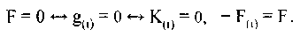
При действии на одну и ту же материальную точку одновременно нескольких разнонаправленных и даже разнородных активных собственных сил они и соответствующие им внутренние ускорения суммируются подобно векторам в мгновенном собственном евклидовом подпространстве 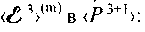
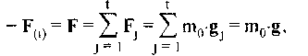 (206А)
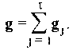 (207А)
Здесь принципиально то, что какие-либо F_{j} могут являться силой тяготения (в собственном подпространстве 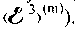
Аналогичным геометрическим образом суммируются частные векторные абсолютные гиперболические кривизны, задаваемые в одной и той же мировой точке:
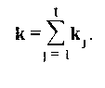 (208А)
В любой точке мировой линии движения материального тела абсолютные кривизны суммируются ковариантно собственным силам и внутренним ускорениям. Как следствие этого, при тригонометрической согласованности частных кривизн, то есть при их тождественных собственных псевдоплоскостях, они как и углы имеют свойство алгебраической аддитивности.
Заметим, что для сферической кривизны аналогия этому проявляется, например, в оптической формуле Ньютона, которую можно применять последовательно, но каждый раз в какой-то определённой точке линии хода луча света:
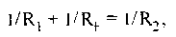
где R_{F} — фокусное расстояние линзы или зеркала либо положительное, либо отрицательное. (При акте отражения светового потока плоским зеркалом, для которого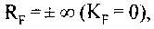направление и знак кривизны
меняются на противоположные, а её модуль не изменяется.)
Согласно (207А), в конкретной точке мировой линии массы m₀ коллинеарные внутренние ускорения (как и собственные силы) подлежат алгебраическому суммированию, а неколлинеарные — геометрическому евклидову суммированию как абсолютизированные понятия. В этом состоит принципиальное отличие характера суммирования (нерелятивистского) внутренних ускорений от характера суммирования (релятивистского) физических скоростей.
В абсолютном пространстве-времени Минковского <Р³⁺¹> согласно его структуре (см. гл. 1А), системе отсчёта Маха формально соответствуют собственные подпространстваПоследние
уже с вполне материальным объяснением могут в некотором смысле трактоваться как "абсолютное пространство" и "абсолютное время" Ньютона. Хотя истинно абсолютным пространством в такой трактовке является только <Р³⁺¹> в целом. Оно понимается как пространство, само по себе, с теми или иными свойствами и в отличие от относительных пространств никуда не вложено.
Особо отметим, что в СТО с точки зрения любого галилеевски инерциалъного наблюдателя N_{j} непрямолинейно (или ускоренно) абсолютно движущаяся в <P³⁺¹> псевдодекартова система отсчёта как мгновенный базис остаётся в том же инерциальном качестве
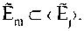 (Этот факт, в частности, использовался в гл. 5А и 7А.) Однако с точки зрения произвольно движущегося вместе с ней наблюдателя N_{m} эта система отсчёта галилеевски неинерциальная. С математической позиции она есть гауссова криволинейная система координат. На этом основан релятивистский дуализм (терминология автора) в двояком описании ускоренных движений в <Р³⁺¹>.
Отображение 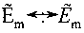есть изоморфизм. В базисе 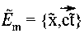 коор-
динатная сетка имеет криволинейный характер, причём частично или полностью. Например, для гиперболического движения системыв целом её собственную двумерную координатную сетку составляют декартовы прямолинейные оси х^{(m)} и гауссовы криволинейные оси — гиперболы с их общим центром в точке О (рис. 1 А).
Ввиду гладкости функциональной связи между координатами в базисах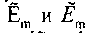первые дифференциалы гауссовых криволинейных
Координат суть однородные линейные функции от первых дифференциалов , или Скалярный элемент дуги мировой линии в <Р³⁺¹> в какой-либо точке М' вычисляется через его квадратичную форму двояко - либо в 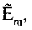либо в 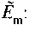
В обратном порядке матрица конгруэнтного преобразования V_{(i)} получается однозначно из метрического тензора путём его общего конгруэнтного представления:
Как видим, при переходе в ускоренные базисы исконная метрика базового пространства событий сохраняется. Применение гауссовых криволинейных координат даже в плоском пространстве-времени Минковского с целью анализа ускоренных движений со всей необходимостью ведёт к привлечению для его математического описания абсолютного тензорного исчисления Риччи. В мгновенном базисе гауссовы криволинейные координаты имеют аффинную связность, определяемую в них же через переменный тензор пространства-
времени Минковского (или метрический тензор инерции). Последний действует как функция в каждой мировой точке М'. Существенно здесь то, что тензор кривизны Римана - Кристоффеля необходимо нулевой в силу того, что базовое пространство-время по сути плоское. Искривление координатной сетки в движущейся системе происходит строго по отношению к наблюдателю N_{m}, находящемуся всегда в центре мгновенного базиса. С его смещением в собственном базисе указанное искривление координат смещается точно также. (В точке нахождения наблюдателя N_{m} тензор тот же С точки
зрения галичеевски инерциального наблюдателя N_{j} никакого искривления координат в мгновенной системе вообще не происходит; здесь местоположение наблюдателя N_{m} не имеет никакого значения. Например, движущийся ускоренно вместе с N_{m} прямой стержень так и воспринимается наблюдателем N_{j} как прямолинейный. Но при этом неинерциальный наблюдатель N_{m} может воспринимать его опосредованно в как искривлённый объект. Описанный релятивистский эффект имеет чисто координатную природу. Каких-либо дополнительных механических напряжений от кажущегося искривления стержня в не возникает. Ведь одни и те же собственные силы в любых системах отсчёта, по-прежнему, определяются тождественно как абсолютные характеристики в <P³⁺¹>.
Симметричный метрический тензор G для представления квадратичной формы интервала как скалярного произведения первых дифференциалов определяется совершенно независимо через первые дифференциалы линейного элемента, выраженные в контравариантных и в ковариантных координатах:
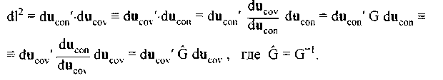
В ускоренной системе отсчёта действует искажённая псевдоевклидова геометрия Минковского с переменным метрическим тензором в криволинейных координатах и с нулевым повсюду
тензором кривизны Римана - Кристоффеля. Роль тензорного аналога абсолютного векторного ускорения в системе выполняют символы Кристоффеля.
В процессе создания ОТО (с 1913г.) Эйнштейн пришёл к выводу, что метрика реального пространства-времени в присутствии поля тяготения в произвольно движущейся системе отсчёта задаётся тоже двухвалентным симметричным тензором при этом тяготение и
инерция как тензоры локально неразличимы между собой (принцип эквивалентности). Это содержало существенное расширение закона о тождестве инерционной и тяготеющей масс. По Эйнштейну метрический тензор пространства-времени и приведенный тензорный потенциал обобщённого G-поля суть простые аналоги. Отсюда в ОТО неизбежно вытекало искривление реального пространства-времени и его более сложный - псевдориманов характер. Это привело к её натуральной геoметртации. Гравитация стала геометрическим понятием.
Слияние в одном и том же качестве активной и пассивной гравитации означало, прежде всего, признание инерции и ускорения такими же относительными понятиями как движение и скорость. В этом проявился общий принцип относительности Эйнштейна. Свободно движущиеся системы отсчёта в ОТО стали как бы равноправны между собой. Это вылилось маргинально в широко известное и весьма по научному честное утверждение Эйнштейна о равноправии систем Коперника и Птолемея. А именно метрический тензор в них имеет локально стандартную формув силу компенсации инерции и тяготения. Поэтому все физические законы сохраняют также стандартную форму.
Но, во-первых, здесь был явный отказ от принципа Маха, определившего инерцию абсолютно - в галилевски инерциальной системе отсчёта Во-вторых, здесь нарушался принцип соответствия, так как при отсутствии активного гравитационного воздействия невозможно сделать вывод: в какой же по характеру системе отсчёта оказывается движущаяся материальная точка - галилеевски инерциальной или неинерциальной, как об этом судят в СТО по символам Кристоффеля.
Сразу же заметим, что на более простой путь обобщения теории относительности с дополнительным учётом поля тяготения и силовых полей иного рода как материальных явлений указывал Пуанкаре ещё в 1905г. Во второй половине XX века интерес к чисто полевой (негеометрической) концепции гравитации возрождается вновь. Впервые (1976 г.) эта концепция довольно обстоятельно была изложена Боулером в его известной фундаментальной учебной монографии. В ней он вовсе не стремится опровергнуть ОТО, но в предисловии осторожно замечает: "'Поскольку физика - наука экспериментальная, не исключено, что в один прекрасный день чисто геометрический подход окажется неадекватным." Боулер последовательно развивает обобщение закона тяготения Ньютона и уравнения Пуассона для гравитации с учётом тех поправок, которые вносит именно СТО. Аналогией этому для него послужило соответствующее обобщение закона Кулона и уравнения Пуассона для электростатики при построении классической релятивистской электродинамики, где источником поля является сохраняющийся вектор электромагнитного тока. Принципиальное отличие заключается лишь в том, что применительно к гравитации источником поля принимается сохраняющийся тензор энергии-импульса (материи и поля). В итоге Боулер рассматривает тяготение как классическое поле, соответствующее специальным частицам - гравитонам со спином 2 (точнее 2 или 0). В такой полевой релятивистской теории гравитации (РТГ) базовое пространство-время Минковского сохраняет полностью координатно-описательное значение, как в СТО. Но псевдодекартовы системы координат, будучи помещёнными в гравитационное поле, деформируются с точки зрения весьма удалённого галилеевски инерциального наблюдателя. В частности, с его точки зрения в гравитационном поле замедляется течение собственного времени.
С 80-х годов XX века появляются более решительные по изложению (а именно с полным отрицанием ОТО) публикации Логунова с рядом соавторов. Они были подытожены в фундаментальной монографии Логунова. В ней наряду с обстоятельным критическим анализом ОТО (с неопределённым, псевдоримановым искривлением пространства-времени) дана концептуально аналогичная указанной, но значительно более развитая по построению РТГ. Тяготение чётко отделено от инерции как совершенно иное и материальное понятие, определяемое именно в базовом пространстве-времени Минковского. Принцип эквивалентности не действует. Эта теория, вполне корректно обобщающая СТО в гравитационном поле, по сути - релятивистская небесная механика (если в терминологии строго следовать Лапласу).
Вернёмся к теории в версии Эйнштейна. Вследствие натуральной геометризации ОТО возникла её логическая неувязка с исходной СТО. Почему активное гравитационное воздействие (тяготение) в ОТО должно обязательно искривлять метрическое пространство-время, а априори эквивалентное ему пассивное гравитационное воздействие (инерция) подобного искривления в СТО не вызывает? Ввиду такого явного несоответствия между СТО и ОТО Эйнштейн принял концепцию, что инерция может эквивалентным образом локально искривлять пространство-время, как тяготение, и поэтому они на дифференциальном уровне неразличимы между собой. Отсюда следовала как бы неприменимость СТО к описанию движений в ускоренных системах отсчёта даже в отсутствие поля тяготения, что весьма странно!? Такая концепция, кстати, в полной мере отвечала позитивистской философии Маха и его склонности к римановой геометрии Вселенной. Поэтому, согласно Эйнштейну, СТО действует в ОТО только на инфинитиземальном уровне, а <Р^{3+l}> с преобразованиями Лоренца в нём всегда мгновенное и касательное в каждой мировой точке искривлённого пространства-времени (подобно касательной к кривой, самой по себе). Следовательно, система Маха каждый раз какая-то новая, не привязанная к чему-либо материальному, то есть надобность в ней в ОТО попросту отпадает.
В связи с той же антитезой отметим, что при дальнейшем развитии ОТО на основе принципа эквивалентности и натуральной геометризации прежде всего Гильбертом в 1915-1917 гг. в результате анализа им же впервые полученных общерелятивистских уравнений движения было установлено противоречие новой теории фундаментальным интегральным законам сохранения энергии-импульса и момента количества движения в замкнутой материальной системе. Эти законы сохранения в ОТО действуют только локально в касательном <Р³⁺¹>. Гильберт отметил это как "'характерную черту ОТО" (цитата). По существу такое отклонение с математической точки зрения вызвано отсутствием в ОТО десятипараметрической группы движений, свойственной плоскому пространству-времени Минковского, вследствие трансформации последнего в поле тяготения в искривлённое псевдориманово пространство-время. Позже его знаменитая ученица Амали Эмми Нётер (1918г.) сформулировала фундаментальную теорему математической физики, связывающую интегральные законы сохранения движения непосредственно с параметрами симметрии базового метрического пространства-времени. Ввиду того что псевдориманово пространство-время неоднородно и неизотропно, в нём эти законы не могут соблюдаться принципиально. Поэтому в ОТО нужно было либо отказаться от интегральных законов сохранения движения, либо найти какие-нибудь модифицированные аналоги вышеуказанным сохраняющимся величинам в искривляемом гравитацией пространстве-времени. Первый путь обосновывал бы в ином — уже в космическом масштабе всё тот же perpetuum mobile. Второй путь неизбежно ведёт к дальнейшему чрезмерному усложнению самой теории тяготения.
В свою очередь, принцип эквивалентности, согласно Эйнштейну, постулирует неразличимость "поля инерции" и поля тяготения на локальном уровне как 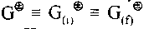в силу их тождественной
гравитационной природы. Но характер такого обобщённого G-поля
ОТО математически определяется значимостью тензора кривизны Римана - Кристоффеля. Нулевой тензор кривизны отвечает отсутствию именно поля тяготения. С другой стороны, ненулевой тензор кривизны отвечает наличию реального поля тяготения. В первом случае при любых проявлениях только сил инерции степень свободы функционального изменения метрического тензора как совокупности скалярных элементов значительно меньше, чем таковая во втором случае - при любых реальных проявлениях только сил тяготения. Рассмотрим это на дифференциально-геометрическом уровне.

* * *

Риманово пространство, как известно, имеет инфинитиземально евклидову метрику. Но в силу его кривизны уже для вторых дифференциалов протяжённости в нём проявляются отклонения от евклидовой метрики, что функционально выражают символы Кристоффеля. Кроме того, римановы пространства в целом могут иметь значительно более разнообразные топологические формы, нежели евклидово пространство. Конкретное вещественное риманово пространство размерности m может быть вложено без изменения его внутренней геометрии и топологических свойств в некоторое евклидово надпространство Причём минимальный порядок вложения n_{min} априори находится в интервале от m до ∞.
Особо отметим то, что характеристика n_{min} определяется в совокупности внутренней геометрией и топологией риманова m-пространства. Например, двумерная псевдосфера Бельтрами (гл. 6А) есть риманово 2-пространство постоянной отрицательной кривизны, топологически эквивалентное цилиндру (без оснований). Она имеет значение n_{min}=3. С другой стороны, поверхность Лобачевского - Больяи есть риманово 2-пространство постоянной отрицательной кривизны, топологически эквивалентное аффинной плоскости. Она имеет n_{min}>3. Чтобы её
вложить и описать в каком-то (обобщенная задача Бельтрами),
значение n_{min} должно быть не менее 4-х. Возможно, что с этой целью её нужно представить как закрученную двумерную поверхность с главными радиусами кривизны «+ R» и «- R» (псевдосферу с аффинной топологией). Задача Бельтрами обобщается аналогично и дальше при m > 2. Но она относилась только к евклидову надпространству.
В более подходящем тут псевдоевклидовом метрическом надпро-странстве <Р^{m+1}> m-поверхность Лобачевского - Больяи отображается в целом изометрично на верхнюю часть гиперболоида II Минковского приВ этом же надпространстве изометрично в целом
отображается m-псевдосфера Бельтрами на гиперболоид I Минковского (гл. 6А). В свою очередь, "m-гофра" есть риманово пространство нулевой кривизны и топологически эквивалентное аффинному m-пространству. Она отображается изометрично в целом на или на <Р^{n}>, то есть при
Но классическая общая риманова геометрия имеет чётко выраженный дифференциальный характер, определяемый изначально через метрический тензоркак матричную функцию точечного
элемента (псевдо)риманова пространства. Это есть по изначальной своей сути внутренняя геометрия в малом. В таком ракурсе общая риманова геометрия существенно отличается от однородных геометрий в целом, в которых особое значение имеют понятия: "группы движений", "свобода движения фигур", '"топологические свойства". К таковым целостным и однородным геометрическим системам относятся, например, евклидова и псевдоевклидова геометрии, эллиптическая геометрия Римана, гиперболическая геометрия Лобачевского — Больяи, в том числе изоморфная ей геометрия гиперболоида II. Понятие "вложимость" по отношению к (псевдо)евклидову надпространству для (псевдо)риманова метрического пространства в целом с неопределённой топологией не имеет какого-либо смысла. Это, в частности, сказывается также на неопределённости для него значения n_{min}. Но если ограничиться изучением только какой-либо топологически аффинно-эквивалентной области (псевдо)риманова m-пространства, то тогда значение n_{min} будет всецело определяться его локальными дифференциально-геометрическими свойствами.
Двухвалентный симметричный тензор содержит в себе максимально k = m∙(m + 1)/2 независимых друг от друга функциональных скалярных элементов g_{ij}. Поэтому рассматриваемая область риманова m-пространства всегда вложима в без изменения своей внутренней геометрии. Далее зададим аналитически внешним образом указанную область риманова m-пространства в где n ≥ m, в каком-либо декартовом базисечерез n×1 радиус-вектор и соответственно с m степенями свободы движений-трансляций. Пусть каждой степени свободы этого радиус-вектора отвечает гауссова криволинейная координатариманова m-пространства. Тогда имеется функциональное отображение
В каждой точке указанной области риманова m-пространства существует непрерывно дифференцируемая в ней матрица Якоби Согласно Гауссу и Риману, внутренняя геометрия этой области определяется непрерывно функционально через внутреннюю гомо-мультипликацию — метрический тензор:
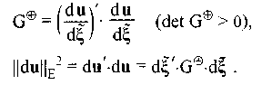
В свою очередь, для псевдориманова m-пространства в <Р^{n+q}>, где n + q ≥ m, имеется псевдоаналогия:
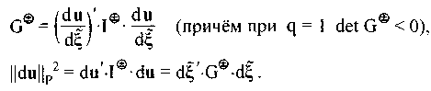
Для полной функциональной независимости k элементов симметричного тензора необходимо, чтобы выполнялось
неравенство n≥k. При n<k риманово m-пространство частично уплощается, в том числе полностью при n = m в евклидово m-пространство. Наоборот, при n > k Theorema Egregium Гаусса всегда позволяет понизить порядок вложения ограниченной области риманова m-пространства, по крайней мере, до n_{min} = k, используя операцию изгибания. Например, регулярный фрагмент любой кривой, самой по себе (m = 1), изгибанием всегда можно трансформировать в отрезок евклидовой прямой (n = n_{min} = 1). Аналогично топологически аффинно-эквивалентную и регулярную область произвольной римановой поверхности (m = 2) изгибанием всегда можно вложить в без изменения её внутренней геометрии (k = n_{min} = 3). Это относится и к области поверхности Лобачевского - Больяи, но не к ней в целом, что было доказано впервые Гильбертом.
Метрический тензор инерции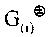 как функция точечного элемента m псевдориманова пространства имеет n_{min} = m = 4 степени свободы для скалярных элементов g_{ij}. В минимальном плоскам пространстве вложения <Р³⁺¹> в гауссовых криволинейных координатах он задаёт искажённую псевдоевклидову геометрию Минковского. (Отметим, что в обычных — псевдодекартовых координатах здесь же он попросту постоянен.) С другой стороны, метрический тензор псевдориманова четырёхмерного пространства <R^{3+l}> имеет n_{min} = k = 4∙5/2 =10 степеней свободы (> m = 4) для скалярных элементов g_{ij}. В гауссовых криволинейных координатах он задаёт псевдориманову геометрию, например в минимальном метрическом пространстве вложения <Р ^{с+d}>, где с + d = 10, с ≥ 3. В первом случае, для которого n_{min} = m = 4, тензор кривизны Римана-Кристоффеля обязательно нулевой. Во втором случае, для которого n_{min} = k = 10 > m, он никак не может быть нулевым из-за кривизны псевдориманова пространства, вложенного в <Р^{c+d}>. Никаким выбором локального базиса нельзя изменить риманову кривизну и нельзя ненулевой тензор кривизны сделать нулевым и наоборот. Поэтому, если принимается как базовый принцип Маха, то принцип эквивалентности в общем случае не реализуется. (При свободном движении материальной точки в поле тяготения собственные векторные силы тяготения и инерции полностью компенсируют друг друга, согласно третьему закону механики Ньютона и закону о тождестве инерционной и тяготеющей масс. Но поле тяготения и "поле инерции" даже локально в общем случае не компенсируют друг друга.) Отметим здесь то обстоятельство, что так называемое эффективное псевдориманово пространство-время, используемое в РТГ для упрощённого координатного описания движения материи в силу его аффинно-эквивалентной топологии имеет тот же минимальный порядок вложения n_{min} = 10.

* * *

Однако для простейших, неискривленных форм поля тяготения и при этом весьма умозрительных (откуда, видимо, возникла идея принципа эквивалентности) нетрудно локально отождествить проявление активной гравитации (тяготения) и пассивной гравитации (инерции). Например, свободное прямолинейное физическое движение под действием стационарного однородного поля тяготения математически тождественно гиперболическому абсолютному движению в <Р³⁺¹> под действием постоянной тангенциальной собственной силы (рис. 3А). Свободное круговое физическое движение под действием стационарного сферически симметричного поля тяготения математически тождественно псевдовинтовому абсолютному движению в <Р³⁺¹> под действием постоянной нормальной собственной силы.
Проиллюстрируем сказанное на ранее рассмотренном примере замедления собственного времени равномерно ускоренного движения, отображённого на рис 3А (гл 5А). Применим дифференциальную форму гиперболического движения (92 А) как локально универсальную для любых ускоренных прямолинейных физических движений. С точки зрения относительно покоящегося инерциального наблюдателя N₁ в согласно СТО, имеем:
(209А)
(См. также аналогичные более общие скалярные формулы (162А) и (171 А), в том числе для непрямолинейных ускоренных физических движений.) То же самое замедление собственного времени с точки зрения неинерциального наблюдателя N_{m} внутри космического корабля можно трактовать по Эйнштейну локально так, как будто бы наблюдатель находится в эквивалентном стационарном поле тяготения с напряжённостью
(210 А)
В РТГ поле тяготения определяется и действует именно в плоском <Р³⁺¹> как базовом пространстве-времени. Но при математическом описании в нём движения материи (в том числе света) поле тяготения как бы деформирует координатную сетку в <Р³⁺¹ >, изменяя его метрику. Например, формула (210А) в случае простейшего эквивалентного поля тяготения даёт соответствующее ему изменение масштаба времени. Если координаты остаются (полу)геодезическими, то деформированное <Р ³⁺¹> преобразуется вместе с осями координат в искривлённое эффективное псевдориманово пространство-время. Понятно, что топология этих пространств по сути одна и та же - топология аффинного пространства. Формально устранив деформирующее воздействие поля тяготения на координаты, мы также устраним и это кажущееся искривление пространства-времени. В результате приходим к описанию движения в исконном <Р³⁺¹> под действием силы тяготения, как и любой иной собственной силы. В относительной трактовке такие движения рассматривались в гл. 7А. Все расчёты и оценки в сферически симметричном поле тяготения значительно упрощаются, если при этом гравитационный потенциал Р в порядке аппроксимации принимается скалярной характеристикой, как в вышеуказанном примере (210А). Пусть тот же скалярный потенциал отвечает именно относительно неподвижной в некоторой астрономической массе М₀. Для реализации такого подхода примем два следующих условия.
1. Система отсчётасвязанная с центром астрономической массы М₀, принадлежит множеству галилеевски инерциальных систем, задаваемых системой Маха.
2. Движение материи в поле тяготения астрономической массы М₀ описывается именно в в базовом пространстве-времени Минковского.
Центр базиса удобно расположить в центре астрономической массы М₀, где собственный гравитационный потенциал последней нулевой из-за отсутствия тяготения. (Последнее было доказано ещё в XVIII веке Кавендишем.) Например, система связанная с центром массы Солнца (система Коперника), с довольно высокой степенью точности может считаться галилеевски инерциальной системой отсчёта и принадлежать множеству.
В связи с этим покажем, что известные наблюдательные общерелятивистские эффекты, так или иначе вызываемые полем тяготения Солнца, объясняются на элементарном уровне на основе СТО и теории тяготения Ньютона. При этом в расчётах дополнительно учитывается формальным образом вышеуказанный эйнштейнов эффект замедления собственного времени в noлe тяготения. Обсуждаемые здесь общерелятивистские эффекты рассматриваются с точки зрения удалённого наблюдателя N₁ в как бы вне поля тяготения. Такая аппроксимация даёт первый порядок точности по гравитационной постоянной, что пока только и измеряемо при реальных наблюдениях.
Из (210А) следует приближённая формула, выражающая влияние скалярного гравитационного потенциала на течение собственного времени:
(211 А)
Из неё видно, что собственное время течёт медленнее в той точке, где отрицательный потенциал меньше. При Р₁ = 0 = max имеем, что - координатное время в Подставив в (210А) значение ньютонова гравитационного потенциала Солнца, получаем для околосолнечного пространства известную и довольно точную оценку:
(212 А)
В ОТО и в РТГ имеется аналогичная тензорная оценка замедления собственного времени в поле тяготения через угловой скалярный элемент метрического тензора псевдориманова пространства-времени (реального и эффективного):
.
Простейшее и наглядное отображение активной гравитации таково, что поле тяготения в окрестности каждой мировой точки попросту деформирует координатную сетку в <Р³⁺¹>. Например, в стационарном поле тяготения координатакак бы растягивается. В свою очередь, локальные наклоны мировых линий по отношению к как бы уменьшаются, в том числе и наклон изотропного конуса. Но геометрический и физический смысл последнего сохраняется. С учётом этого локальная скорость распространения света, как и других электромагнитных волн (частиц), в поле тяготения с точки зрения удалённого навчюдателя N₁ как бы уменьшается следующим образом:
(213 А)
Другой известный и наблюдаемый на Земле общерелятивистский эффект - "красное смещение" спектра излучения Солнца объясняется по Эйнштейну замедлением частоты электромагнитных колебаний на поверхности Солнца, согласно её значительному отрицательному гравитационному потенциалу:
(214 А)
На величину отклонения, конечно, оказывает влияние эффект Допплера (гл. 7А). Более точная оценка, приближающаяся к вышеуказанной, получается для полюсов вращения Солнца. (Земным потенциалом здесь, конечно, пренебрегают как сравнительно небольшим.)

* * *

В качестве заключительного примера рассмотрим в базисе в <Р³⁺¹> элементарную трактовку самого известного наблюдательного общерелятивистского эффекта - искривления светового луча в поле тяготения Солнца. Данное искривление максимально и обнаружимо при наблюдениях на Земле, когда световой луч от какой-либо звезды (с известными координатами на небосводе) проходит при полном солнечном затмении вблизи солнечного диска. Оно определяется по отклонению траектории светового луча и соответственно угловой координаты звезды. О влиянии аберрации на наблюдение звёзд указано в гл. 7А. Свою лепту в искажение координат звезды (чем она ближе к нам) вносит параллакс. Но эти поправки малосущественны в сравнении с рассматриваемым гравитационным эффектом.
Для элементарной оценки данного эффекта можно принять, что земной наблюдатель N₁ физически неподвижен в системе связанной с центром массы Солнца. Искривление светового луча при прохождении вблизи Солнца обусловлено гравитационным притяжением фотонов как световых материальных частиц с собственной массой m₁ в Принципиальная особенность такого вида частиц, как известно, заключается в том, что они имеют нулевую массу покоя. Поэтому их собственная масса всегда определяется только в состоянии движения по изотропному конусу по формуле Планка - Эйнштейна. Здесь на изотропном конусе каким-то загадочным образом для массы фотона реализуется раскрытие неопределённости типа
Пусть материальная точка вообще массой m движется относительно астрономической массы М₀ с мгновенной скоростью v под углом ε к радиус-вектору r, соединяющему центр массы М₀ и точку m. Все эти характеристики выражаются в связанной с центром массы М₀. Собственная сила тяготения F массы m₀ к массе М есть инвариант в любых галилеевски инерциальных системах отсчёта из множества в том числе в и в Если М₀>> m₀, то материальная точка
m в каждый момент времени совершает локально псевдовинтовое
движение в <Р³⁺¹> с абсолютным псевдоевклидовым радиусом R. Согласно законам тяготения Ньютона и динамики СТО, вимеем:
(215 А)
Здесь используется разложение собственной силы и внутреннего ускорения на две взаимно-ортогональные проекции - нормальную и тангенциальную (см. гл. 7А), а также формула (205А). В имеем:
Тангенциальная проекция вызывает ускорение движения материальной точки m вдоль вектора скорости v. Но для световой частицы (фотона) она только изменяет его массу m_{L} в процессе движения: либо увеличивает, либо уменьшает её в зависимости от направления этой проекции по отношению к вектору v. Понятно, что на искривление траектории светового луча эта проекция никак не влияет. Напротив, нормальная проекция вызывает искривление траектории светового луча локального радиуса ρ. В связи с этим конкретно для фотонов формулы для указанных проекций силы тяготения приобретают вид:
где — масса фотона в состоянии движения.
В теории гравитационного искривления луча света как вспомогательный параметр применяется расстояние «b» от центра массы М₀ до точки пересечения его двух асимптот: С учётом значения этого параметра оценка искривления луча света вычисляется в дифференциальной и интегральной формах в виде:
Именно такая первоначальная оценка была получена Эйнштейном в 1911г., а исторически впервые она была вычислена, как известно, Зольднером ещё в 1801 г. Фактически эта оценка следует из теории тяготения Ньютона. Впоследствии в 1915 г. в связи с разработкой ОТО Эйнштейн дал общерелятивистскую поправку к искривлению луча света в слабом сферически-симметричном стационарном поле тяготения. При этом теоретическое искривление луча оказалось в два раза больше.
Оценку второго слагаемого для искривления светового луча осуществим, применяя аналогию с распространением света в оптической среде с переменным показателем преломления и соответственно с его переменной скоростью. Здесь мгновенный угол падения образуется вектором скорости света v и радиус-вектором r. До их ортогональности (в перигелии) этот угол равен ε, а затем он равен (π - ε). В первой части траектории скорость света уменьшается, а во второй её части она увеличивается, согласно (212А) и (21 ЗА). По закону Снеллиуса это интерпретируется математически и физически как дополнительное искривление светового луча в сторону центра массы М₀:
Отсюда следует, что - значение,
впервые через абсолютное тензорное исчисление теоретически предсказанное Эйнштейном в 1916 г. и до сих пор принятое как лучшая оценка данного эффекта. Теми же элементарными средствами и на основе оригинального подхода Боулера объясняется известная небольшая общерелятивистская поправка Эйнштейна к смещению перигелия Меркурия.

* * *

Как установил Фок, предсказания ОТО для общерелятивистских эффектов в Солнечной системе, строго говоря, неоднозначны. А именно они зависят от задаваемых координатных условий. При изменении начального базиса эти эффекты изменяются нековариантно. Эйнштейн для однозначности такого рода оценок весьма искусственно рассматривал эти эффекты в слабом стационарном поле тяготения, фактически как бы вложенном в пространство-время Минковского. В РТГ и в упрощённом скалярном варианте, изложенном выше, это делается вполне естественным и однозначным образом
Как видно из приведённых выше аргументов, основная версия ОТО о математически произвольном - псевдоримановом искривлении метрического пространства-времени в некотором G-поле, объединяющем инерцию и тяготение на основе принципа эквивалентности, является весьма спорной и противоречивой. Дальнейшее развитие теории относительности и её приложений в космологии показало, что эта версия без существенной на то необходимости значительно усложнила теоретическую картину мироздания, придав ей к тому же неопределённость в выводах и предсказаниях.
С учётом этих обстоятельств с середины XX века оживился интерес к концептуально иным принципам построения релятивистской небесной механики. Выходят в свет фундаментальные публикации, в которых развивается релятивистская теория гравитации (РТГ) в базовом пространстве-времени Минковского. В этой общей теории источником поля тяготения является сохраняющийся тензор энергии-импульса материи (включая и само материальное поле). Формально в РТГ в связи с искажающим влиянием поля тяготения на метрику для математического описания движения применяется эффективное псевдориманово пространство-время с той же аффинно-эквивалентной топологией (при сохранении геодезических координат).
Как же последнее можно трактовать реально физически? Ведь именно благодаря такому искажению в РТГ объясняются общерелятивистские эффекты, выходящие как бы за рамки СТО. Для этого, на наш взгляд, наиболее рационально вначале обратиться к остающемуся незыблемым и в общей теории закону сохранения энергии. Тогда простым логическим путём приходим к выводу, что обсуждаемые общерелятивистские эффекты в Солнечной системе имеют чисто координатно-описателъную природу, но теоретически - с точки зрения галилевски инерциального наблюдателя, находящегося как бы вне поля тяготения.
Оценим, например, эффект "красного смещения" спектра излучения Солнца в его собственном поле тяготения с фундаментальной позиции закона сохранения энергии Гельмгольца в его квантово-механической трактовке:
(216 А)
где- масса фотона в движении по формуле Планка -
Эйнштейна. Откуда далее имеем:
Конечный результат такой же, какой даёт вышеизложенный упрощённый скалярный подход, но физическая картина явления вырисовывается совершенно иная. В такой непосредственной трактовке эффекта излучение на поверхности Солнца, то есть в сильном поле тяготения, имеет исходную частоту (как например на Земле или вообще вне поля тяготения). Но затем эта частота уменьшается по мере удаления фотонов от Солнца за счёт преодоления его отрицательного гравитационного потенциала. Если допустить, что наблюдатель и источник фиксируемого излучения в данном случае меняются местами, то, согласно принципу относительности, наблюдатель теоретически зафиксирует наоборот -"синее смещение" спектра излучения источника на Земле. Это вовсе не означало бы какой-то локальный эффект ускорения времени на Земле. Аналогичную трактовку допускает исходная формула (209А), если для неё также принять замедление собственного времени материальной точки (в СТО) кок прямое следствие относительного уменьшения ее "энергетического потенциала" в состоянии относительного покоя (с точки зрения опять-таки инерциального наблюдателя N₁ в
Следовательно, сильное гравитационное поле Солнца, сквозь которое происходит восприятие общерелятивистских эффектов даже земным наблюдателем, находящимся в сравнительно слабом поле, можно физически уподобить некоторой гравитационной линзе. Вообще же оно может либо ускорять, либо замедлять фиксируемые события и, конечно, искажать пространственные координаты в зависимости отразности гравитационных потенциалов в мировых точках наблюдателя и фиксируемого события. (В специальной научной литературе понятие ''гравитационная линза" стало использоваться довольно широко.) Реальное движение материи, совершаемое в гравитационном поле в <Р³⁺¹> по законам кинематики и динамики СТО под действием силы тяготения Ньютона, воспринимается наблюдателем N₁ вне этого поля сквозь вышеуказанную гравитационную линзу с общерелятивистским искажением, но без изменения топологии пространства-времени. В поле тяготения по месту события общерелятивистского искажения псевдодекартовых координат не происходит. Поэтому локальное математическое описание движения, реставрированное от искажающего влияния поля тяготения, не должно выходить за рамки СТО (гл. 10А).
Такая интерпретация отличается от принятой трактовки тем, что локальное замедление собственного времени в поле тяготения заменяется на его внешне воспринимаемое относительное замедление. Сам по себе гравитационный потенциал никак не влияет ни на течение локального собственного времени, ни на какие-либо процессы; на них влияет именно различие потенциалов в точках события и его наблюдения. (Ситуация аналогична имеющейся в СТО, поэтому и здесь возможен "парадокс близнецов", но в гравитационном варианте.)
В теории искривления светового луча в поле тяготения Солнца составляющая δ_{I} является фактической. Напротив, составляющая δ_{II} является относительной. На самом деле локально никакого дополнительного искривления светового луча в поле тяготения в <Р³⁺¹> нет. Но его фиксирует координатно земной наблюдатель N₁, находясь в ослабленном поле тяготения, сквозь гравитационную линзу. (Например, если смотреть на траекторию прямого луча света от обычного прожектора в атмосфере сквозь какую-нибудь оптическую линзу, то мы зафиксируем её координатное искривление, чего на самом деле реально нет.)
Аналогично эйнштейново снижение скорости света в поле тяготения, согласно (213 А), есть подобный относительный феномен, производный от наблюдаемого вне поля тяготения уменьшения частоты колебаний световых волн. Пропорционально этому как бы уменьшается по отношению к оси наклон изотропного конуса и наклоны мировых линий движения материи, проходящих через одну и ту же мировую точку пространства-времени <Р³⁺¹>. Все материальные процессы в её окрестности замедляются также кажущимся образом (как, например, происходит лоренцево сокращение). С квантово-механической точки зрения пропорционально этому замедляется частота колебаний волн Де Бройля, связанных с движущейся материальной точкой:
В вышеизложенном подходе СТО, гравитация и квантовая механика по энергетическому влиянию на течение времени и частоту колебаний удивительным образом согласуются между собой.
С другой стороны, свет распространяется в космическом вакууме независимо от потенциала поля тяготения с одной и той же локальной координатной скоростью «с», равной масштабному коэффициенту Пуанкаре (гл. 1А). Разумеется, она как константа выражается здесь в каком-либо псевдодекартовом (галилеевски инерциальном) базисе. Именно это обусловливает в РТГ псевдоевклидову метрику базового пространства-времени в поле тяготения. Принципиально невозможно по измеренному каким-либо образом значению локальной координатной скорости света в конкретной мировой точке выявить в ней абсолютный гравитационный потенциал, равно как и не обнаружимо в ней же абсолютное физическое движение. (Это и есть по существу общий принцип относительности в РТГ.) В свою очередь, эйнштейнова эффективная скорость света фиксируется сторонним наблюдателем N₁, находящимся как бы вне поля тяготения или в слабом поле.
В РТГ в отличие от ОТО имеется принципиальная возможность устранить общерелятивистскую деформацию координат, или вышеуказанное эффективное искривление пространства-времени, пусть даже кажущееся.Тем самым реставрируются исконные релятивистские законы движения материи в базовом пространстве-времени Минковского, но теперь ещё и в поле тяготения.
РТГ и ОТО дают, как правило, тождественные оценки общерелятивистских эффектов со степенью точности первого порядка малости по гравитационной постоянной. Следовательно, обоснование новой концепции лежит глубже, а именно в соблюдении ею базовых научно-философских принципов. К одному из них следует отнести принцип максимально возможной простоты и наглядности в теоретических построениях, или удобства в смысле Пуанкаре. Говоря, что "выбор геометрии есть вопрос соглашения" (цитата), Пуанкаре, конечно, имел в виду соображения простоты интерпретации геометрии реального Мира, но только в пределах наблюдаемой части Вселенной — Мегагалактики. Всё далее неё остаётся практически непознаваемым и относится, по меткому выражению известного математика Бриллтвэна, к области научной фантастики.
Первый великий опыт Гаусса (как руководителя астрономической обсерватории в Гёттингене) со своими учениками по измерению в земных условиях суммы углов макротреугольника и все последующие такого рода наблюдения, строго говоря, могли относиться только к экспериментальному познанию геометрии реального Мира в малом. Каких-либо достаточно серьёзных доказательств искривления базового пространства-времени со стороны именно практической астрономии и астрофизики представлено так и не было. До сих пор при составлении звёздных и галактических карт окружающей Вселенной астрономы используют обычное евклидово пространство, или трёхмерный срез базового пространства-времени Минковского. Евклидово пространство применяется при расчётах траекторий небесных объектов и космических аппаратов в Солнечной системе. Однако при наблюдении этих объектов во времени как релятивистские, так и общерелятивистские эффекты в случае их значимости, конечно, должны учитываться. Все известные общерелятивистские и космологические эффекты нашли убедительное объяснение в рамках той же РТГ. Окончательную точку в научном споре между сторонниками ОТО и РТГ можно будет поставить апостериори, например, по результатам эксперимента с поведением гироскопа на космической орбите при его свободном движении в поле тяготения. Согласно ОТО, гироскоп сохраняет ориентацию по закону параллельного переноса вектора в псевдоримановом пространстве-времени и в такой системе не прецессирует. Согласно РТГ, гироскоп в галилеевски неинерциалъной системе должен прецессировать относительно звёздной системы Вселенной (системы Маха). В свою очередь, классическая гиперболическая неевклидова геометрия Лобачевского - Больяи заняла своё достойное место в релятивистской кинематике и динамике, а также в ряде других областей физики.
Однако здесь нужно особо отметить, что в попытках применения релятивистской небесной механики в космологии необходимо, конечно, учитывать то обстоятельство, что «с», «f» и «h» (см. выше) чисто гипотетически приняты константами во Вселенной. По крайней мере, это можно только предполагать (и то с необходимым обоснованием) в масштабах поддающейся практическим наблюдениям Мегагалактики. Абсолютно надёжными константами являются только сакраментальные математические числа «π», «ω», «е». К настоящему времени имеется множество общерелятивистских теорий, базирующихся в конечном итоге на концепции или искривлённого, или плоского пространства-времени. Как правило, такие теории вносят какие-либо уточнения или дополнения соответственно либо в ОТО, либо в РТГ. В этих теориях общерелятивистские эффекты в Солнечной системе в первом порядке приближения по гравитационной постоянной имеют те же или несколько уточнённые значения. (Одним из наиболее известных примеров является тензорно-скалярная теория Дикке, которая применима, в принципе, как в варианте ОТО, так и в варианте РТГ.) Это лишний раз говорит о том, что теоретическое обоснование данных эффектов, само по себе, никак не может сводиться к экспериментальному доказательству ОТО, РТГ или какой-либо иной общей теории ( в том числе и квантовой). Основная концепция ОТО, выдвинутая в 1916 г Эйнштейном, сводится к постулату, что все физические законы в любых свободно движущихся системах отсчёта имеют в локальной области одну и ту же форму, причём такую, которая отвечает метрическому тензору I . Главное достоинство ОТО заключается, как известно, в том, что в ней нет необходимости вводить каким-либо образом галилеевски инерциальные системы отсчёта. Однако указанный постулат был и остаётся чистой гипотезой до тех пор, пока не получит убедительного экспериментального подтверждения. (Подобное осторожное замечание есть у Паули в его классической монографии по теории относительности.) Противоречия, к которым приводит его последовательное применение в рамках ОТО в виде принципа эквивалентности, обсуждались выше.
Основная концепция РТГ по диалектической спирали Гегеля восходит к исторически изначальным идеям великих мыслителей прошлого: Канта — с постулатом об априорности евклидова пространства в реально окружающем нас мире и Ньютона - с постулатом об абсолютных пространстве и времени. Последние, но уже совместно, реализуются как единое базовое пространство-время Минковского логически безупречным образом Оно обобщило также и понятие евклидова пространства. Главным достоинством РТГ является однозначность в координатном описании движения материи, в выводах и предсказаниях. В РТГ всегда возможно, хотя бы сугубо теоретически, осуществлять однозначную непрерывную трансляцию геодезических криволинейных координат мировых точек в наблюдательном эффективном псевдо-римановом пространстве-времени в их координаты в каком-нибудь псевдодекартовом базисе (например универсальном) пространства-времени Минковского. При этом значение скалярного произведения и интервала в псевдодекартовых координатах будет гравитационно неискажённым, или истинным: В результате мы приходим к неискажённому описанию реального абсолютного и относительного движения материи в базовом пространстве-времени Минковского.
Здесь же, в <Р³⁺¹> определяются гравитационно неискажённые абсолютные инварианты любого ускоренного движения, например: внутреннее ускорение g_{(і)}; начальные значения массы m₀, импульса m₀с, энергии m₀с². Прямолинейное абсолютное движение материальной точки в <Р³⁺¹> проецируется гиперболически ортогонально на какое-либо собственное как равномерное прямолинейное физическое движение. При отклонении абсолютного движения от прямолинейности обязательно возникает инерция (согласно принципу Маха), которая всегда противодействует какой-то активной собственной силе, в том числе реальной силе тяготения. В частности, при свободном движении материальной точки собственные силы инерции и тяготения (в силу равенства инерционной и тяготеющей масс) всегда уравновешивают друг друга и поэтому они в таком случае никоим образом не фиксируются. Остаётся незыблемым закон сохранения энергии.
Отметим особо, что здесь не утверждается псевдоевклидовость базового пространства-времени в целом. Полное знание о его глобальном устройстве, по нашему мнению, принципиально не достижимо. В точной математике конец иллюзиям о возможности законченного знания, как хорошо известно, положила знаменитая теорема Гёделя о неполноте. В физической науке, по отношению к бесконечной Природе и её устройству, аналогичное ещё далеко не осознано.
Все мыслимые движения материальных точек в <Р³⁺¹> в принятой здесь трактовке подразделяются на абсолютные (геометрические) - с абсолютными параметрами и относительные (физические) - с относительными параметрами. Абсолютное движение материальной точки математически отображает мировая линия как кривая, сама по себе, в <Р³⁺¹> с допустимыми её наклонами внутри изотpопного конуса (в реставрированных псевдодекартовых координатах У мировой линии есть одна существенная физическая особенность - ее динамический характер. Это позволяет определить вдоль неё ряд абсолютных физических характеристик. В свою очередь, относительное физическое движение есть гиперболическая ортопроекция абсолютного движения на какое-либо
Отвечая на изначальный вопрос данной главы, скажем следующее. Релятивизация небесной механики вполне корректно и адекватно имеющимся данным наблюдений и экспериментов осуществима в базовом плоском пространстве-времени Минковского, где, в принципе, в псевдодекартовых координатах описывается локально абсолютное и как реальное отображение последнего - относительное движение материи в поле тяготения и в полях иной материальной природы без гравитационного или иного кажущегося искажения (искривления).
Примем данную общерелятивистскую концепцию, отвечающую РТГ, как рабочую гипотезу. Далее представляет интерес завершить исследование рассмотрением природы абсолютного движения материи и внутренней геометрии мировых линий как времениподобных кривых, самих по себе, но с учётом известной размерности объемлющего их плоского пространства <Р³⁺¹>. Это даёт возможность с привлечением средств тензорной тригонометрии развить в нём псевдоаналог классической теории Френе - Серре для мировых линий, увязав его к тому же с их динамическим характером.
Завершим данную дискуссионную главу философским изречением Томаса Манна: '"Великая истина - это такая истина, отрицание которой есть тоже великая истина!"

Глава 10А. Природа движения по мировым линиям в пространстве-времени Минковского и его внутренняя геометрия

Любая материальная точка, в том числе центр массы любого материального объекта, находится в состоянии перманентного абсолютного движения. Его траектория, согласно Минковскому, геометрически интерпретируется в виде непрерывной, регулярной мировой линии в <Р³⁺¹>. По физической сути это есть интегральная стрела собственного времени материальной точки По математической сути это есть кривая, сама по себе, но вложенная в четырёхмерное плоское пространство-время и с наклоном всегда внутри мгновенного изотропного конуса.
В окрестности каждой своей мировой точки М мировая линия (траектория) полностью характеризуется четырьмя абсолютными векторными дифференциально-геометрическими параметрами - по числу измерений пространства событий <Р³⁺¹>. (Предпосылкой для такой картины является абсолютная теория кривых Френе - Серре.) Они задают её ориентацию и конфигурацию в окрестности точки М. Ориентация этих векторных параметров определяется через координаты в исходном универсальном базисе Их модульные характеристики суть инварианты преобразований Лоренца в <Р³⁺¹'>. Ориентация мировой линии в точке М вычисляется в координатах через скалярный угол движения γ и его направляющие косинусы:
(217 А)
В частности, для равномерного и прямолинейного физического движения имеем:
Для простого прямолинейного физического движения (гл. 5А) в имеем: е_{α} = const, для простого равномерного физического движения в имеем: γ = const.
Мгновенный собственный псевдодекартов базис определяемый касательной гиперболой в точке М мировой линии, задаётся через ротацию (74А). Причём центр базиса всегда тождествен центру этой гиперболы. Матрица преобразования rothопределяется
в канонической структурой (363).
Псевдоевклидова интегральная длина дуги мировой линии отмеряемая от какой-либо условно начальной точки О, есть её внутренний параметр-аргумент. Для количественной характеризации абсолютного движения материальной точки вдоль мировой линии в теории относительности применяется так называемая 4-скорость (4-вектор) или псевдоскорость (скаляр), впервые введённая Пуанкаре:
(218 А)
Здесь «с» по математической сути есть постоянный нормирующий масштабный множитель Пуанкаре, придающий изотропность и метрические свойства пространству-времени (гл. 1А). По физической сути это есть координатная скорость света в межзвёздном вакууме. В свою очередь,- мгновенная дифференциальная стрела собственного времени; i (сτ) - текущая единичная касательная к мировой линии, определяющая геометрически её ориентацию в <Р³⁺¹>. Итак, i (сτ) есть первый из дифференциально-геометрических параметров мировой линии, а именно её параметр первого порядка по дифференциалу длины дуги. По метрике он времениподобен, так как
Гиперболическая ортопроекция вектора с (сτ) в <Р³⁺¹> на есть относительная, или физическая скорость материальной точки там же. Физическая скорость v как 3-вектор изменяется тогда и только тогда, когда изменяется ориентация мировой линии, то есть векторов с и i. Это происходит всегда и только при воздействии на материальную точку какой-либо собственной силы или равнодействующей нескольких собственных сил. В частности, эта сила или одна из этих сил может быть вызвана воздействием на неё поля тяготения гравитирующих масс. Модуль псевдоскорости абсолютного движения любых материальных объектов есть константа «с» (что для электрона, что для звезды и т.д.).
Вышесказанное позволяет сформулировать следующий постулат. Все материальные объекты перманентно движутся в абсолютном пространстве-времени Минковского, в том числе в поле тяготения, по собственным мировым линиям с постоянной в нем локальной координатной скалярной псевдоскоростью «с».
Такая трактовка абсолютного движения реализуется именно при его трансляции в любой псевдодекартов, или галилеевски инерциальный базис (гл. 9А). Заметим, что в данном утверждении константа «с» и коэффициент однородности Пуанкаре совпадают. Особо отметим то, что «с» принимается константой лишь на основе данных земных наблюдений. Поэтому любые подобные утверждения, строго говоря, не могут распространяться на Вселенную в целом.
Данный постулат, во-первых, позволяет рассматривать мировые линии как абсолютные динамические времениподобные траектории в плоском метрическом пространстве событий и определить вдоль них дополнительные кинематические характеристики абсолютного движения материи - более высоких порядков, нежели «с». Во-вторых, он весьма просто и естественно объясняет природу перманентного движения материи по мировым линиям как течение собственного времени τ и обратно. Следовательно, собственное время τ течёт с той же абсолютной и постоянной скалярной псевдоскоростью «с»; при этом меняется только направление стрелы собственного времени, а именно - при любом преодолении силы инерции материи. Отсюда же измеряемые в полный импульс и полная энергия движения материи составляют Р= mс и E= mс². В-третьих, он с учётом формулы (205А) объясняет математически и физически причину гиперболического характера искривления мировой линии в <Р³⁺¹> при физическом движении с ускорением или с замедлением.
Причиной именно гиперболического искривления мировых линий при отклонении от прямолинейной траектории является то, что вектор
внутреннего ускорения как и вызывающая его собственная сила, всегда направлены гиперболически ортогонально с(τ). Ввиду постоянства модуля вектора псевдоскорости его дифференцирование вдоль мировой линии даёт гиперболически ортогональный ему вектор-производную:
(219 А)
Здесь используется обнуление скалярного произведения вектора с(τ) только с первым его векторным дифференциалом, хотя аналогичное имеет место и для его дифференциалов более высоких порядков. Математически гиперболическое искривление мировой линии выражает её мгновенная абсолютная гиперболическая кривизна:
(220А)
Тут имеется некая псевдоаналогия с физическим движением по окружности. Как 4-векторы эти абсолютные пространствуподобные параметры движения второго порядка по дифференциалу длины дуги направлены по псевдонормали:
(221 А)
При естественном - не скачкообразном изменении скорости физического движения мировые линии суть регулярные непрерывные кривые в <Р³⁺¹>. Они всегда времениподобны, то есть имеют ограничение по углу наклона к оси
Их объемлющую размерность характеризует порядок линейного вложения λ. Это, по определению, есть минимальная размерность объемлющего данную кривую плоского подпространства в базовом метрическом пространстве событий или в данном случае - плоского подпространства-времени. Для кривой в <Р³⁺¹> порядок λ находится в пределах от 1 до 4-х. Прямой линии соответствует λ = 1; плоской кривой отвечает λ=2, например для гиперболического движения, и т. д.
Из теории регулярных кривых в плоском метрическом пространстве следует, в частности, что для произвольной точки М на криволинейном участке мировой траектории при λ>2 однозначно определяется мгновенная абсолютная соприкасающаяся псевдоплоскость кривизны:
В универсальном базисе мгновенный единичный времени-подобный вектор касательной i(ct), см. формулу (218А), выражается тригонометрическим образом в результате 1-го дифференцирования:
(222А)
Вектор i(ct) есть орт мгновенной стрелы собственного времени или четвёртый вектор-столбец мгновенной модальной матрицы roth Г. В свою очередь, характеристики р(сτ) и К(сτ) вычисляются в результате 2-го дифференцирования вдоль мировой линии после (222А):
(223А)
Абсолютные 4-векторы р и k приложены в точке М и направлены всегда от центра касательной гиперболы в соприкасающейся псевдоплоскости <Р¹⁺¹>_{K}^{(m)} в сторону вогнутости мировой линии. Ввиду того что скалярные характеристики К, R и g суть модули пространству-подобных векторов, то все они - положительные величины. Факт равномерности криволинейного физического движения определяется также абсолютно (cos ε = 0) в любом псевдодекартовом базисе, в том числе в через скалярное произведение:
(224А)
Здесь единичный 3-вектор приращения движения e_{β} выражен, согласно (136А); величина угла ε между может заключаться в пределах 0÷π.
Производная (223А) выражается функционально как псевдоаналог первой формулы Френе - Серре, поскольку используемый в ней дифференциал дуги имеет псевдоевклидову метрику. Абсолютный 4-вектор i(cτ) при движении материальной точки М вдоль своей мировой линии вращается в её окрестности в пределах соприкасающейся псевдоплоскостис абсолютной мгновенной гиперболической
угловой псевдоскоростью
(225А)
где знаки « + » и « — » выбираются для ускоренного и замедленного движений (соответственно кривая выпукла или вогнута). Обратим внимание, что здесьвыражается в некотором абсолютном и пока 2-х ортовом базисе В таком базисе
внутреннее ускорение g(τ) всегда имеет тангенциальный характер. Причём в нём cos ε = ± 1 для ускоренного и замедленного движений в формуле (224А). Но если угловую скорость вращения касательной определить через дифференциал длины дуги dcτ, то тогда она будет тождественна гиперболической кривизне мировой линии (физический смысл последней).

* * *

Далее рассмотрим более подробно, нежели в гл. 7А, ортопроек-ционное тригонометрическое представление абсолютных векторных характеристик движения второго порядка в универсальном базисе Разложим абсолютные векторы кривизны и внутреннего ускорения на две относительные и ортогональные друг другу проекции - тангенциальную и нормальную по отношению к вектору скорости
(226А)
Обратим внимание на то, что в таком представлении λ≥2. (То есть формально оно может применяться и для плоской кривой). Здесь
- тангенциальная и нормальная проекции гиперболической кривизны; единичный 4-вектор тангенциальной кривизны,
единичный 4-вектор нормальной кривизны,
единичный 3-вектор ортогонального приращения в который применялся ранее в (136А), (145А) и (161 А). Из формулы (226А) непосредственно следует ряд соотношений.
Для 4-вектора кривизны имеем:
(227А)
Для трёх векторов и скаляров имеем:
(228А)
Последнее имеет место в мгновенном абсолютном базиседля произвольного движения и в универсальном базисе для простого прямолинейного движения.
Напомним также основные соотношения для ортопроекций абсолютного движения в базисе (из гл. 7А):
(в этих соотношениях 3-вектор е_{β} берётся здесь из 4-вектора р);
(229А)
— при этом — см. формулу(80А);
Векторы образуют прямоугольный треугольник в
плоскости Их модули подчиняются теореме Пифагора, поэтому
гипотенузы в них больше катетов. Данные ортогональные разложения кривизны и ускорения (зависящие от базиса) по отношению к вектору скорости приводят к обеим их релятивистским проекциям
(отличие от принципа Гсрглотца - см. гл. 2А и 4А).
Указанные векторы направлены по псевдонормалям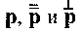вдоль
осей 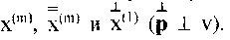Ортопроекции ускоренного движения
отображаются локально в двух координатных плоскостях.
Тангенциальная проекция описывается локально как гиперболическое движение в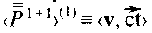 радиуса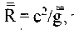то есть с ускорением
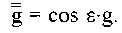 Его проекция на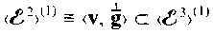как физическое
движение в последнем есть прямая линия, направленная по вектору v:
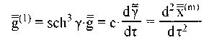 — см. формулу (167А).
Нормальная проекция описывается локалъно как начальное гиперболическое движение, или тождественное ему псевдокруговое
движение в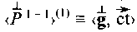 радиуса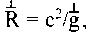то есть с ускорением
Его проекция на то же как физическое движение в
последнем есть окружность вещественного радиуса r. Причём
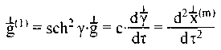 - см. формулу (168А)
(векторы 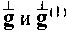 коллинеарны, векторы 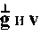 перпендикулярны),
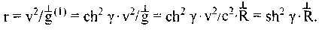
Последняя формула связывает тригонометрическим образом радиусы нормальных гиперболической и сферической кривизн. В частности,
при γ=0 (v=0) имеем: 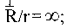 при γ = ω имеем: 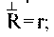 при имеем: (то есть касательная i(cτ) стремится к изотропному конусу). Двумя маргинальными случаями являются приводимые ниже простые движения (относительно
Простое тангенциально ускоренное движение, где 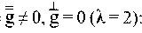
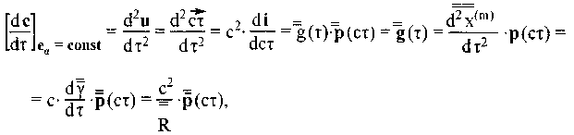
что тождественно по результату (80А). (В частности, при
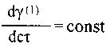
совершается интегрально гиперболическое движение, а его проекция на есть равноускоренное (замедленное) прямолинейное физическое движение.)
Простое нормально ускоренное движение, где
(В частности, при
совершается интегрально псевдовинтовое движение, а его проекция на < есть равномерное планетарное физическое движение.)
Угловая скорость планетарного физического движения в выражается в виде:
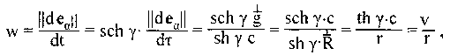
то есть нерелятивистским образом;
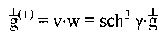 (см. формулу (168 А)).
Для сравнения приведём аналогичное ортогональное разложение ускорения в в нерелятивистской механике, то есть в пространстве-времени Лагранжа (λ≥ 2):
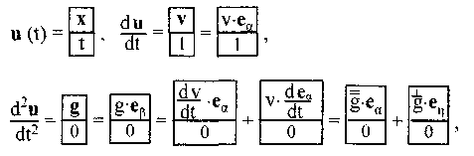
где 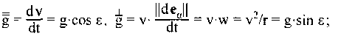
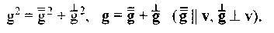

* * *

Отметим,что псевдоаналог (223 А) первой формулы Френе - Серре можно вывести тригонометрическим способом, используя как аргумент гиперболический угол движения при дифференцировании в базисе в соприкасающейся псевдоплоскости:
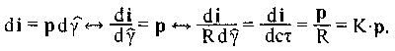 (230 А)
Соответственно для кривых в квазиевклидовом пространстве <Q^{n+1}> (гл. 8А) в базисе в соприкасающейся квазиплоскости имеют место аналогичные тригонометрические соотношения:
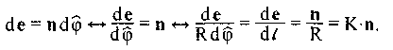 (231 А)
Очевидно, что мировая линия, необъемлемая какой-либо псевдоплоскостью, имеет значение λ≥3. В таком случае отдельный её фрагмент или она в целом как регулярная кривая в каждой собственной точке М наряду с абсолютной гиперболической кривизной (K и k) имеет дополнительный параметр - абсолютное сферическое кручение, причём также в скалярной и векторной формах:
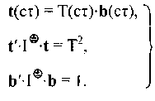 (232А)
Кручение вызывает сферическую ротацию соприкасающейся псевдоплоскости вокруг мгновенной оси или вокруг i(cτ). При этом псевдонормаль р(сτ) претерпевает сферическую часть своей общей ротации (сферической и гиперболической). Сферическая часть ротации р(сτ) как единичного вектора имеет кривизну Т (радиус кривизныи направляющий орт b — вектор бинормали. Поэтому кручение можно также определить как кривизну кривизны, или как кривизну второго порядка.
Для кривой порядка вложения λ = 3 (например, псевдовинтовой линии) бинормаль находится в каждой точке М как единичное ортогональное дополнение к псевдонормали в собственной 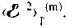 Такая картина имеет место при криволинейном физическом движении в некоторой евклидовой плоскости, в том числе планетарного типа. В этом случае правая тройка векторов задаёт подвижный трёхгранник Френе в
В самом же общем случае бинормаль и кручение вычисляются совместно в результате 3-го дифференцирования вдоль мировой линии после (222А) и (223А):
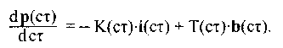 (233А)
Бинормаль b(сτ) сферически ортогональна р(сτ) в мгновенной абсолютной плоскости кручения псевдонормали 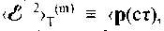 b(сτ), но как 4-вектор она псевдоортогональна р(сτ) и i(cτ) в <P³⁺¹>. В той же последовательности они
задают абсолютный и пока 3-х ортовый мгновенный псевдодекартов базис в Последнее есть мгновенное абсолютное сопри-
касающееся плоское трёхмерное подпространство-время. Кручение Т в окрестности данной точки М - положительная характеристика (для правого 3-х ортового базиса), если вид кривой мировой линии в нём напоминает правый винт, и обратно.
Производная (233А) выражается функционально как псевдоаналог второй формулы Френе — Серре. В силу единичности вектора р(сτ), его дифференцирование вдоль кривой, как и вектора i(cτ) в (223 А), сводится к некоторой ротации. Эта общая ротация в (233А) разложена на две псевдоортогональные друг другу составляющие: гиперболическую и сферическую.
Гиперболическая ротация р(сτ) происходит синхронно с i(cτ) в одной и той же соприкасающейся псевдоплоскости кривизны <P¹⁺¹>_{K}^{(m)} вокруг мгновенной бинормали b(сτ) с отрицательной по отношению к (225А) гиперболической угловой скоростью «-η_{K}^{(m)}».
Сферическая ротация р(сτ) происходит в плоскости кручения 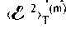 вокруг мгновенной i(cτ) с абсолютной сферической угловой скоростью:
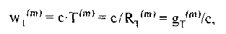 (234А)
где- мгновенное внутреннее ускорение кручения
псевдонормали. Как 4-вектор оно направлено по бинормали
(235А)
Абсслютная полная кривизна для общей ротации псевдонормали р(сτ) в векторной и скалярной формах определяются из (233А) как
(236А)
Она времениподобна при К > Т, в том числе при Т = 0, и пространству-подобна при Т > К. Но как кривизна (см. выше) Q > 0. В зависимости от соотношения между Т и К определяется либо гиперболическая, либо вырожденная, либо сферическая угловая скорость общей ротации псевдонормали:
(237А)
где —мгновенное внутреннее ускорение общей ротации
псевдонормали (брутто-параметр). Как 4-вектор оно направлено по соответствующему суммарному вектору полной кривизны ротации псевдонормали q(сτ). При Т = К имеем: Q, w, g_{Q} = 0 (эффект компенсации полной кривизны общей ротации псевдонормали вследствие её вырождения на изотропном конусе).
Отметим также, что в известной монографии Синга, посвященной ОТО, псевдоаналог теории Френе - Серре почему-то утверждается в абсолютных ковариантных производных для искривленного псевдо-риманова пространства-времени. В силу его неизотропности формулы - аналоги здесь не могут быть однозначными. Во второй формуле — аналоге (23ЗА) допущена ошибка в знаке перед первой - гиперболической частью ротации псевдонормали. (Если переменить знак псевдонормали, то изменятся знаки и в других формулах.)

* * *

При λ = 3 имеет место псевдоаналог третьей формулы Френе -Серре:
(238А)
В этом случае при 4-ом дифференцировании вдоль мировой линии после (222А), (223А) и (233А) ротация бинормали осуществляется синхронно со сферической частью ротации псевдонормали -кручением. Обе эти синхронные ротации происходят в одной и той же мгновенной абсолютной плоскости кручения Кроме того, в этом случае
(239А)
есть плоское подпространство-время событий (λ = 3). Такого рода абсолютное движение проецируется гиперболически на какую-либо евклидову плоскость 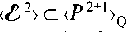как криволинейное неравномерное
физическое движение в ней (в общем случае).
Особый частный случай при λ = 3 - псевдовинтовое движение вокруг некоторой (базовой) стрелы временив каком-нибудь Соответственно в проекции на базовоеоно представляется как
равномерное планетарное физическое движение. Оно характеризуется постоянством своих абсолютных параметров (в скалярной форме) и их определённой тригонометрической взаимосвязью. В базисе псевдовинтовое движение реализуется тогда и только тогда, когда выполняются условия:
(240А)
Здесь к универсальному свойству гиперболической ортогональности векторов р и i добавлено требование их сферической ортогональности в <P²⁺¹>_{Q}. Следовательно, они образуют абсолютный универсальный
2-х ортовый базис. Общая ротация псевдонормали (236А) происходит в данном случае именно в базовом Поэтому она обязательно
пространствуподобна. Наиболее просто и наглядно псевдовинтовое движение задаётся в цилиндрических координатах:
(241 А)
где r - вещественный радиус проекции винта на базовое или
радиус планетарного физического движения:
φ — параметрический угол сферической ротации в базовом
а — высота винта для единичного φ.
Данному псевдовинтовому движению отвечает характеристический внутренний гиперболически прямоугольный треугольник с катетами r и а (а > r). Он реализуется в двух вариантах (при значении φ = 1 рад) -либо как плоский треугольник на централизованной секущей псевдоплоскости (содержащей либо как треугольник на боковой цилиндрической поверхности, объемлющей винт. При этом у них общая высота-катет «а», равное основание-катет «r» и поэтому равная гипотенуза, определяемая псевдоевклидовой теоремой Пифагора:
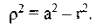
Исходные параметры «а» и «r» однозначно задают постоянный гиперболический угол движения
Осуществляя ортогональное дифференцирование (223А) и (233А) в указанных цилиндрических координатах, получаем формулы для кривизны и кручения, а также их тригонометрическую взаимосвязь:
(242А)
С учётом того, что отсюда вытекают соотношения:
(243 А)
Полная кривизна ротации псевдонормали как 4-вектор направлена параллельно базовому и строго к оси винта Угловые скорости
и внутренние ускорения выражаются в виде:
В каждой точке М псевдовинта соприкасающаяся псевдоплоскость рассекает объемлющий цилиндр по мгновенному касательному эллипсу. В его перигее (точке М) радиусы касательных окружности и гиперболы совпадают. Следовательно, нормаль и псевдонормаль к псевдовинтовой мировой линии одинаковы (n = р).
В подвижном трёхграннике Френе 4-вектор
псевдонормали р(сτ), как и k(сτ), направлен перпендикулярно к базовой оси 4-вектор бинормали b(сτ), как и t(сτ), направлен тангенциально к окружности радиуса r планетарного физического движения в базовом то есть вдоль вектора скорости v, но в противоположном ему направлении; 4-вектор единичной касательной i(сτ), как и с(сτ), направлен по мировой линии, то есть по В силу этого р(сτ) и i(сτ) совместно сферически и гиперболически ортогональны друг другу (см. формулу (240А)).
Изложенная абсолютная трактовка, в принципе, обобщается для псевдовинтового движения, проекцией которого является обычное эллиптическое планетарное физическое движение.

* * *

В самом же общем случае для мировой линии в <Р³⁺¹> λ = 4 = max. Тогда бинормаль b(сτ) как единичный вектор подвергается общей сферической ротации в псевдоортогонально дополнительном
к i(сτ), но с двумя степенями свободы в силу её перманентной сферической ортогональности к псевдонормали. Формально вторая степень свободы вызвана ротацией плоскости кручения в или её ортопрецессией Z(сτ). При 4-ом дифференцировании вдоль мировой линии после (222А), (223А) и (233А) общая сферическая ротация бинормали разлагается на две сферические составляющие, ортогональные друг другу. В результате имеем третью формулу:
(244А)
Здесь первая часть сферической ротации бинормали синхронна со сферической частью общей ротации псевдонормали в формуле (233А). Обе ротации происходят в плоскости Вторая часть
сферической ротации бинормали осуществляется в мгновенной абсолютной плоскости ортопрецессии бинормаливокруг
мгновенной псевдонормали р(сτ) (Как и ранее, здесь используется взаимная ортогональность единичного вектора-функции и его вектора-дифференциала любого порядка.) Единичный 4-вектор тринормали h(сτ) является однозначным (при λ=4=max) ортогональным дополнением в Наиболее общо он определяется также однозначно как псевдоортогональное дополнение в базовом псевдоевклидовом пространстве-времени <Р³⁺¹> к тройке единичных орт-векторов - псевдонормали, бинормали и касательной:
(245А)
Тринормаль h(сτ) в плоскости ортопрецессии бинормали b(сτ) перманентно сферически ортогональна ей. При заключительном 5-ом дифференцировании вдоль мировой линии после (222А), (223 А), (233 А) и (244А) имеем четвертую формулу:
(246А)
Это соотношение вытекает из очевидного условия, что формально последующий и последний в получаемой серии абсолютный дифференциально-геометрический параметр пятого порядка при λ = 4 является обязательно нулевым (то есть их цепь обрывается). Она, конечно, также имеет свой вещественный аналог для регулярных кривых, вложенных в евклидово пространство и т. д.
В последовательности эти
единичные векторы задают полный абсолютный 4-х ортовый мгновенный псевдодекартов базис в <Р³⁺¹>. Здесь они, по определению, составляют правую четвёрку базисных векторов, или мгновенный псевдоортогональный репер. (Ортопрецессия бинормали в окрестности точки М мировой линии совершается в как для правого винта
в абсолютном 3-х ортовом суббазисе при положительном значении величины L.) В указанном случае правая четвёрка базисных векторовзадаёт
характеристический подвижный четырехгранник в <Р³⁺¹>.
Абсолютная мгновенная угловая скорость сферической ортопрецессии бинормали и вместе с тем сферической ротации тринормали в плоскости выражается в виде:
(247А)
где — мгновенное внутреннее ускорение ортопрецессии
бинормали и ротации тринормали. Как 4-вектор оно направлено по мгновенному вектору тринормали:
(248А)
Абсолютная полная сферическая кривизна для общей сферической ротации бинормали b(сτ) в векторной и скалярной формах определяется из (244А) в виде:
(249А)
(250А)
Здесь g_{L}^{(m)}=g_{L}(сτ) - мгновенное внутреннее ускорение общей
сферической ротации бинормали (брутто-параметр). Как 4-вектор оно направлено по соответствующему суммарному вектору полной кривизны ротации бинормали l(сτ).
В свою очередь, тринормаль h (сτ), согласно (246А), подвергается сферической ротации в плоскости синхронно со второй
частью сферической ротации бинормали. Эта часть ротации b(сτ) как единичного вектора имеет сферичискую кривизну Z (радиус кривизны R_{z} = 1/Z ) и направляющий орт h (сτ) - вектор тринормали. Поэтому ортопрецессию можно также определить как кривизну третьего порядка. В РТГ в базовом пространстве-времени Минковского это есть максимальный порядок абсолютной кривизны мировой линии. В ОТО в произвольном псевдоримановом пространстве-времени тот же порядок абсолютной кривизны мировой линии был бы не ограничен сверху в силу неопределённости размерности объемлющего его псевдоевклидова пространства.
Таким образом, в данной заключительной главе, с применением средств тензорной тригонометрии, была изложена геометрическая трактовка абсолютного движения материальной точки под действием активных сил любой природы, в том числе гравитационных, как если бы оно происходило, согласно РТГ, в пространстве-времени Минковского и отображалось наблюдателем в каком-либо его универсальном базисе без искажения пространственно-временной гравитационной линзой, разделяющей материальную точку и данного наблюдателя. В частности, именно такое описание абсолютного движения должно иметь место в локальной окрестности этого пространства-времени, где проходит мировая линия указанной материальной точки.

Литература

1. Александров П. С. Курс аналитической геометрии и линейной алгебры. - М.: Наука, 1979.
2. Архангельский А. В. Конечномерные векторные пространства. -М.: Физматгиз, 1982.
3. Беккенбах Э., Беллман Р. Неравенства: Пер. с англ. - М.: Мир, 1965.
4. Беклемишев Д. В. Курс аналитической геометрии и линейной алгебры. -М.: Физматгиз, 2003.
5. Беллони Л., РейнаЧ. Прецессия Томаса. Подход Зоммерфельда: Пер. с англ. // Эйнштейновский сборник 1984 - 85. - М.: Наука, 1988, с. 201 -214.
В оригинале: Belloni L., Reina С. Sommerfeld's way to the Thomas precession // Europ. J. Phys. - 1986, v. 7, p. 55 - 61.
6. Блох П. В., Минаков А. А. Гравитационные линзы. - Киев: Наукова Думка, 1989.
7. Больяи Я. Приложение, содержащее науку о пространстве абсолютно истинную, не зависящую от истинности или ложности XI аксиомы Евклида...: Пер. с лат. - М. - Л., 1950.
В оригинале: Bolyai J. Appendix scientiam spatii absolute veram exhibens: a veritate ant falsitate Axiomatis XI Euclidei... - Maros-Vasarhely, 1832.
8. Боулер М. Гравитация и относительность: Пер. с англ. - М.: Мир,
1979.
В оригинале: Bowler M. Gravitation and relativity. — Oxford - New York - Toronto - Sydney - Paris - Frankfurt: Pergamon Press, 1976.
9. Бриллюэн Л. Новый взгляд на теорию относительности: Пер. с франц. -М.: Мир, 1972.
В оригинале: Brillouin L. Relativity reexamined. -New York - London: Acad. Press, 1970.
10. Булдырев В. С, Павлов Б. С. Линейная алгебра и функции многих переменных.-Л.: Издательство ЛГУ. 1985
11. Вейль Г. Пространство - Время - Материя: Пер. с нем. - М.: Янус, 1996.
12.Владимиров В. С. Методы теории функций многих комплексных переменных. - М.: Наука, 1964, с. 48 - 49.
13. Вольф Дж. Пространства постоянной кривизны: Пер. с англ. - М.: Наука, 1982.
14. Гантмахер Ф. Р. Теория матриц. - М.: Наука, 1988.
15. Гаусс К. Отрывки из писем и черновые наброски, относящиеся к неевклидовой геометрии. Пер. с нем.// В сборнике: Об основаниях геометрии. -М.: Гостехиздат, 1950.
16. Гилл Ф., Мюррей У. Численные методы условной оптимизации: Пер. с англ.-М.: Мир, 1977, с. 196-206.
17. Гильберт Д. Основания физики: Пер. с нем. // В сборнике: Альберт Эйнштейн и теория гравитации. - М.: Мир, 1979.
В оригинале: Hilbert D. Die Grundlagen der Physik // Gesselschaft Wiss. Gottingen / Math.-phys. Klasse. - 1915. Heft 3, S. 395.
18. Грегори Р., Кришнамурти Е. Безошибочные вычисления. Методы и приложения. // Гл. III. Точное вычисление обобщённых обратных матриц: Пер. с англ.-М.: Мир, 1988, с. 124- 147.
19. Дикке Р. Гравитация и Вселенная: Пер. с англ. — М.: Мир, 1972.
В оригинале: Dicke R. Gravitation and the Universe. - Philadelphia: Amer. Philosoph. Soc, 1970.
20. Ефимов Н. В., Розендорн Э. Р. Линейная алгебра и многомерная геометрия.-М.: Наука, 1974.
21. Ефимов Н. В. Высшая геометрия. -М.: Наука, 1978.
22. Зоммерфельд А. Строение атома и спектры. Том!: Пер. с нем. - М.: Гостехиздат, 1956.
В оригинале: SoramerfeldA. Atombau und Spectrallinion. -Braunschweig, 1931. Bd. l.S. 707-711.
23. Ильин В. А., Лозняк Э.Г. Линейная алгебра. — М.: Наука, 1984.
24. Каган В. Ф. Лобачевский и его геометрия. - М.: ГИТТЛ, 1955.
25. Клейн Ф. Неевклидова геометрия: Пер. с нем. -М.- Л.: ГОНТИ, 1936. В оригинале: Klein F. Vorlesungen iiber Nicht-Euklidische Geometrie. -Berlin: Julius Springer, 1928.
26. Клейн Ф. Сравнительное обозрение новейших геометрических исследований (Эрлангенская программа): Пер. с нем. // В сборнике: Об основаниях геометрии. — М.: Гостехиздат, 1950.
27. Корн Г., Корн Т. Справочник по математике: Пер. с англ. — М.: Наука, 1978.
28. Кострикин А. И. Введение в алгебру. //Часть 1. Основы алгебры./ Часть 2. Линейная алгебра-М.: Физматлит, 2002.
29. Кострикин А. И., Манин Ю. И. Линейная алгебра и геометрия. -М.: Наука, 1986.
30. Ланкастер П. Теория матриц: Пер. с англ. - М.: Наука, 1982.
31. Лобачевский Н. И. О началах геометрии. - Казань: Казанский вестник, 1829-1830.
32. Логунов А. А. Лекции по теории относительности. -М.: Наука, 2002.
33. Логунов А. А. Теория гравитационного поля. - М.: Наука. 2001.
34. Лоренц Г. Электромагнитные явления в системе, движущейся с любой скоростью, меньшей скорости света: Пер. с англ. // В сборнике: Принцип относительности. - М: Атомиздат, 1973.
В оригинале: Lorentz H. Electromagnetic phenomena in a system moving with any velocity smaller then that of light // Amster. Proc, 1904, v. 6, p. 809. / 1904, v. 12. p. 986.
35. Маркус М., Минк X. Обзор по теории матриц и матричных неравенств: Пер. с англ. — М.: Наука, 1972.
36. Минковский Г. Пространство и время: Пер. с нем. // В сборнике: Принцип относительности. — М.: Атомиздат, 1973.
В оригинале: Minkowski H. Raum und Zeit // Phys. Ztschr. - 1909, Bd. 10, S. 104.
37. Паули В. Теория относительности: Пер. нем. — М.: Наука, 1983.
38. Постников М. М. Лекции по геометрии. // Семестр 1. Аналитическая геометрия. / Семестр 2. Линейная алгебра. - М.: Наука,1986.
39. Пуанкаре А. К динамике электрона: Пер. с франц. //' В сборнике: Принцип относительности. -М.: Атомиздат, 1973.
В оригинале: Poincare H. Sur la dynamique de Г electron // С. R. Acad. Sci., Paris - 1905, v. 140, p. 1504. / Rendiconti del Circolo Matematico di Palermo - 1906. v. XXI, p. 129.
40. Розендорн Э. Р. Поверхности отрицательной кривизны // Итоги науки и техники. Современные проблемы математики. Фундаментальные направления. -М.: ВИНИТИ, 1989, т. 48, с. 98- 195.
41. Сабитов И. X. Об изометрических погружениях плоскости Лобачевского в Е⁴. // Сибирский математический журнал, 1989, т. 30, №5. с. 179- 186.
42. Синг Дж. Общая теория относительности: Пер. с англ. - М.: Издательство ИЛ, 1963.
43. Смородинский Я. А. Геометрия Лобачевского и кинематика Эйнштейна // Эйнштейновский сборник 1971. - М.: Наука, 1972, с. 272-301.
44. Тихонов А. Н. О некорректных задачах линейной алгебры и устойчивом методе их решения // ДАН СССР - 1965, т. 163, №3. с. 591-594.
45. Фаддеев Д. К., Фаддеева В. Н. Вычислительные методы линейной алгебры. -М.: Физматгиз, 1963, с. 312-313.
46. Фок В. А. Теория пространства, времени и тяготения. - М.:
Гостехиздат, 1961. 47. Харди Г., Литлвуд Д., Полна Г. Неравенства: Пер. с англ. - М.: ИЛ, 1948.
В оригинале: Hardy G., Littlewood J., Polya G. Inequalities. -London: Cambridge University, 1934.
48. Эйнштейн А. К электродинамике движущихся тел: Пер. с нем. // В сборнике: Принцип относительности. -М.: Атомиздат, 1973.
В оригинале: Einstein A. Zur Elektrodynamik bewegter Korper // Ann. derPhys. -1905, Bd. 17, S. 891.
49. Эйнштейн А. Основы общей теории относительности: Пер. с нем. // В сборнике: Альберт Эйнштейн и теория гравитации. - М.: Мир, 1979. В оригинале: Einstein A. Die Grundlagen der allgemeinen Relativitats-theorie /7 Ann. der Phys. - 1916. Bd. 49, S. 769.
50. Яглом И. М. Принцип относительности Галилея и неевклидова геометрия. —М.: Наука, 1969.
51. Born М. // Ann. der Phys. - 1909, Bd. 30, S. 1.
52. Decell H. An application of the Cayley - Hamilton theorem to generalized matrix inversion ,'/ SIAM Rev. - 1965, v. 7, p. 526 - 528.
53. Dicke R. Gravitation without a Principle of Equivalence // Rev. Mod. Physics-New York: Amer. Phys. Soc, 1957, v. 29, № 3, p. 363-376.
54. Grassmann H. Die lineale Ausdehnungslehre. - Leipzig, 1844.
55. Gillies A. On the classification of matrix generalized inverses // SIAM Rev. - 1970, v. 12, p. 573 - 576.
56. Godel K. Uber formal unentscheidbare Satze der Principia Mathematica und verwandter Systeme // Monatsch. Math. Phys. - 1931, Bd. 38, S. 173-198.
57. Herglotz G. //Ann. der Phys. - 1911, Bd. 36, S. 497.
58. Langevin P. // Scientia. -1911, v. 10, p. 31.
59. Moore E. On the reciprocal of the general algebraic matrix // Abstract. Bull. Amer. Math. Soc. - 1920, № 26, p. 394 - 395.
60. Penrose R. A generalized inverse for matrices // Proc. Cambridge Philos. Soc-1955, v. 51, №3. p. 406-413.
61. Souriau J.-M. Une methode pour la decomposition spectrale et Г inversion des matrices//С R. Acad. Sci.. Paris- 1948, v. 227, p. 1010-1011.
62. Sommerfeld A. Uber die Zusammensetzung der Geschwindigkeiten in der Relativtheorie// Phys. Ztschr. - 1909, Bd. 10, S. 826 - 829.
63. Thomas L. // Nature. - 1926, v. 117, p. 514.
64. Thirring W. An Alternative Approach to the Theory of Gravitation // Ann.of Phys. -New York and London: Acad. Press, 1961. v. 16, p.96-117.
65. Varicak V. Die Relativtheorie und die Lobatschefkijsche Geometrie // Phys. Ztschr. - 1910, Bd. 11. S. 93-96.
66. Whittaker E. A history of the theories of aether and electricity. // Vol. 2 The modern theories 1900- 1926. -London: Nelson, 1953.

Научно-практическое издание

Кононюк Анатолий Ефимович

Дискретно-непрерывная математика
Книга 5
Матрицы
Часть 3

Авторская редакция

Подписано в печать 30.09.2011 г.
Формат 60x84/16.
Усл. печ. л. 16,5. Тираж 300 экз.

Издатель и изготовитель:
Издательство «Освита Украины»
04214, г. Киев, ул. Героев Днепра, 63, к. 40
Свидетельство о внесении в Государственный реестр
издателей ДК №1957 от 23.04.2009 г.
Тел./факс (044) 411-4397; 237-5992
E-mail: osvita2005@ukr.net, www.rambook.ru
Издательство «Освита Украины» приглашает
авторов к сотрудничеству по выпуску изданий,
касающихся вопросов управления, модернизации,
инновационных процессов, технологий, методических
и методологических аспектов образования
и учебного процесса в высших учебных заведениях.
Предоставляем все виды издательских
и полиграфических услуг
⨪

